目 录
第1章概述 - 1 -
1.1项目由来及必要性 - 1 -
1.2环境影响评价工作过程 - 2 -
1.3建设项目特点及环评工作重点 - 3 -
1.4关注的主要环境问题 - 6 -
1.5分析判定相关情况 - 6 -
1.6环境影响评价主要结论 - 21 -
第2章总则 - 22 -
2.1评价目的与原则 - 22 -
2.2编制依据 - 23 -
2.3地方有关政策依据 - 24 -
2.4技术导则和技术规范 - 25 -
2.5环境影响识别与评价因子筛选 - 26 -
2.6环境功能区和评价标准 - 27 -
2.7评价工作等级与评价范围、评价工作重点 - 34 -
2.8评价工作重点 - 40 -
2.9环境保护目标 - 40 -
第3章现有工程概况 - 44 -
3.1已建工程概况 - 44 -
3.2在建工程概况 - 60 -
第4章在建工程变更概况 - 85 -
4.1在建工程变更概况 - 85 -
4.2工程分析 - 103 -
4.3污染物源强分析 - 111 -
第5章环境现状调查与评价 - 137 -
5.1自然环境现状调查与评价 - 137 -
5.2环境质量现状调查与评价 - 140 -
5.3园区概况及与本项目有关原有污染情况调查 - 144 -
5.4湘潭县顺业污水处理有限公司污水处理厂概况 - 151 -
5.5区域污染源调查 - 151 -
第6章环境影响预测与评价 - 156 -
6.1施工期环境影响预测与评价 - 156 -
6.2运营期环境影响预测与评价 - 156 -
第7章环境风险评价 - 219 -
7.1评价目的及重点 - 219 -
7.2风险调查 - 219 -
7.3环境敏感目标 - 226 -
7.4环境风险识别 - 228 -
7.5环境风险分析 - 234 -
7.6事故后果分析 - 236 -
7.7环境风险防范措施及应急要求 - 237 -
7.8应急预案 - 243 -
7.9分析结论 - 246 -
第8章环境保护措施及可行性论证 - 248 -
8.1施工期环境保护措施评述 - 248 -
8.2运营期环境保护措施及可行性分析 - 248 -
第9章环境经济损益分析及清洁生产 - 273 -
9.1环境影响经济损益核算 - 273 -
9.2经济损益核算 - 274 -
9.3环境损益分析 - 274 -
9.4环境经济损益分析结论 - 276 -
9.5清洁生产分析 - 277 -
9.6清洁生产建议 283
第10章污染物总量控制 285
10.1总量控制因子 285
10.2污染物排放总量控制指标分析 285
第11章环境管理与监测计划 - 287 -
11.1环境管理 - 287 -
11.2环境监测 - 289 -
11.3环境保护验收 - 291 -
11.4排污口规范化管理 - 294 -
第12章结论与建议 297
12.1结论 297
12.2建议 302

附件
附件1：环评委托合同
附件2：环境影响评价及验收批复
附件3：入园协议
附件4：建设用地规划许可证
附件5：排污许可证
附件6：MSDS
附件7：危废协议
附件8：溶剂回收公司资质
附件9：现有项目检测报告
附件10：现状监测数据
附件11：特征污染因子引用监测数据
附件12：湘潭市工业企业“三改一扩”方案
附件13：排污权证
附图
附图1：项目地理位置及地表水监测布点示意图
附图2：项目厂区平面布置
附图3：项目周边敏感点位图
附图4：项目现状噪声、常规大气及特征污染因子监测点位图
附图5：项目在长株潭城市群两型社会示范区湘潭易俗河规划图中的位置
附图6：项目在湘潭天意示范区污水工程规划图中的位置
附图7：本项目与601号文边界图、天易经开区总体规划位置关系图
附图8：项目在“三区三线”图中的位置
附表
附表1：大气环境影响评价自查表
附表2：地表水环境影响评价自查表
附表3：环境风险评价自查表
附表4：声环境影响评价自查表
附表5：土壤环境影响评价自查表
附表6：生态影响评价自查表

第1章概述

1.1项目由来及必要性

1.1.1全厂环保手续履行情况
湖南新向维包装有限公司（以下简称“新向维公司”）位于湘潭天易经济开发区海鸥路，是一家集专业设计、开发、生产为一体的软包装印刷生产企业，成立于2010年8月11日，注册资本1000万元，经营范围包含：塑料零件及其他塑料制品制造；塑料包装袋、食品用塑料包装容器工具、日化用品包装袋、镀铝薄膜、吹塑薄膜的加工、销售。
企业现有工程为凹版印刷塑料包装袋，现有产能规模为15000吨/年印刷品，企业项目实施、环保手续履行情况如下：
（1）2010年7月《年产7000吨塑料包装生产线一条和年产4000吨镀铝膜生产线建设项目环境影响报告表》，批文号：2010﹝185﹞号；
（2）2014年7月《湖南新向维包装有限公司仓储及办公生活区项目环境影响报告表》，批文号：潭天易环审2014﹝017﹞号；
（3）2016年3月，长沙佳蓝检测技术有限公司编制《年产7000吨塑料包装生产线和年产4000吨镀铝膜生产线建设项目、仓储及办公生活区项目》验收报告，2016年8月24日通过了湘潭市环保局验收，验收文号潭环审﹝2016﹞251号；
（4）2018年5月《新增3080吨/年塑料包装袋改扩建项目》，批文号：潭环审字﹝2018﹞72号，此次环评镀铝膜部分整体被搬迁至千里码数据服务有限公司，新向维部分不再涉及此产品生产；
（5） 2021年4月，湖南宏润检测有限公司编制了《新增3080吨/年塑料包装袋改扩建项目》验收报告，6月完成自主验收；
（6）2021年9月，新建更换环保措施为“（2+1）三通路处理凹印有机废气的节能减排系统（催化氧化双通路、碱液喷淋）”处理措施，2021年10月完成《湖南新向维包装有限公司VOCs综合整治“一企一方案”验收监测报告》；
（7）2024年1月3日，《年产15000吨印刷品改扩建项目环境影响报告书》取得湘潭市生态环境局湘潭县分局批复，批文号：潭环审（湘潭县）【2024】1号，暂未验收。（本次变动对象）
排污许可：根据《固定污染源排污许可分类管理名录》（2019年版），公司属于“十八、印刷和记录媒介复制业23—39印刷231——纳入重点排污单位名录的”企业，应按照“重点管理”类别进行排污许可证的申请工作。2023年6月，湖南新向维包装有限公司在“全国排污许可证管理信息平台”进行了重点管理排污许可最新申报，证书编号：91430300559530360G001V，有效期限：自2023年6月15日起至2028年6月14日止。

1.1.2变动背景
“年产15000吨印刷品改扩建项目”于2024年11月基本完 成设备的安装与调试。在该项目建设期间，企业也紧跟行业的实时先进经验和生产技术，将部分印机、复合机更换成了转速更高的设备，根据调试阶段的结果，企业环评期间产能预估偏保守，特别是部分设备进一步提高转速后，既定生产时长的产能可达到30000t/a。同时近年来湘潭地区槟榔、熟食、休闲食品等行业发展稳定，对塑料软包装需求量逐年上涨，在此背景下，建设单位决定对在建项目进行变更：生产设备和环保设备不变的情况下，将全厂印刷品总产能由已批复的15000t/a提高至30000t/a，同时增加相应原辅材料用量。
查阅《污染影响类建设项目重大变动清单（试行）》，本项目变动判定详见下表：
表1.1-1 重大变动判定结果一览表
类别 | 重点变动判定依据 | 本次变动情况 | 判定结果
性质 | 1.建设项目开发、使用功能发生变化的。 | 项目开发、使用功能不  变，生产规模不变；  生产搪瓷静电干粉10000t/a，搪瓷预磨粉10000t/a | 无变化
规模 | 2.生产、处置或储存能力增大30%及以上的。 | 印刷产能提升100% | 重大变动
规模 | 3.生产、处置或储存能力增大，导致废水第一类污染物排放量增加的。 | 无废水排放 | 无变化
规模 | 4.位于环境质量不达标区的建设项目生产、处置或储存能力增大，导致相应污染物排放量增加的（细颗粒物不达标区，相应污染物为二置化琉、氮氧化物、可吸入颗粒物、挥发性有机物；臭氧不达标区，相应污染物为氮氧化物、挥发性有机物；其他大气、水污染物因子不达标区，相应污染物为超标污染因子）；位于达标区的建设项目生产、处置或储存能力增大，导致污染物排放量増加10%及以上的。 | 变动后有机废气VOCs的排放增量大于10% | 重大变动
地点 | 5.重新选址；在原厂址附近调整（包括总平面布置变化）导致环境防护距离范围变化且新增敏感点的。 | 项目厂界及建筑布局未变，车间内设备布局有微调。环境防护距离范围也未发生变化。 | 非重大变动
生产工艺 | 6.新増产品品种或生产工艺（含主要生产装置、设备及配套设施）、主要原辅材料、燃料变化，导致以下情形之一：  （1）新增排放污染物种类的（毒性、挥发性降低的除外）；  （2）位于环境质量不达标区的建设项目相应污染物排放量增加的；  （3）废水第一类污染物排放量增加的：  （4）其他污染物排放量増加10%及以上的。 | 设备变动后未新增污染因子，但有机废气VOCs的排放增量大于10% | 重大变动
生产工艺 | 7.物料运输、装卸、贮存方式变化，导致大气污染物无组织排放量增加10%及以上的。 | 物料运输、装卸、贮存方式未发生变化 | 无变化
环境保护措施 | 8.废气、废水污染防治措施变化，导致第6条中所列情形之一（废气无组织排放改为有组织排放、污染防治措施强化或改进的除外）或大气污染物无组织排放量增加10%及以上的。 | 废气排放措施有调整，但未导致污染物排放量增加 | 无变化
环境保护措施 | 9.新增废水直接排放口：废水由间接排放改为直接排放：废水直接排放口位置变化，导致不利环境影响加重的。 | 生活污水排放口无变化 | 无变化
环境保护措施 | 10.新増废气主要排放口（废气无组织排放改为有组织排放的除外）；主要排放口排气筒高度降低10%及以上的。 | 废气排放口无变化 | 无变化
环境保护措施 | 11.噪声、土壤或地下水污染防治措施变化，导致不利环境影响加重的。 | 无变化 | 无变化
环境保护措施 | 12.固体废物利用处置方式由委托外单位利用处置改为自行利用处置的（自行利用处置设施单独开展环境影响评价的除外）；固体废物自行处置方式变化，导致不利环境影响加重的。 | 无变化 | 无变化
环境保护措施 | 13.事故废水暂存能力或拦截设施变化，导致环境风险防范能力弱化或降低的。 | 无变化 | 无变化
根据上表，本次变动属于“生产、处置或储存能力增大30%及以上的”、“主要原辅材料增加，导致污染物排放量增加10%及以上的”，根据《中华人民共和国环境影响评价法》中“第二十四条 建设项目的环境影响评价文件经批准后，建设项目的性质、规模、地点、采用的生产工艺或者防治污染、防止生态破坏的措施发生重大变动的，建设单位应当重新报批建设项目的环境影响评价文件”，特此委托我单位编制了“年产15000吨印刷品改扩建项目重大变动环境影响报告书”重新呈报湘潭市生态环境局审批。

1.2环境影响评价工作过程
根据《中华人民共和国环境保护法》《中华人民共和国环境影响评价法》和《建设项目环境保护管理条例》和省、市生态环境部门有关文件规定，建设对环境有影响的项目，必须遵守环境影响评价制度；项目开工前，建设单位应当按照《建设项目环境影响评价分类管理名录》要求，编制环境影响报告书、环境影响报告表或者填报环境影响登记表，并向有审批权的环境保护行政主管部门申报。根据《建设项目环境影响评价分类管理名录》，本项目塑料软包装袋印刷属于“二十、印刷和记录媒介复制业23”中“印刷231*”“年用溶剂油墨10吨及以上的”，需编制环境影响报告书。
为此湖南新向维包装有限公司特委托湖南国网环境科学研究院有限公司承担“年产15000吨印刷品改扩建变更项目环境影响报告书”编制工作，接受委托后，我单位随即组织环评技术人员进行现场踏勘、资料图件收集、环境质量现状调查及工程建设情况调查，随后结合现场踏勘情况，制定了环评工作方案，全面开展环评报告编制工作，工作流程如下：
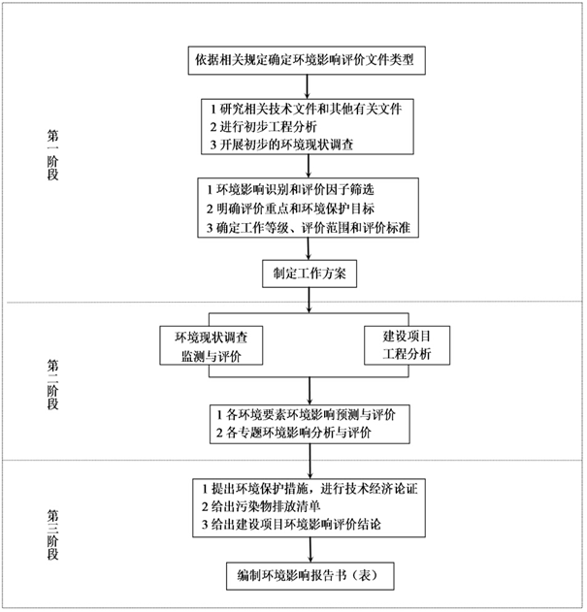
图1.2-1 环境影响评价工作程序

1.3建设项目特点及环评工作重点
在对拟变动项目环评资料及现场踏勘基础上，本项目主要特点见下表。
表1.3-1 项目特点
序号 | 项目 | 特点
1 | 性质 | 改扩建（重大变动）
2 | 建设内容 | （1）设计产能由已批复的15000t/a增加至30000t/a，同时增加相应原辅材料；  （2）调整现有废气收集装置：由于生产线生产节拍大幅度提高，须提升负压收集能力，因此拟将原94000m³/h的烘干循环风并入总排风，并更新现有风机，将总风量由原250000m³/h增加至380000m³/h，同时为提高大风量工况下的废气浓缩效率，生产车间集气系统升级为“减风增浓”工艺；尾端“吸附浓缩+溶剂回收设备”不变动。  （3）变更印刷复合烘干工艺，由天然气热风炉变更为天然气热水锅炉烘干。
3 | 选址 | 选址不变更，位于湘潭天易经济开发区海鸥路以北、丁香路以西现有厂区已建厂房内，该地块基础设施条件较好，水、电等有保障，市政污水管网较完善
4 | 工艺 | 主要工艺不变更，流程为：调墨→印刷、烘干→复合、烘干→熟化→分切→烫金→制袋
5 | 环保特征 | 废水：主要为职工生活污水和初期雨水等，经处理后纳管。在营运过程中不涉及生产废水外排  废气：主要为印刷工序废气、干式复合成型工序废气、调墨调胶废气、危废间废气，主要废气：1套“吸附浓缩+溶剂回收设备”处理，处理后经新建DA001（20.5m）排气筒排出；导热油锅炉采用天然气低氮燃烧法处理后经新建DA002（16m）排气筒排出；印刷复合烘干变更为天然气热水锅炉加热烘干，其燃烧废气经DA002（16m）合并排放。原有车间3碱液喷淋措施及P2排气筒和催化燃烧措施排气筒P1拆除；4车间碱液喷淋措施和排气筒（P3）留作备用以防特殊环境事故。  固体废弃物污：生活垃圾；一般固废包括废印刷版、废边角料、废烫金膜、不合格品等；危险废物包括：废包装废弃物（含废油墨桶、废胶水桶、废溶剂桶等）；废油墨、废溶剂、废胶、含油抹布手套、废矿物油、废过滤棉、废活性炭、废沸石转轮、溶剂回收装置残液等危险废物需规范收集贮存后委托有资质单位处置。
6 | 能源 | 导热油锅炉采用天然气，烘干采用天然气、电。
⑴项目特点：
①本项目属于印刷行业，为VOCs排放重点行业，本次变更未改变在建工程的各类环保处理方式，主要措施如下：
a.在满足工艺生产要求的前提下，积极推进使用低VOCs含量原辅材料和环境友好型技术替代。已建+在建工程无溶剂胶水用量为51.5t/a，变更后全厂无溶剂胶水用量为520t/a，无溶剂胶水使用量提高。本项目复合技术中优先使用无溶剂复合技术，逐步提高无溶剂复合技术，从源头减少VOCs产生。
水性油墨因色彩达不到产品需求，显色度不够，附着力不强等原因暂未投入应用，建设方也在积极探索研究，拟在日后的生产过程中根据生产工艺进行逐步替代，在满足工艺生产要求的前提下逐步使用水醇性油墨、水性油墨、辐射固化油墨等替代油性油墨；在满足工艺生产要求的前提下逐步使用紫外光固化光油、低(无)挥发和高沸点的清洁剂等代替易挥发清洁剂（稀释剂乙酸乙酯）。项目的印刷工序采用凹版印刷工艺，建设单位可在日后的生产过程中逐步调整印制方式，在满足生产要求的前提下采用柔印替代凹印、挤出复合代替溶剂复合等方式减小有机废气的产生量。
b.采用高效率且可行的废气处理方式：
本项目有机废气主要为印刷工序废气、干式复合成型工序废气，拟对印刷工序、干式复合工序进行全封闭处理，各产气点废气经收集后由1套“吸附浓缩+溶剂回收”设备处理后经DA001排气筒排出。车间无组织废气经抽排风负压收集系统收集，调墨调胶间在车间3隔出单间由微负压收集后由印刷工序，干式复合成型工序相同环保措施“吸附浓缩+溶剂回收”设备处理后经DA001排气筒排出。印刷、干式复合车间设置全封闭式，且设备全封闭，减少有机废气的无组织排放。
c.本项目在整个生产过程中对涉VOCs物料的储存、运输、装卸严格按照《挥发性有机物无组织排放控制标准》以及《重点行业挥发性有机物综合治理方案》等文件要求进行，尽量减少无组织有机废气的产生量。
d.根据《湖南省“三线一单”生态环境总体管控要求暨省级以上产业园区生态环境准入清单》涉VOCs建设项目须实行区域内VOCs排放等量或倍量削减替代。本项目现有工程已批复总量为38.3t/a，本次变更后总排放量210.203t/a，须新申请总量171.903t/a。
②项目选址于湘潭天易经济开发区海鸥路以北、丁香路以西，利用原有生产车间，利用专业技术团队、研发团队、设计团队及先进的专业生产设备。本次变更不改变在建工程的生产设备改造方案，塑料软包装袋由现有15000t/a增加至30000t/a。
③生产过程中主要污染物为有机废气、天然气燃烧废气、设备噪声、生活污水及一般固体废弃物、危险废物、生活垃圾等。
⑵评价工作重点
本次环评的工作重点是：
①工程分析：项目生产工艺和排污特征的分析。
②针对本次变更扩产后的污染物排放依托现有环保处理设施的可行性论证（重点是废气治理措施）。
③采用参考相关标准核算和物料衡算相结合，做好工程物料平衡。加强大气部分环境影响评价，分析、预测拟建项目建成后对环境保护目标的影响。
④做好环境风险评价。对项目运行期发生的突发性环境事件或事故引起有毒物质泄漏所造成的环境影响进行预测与分析，提出环境风险防范、应急与减缓措施。
⑤结合国家相关产业政策和环保政策、评价区域的发展总体规划和环境保护规划、工程所在地的环境质量现状及环境特征来论述该项目选址和平面布置的可行性、项目建设的可行性。

1.4关注的主要环境问题
本项目为印刷业，项目排放的主要污染物为印刷、复合等工序产生的有机废气、噪声、固体废物以及生活污水，故项目评价工作重点主要为废气污染物排放对区域环境空气质量及敏感目标的影响预测、生活污水纳管处理达标可行性分析、环保措施技术可行性及经济合理性分析及风险评价等内容。

1.5分析判定相关情况
根据《建设项目环境影响评价技术导则 总纲》（HJ2.1-2016），环评单位接受委托后，通过收集、研究该项目的相关资料及其他相关文件，对建设项目进行了初步分析判定。初步分析判定具体内容如下：

1.5.1与产业政策相符性
经查阅《产业结构调整指导目录（2024年本）》，本项目不属于上述文件中的“鼓励类、限制类和淘汰类”，属于允许类；本项目生产设备、产品不属于目录中明令淘汰的落后生产工艺装备、落后产品，因此项目符合国家产业政策。具有较好的社会效益、经济效益和发展前景。查阅《市场准入负面清单（2022年版）》，本项目建设内容及生产工艺均不属于禁止准入类和许可准入类，不在该负面清单内。符合市场准入要求。

1.5.2项目选址可行性分析
本项目位于湘潭天易经济开发区海鸥路以北、丁香路以西，根据湘潭天易经济开发区总体布局以及湘潭县自然资源局颁发的建设用地规划许可证（地字第430321202000067），项目所在地块属工业用地，符合规划用地要求。
本项目所在地目前环境质量基本满足功能区划要求，厂址周围无自然保护区、名胜古迹、生活饮用水源地、生态脆弱敏感区和其他需要特殊保护的敏感目标。项目厂址外环境关系较为简单，周边均为工业用地，无集中居住区、学校、医院等环境敏感点。项目在采取本报告提出的污染防治措施并确保其正常有效运行的前提下，污染物均能达标排放，对周围环境污染影响小，符合区域环境功能要求。从环境保护角度分析，项目选址较为合理。

1.5.3平面布局合理性分析
根据厂方提供平面布置图，本项目办公区位于湘潭天易经济开发区海鸥东路南侧，生产区位于湘潭天易经济开发区海鸥路以北、丁香路以西。生产厂区主入口位于南侧，靠近海鸥路，方便原辅材料及成品的运输；厂区东侧为车间一原料成品仓库，南侧为车间二是制袋车间分为制袋和烫金工艺，最北侧为车间四危废间位于此车间1F西侧，一般固废间位于此车间1F西侧危废间右侧，其余面积作为发展预留区域。车间一和车间四中间为车间三，本项目主要生产车间，分为印刷区（位于车间内东侧，印刷区全封闭负压收集，且设备全封闭处理，确保了收集效率）、干式复合区（位于车间内西侧，该区全封闭负压收集，且上胶处做隔断密闭，确保了收集效率）、无溶剂复合区、熟化区、调墨间、调胶间；锅炉房位于车间三东北侧，环保措施位于车间三东侧，危化品仓库位于车间四东侧。
根据项目的平面布置，各区功能明确，员工办公区和生产区、环保设施区分流，环保设备排气口位于主导风向的侧风向，对环境影响较小，因此本项目平面布局合理。

1.5.4与《湖南省发展和改革委员会湖南省自然厅关于发布湖南省省级及以上产业园区边界面积及四至范围目录的通知》（湘发改园区〔2022〕601号）的分析
根据《湖南省省级及以上产业园区边界面积及四至范围目录》，湘潭天易经济开发区园区边界范围总面积为106.02公顷，包括区块一：面积1018.01公顷，四至范围为东至杨柳路、梧桐路、南至武广大道、西至玫瑰路、北至天易大道区块二：面积38.43公顷，四至范围为东至紫竹路、南至云龙东路、西至紫云路、北至天易大道辅路；区块三：面积10.58公顷，四至范围为东至青光村、南至七湾坡、西至海棠路、北至湘莲大道。本项目位于湘潭天易经济开发区海鸥路以北、丁香路以西湖南新向维包装有限公司现有生产车间内，属于湘潭天易经济开发区园区区块一范围内。

1.5.5与天易经济开发区规划的符合性分析
（1）空间布局结构
依据湘潭天易经济开发区规划，用地主要围绕海棠路及武广大道建设，整体
形成“一心、两轴、四片”的空间布局结构。
一心：海棠路公共服务中心；
两轴：海棠路城市发展轴，武广大道交通联系轴；
四片：东部先进装备制造片，节能环保产业基地，西部农产品加工及物流基
地，新材料产业基地。
（2）产业发展结构
拟打“先进装备制造业、农产品精深加工业、现代服务业”三大主导产业，新材料产业、节能环保产业两大战略性新兴产业的“3+2”现代产业体系。其中现代服务业包括现代物流业和专业服务业，专业服务业的主要定位为新材料产业基地和节能环保产业基地，节能环保产业基地的主要定位为聚集工业节能设备、环保设备制造企业，并设立资源再利用中心，引入汽车零部件、机械零部件再制造企业，打造以设备生产和再制造为特色的节能环保产业基地。
本项目位于湘潭天易经济开发区海鸥路以北、丁香路以西湖南新向维包装有限公司现有生产车间内，属于湘潭天易经济开发区园区区块一1018.01公顷范围内，本项目为塑料软包装印刷，不属于区域禁止引进产业类型，与湘潭天易经济开发区的产业定位不冲突。项目用地为工业用地，符合规划要求。

1.5.6与天易经开区规划产业定位的相符性分析
根据《湘潭天易经济开发区总体规划环境影响报告书》，规划经开区以调后面积（848.26ha）为基准进行扩区，扩区后总面积为1187.68公顷，形成“一园两片区”，即核心区（区块一），东城片区（区块二）。核心区规划面积978.04公顷，紧靠湘潭县城，北至天易大道，东至向东渠西路（规划），南至梧桐南路，西至湘南路，重点发展先进装备制造业、食品医药、新材料产业。东城片区规划面积 209.64公顷，位于县城东部，北临天易大道，西至芙蓉大道，南抵海鸥东路（规划），东邻紫竹路，发展先进装备制造产业。本项目位于天易经开区核心区，其入区企业准入条件如下表：
表1.5-1 与天易经开区规划企业准入条件（核心区）
控制类别 | 界定范围和划分标准 | 本项目情况 | 符合性
禁止类 | 1、禁止引进《产业结构调整指导目录》淘汰类工艺和设备的项目。  2、根据国、省政策要求必须入化工园区的项目，先进装备制造业禁止引进集中电镀；新材料产业禁止新引进基础化学原料项目（单纯物理分离、物理提纯、混合、分装的除外）、火法冶炼项目（合金制造除外）；禁止新引进涉及《有毒有害水污染物名录》排放的项目；禁止新引进涉及持久性有机污染物的化学药品原料药的项目；禁止新引进涉及第一类重金属污染物排放的项目。  3、禁止新引入原辅材料或产品中含有《重点管控新污染物清单》现行版中禁止生产、加工使用的新污染物的项目；禁燃区禁止审批、新建、扩建、改建燃用高污染燃料的燃烧设施，禁止燃用高污染燃料。 | 项目符合国家产业政策，不属于《产业结构调整指导目录》淘汰类工艺和设备的项目；项目不属于化工项目，不属于重金属、水型污染企业，不涉及一类重金属排放；原辅材料和产品不涉及《重点管控新污染物清单》，项目使用天然气为能源，不涉及高污染燃料的使用。 | 符合
限制类 | 1、属于《产业结构调整指导目录》限制类工艺和设备的项目。  2、邻近居住用地、学校等敏感点相邻的工业用地限制引入气型污染大、噪声大的企业，建议优先布局气型污染轻、噪声小的产业。  3、严格限制两高项目入园。 | 项目符合国家产业政策，不属于《产业结构调整指导目录》限制类工艺和设备的项目；项目厂区四周均为工业企业，无敏感点分布。不属于“两高”项目。 | 符合
综上，本项目不属于天易经开区禁止发展、限制发展的产业类型，不在示范区总体发展规划禁止之列，本项目用地符合区域用地规划要求，因此本项目的建设符合规划中的产业定位。

1.5.7与区域规划环评批复要求的符合性分析
1.与湘潭天易经开区规划环评符合性分析
根据《湘潭天易经济开发区总体规划环境影响报告书的批复的函》（湘环评函〔2026〕8号），与本项目有关的要求符合性分析如下：
表1.5-2 与环评批复的符合性分析
序号 | 规划环评批复要求 | 本项目情况 | 符合性
1 | 优化空间功能布局。园区应从规划层面提升环境相容 性，以减小工业开发对周边居住及社会服务功能的影响。核心区(区块一)部分区域与已有居住区工居混杂，在紧邻集中居住区 的工业地块应限制新引入异味大、气型污染为主的工业项目，并加强对已有气型污染企业的污染管控。加强规划居住用地上的现有8家工业企业环境监管，不得原址改扩建及新增污染物排放， | 本项目位于园区核心区，周边200米范围内均为工业厂区，用地为工业用地 | 符合
2 | 严格项目环境准入。园区产业引进应严格遵守《长江 保护法长江经济带发展负面清单指南湖南省湘江保护条例》 等法律法规及相关政策的要求，落实园区生态环境分区管控要求，严格执行园区的产业定位和生态环境准入清单 | 项目选址均符合湖南省湘江保护条例、经开区总体规划、用地规划、环保规划及产业规划，符合生态环境准入要求 | 符合
3 | 强化污染物排放管控。 完善污水管网建设，加快调蓄 工程改造工作，做好雨污分流、污污分流，确保园区各片区生产 废水及生活污水应收尽收，排入污水处理厂处理。园区不得超过 污水处理厂处理能力和排污口审批所规定的废水排放量引进项目，确保尾水达到污水处理厂环评及排污口批复的相关标准。园区须加强大气污染防治。严格落实《产业结构指导目录》 等政策文件关于淘汰落后生物质锅炉的要求，使用清洁能源，从 源头减少大气污染物产生。园区企业须采用高效、稳定、成熟的 环保技术和设施，限期淘汰水膜除尘、湿法除尘一体化等现有低 效类治理工艺，加强对颗粒物、二氧化硫、氮氧化物、酸雾等污 染物的治理，确保污染物达标排放。VOCs 排放企业须推行低挥 发性有机物原辅材料替代，加强无组织挥发性有机物排放控制， 采用高效治理技术，限期淘汰光催化、光解、低温等离子体等低效类技术。加强对恶臭异味的防治，对群众反映强烈的恶臭异味 扰民问题加强排查整治，投诉集中的重点企业要安装在线监测系统。严格无组织排放控制，针对物料储存、输送、装卸、投料等 无组织排放环节，园区须制定统一的管控规定，督促企业采取密 闭等防控措施，采取合适的收集处理方式。园区道路实施硬化并定期清扫洒水，车辆冲洗上路，最大程度减少扬尘污染。严格监管重点排放企业，确保其处理设施稳定运行，严格落实重污染天气应急减排措施要求和大气污染防治特护期的相关减排要求。园区须严格落实《中华人民共和国土壤污染防治法》《湖南省实施<中华人民共和国土壤污染防治法>办法》《土壤污染源头防控行动计划》等要求，采取有效措施，从源头上减少污染物排放。定期组织重点监管企业开展土壤、地下水污染隐患排查，及时发现问题并推进整改，防止、减少土壤污染，确保周边土壤、地下水环境安全。园区须建立固废规范化管理体系，做好工业固体废物和生活垃圾的分类收集、转运、综合利用和无害化处理，鼓励园区配套 建设1个危废处置项目，原则上支持园区配套建设1个危废利用 项目。园区应督促企业落实《一般工业固体废物贮存和填埋污染控制标准》( GB18599)和《危险废物贮存污染控制标准》( GB 18597)要求，严格按照国家有关规定妥善处理危险废物，分级分类强化日常环境监管。按照国家《重点管控新污染物清单(2023年版)》要求，强化新污染物管控。 | 项目厂区内排水采用雨污分流制。雨水经厂区内雨水管道排入市政雨水管网；无外排生产废水；生活污水依托厂区现有化粪池处理后排入市政污水管网，进入湘潭县顺业污水处理有限公司污水处理厂进一步处理达标后外排。有机废气采取了先进的“吸附浓缩+冷凝回收”技术，不属于低效类技术。  企业落实《一般工业固体废物贮存和填埋污染控制标准》( GB18599)和《危险废物贮存污染控制标准》( GB 18597)要求，严格按照国家有关规定妥善处理危险废物，分级分类强化日常环境监管。按照国家《重点管控新污染物清单(2023年版)》要求，强化新污染物管控。 | 符合
4 | 健全环境监测体系。依据园区规划的功能分区、产业布局、重点企业分布、特征污染物的排放种类和状况、环境敏感 目标分布等，建立健全环境空气、地表水、地下水、土壤等环境要素的监控体系，定期开展园区及周边土壤、地下水环境质量监测。按要求做好生态环境监测自动站布点、建设与运维，进一步完善环境监管信息平台数据对接工作。督促排污单位按要求安装视频监控设备，实现对检测活动过程和监测设备运行情况的监控。园区须跟踪监测污水处理厂尾水排放受纳水体的环境质量变化情况，其监测时间、频次、采样点应能反映园区整体的排放影响。园区须督促现有11家和后续新增的环境监管重点单位，按照《环境监管重点单位名录管理办法》的要求履行自行监测、信息公开等法律义务，采取措施防治  环境污染，防范环境风险。 | 企业属于11家环境监管重点单位之一，有机废气采取了先进的“吸附浓缩+冷凝回收”技术，并已安装在线监控装置 | 符合
5 | 强化环境风险管控。落实环境风险防控措施，配套建 设相应规模的事故废水应急池，确保事故状态下事故废水不排入外环境。及时完成园区突发环境事件应急预案的修订和备案工 作，推动重点风险企业突发环境事件应急预案编制和备案工作。加强应急救援队伍、装备和设施建设，储备必要的应急物资，有计划地组织应急培训和演练，全面提升园区突发环境风险防控和环境事故应急处置能力。 | 严格执行工业固体废物和生活垃圾的分类收集、转运、综合利用和无害化处理；依托现有危险废物暂存间，危险废物委托给有资质的单位进行处理 | 符合
6 | 做好周边规划控制。园区管委会与地方政府应共同做好控规，杜绝在规划的工业用地上新增环境敏感目标，做好园区开发过程中的居民搬迁安置工作，避免发生居民再次安置和次生 环境问题。具体建设项目环评设置防护距离和拆迁要求的，要确保予以落实，对未完成环评所提防护距离要求的建设项目，园区应确保其不得投产。 | 项目选址均符合湖南省湘江保护条例、经开区总体规划、用地规划、环保规划及产业规划，符合生态环境准入要求 | 符合
7 | 做好园区建设期生态保护。 园区开发建设过程中尽可能保留自然水体，施工期对土石方开挖、堆存及回填要实施围挡、护坡等措施，裸露地及时恢复植被，防止水土流失，杜绝施工建设对地表水的污染。 | 项目不涉及土建工程 | 符合

1.5.8环境保护政策相符性分析
表1.5-5 环境保护政策相符性对比表
环保政策 | 要求 | 本项目 | 相符性
《2020年挥发性有机物治理攻坚方案》（环大气〔2020〕33号） | 挥发性有机物储存环节应采用密闭容器、包装袋，高效密封储罐，封闭式储库、料仓等。装卸、转移和输送环节应采用密闭管道或密闭容器、罐车等。生产和使用环节应采用密闭设备，或在密闭空间中操作并有效收集废气，或进行局部气体收集；非取用状态时容器应密闭。处置环节应将盛装过VOCs物料的包装容器、含VOCs废料（渣、液）、废吸附剂等通过加盖、封装等方式密闭，妥善存放，不得随意丢弃，交有资质的单位处置。 | 本项目使用的VOCs物料主要为油墨、稀释剂、聚氨酯粘合剂等，全部由桶装密闭储存，存放于专用原料库内；储存以及装卸、转移和输送环节均为密闭容器；使用时采用密闭车间设置，各产气点作业区设置高效集气设施，废气经集气收集后进入“吸附浓缩+溶剂回收”，可实现达标排放；处置环节将盛装过VOCs物料的包装容器、含VOCs废料（渣、液）等通过加盖、封装等方式密闭存放在危废暂存间内，并定期交由有资质单位处置。 | 符合
《重点行业挥发性有机物综合治理方案》（环大气〔2019〕53号） | 包装印刷行业VOCs综合治理：  重点推进塑料软包装印刷、印铁制罐等VOCs治理，积极推进使用低(无)VOCs含量原辅材料和环境友好型技术替代、全面加强无组织排放控制。建设高效末端净化设施。重点区域逐步开展出版物印刷VOCs治理工作，推广使用植物油基油墨、辐射固化油墨、低(无)醇润版液等低(无)VOCs含量原辅材料和无水印刷、橡皮布自动清洗等技术，实现污染减排。  强化源头控制。塑料软包装印刷企业推广使用水醇性油墨、单一组分溶剂油墨，无溶剂复合技术、共挤出复合技术等，鼓励使用水性油墨、辐射固化油墨、紫外光固化光油、低(无)挥发和高沸点的清洁剂等。印铁企业加快推广使用辐射固化涂料、辐射固化油墨、紫外光固化光油。制罐企业推广使用水性油墨、水性涂料。鼓励包装印刷企业实施胶印、柔印等技术改造。  加强无组织排放控制。加强油墨、稀释剂、胶粘剂、涂布液、清洗剂等含VOCs物料储存、调配、输送、使用等工艺环节VOCs无组织逸散控制。含VOCs物料储存和输送过程应保持密闭。调配应在密闭装置或空间内进行并有效收集，非即用状态应加盖密封。涂布、印刷、覆膜、复合、上光、清洗等含VOCs物料使用过程应采用密闭设备或在密闭空间内操作；无法密闭的，应采取局部气体收集措施，废气排至VOCs废气收集系统。凹版、柔版印刷机宜采用封闭刮刀，或通过安装盖板、改变墨槽开口形状等措施减少墨槽无组织逸散。鼓励重点区域印刷企业对涉VOCs排放车间进行负压改造或局部围风改造。  提升末端治理水平。包装印刷企业印刷、干式复合等VOCs排放工序，宜采用吸附浓缩+冷凝回收、吸附浓缩+燃烧、减风增浓+燃烧等高效处理技术。 | 水性油墨因色彩达不到产品需求，显色度不够，附着力不强等原因暂未投入应用，建设方也在积极探索研究，拟在日后的生产过程中根据生产工艺进行逐步替代，在满足工艺生产要求的前提下逐步使用水醇性油墨、水性油墨、辐射固化油墨等替代油性油墨；在满足工艺生产要求的前提下逐步使用紫外光固化光油、低(无)挥发和高沸点的清洁剂等代替易挥发清洁剂（稀释剂乙酸乙酯）。项目的印刷工序采用凹版印刷工艺，建设单位可在日后的生产过程中逐步调整印制方式，在满足生产要求的前提下采用柔印替代凹印、挤出复合代替溶剂复合等方式减小有机废气的产生量。  本项目所有含VOCs的物料在储存和输送过程保持密闭；根据“应收尽收、分质收集”的原则，建设全封闭式印刷工区，复合工区采用负压收集设施；调墨调胶间只抽风，负压收集有机废气VOCs经收集后进入“吸附浓缩+溶剂回收”，处理后高空排放。 | 符合
《挥发性有机物污染防治技术政策》（公告2013年第31号） | 鼓励使用通过环境标志产品认证的环保型涂料；含VOCs产品的使用过程中，应采取废气收集措施，提高废气收集效率，减少废气的无组织排放与逸散，并对收集后的废气进行回收或处理后达标排放。 | 本项目位于湘潭县湘潭天易经济开发区，所使用的涂料均为具备环境标志产品认证。本项目涉及有机废气排放的工序，做到“应收尽收”，项目设置了封闭式印刷、复合工区，并采用负压集气系统，废气收集率不低于95%；调胶、调墨间和危废间只抽风，微负压收集，收集效率不低于85%；废气经收集后进入“吸附浓缩+溶剂回收”，处理效率高浓度废气可达到98%，低浓度废气可达到90%，经处理后有机废气经DA001排气筒达标排放。整套设施风量设计为排气筒进风量228800m³/h，其中排风风量为134800m³/h，循环回用烘干风量94000m³/h，安装在线监测设备 | 符合
《湖南省大气污染防治条例》 | 第十条 县级以上人民政府发展和改革主管部门应当会同环境保护、经济和信息化、质量技术监督等主管部门，限期淘汰不符合国家规定的燃煤锅炉，加快改造燃煤锅炉和燃煤工业窑炉，推广使用清洁燃料。  第十一条 鼓励城市建成区、工业园区等实行集中供热。在集中供热管网覆盖区域内，禁止新建、改建、扩建分散燃煤锅炉，集中供热管网覆盖前已建成使用的分散燃煤锅炉应当限期停止使用。  第十二条 设区的市、自治州、县(市、区)人民政府应当划定并公布高污染燃料禁燃区，报省人民政府环境保护主管部门备案。高污染燃料禁燃区面积应当逐步扩大。长沙市、株洲市、湘潭市城市建成区可以划定为高污染燃料禁燃区。  第二十七条 省人民政府环境保护主管部门应当划定本省大气污染防治重点区域，报省人民政府批准，并向社会公布。省人民政府环境保护主管部门应当会同大气污染防治重点区域的设区的市、自治州人民政府按照《中华人民共和国大气污染防治法》规定实施大气污染联合防治。在大气污染重点区域城市建成区内禁止新建、扩建钢铁、水泥、有色金属、石油、化工等重污染企业以及新增产能项目。省人民政府应当在长沙市、株洲市、湘潭市和其他大气污染防治重点区域提前执行国家大气污染物排放标准中排放限值。 | 本项目能源采用天然气为燃料，不涉及燃煤锅炉，不使用高污染燃料，采用清洁能源天然气作为燃料。不涉及钢铁、水泥、有色金属、石油、化工等重污染项目。本项目大气污染物采取相应的治理措施后能够满足相应的排放标准。 | 符合
《湖南省“十四五”生态环境保护规划》（湘政办发〔2021〕61号） | 严格生态环境分区引导。严格落实湖南省“三线一单”生态环境总体管控要求，将生态保护红线、环境质量底线、资源利用上线和生态环境准入清单作为硬约束落实到环境管控单元，根据生态环境功能、自然资源禀赋、经济与社会发展实际，对环境管控单元实施差异化生态环境准入管理。加强“三线一单”与国土空间规划的衔接，区域资源开发、产业布局和结构调整、城镇建设、重大项目选址应以“三线一单”确定的环境管控单元及生态环境准入清单作为重要依据，加强省级以上产业园区生态环境准入管理。推进“三线一单”与排污许可、环评审批、环境监测、环境执法等数据系统共享，细化“三线一单”数据支撑体系及分区管控要求。 | 本项目的建设符合湖南省“三线一单”生态环境总体管控要求；项目的建设符合湖南省“三线一单”生态环境管控要求 | 符合
《湖南省“十四五”生态环境保护规划》（湘政办发〔2021〕61号） | 加强规划环境影响评价。严格执行以环评制度为主体的生态环境源头预防制度，以国土空间规划、区域规划、行业发展规划引导经济社会发展，全面推进重点区域、重点流域、重点行业规划环评。规划编制要充分考虑底线约束、空间管制、总量管控和生态环境准入，统筹区域空间布局与生态安全格局。严格审查涉“两高”行业的有关综合性规划和工业、能源等专项规划，严格控制“两高”行业发展规模，优化规划布局、产业结构与实施时序。加强规划环评对建设项目环评工作的指导和约束，推动规划环评成果落实。 | 本项目的建设符合国家的地区的产业政策，用地属于工业用地。本项目的建设符合“三线一单”的相关要求和总量控制指标；本项目不涉及“两高”行业 | 符合
《湖南省“十四五”生态环境保护规划》（湘政办发〔2021〕61号） | 全面实行排污许可制度。推动构建以排污许可制为核心的固定污染源监管制度体系，实现固定污染源排污许可全覆盖，推动工业固体废物、土壤环境要素全覆盖，探索将碳排放纳入排污许可管理内容。依托排污许可证实施企事业单位污染物排放总量指标分配、监管和考核。建立以排污许可证为主要依据的生态环境日常监管执法体系，落实排污许可“一证式”管理。推进排污许可制度与环境影响评价制度有效融合，推动重点行业企业环境影响评价、排污许可、监管执法全闭环管理。持续做好排污许可证换证或登记延续动态更新。 | 本环评要求企业落实排污许可制度，持续做好排污许可证换证或登记延续动态更新 | 符合
《湖南省“十四五”生态环境保护规划》（湘政办发〔2021〕61号） | 以企业和工业聚集区为重点，推进工业园区污水处理设施分类管理、分期升级改造，实施省级及以上工业园区专项整治行动，实现省级及以上工业园区污水管网全覆盖、污水全收集、污水集中处理设施稳定达标运行、进出水水质在线监控并联网正常，规范设置园区集中污水处理设施排污口，建立园区水环境管理“一园一档”。加强涉重金属行业企业废水治理，推进重点行业氨氮和总磷排放总量控制。 | 本项目位于天易经济开发区范围内，无生产废水外排。生活污水经化粪池处理后进入园区污水管网，通过湘潭县顺业污水处理有限公司污水处理厂进一步处理达标后外排 | 符合
《湖南省“十四五”生态环境保护规划》（湘政办发〔2021〕61号） | 加强长江干支流系统治理。按照《湖南省沿江化工企业搬迁改造实施方案》要求，沿江岸线1公里范围内严禁新建、扩建化工园区、化工生产项目；严禁现有合规化工园区在沿江岸线1公里范围内靠江扩建；安全环保达标的化工生产企业因生产需要可向背江一面逐步搬迁，2025年底前完成沿江化工企业搬迁改造任务。全面加强入河排污口排查整治与监管，2023年完成长江干流湖南段、湘资沅澧干流及重要支流入河排污口排查，建立入河排污口名录，初步建成统一的流域排污口信息管理系统，2025年完成全流域排污口排查，建成流域排污口信息管理系统。完成入河排污口区域分区体系建设，明确禁止设置、限制设置区域范围，有效规范和管控入河排污口。 | 本项目属于印刷行业，是改建项目，不涉及化工行业，不设置入河排污口 | 符合
《湖南省“十四五”生态环境保护规划》（湘政办发〔2021〕61号） | 强化重点行业NOx深度治理。推进烧结砖瓦行业治理设施升级改造，淘汰“双碱法”脱硫除尘一体化技术，到2025年，烧结砖瓦企业完成高效脱硫除尘改造。推进水泥熟料生产企业采用分级燃烧等技术，配备高效除尘和脱硝设施，实施氮氧化物深度治理，到2023年，NOx排放浓度控制在100毫克/立方米以下。有序推进钢铁行业超低排放改造，到2023年底，全省钢铁企业超低排放改造取得明显进展，到2025年底，钢铁企业全面完成超低排放改造。推进玻璃、陶瓷、铸造、有色等行业污染深度治理。加强自备燃煤机组污染治理设施运行管控，确保按照超低排放运行。焦化、水泥、砖瓦、石灰、耐火材料、有色金属冶炼等行业，严格控制无组织排放。重点涉气排放企业逐步取消烟气旁路，因安全原因无法取消的，安装在线监管系统。开展燃气锅炉低氮改造。 | 本项目使用清洁能源天然气作为燃料，导热油锅炉采用低氮燃烧。NOx排放浓度可以满足《锅炉大气污染物排放标准》（GB13271-2014）表3中的排放限值。 | 符合
《湖南省“十四五”生态环境保护规划》（湘政办发〔2021〕61号） | 推进一般工业固体废物综合利用。鼓励县级以上地方人民政府统筹或联合规划建设一般工业固体废物集中处置设施，支持资源化利用新技术、新设备、新产品的研发与应用；在环境风险可控下，充分利用工业窑炉、水泥窑等设施消纳采选尾矿、粉煤灰、炉渣、冶炼废渣、脱硫石膏等大宗工业固体废物；构建以水泥、建材、冶金等行业为核心的工业固体废物综合利用系统；推动工业固体废物资源综合利用示范基地（园区）、示范企业、示范项目建设，到2025年，全省一般工业固体废物资源综合利用率达到80%。 | 本项目的一般工业固体废物暂存于固废暂存间，经收集后外售综合利用。 | 符合

1.5.9《湖南省长江经济带发展负面清单实施细则（试行，2022 年版）》符合性分析
表1.5-6 与《湖南省长江经济带发展负面清单实施细则（试行，2022 年版）》符合性一览表
序号 | 《湖南省长江经济带发展负面清单实施细则（试行，2022 年版）》 | 本项目 | 相符性
1 | 禁止建设不符合全国和省级港口布局规划以及港口总体规划的码头项目。 | 项目不属于码头建设项目 | 符合
2 | 禁止在自然保护区核心区、缓冲区的岸线和河段范围内投资建设旅游和生产经营项目 | 本项目位于湘潭天易经济开发区，不涉及自然保护区核心区、缓冲区和风景名  胜区核心区 | 符合
3 | 饮用水水源一级保护区内禁止新建、改建、扩建与供水设施和保护水源无关的建设项目，以及网箱养殖、畜禽养殖、旅游等可能污染饮用水水体的投资建设项目；禁止向水域排放污水，已设置的排污口必须拆除：不得设置与供水需要无关的码头，禁止停靠船舶：禁止堆置和存放工业废渣、城市垃圾、粪便和其它废弃物；禁止设置油库；禁止使用含磷洗涤用品。 | 本项目位于湘潭天易经济开发区，不涉及饮用水源保护区 | 符合
4 | 禁止在水产种质资源保护区的岸线和河段范围内新建排污口，以及围湖造田、围海造地或围填海等投资建设项目。禁止在国家湿地公园的岸线和河段  范围内挖沙、采矿，以及任何不符合主体功能定位的投资建设项目。 | 本项目位于湘潭天易经济开发区内，不涉及水产种质资源保护区；不涉及围湖造田；不占用国家湿地公园，不涉及岸线和河段范围内挖沙、采矿及任何不符合主体功能定位的投资建设项目 | 符合
5 | 禁止在《长江岸线保护和开发利用总体规划》划定的岸线保护区内投资建设除保障防洪安全、河势稳定、洪水安全以及保护生态环境、已建重要枢纽工程以外的项目，禁止在岸线保留区内投资建设除保障防洪安全、河势稳定、洪水安全、航道稳定以及保护生态环境以外的项目。禁止《全国重要江河湖泊水功能区划》划定的河段保护区、保留区内投资建设不利于水资源及自然生态保护的项目。 | 本项目不在《长江岸线保护和开发利用总体规划》划定的岸线保护区和保留区内 | 符合
6 | 禁止在生态保护红线和永久基本农田范围内投资建设除国家重大战略资源勘查项目、生态保护修复和环境治理项目、重大基础设施项目、军事国防项目以及农牧民基本生产生活等必要的民生项目以外的项目。 | 本项目范围内不涉及生态保护红线和基本农田 | 符合
7 | 禁止在长江湖南段和洞庭湖、湘江、资江、沅江、遭水干流岸线一公里范围内新建、扩建化工园区和化工项目。禁止在长江湖南段岸线三公里范围内和湘江、资江、沅江、遭水岸线一公里范围内新建、改建、扩建尾矿库、冶炼渣库和磷石膏库，以提升安全、生态环境保护水平为目的的改建除外。 | 本项目不属于化工项目，本项目距离湘江3.5km | 符合
8 | 禁止新建、扩建法律法规和相关政策明令禁止的落后产能项目；对不符合要求的落后产能存量项目依法依规退出。禁止新建、扩建不符合国家产能置换要求的严重过剩产能行业(钢铁、水泥、电解铝、平板玻璃、船舶等行业)的项目。对确有必要新建、扩建的，必须严格执行产能置换实施办法，实施减量或等量置换，依法依规办理有关手续。禁止新建扩建不符合要求的高耗能高排放项目 | 本项目不属于法律法规和相关政策明令禁止的落后产能项目、不属于国家产能置换要求的严重过剩产能行业(钢铁、水泥、电解铝、  平板玻璃、船舶等行业)的项目 | 符合
9 | 禁止在合规园区外新建、扩建钢铁、石化、化工、焦化、建材、有色、制浆造纸等高污染项目。高污染项目严格按照生态环境部《环境保护综合名录(2021年版)》有关要求执行 | 本项目不属于钢铁、石化、化工、焦化、建材、有色、制浆造纸等高污染项目 | 符合
10 | 禁止在《全国重要江河湖泊水功能区划》划定的河段及湖泊保护区、保留区内投资建设不利于水资源及自然生态保护的项目 | 本项目不在《全国重要江河湖泊水功能区划》划定的河段及湖泊保护区、保留区  内 | 符合
综上，本项目不属于湖南省长江经济带发展负面清单实施细则（试行，2022年版）内禁止建设的项目，符合文件要求。

1.5.10生态环境准入
表1.5-9 本项目与“湖南湘潭天易经济开发区产业园区生态环境准入清单”相符性分析
 | 相关内容 | 本项目内容 | 结论
空间布局约束 | （1.1）新建工业项目应集中在天易经开区内建设，对示范区范围内不符合规划要求的已有项目逐步调整。禁止建设对区域大气环境造成明显不利影响的大气污染型项目。经开区禁止引进三类工业和外排水污染物涉及重金属和持久性有机物的项目。  （1.2）合理优化工业布局，将气型污染相对明显的企业远离居住区等环境敏感区域，园区北部居住用地周边禁止引进气型污染企业，做好工业用地与居住等其他用地之间的隔离。 | （1.1）项目为园区现有企业，且不属于园区禁止引进类项目。废气经有效处理措施处理后达标排放，污染物排放量小，对大气环境的影响较小。  （1.2）项目位于湘潭天易经济开发区 | 符合
污染物排放管控 | （2.1）废水：  （2.1.1）持续推进湘潭天易经济开发区“雨污分流”，污水经企业污水处理设施预处理达到污水处理厂接纳标准后分区排放，排入湘潭县顺业污水处理有限公司污水处理厂的废水处理达标后外排湘江，排入湘潭县第二污水处理厂的废水处理达标后外排涓水。区域雨水由南北两侧自流向云水渠，再分别往西流入涓水，往东流入向东渠，涓水和向东渠均往北流入湘江。  （2.1.2）新、改、扩建的具体项目水污染物实施等量置换或倍量削减，严控新增量。  （2.2）废气：  （2.2.1）加快推进工业涂装、包装印刷等重点行业企业VOC_{S}治理，确保达标排放。严格环境准入，严格限制包装印刷、工业涂装等高VOC_{S}排放建设项目，新建涉VOC_{S}排放的工业企业要入园区，VOC_{S}排放等量或倍量削减替代。湘潭天易经济开发区应建设VOC_{S}环境质量监测设施。  （2.2.2）加强企业管理，对各企业有工艺废气产出的生产节点，应督促其配置废气收集与处理净化装置，做到达标排放。工业生产企业采取密闭、围挡、遮盖、清扫、洒水等措施，减少内部物料堆存、传输、装卸等环节产生的粉尘和气态污染物的排放。  （2.3）固体废弃物：做好工业固体废物和生活垃圾的分类收集贮存、转运、综合利用和无害化处理。推行清洁生产，减少固体废物产生量；加强固体废物的资源化进程，提高综合利用率；规范固体废物处理措施，对工业企业产生固体废物特别是危险固废应按国家有关规定综合利用或妥善处置，严防二次污染。强化固体废物、危险废物等污染源管控。全面开展固体废物堆存场所排查。 | （2.1.1）项目排水实施雨污分流，生活污水依托厂区化粪池处理达到《污水综合排放标准》（GB8978-1996）表4三级排放标准后，通过湘潭天易经济开发区污水管道汇入市政污水管网，最终进入湘潭县顺业污水处理有限公司污水处理厂进一步处理达《城镇污水处理厂污染物排放标准》（GB18918-2002）一级A标准排入湘江；  （2.1.2）项目无生产废水产生，生活污水经化粪池处理达标后进入湘潭县顺业污水处理有限公司污水处理厂处理。  （2.2.1）本项目属于印刷项目，位于湘潭天易经济开发区内，符合新建涉VOC_{S}排放的工业企业要入园区的要求；项目在保证生产工艺可行的基础上积极推进使用低（无）VOCs含量原辅材料和环境友好型技术替代，生产过程中尽可能使用环保型油墨、无溶剂胶水等原料、逐步改善印刷工艺；车间内主要产气工序在密闭环境中进行，主要产气点设置高效负压集气系统进行VOCs的收集，收集后的废气“吸附浓缩+溶剂回收”处理后高空排放；企业拟设置在线监测设备，监测数据实时传输至省、市相应的信息管理平台，实现省市联网；本项目VOCs排放实行等量替代，所需VOCs已找到替代来源。  （2.2.2）企业加强管理，项目各产生的大气污染物经有效处理措施处理达标后排入大气环境；  （2.3）项目各类固废规范收集、综合利用和安全处置，危险废物按规定交由有资质的单位处置，不会造成二次污染。 | 符合
环境风险防控 | （3.1）园区应严格落实《湖南湘潭天易经济开发区突发环境事件应急预案》中相关要求，严防突发环境事件发生，提高应急处置能力。  （3.2）园区可能发生突发环境事件的污染物排放企业，生产、储存、运输、使用危险化学品的企业，产生、收集、贮存、运输、利用、处置危险废物的企业等应当编制和实施环境应急预案；鼓励其他企业制定单独的环境应急预案，或在突发事件应急预案中制定环境应急预案专章，并备案。  （3.3）建设用地土壤风险防控：严格环境准入，优化空间布局。严格排放重点污染物的建设项目土壤环境影响评价，提出防范土壤污染的具体措施。建立污染地块名录及开发利用负面清单，合理确定土地用途。加强对建设用地土壤环境状况调查、风险评估和污染地块治理与修复的监管。  （3.4）农用地土壤污染风险防控：严控工矿企业污染，控制污染源头。加强涉重金属行业污染防控，加大涉重金属企业治污设施升级与清洁生产改造力度，规范企业无组织排放与无组织堆存堆放固体废物、物料，稳步推进重金属减排。以农用地为重点，加快推进重点行业企业用地调查。 | 企业建立健全环境风险事故防范措施和应急预案；完成企业突发环境事件应急预案备案；原料暂存间并设置明显的危险物品标志，暂存区周围地面采取硬化措施及疏导措施，并设立事故池，确保一旦发生事故性泄漏时，泄漏液能汇入事故池 | 符合

1.5.11湘潭县“三区三线”相符性分析
2022年7月18日，湘潭县自然资源局召开了“三区三线”划定工作会议，会议强调按照耕地和永久基本农田、生态保护红线、城镇开发边界次序，以前期永久基本农田核实整改补足、生态保护红线评估调整和城镇开发边界模拟划定成果为基础，结合湘潭县国土空间总体规划编制，统筹划定耕地和永久基本农田、生态保护红线、城镇开发边界，为高水平编制国土空间规划打下坚实基础。本项目所在区域为城镇空间（具体见附图7），土地类型为工业用地，区域内无生态保护红线区，不涉及占用或穿越生态保护红线，不新增用地，不占用基本农田，符合“三区三线”划定规则。

1.5.12与《重污染天气重点行业绩效分级及减排措施》相符性分析
企业目前正在开展“创A创B”升级改造工作，除原辅材料中水性油墨受限于订单要求和印刷基材的限制，水性油墨在塑料基材表面吸附能力较差，且本项目主要订单为食品包装类，使用前须进行辐照消毒，水性油墨会在该环节溶解脱落，因此该水性油墨的使用比例无法满足A级企业（达到60%及以上），其余“无组织排放”、“污染治理技术”、“排放限值”、“监测监控水平”、“环境管理水平”、“运输方式”和“运输监管”等指标全部达到A级企业水平。

1.6环境影响评价主要结论
本项目无明显环境制约因素，在土地规划、产业政策和园区定位等方面均符合政策要求，同时也得到了所在区域公众的支持，只要认真落实本次环评提出的各项环境保护措施，加强项目建设不同阶段的环境管理和监控，可以做到污染物达标排放，生态环境影响小，项目建成后工程区域及周边的环境质量能够满足环境功能的要求。
从环境保护的角度看，本项目建设可行。

第2章总则

2.1评价目的与原则

2.1.1评价原则
突出环境影响评价的源头预防作用，坚持保护和改善环境质量。
⑴依法评价
贯彻执行我国环境保护相关法律法规、标准、政策和规划等，优化项目建设，服务环境管理。
⑵科学评价
规范环境影响评价方法，科学分析项目建设对环境质量的影响。
⑶突出重点
根据建设项目的工程内容及其特点，明确与环境要素间的作用效应关系，根据规划环境影响评价结论和审查意见，充分利用符合时效的数据资料及成果，对建设项目主要环境影响予以重点分析和评价。

2.1.2评价目的
⑴调查本项目所在地的环境状况和环境质量现状，区域环境特征，确定环境敏感点及其环境质量保护目标，论证项目的建设及其选址符合国家法律、法规、相关标准及政策的要求。
⑵根据本项目的原料、处理规模和处理工艺特点，弄清主要环境影响因素、主要污染源和主要污染物，分析评价本项目所排放的废气、废水、废渣以及产生的噪声对当地环境空气、水体环境、声环境、生态环境、地下水的影响程度和范围；论证项目运营期对环境的影响可控制在法律、法规和标准的允许范围之内。
⑶分析本项目运营期所采取的污染防治措施的经济技术可行性，为本项目提供切实可行的环境保护建议措施和对策。
⑷提出运营期的环境管理与监测计划、环境风险防范措施和风险事故应急预案的实施方案，以保证环境保护措施和环境风险防范措施的有效实施。
⑸根据环境影响、环境风险、公众意见调查、环境经济损益分析的结论，结合国家和地方相关法规标准、政策和规划，对本项目的选址和工程建设方案的合理合法性以及在环境保护方面的可行性给出结论。

2.2编制依据

2.2.1法律法规
（1）《中华人民共和国环境保护法》（2014年4月24日修订，2015年1月1日实施）；
（2）《中华人民共和国环境影响评价法》（2018年12月29日修订并实施）；
（3）《中华人民共和国大气污染防治法》（2018年10月26日修订并实施）；
（4）《中华人民共和国水污染防治法》（2017年6月27日修订，2018年1月1日起施行）；
（5）《中华人民共和国土壤污染防治法》（2018年8月31日通过，2019年1月1日施行）
（6）《中华人民共和国固体废物污染环境防治法》（2020年4月29日修订，2020年9月1日起实施）；
（7）《中华人民共和国噪声污染防治法》（2021年12月24日通过，2022年6月5日起施行）；
（8）《中华人民共和国清洁生产促进法》（2012年2月29日修订，2012年7月1日起施行）；
（9）《中华人民共和国节约能源法》（2018年10月26日修订并实施）；
（10）《中华人民共和国土地管理法》（2019年8月26日修订并实施）；
（11）《建设项目环境保护管理条例》（2017年7月16日修订，2017年10月1日实施）；
（12）《建设项目环境影响评价分类管理名录》（2021年1月1日实施）；
（13）《国民经济行业分类》（GB/T 4754-2017）国家标准第1号修改单（2019年3月25日批准，2019年3月29日起实施）；
（14）《促进产业结构调整暂行规定》（国务院国发〔2005〕40号，2005年12月2日）；
（15）《国家发展改革委关于修改<产业结构调整指导目录（2019年本）>的决定》（中华人民共和国国家发展和改革委员会令第49号令，2021.12.27）
（16）《国务院关于印发节能减排综合性工作方案的通知》（国发〔2007〕15号）；
（17）《关于进一步加强环境影响评价管理防范环境风险的通知》（环发〔2012〕77号）；
（18）《环境影响评价公众参与办法》（生态环境部，2019年部令第4号）；
（19）《湖南省地方标准用水定额》（DB43/T388—2020）；
（20）《环境空气细颗粒物污染综合防治技术政策》（2013年9月25日）
（21）《湖南省环境保护条例》2019年9月28日修正；
（22）《国家危险废物名录》2021年1月1日起施行；
（23）《危险化学品重大危险源辨识》（GB18218—2018）；
（24）《危险废物贮存污染控制标准》（GB18597—2023）；
（25）《关于加强规划环境影响评价与建设项目环境影响评价联动工作的意见》（环发〔2015〕178号）；
（26）《国务院关于印发水污染防治行动计划的通知》（国发〔2015〕17号）；
（27）《国务院关于印发大气污染防治行动计划的通知》（国发〔2013〕37号）；
（28）《国务院关于印发土壤污染防治行动计划的通知》（国发〔2016〕31号）。

2.3地方有关政策依据
（1）《湖南省环境保护条例（修正案）》（2019年9月28日）；
（2）《湖南省建设项目环境保护管理办法》（第215号）（2007年8月28日）；
（3）《湖南省污染源自动监控管理办法》（第203号）（2006年4月1日）；
（4）《湖南省大气污染防治条例》于2017年3月31日经湖南省第十二届人民代表大会常务委员会第二十九次会议通过，自2017年6月1日起实施；
（5）《关于贯彻落实〈大气污染防治行动计划〉实施细则的通知》（湘政办发〔2013〕77 号）；
（6）《湖南省主要水系地表水环境功能区划》（DB43/023-2005）；
（7）湖南省人民政府《湖南省人民政府关于公布湖南省县级以上地表水集中式饮用水水源保护区划定方案的通知》（湘政函〔2016〕176号）；
（8）《湖南省饮用水水源保护条例》（2018年1月1日）；
（9）《湖南省长株潭城市群区域规划条例》（2008年1月1日实施）；
（10）《湖南省人民政府关于推进长株潭大气污染联防联控工作的意见》（湘政发〔2012〕22号）；
（11）湖南省人民政府办公厅关于印发《湖南省“十四五”生态环境保护规划》的通知，湘政办发〔2021〕61号；
（12）《湖南省人民政府关于落实科学发展观切实加强环境保护的决定》（湘政发〔2006〕23号，2006年9月9日）；
（13）《关于进一步规范建设项目重点污染物排放总量指标审核及管理工作的通知》（湘环函〔2015〕233号）；
（14）湖南省人民政府关于印发《湖南省生态保护红线》的通知（湘政发〔2018〕20号）；
（15）《湖南省人民政府关于印发〈湖南省土壤污染防治工作方案〉的通知》（湘政发〔2017〕4 号）；
（16）《湖南省主体功能区规划》（湘政发〔2012〕39号）；
（17）《湘潭市大气污染防治攻坚行动实施方案》
（18）《湘潭市“十四五”生态环境保护规划》（潭政办发〔2021〕47号）；
（19）《湖南省长江经济带发展负面清单实施细则（试行，2022年版）》。
（20）《长株潭及传输通道城市环境空气质量达标攻坚行动计划》（潭政办发〔2023〕3号。

2.4技术导则和技术规范
（1）《建设项目环境影响评价技术导则 总纲》（HJ2.1-2016）；
（2）《环境影响评价技术导则 大气环境》（HJ2.2-2018）；
（3）《环境影响评价技术导则 地表水环境》（HJ2.3-2018）；
（4）《环境影响评价技术导则 地下水环境》（HJ610-2016）；
（5）《环境影响评价技术导则-土壤环境》（试行）（HJ964-2018）；
（6）《环境影响评价技术导则 声环境》（HJ2.4-2021）；
（7）《环境影响评价技术导则 生态影响》（HJ19-2022）；
（8）《建设项目环境风险评价技术导则》（HJ169-2018）；
（9）《湖南省主要水系地表水环境功能区划》（DB43/023-2005）；
（10）《环境空气质量功能区划分原则与技术方法》（HJ14-1996）；
（11）《大气污染治理工程技术导则》（HJ2000-2010）；
（12）《水污染治理工程技术导则》（HJ2014-2012）；
（13）《环境噪声与振动控制工程技术导则》（HJ2034-2013）；
（14）《危险废物鉴别技术规范》（HJ298-2019）；
（15）《危险废物鉴别标准浸出毒性鉴别》（GB5083.5-2007）；
（16）《污染源源强核算技术指南准则》（HJ884-2018）；
（17）《排污许可证申请与核发技术规范总则》(HJ942-2018)；
（18）《排污单位自行监测技术指南总则》（HJ891-2017）；
（19）《排污单位自行监测技术指南 印刷工业》（HJ 1246-2022）;
（20）《排污许可管理条例》（2021年3月1日起施行）；
（21）《建设项目主要污染物排放总量指标审核及管理暂行办法》，环发〔2014〕197号；
（22）《排污许可证申请与核发技术规范 印刷工业》（HJ1066-2019）；
（23）《挥发性有机物治理实用手册》；
（24）《印刷工业污染防治可行技术指南》（HJ1089—2020）；
（25）《包装印刷业有机废气治理工程技术规范》（HJ1163-2021）；
（26）湖南省地标《工业企业挥发性有机物排放标准》（DB43/3550-2026）。

2.4.1其它文件
（1）项目环境影响评价协议合同；
（2）湖南新向维包装有限公司提供的其它相关资料（具体产品方案、具体生产设备、所需原辅材料情况、土地证、厂区总平面图、环保措施设计方案、周边环境现状监测资料等）；

2.5环境影响识别与评价因子筛选

2.5.1环境影响因素
本评价采用矩阵法进行环境影响因子识别，详见下表2.3-1。
表2.5-1 项目环境影响识别矩阵一览表
环境要素 | 因素  类别 | 施工期 |  |  |  | 营运期
环境要素 | 因素  类别 | 土建 | 安装 | 运输 | 噪声 | 废水 | 废气 | 固废 | 噪声 | 运输
自然  环境 | 地表水 | 1SP |  |  |  | 1LP
自然  环境 | 地下水 |  |  |  |  | 1LP
自然  环境 | 环境空气 | 1SP |  | 1SP |  |  | 2LP |  |  | 1LP
自然  环境 | 声环境 | 1SP | 1SP | 1SP | 1SP |  |  |  | 2LP | 1LP
生态  环境 | 土壤 |  |  |  |  | 1LP | 1LP | 1LP
生态  环境 | 植被 |  |  |  |  | 1LP | 1LP | 1LP
社会  经济  环境 | 农业 |  |  |  |  | 1LP | 1LP
社会  经济  环境 | 交通 |  | 1SP | 1SP |  |  |  |  | 1LP | 1LP
社会  经济  环境 | 土地利用 |  |  |  |  |  |  | 1LP
社会  经济  环境 | 公众健康 |  |  |  |  | 1LP | 1LP | 1LP | 1LP
社会  经济  环境 | 生活质量 |  |  |  |  | 1LP | 1LP | 1LP | 1LP | 1LP
影响程度：1-轻微；2-一般；3-显著；影响时段：S-短期；L-长期；影响范围：P-局部；W-大范围。
从上表可以看出：工程生产运营期间生活污水及废气排放、噪声、固废将对评价区环境质量产生长期影响。通过上述环境影响因素识别，根据工程运行期产生的不利长期环境影响，评价将进行详细预测分析，提出有效的污染防治措施，将不利影响降至最低程度，使工程建设实现经济、社会和环境效益的统一。

2.5.2评价因子筛选
根据项目污染物排放特征，区域环境状况及环境影响因素等，确定本项目的评价因子，见表2.3-2。
表2.5-2 主要环境影响评价因子
项目 |  | 评价因子
大气环境 | 现状评价 | 常规因子 | SO₂、NO₂、PM₁₀、CO、臭氧、PM_{2.5}
大气环境 | 现状评价 | 特征因子 | TVOC_{S}
大气环境 | 影响评价 | SO₂、NO₂、颗粒物、VOC_{S}、臭气浓度
地表水环境 | 现状评价 | pH、溶解氧、化学需氧量、BOD₅、氨氮、总磷、石油类
地表水环境 | 影响评价 | COD、BOD₅、SS、NH₃-N、动植物油
声环境 | 现状评价 | Leq(A)
声环境 | 影响评价
固体废物 | 影响评价 | 生活垃圾、一般固废、危险固废
生态环境 | 影响评价 | 植被破坏、水土流失

2.6环境功能区和评价标准
根据本项目所在地环境功能划分以及湘潭市生态环境局湘潭县分局《印刷年产15000吨印刷品改扩建项目重大变动环境影响报告书选用标准请示函》的复函，本项目各环境功能区划以及环境要素执行标准如下：

2.6.1环境功能区划

2.6.1.1大气环境功能区划
项目位于湘潭天易经开区，根据《环境空气质量功能区划分原则与技术方法》（HJ14-1996），项目所在区域的大气环境为二类环境空气质量功能区（二类区）。

2.6.1.2地表水环境功能区划
根据《湖南省主要水系地表水环境功能区划》，区域纳污水体为湘江，易俗河水厂、五星（一水厂）断面均执行《地表水环境质量标准》（GB3838－2002）中Ⅲ类标准。

2.6.1.3声环境功能区划
项目位于湘潭天易经开区，工业园为集中工业用地，属《声环境质量标准》（GB3096-2008）中3类区，地块所在区域执行3类区功能限值，区域声环境执行《声环境质量标准》（GB3096 -2008）3类标准，厂界南面临城市道路侧25米范围内执行该标准4a类标准。

2.6.1.4环境功能区划汇总
建设项目所属环境功能属性表见2.4-1。
表2.6-1 项目选址环境功能属性
编号 | 项目 | 类别
1 | 水环境功能区 | 易俗河水厂、五星（一水厂）断面评价断面执行《地表水环境质量标准》（GB3838-2002）Ⅲ类标准
2 | 环境空气质量功能区 | 二类区，执行《环境空气质量标准》（GB3095-2026）二级标准（过渡阶段）
3 | 声环境功能区 | 3类区，执行《声环境质量标准》（GB3096-2008）3类；场界南面临城市道路侧25米范围内执行该标准4a类标准
4 | 是否两控区 | 是
5 | 是否基本农田保护区 | 否
6 | 是否风景名胜保护区 | 否
7 | 是否自然保护区 | 否
8 | 是否水土流失重点防治区 | 否
9 | 是否水库库区 | 否
10 | 是否污水处理厂集水范围 | 是

2.6.2环境质量标准

2.6.2.1环境空气质量
项目位于湘潭天易经开区，属《环境空气质量标准》（GB3095-2026）二类区，SO₂、NO₂、PM₁₀、TSP、O₃、CO等执行表1二级标准（过渡阶段）；特征因子TVOCs参考《环境影响评价技术导则 大气环境》（HJ2.2-2018）附录D中TVOC质量浓度参考限值。
表2.6-2 环境空气质量标准 单位：ug/m³
污染物  名称 | 标准 | 浓度
污染物  名称 | 标准 | 1小时平均 | 8小时平均 | 日平均 | 年平均
SO₂ | 《环境空气质量标准》（GB3095-2026）二级标准（过渡阶段） | 500μg/m³ | —— | 150μg/m³ | 60μg/m³
NO₂ | 《环境空气质量标准》（GB3095-2026）二级标准（过渡阶段） | 200μg/m³ | —— | 80μg/m³ | 40μg/m³
PM₁₀ | 《环境空气质量标准》（GB3095-2026）二级标准（过渡阶段） | —— | —— | 120μg/m³ | 60μg/m³
CO | 《环境空气质量标准》（GB3095-2026）二级标准（过渡阶段） | 10mg/m³ | —— | 4mg/m³ | ——
O₃ | 《环境空气质量标准》（GB3095-2026）二级标准（过渡阶段） | 200μg/m³ | —— | 160（日最大8小时平均μg/m³ | ——
PM_{2.5} | 《环境空气质量标准》（GB3095-2026）二级标准（过渡阶段） | —— | —— | 60μg/m³ | 30μg/m³
TSP | 《环境空气质量标准》（GB3095-2026）二级标准（过渡阶段） | —— | —— | 300μg/m³ | 200μg/m³
TVOC | 《环境影响评价技术导则大气环境》（HJ2.2-2018）附录D | —— | 600μg/m³ | —— | ——

2.6.2.2地表水环境
项目评价区域水系为湘江，易俗河水厂、五星（一水厂）评价断面均执行《地表水环境质量标准》（GB3838-2002）中III类、Ⅱ类标准。
表2.6-3 地表水环境质量标准 单位：mg/L（pH无量纲）
分类 | pH | COD | NH₃-N | 石油类 | TN | TP | 挥发酚 | 粪大肠菌群
III类 | 6～9 | ≤20 | ≤1.0 | ≤0.05 | ≤1.0 | ≤0.2 | ≤0.005 | ≤10000
Ⅱ类 | 6～9 | ≤15 | ≤0.5 | ≤0.05 | ≤0.5 | ≤0.1 | ≤0.002 | ≤2000
GB3838-2002

2.6.2.3地下水环境质量
项目评价区域地下水质量现状执行《地下水质量标准》（GB/T 14848-2017）III类标准。

表2.6-4 地下水质量标准 单位：mg/L（pH无量纲）
项目 | pH | 耗氧量 | 氨氮 | 挥发酚 | 汞 | 镉 | 六价铬 | 铅 | 甲苯 | 二甲苯
限值 | 6.5～8.5 | ≤3 | ≤0.5 | ≤0.005 | 0.001 | 0.005 | 0.05 | 0.01 | 10ug/L | 700ug/L

2.6.2.4土壤环境质量标准
土壤环境执行《土壤环境质量建设用地土壤污染风险管控标准（试行）》（GB36600-2018）。标准值详见表2.4-5。
表2.6-5 建设用地土壤污染风险筛选值和管制值（基本项目 mg/kg）
序号 | 污染物项目 | CAS编号 | 筛选值 |  | 管制值
序号 | 污染物项目 | CAS编号 | 第一类用地 | 第二类用地 | 第一类用地 | 第二类用地
重金属和无机物
1 | 砷 | 7440-38-2 | 20① | 60① | 120 | 140
2 | 镉 | 7440-43-9 | 20 | 65 | 47 | 172
3 | 铬（六价） | 18540-29-9 | 3 | 5.7 | 30 | 78
4 | 铜 | 7440-50-8 | 2000 | 18000 | 8000 | 36000
5 | 铅 | 7439-92-1 | 400 | 800 | 800 | 2500
6 | 汞 | 7439-97-6 | 8 | 38 | 33 | 82
7 | 镍 | 7440-02-0 | 150 | 900 | 600 | 2000
挥发性有机物
8 | 四氯化碳 | 56-23-5 | 0.9 | 2.8 | 9 | 36
9 | 氯仿 | 67-66-3 | 0.3 | 0.9 | 5 | 10
10 | 氯甲烷 | 74-87-3 | 12 | 37 | 21 | 120
11 | 1，1-二氯乙烷 | 75-34-3 | 3 | 9 | 20 | 100
12 | 1，2-二氯乙烷 | 107-06-2 | 0.52 | 5 | 6 | 21
13 | 1，1-二氯乙烯 | 75-35-4 | 12 | 66 | 40 | 200
14 | 顺-1，2-二氯乙烯 | 156-59-2 | 66 | 596 | 200 | 2000
15 | 反-1，2-二氯乙烯 | 156-60-5 | 10 | 54 | 31 | 163
16 | 二氯甲烷 | 1975-9-2 | 94 | 616 | 300 | 2000
17 | 1，2-二氯丙烷 | 78-87-5 | 1 | 5 | 5 | 47
18 | 1，1，1，2-四氯乙烷 | 630-20-6 | 2.6 | 10 | 26 | 100
19 | 1，1，2，2-四氯乙烷 | 79-34-5 | 1.6 | 6.8 | 14 | 50
20 | 四氯乙烯 | 127-18-4 | 11 | 53 | 34 | 183
21 | 1，1，1-三氯乙烷 | 71-55-6 | 701 | 840 | 840 | 840
22 | 1，1，2-三氯乙烷 | 79-00-5 | 0.6 | 2.8 | 5 | 15
23 | 三氯乙烯 | 1979-1-6 | 0.7 | 2.8 | 7 | 20
24 | 1，2，3-三氯丙烷 | 96-18-4 | 0.05 | 0.5 | 0.5 | 5
25 | 氯乙烯 | 1975-1-4 | 0.12 | 0.43 | 1.2 | 4.3
26 | 苯 | 71-43-2 | 1 | 4 | 10 | 40
27 | 氯苯 | 108-90-7 | 68 | 270 | 200 | 1000
28 | 1，2-二氯苯 | 95-50-1 | 560 | 560 | 560 | 560
29 | 1，4-二氯苯 | 106-46-7 | 5.6 | 20 | 56 | 200
30 | 乙苯 | 100-41-4 | 7.2 | 28 | 72 | 280
31 | 苯乙烯 | 100-42-5 | 1290 | 1290 | 1290 | 1290
32 | 甲苯 | 108-88-3 | 1200 | 1200 | 1200 | 1200
33 | 间二甲苯+对二甲苯 | 108-38-3，106-42-3 | 163 | 570 | 500 | 570
34 | 邻二甲苯 | 95-47-6 | 222 | 640 | 640 | 640
半挥发性有机物
35 | 硝基苯 | 98-95-3 | 34 | 76 | 190 | 760
36 | 苯胺 | 62-53-3 | 92 | 260 | 211 | 663
37 | 2-氯酚 | 95-57-8 | 250 | 2256 | 500 | 4500
38 | 苯并[a]蒽 | 56-55-3 | 5.5 | 15 | 55 | 151
39 | 苯并[a]芘 | 50-32-8 | 0.55 | 1.5 | 5.5 | 15
40 | 苯并[b]荧蒽 | 205-99-2 | 5.5 | 15 | 55 | 151
41 | 苯并[k]荧蒽 | 207-08-9 | 55 | 151 | 550 | 1500
42 | 䓛 | 218-01-9 | 490 | 1293 | 4900 | 12900
43 | 二苯并[a，h]蒽 | 53-70-3 | 0.55 | 1.5 | 5.5 | 15
44 | 茚并[1，2，3-cd]芘 | 193-39-5 | 5.5 | 15 | 55 | 151
45 | 萘 | 91-20-3 | 25 | 70 | 255 | 700
石油烃类
46 | 石油烃（C10-C40） | 5000 | 9000
注：①具体地块土壤中污染物检测含量超过筛选值，但等于或者低于土壤环境背景值（见3.6）水平的，不纳入污染地块管理。土壤环境背景值可参见附录A。

2.6.2.5声环境
项目位于湘潭天易经开区，区域声环境执行《声环境质量标准》（GB3096-2008）3类区，地块所在区域执行3类区功能限值，厂界南面临城市道路侧25米范围内执行该标准4a类标准。
表2.6-6 声环境质量标准 单位：dB（A）
项目 | 昼间 | 夜间 | 昼间 | 夜间
限值 | 65 | 55 | 70 | 55
限值 | 3类 |  | 4a类

2.6.2.6油墨产品质量标准
本项目使用的油墨应符合《油墨中可挥发性有机化合物（VOCs）含量的限值》(GB38507-2020)表1中凹印油墨相应限制，详见下表。
表2.6-7 油墨中可挥发性有机化合物含量的限值
油墨品种 |  | 挥发性有机化合物(VOCs)限值%
溶剂油墨 | 凹印油墨 | ≤75

2.6.3污染物排放标准

2.6.3.1废气污染物排放标准
根据本项目油墨、胶水、稀释剂的MSDS文件，原料中不含苯、甲苯、二甲苯，有机废气VOCs有组织排放浓度执行湖南省地标《工业企业挥发性有机物排放标准》（DB43/3550-2026）表1中印刷业NMHC限值，厂区内无组织有机废气浓度执行该标准表2限值。厂界有机废气执行《大气污染物综合排放标准》（GB16297-1996）表2限值。
导热油锅炉和热水锅炉天然气燃烧产生的颗粒物、SO₂、NO_{X}合并至DA002排气筒外排，执行《锅炉大气污染物排放标准》（GB13271-2014）表3中特别排放限值燃气锅炉标准；
项目在印刷、干式复合生产过程中会产生恶臭，有组织臭气浓度执行《恶臭污染物排放标准》（GB14554-93）表2标准，无组织臭气浓度执行《恶臭污染物排放标准》（GB14554-93）表1中二级标准；
食堂油烟参照《饮食业油烟排放标准（试行）》（GB18483-2001）表2中最高允许排放浓度。
表2.6-8 有组织排放大气污染物排放限值
产物环节 | 污染物 | 排放浓度（mg/m³） | 排放速率（kg/h） | 排气筒高度（m） | 执行标准
导热油  锅炉、热水锅炉 | 颗粒物 | 20 | / | 新建锅炉房的烟囱周围半径200m距离内有建筑物时，其烟囱应高出最高建筑物3m以上 | 《锅炉大气污染物排放标准》（GB13271-2014）表3中特别排放限值燃气锅炉标准
导热油  锅炉、热水锅炉 | SO₂ | 50 | / | 新建锅炉房的烟囱周围半径200m距离内有建筑物时，其烟囱应高出最高建筑物3m以上 | 《锅炉大气污染物排放标准》（GB13271-2014）表3中特别排放限值燃气锅炉标准
导热油  锅炉、热水锅炉 | NOx | 150 | / | 新建锅炉房的烟囱周围半径200m距离内有建筑物时，其烟囱应高出最高建筑物3m以上 | 《锅炉大气污染物排放标准》（GB13271-2014）表3中特别排放限值燃气锅炉标准
印刷、复合、调墨、调胶等 | TVOC | 40 | / | ≥15m | 湖南省地标《工业企业挥发性有机物排放标准》（DB43/3550-2026）表1中印刷业NMHC限值
印刷、复合 | 臭气  浓度 | 2000（无量纲） | / | 15m | 《恶臭污染物排放标准》（GB14554-93）表2
表2.6-9 无组织排放大气污染物排放限值 单位：浓度mg/m³
产污  环节 | 污染物 | 无组织排放监控浓度限值 |  | 无组织排放监控位置 | 执行标准
产污  环节 | 污染物 | 监控点 | 浓度（mg/m³） | 无组织排放监控位置 | 执行标准
车间 | NMHC | 厂内 | 6.0 | 监控点处1h平均浓度 | 《工业企业挥发性有机物排放标准》（DB43/3550-2026）表2
车间 | NMHC | 厂内 | 20.0 | 监控点处任意一次浓度 | 《工业企业挥发性有机物排放标准》（DB43/3550-2026）表2
车间 | NMHC | 厂界 | 4.0 | 厂界 | 《大气污染物综合排放标准》（GB16297-1996）表2
车间 | 臭气浓度 | 厂界 | 20（无量纲） | 厂界 | 《恶臭污染物排放标准》（GB14554-93）表1中二级标准
表2.6-10 饮食业油烟排放标准（GB18483-2001）
规模 | 小型 | 中型 | 大型
基准灶头数 | ≥1，〈3 | ≥3，〈6 | ≥6
最高允许排放浓度（mg/m³） | 2.0
净化设备最低去除率（%） | 60 | 75 | 85

2.6.3.2废水污染物排放标准
生活污水经相应预处理后满足《污水综合排放标准》（GB8978-1996）表4中三级标准同时应满足湘潭县顺业污水处理有限公司污水处理厂纳管标准后纳管排放，由污水处理厂集中处理达《城镇污水处理厂污染物排放标准》（GB18918-2002）及其修改单要求后外排湘江。
表2.6-11 废水污染物纳管和排放标准 单位：浓度mg/L
项目 | COD_{Cr} | NH₃-N | 石油类 | TN | TP | 粪大肠菌群
纳管 | ≤350 | ≤50 | ≤10 | ≤50 | ≤5 | ≤3000
排放 | ≤50 | ≤5 | ≤1 | ≤15 | ≤0.5 | ≤1000
湘潭县顺业污水处理有限公司污水处理厂进出口水质要求

2.6.3.3厂界噪声排放标准
运营期项目厂界噪声执行《工业企业厂界环境噪声排放标准》（GB12348 -2008）中3类、4类限值要求。施工噪声执行《建筑施工场界环境噪声排放标准》（GB12523-2011），详见下表。
表2.6-12 厂界环境噪声排放标准 单位：dB（A）
类别 | 昼间 | 夜间 | 依据
3 | 65 | 55 | 《工业企业厂界环境噪声排放标准》（GB12348－2008）
4 | 70 | 55 | 《工业企业厂界环境噪声排放标准》（GB12348－2008）
3 | 70 | 55 | 《建筑施工场界环境噪声排放标准》（GB12523-2011）

2.6.3.4固废贮存执行标准
项目产生的固废主要为废边角料、不合格产品、废包装废弃物（不含废油墨桶、废胶水桶、溶剂桶等）、含油抹布、手套和生活垃圾等，其中废边角料、不合格产品等属一般工业固体废物，其贮存执行《一般工业固体废物贮存和填埋污染控制标准》（GB18599-2020）；溶剂回收精馏残液、废活性炭、废沸石转轮、废油墨桶、废胶水桶、溶剂桶等、含油抹布手套、废导热油、废机油等属于危险废物，须委托有资质单位安全处置，其贮存执行《危险废物贮存污染控制标准》（GB18597-2023）；生活垃圾分类收集后及时委托环卫清运。

2.7评价工作等级与评价范围、评价工作重点

2.7.1评价工作等级及评价范围

2.7.1.1环境空气
1.大气评价等级
根据《环境影响评价技术导则 大气环境》（HJ2.2-2018）中5.2节工作等级的确定方法，结合项目工程分析结果，选择正常排放的主要污染物及排放参数，采用附录A推荐模型中的AERSCREEN模式计算项目污染源的最大环境影响，然后按评价工作分级判据进行分级。按照《环境影响评价技术导则 大气环境》（HJ2.2-2018）要求，通过计算污染物的最大地面空气质量浓度占标率Pi（第i个污染物，简称“最大浓度占标率”），及第i个污染物的地面空气质量浓度达到标准值的10%时对应的最远距离D10%。其中Pi定义为：
式中：
Pi——第i个污染物的最大地面空气质量浓度占标率，%；
Ci——采用估算模式计算出的第i个污染物的最大1h地面空气质量浓度，μg/m3；
Coi——第i个污染物的环境空气质量浓度标准，μg/m³；
Coi本项目位于二类区，选用GB3095中1h平均质量浓度的二级浓度限值；对该标准中未包含的污染物，使用5.2确定的各评价因子1h平均质量浓度限值。对仅有8h平均质量浓度限值、日平均质量浓度限值或年平均质量浓度限值的，可分别按2倍、3倍、6倍折算为1h平均质量浓度限值。
表2.7-1 估算模型参数表
参数 |  | 取值
城市/农村选项 | 城市/农村 | 城市
城市/农村选项 | 人口数（城市选项） | 286.5万
最高环境温度/℃ |  | 42.2
最低环境温度/℃ |  | -8.5
土地利用类型 |  | 城市
区域湿度条件 |  | 潮湿气候
是否考虑地形 | 考虑地形 | 是 否
是否考虑地形 | 地形数据分辨率/m | 90
是否考虑岸线熏烟 | 考虑岸线熏烟 | 是 否
是否考虑岸线熏烟 | 岸线距离/km | -
是否考虑岸线熏烟 | 岸线方向/° | -
按照《环境影响评价技术导则 大气环境》（HJ2.2-2018），经初步工程分析结果，采用估算模式分别计算最大地面质量浓度占标率，本项目废气污染源调查清单，根据污染源调查结果，采用《环境影响评价技术导则 大气环境》（HJ2.2-2018）推荐的估算模式AERSCREEN进行预测，预测出主要污染物最大地面质量浓度占标率见下图。

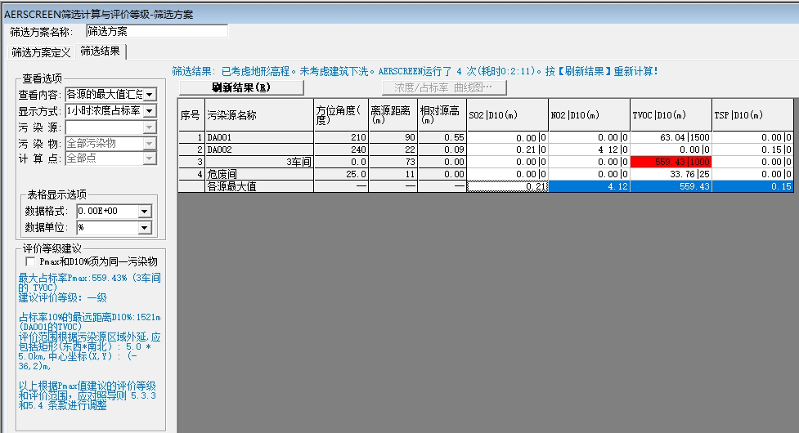
按照《环境影响评价技术导则 大气环境》（HJ2.2-2018），大气环境影响评价工作等级判断如下表所示：
表2.7-3 大气评价工作等级划分判据
评价工作等级 | 评价工作分级判据
一级 | P_{max}≥10%
二级 | 1%≤P_{max}<10%
三级 | P_{max}<1%
根据表2.5-2主要污染物最大地面质量浓度占标率，结合表2.5-3大气环境影响评价等级判定依据，最大占标率Pmax≥10%，确定本项目大气环境评价等级为一级。
2.评价范围
根据《环境影响评价技术导则 大气环境》（HJ2.2-2018）中“5.4 评价范围确定”的相关规定，本项目D10%小于2.5km，确定本项目评价范围为以项目厂址为中心区域，边长为5km的矩形区域范围。大气环境影响评价范围为以项目厂址为中心，东西、南北边长均为5km的矩形区域。

2.7.1.2水环境
1.地表水
⑴评价等级
根据《环境影响评价技术导则 地表水环境》（HJ 2.3-2018）中关于评价等级划分的原则，建设项目地表水环境影响评价等级按照影响类型、排放方式、排放量或影响情况、受纳水体环境质量现状、水环境保护目标等综合确定，见表2.5-4。
表2.7-4 项目大气评价工作等级判定结果一览表
评价等级 | 判定依据
评价等级 | 排放方式 | 废水排放量Q/（m³/d）；水污染物当量数W/（无量纲）
一级 | 直接排放 | Q≥20000或W≥600000
二级 | 直接排放 | 其他
三级A | 直接排放 | Q<200且W<6000
三级B | 间接排放 | —
本项目排放的废水主要为员工生活污水，经隔油池、化粪池预处理后纳管，由湘潭县顺业污水处理有限公司污水处理厂集中处理达《城镇污水处理厂污染物排放标准》（GB18918-2002）及其修改单要求的一级A标准后外排湘江。项目属于水污染影响型，Q＜200m³/d，排放方式为间接排放，根据HJ/2.3-2018，项目评级等级为三级B，可只进行简单地表水环境影响分析。
⑵评价范围
地表水环境影响评价范围为污水处理厂排污口上游1.5km至排放口下游15km的水域。
2.地下水
本项目为印刷塑料软包装袋，属于《环境影响评价技术导则 地下水环境》（HJ610-2016）中“N轻工114印刷、116塑料制品制造”类，因此本项目为Ⅳ类项目。可不开展地下水环境影响评价。

2.7.1.3声环境
⑴评价等级
项目所在区域声环境功能区为3类区，项目建设前后受影响人口变化不大。根据《环境影响评价技术导则声环境》（HJ 2.4-2021）中评价工作分级的规定，确定本次声环境影响评价工作等级为三级，详见下表。
表2.7-5 声环境评价工作等级判定表
三级评价标准  依据 | 建设项目所处的声环境功能区为GB 3096规定的3类、4类地区，或建设项目建设前后评价范围内敏感目标噪声级增高量在3dB(A)以下[不含3dB(A)]，且受影响人口数量变化不大时，按三级评价。
本项目 | 本项目所处的声环境功能区为GB 3096规定的3类；厂界南面临城市道路侧25m范围内执行该标准4a类标准，且项目建设前后受影响人口数量变化不大，因此，按三级评价。
⑵评价范围
根据《环境影响评价技术导则声环境》（HJ2.4-2021）中关于三级声环境影响评价的要求，确定声环境影响评价预测范围为项目边界外200m。

2.7.1.4土壤环境
本项目行业类别涉及C2319包装装潢及其他印刷，根据《环境影响评价技术导则土壤环境（试行）》（HJ 964-2018）附录A：制造业中的其他用品制造－－其他，确定变动项目土壤环境影响评价项目类别为III类。改扩建项目总占地规模为2355.82m²，厂区总占地面积45155.7m²，属于小型（<5hm²）。同时根据现场踏勘情况，改扩建项目位于工业园区内，周边范围不存在土壤敏感目标。对照《环境影响评价技术导则 土壤环境（试行）》（HJ964-2018）4.2.2小节的要求，“根据行业特征、工艺特点或规模大小等将建设项目类别分为Ⅰ类、Ⅱ类、Ⅲ类、Ⅳ类，见附录A，其中Ⅳ类建设项目可不开展土壤环境影响评价”，本项目为塑料食品软包装袋生产，根据附录A属于“其他行业”，为Ⅳ类项目，可不开展土壤环境影响评价。

2.7.1.5生态环境
根据《环境影响评价技术导则 生态影响》（HJ 19-2022）中的“6.1.8符合生态环境分区管控要求且位于原厂界（或永久用地）范围内的污染影响类改扩建项目，位于已批准规划环评的产业园区内且符合规划环评要求、不涉及生态敏感区的污染影响类建设项目，可不确定评价等级，直接进行生态影响简单分析”。本项目属于“符合生态环境分区管控要求且位于原厂界（或永久用地）范围内的污染影响类改扩建项目”，故本环评不确定其评价等级，直接进行生态影响简单分析。

2.7.1.6环境风险
本项目危险物质和工艺系统的危险性（P）为P4，大气环境、地表水环境、地下水环境敏感程度分别为E2、E3、E3，项目大气环境、地表水环境、地下水环境风险潜势分别为Ⅱ、Ⅰ、Ⅰ级。根据《建设项目环境风险评价技术导则》(HJ169-2018）的要求，评价工作等级判定依据如表2.5-6所示。本项目环境风险评价等级取高值为三级、简单分析。

表2.7-6 环境风险评价等级判定结果
环境风险潜势 | Ⅳ、Ⅳ+ | Ⅲ | Ⅱ | Ⅰ
评价工作等级 | 一 | 二 | 三 | 简单分析a
a是相对于详细评价工作内容而言，在描述危险物质、环境影响途径、环境危害后果、风险防范措施等方面给出定性的说明。见附录A。
综上所述，下表给出本次环境影响评价工作级别。
表2.7-7 环境风险评价等级判定结果
环境要素 | 评价级别 | 评价范围 | 判据
大气环境 | 一级 | 以项目厂址中心，边长5km的矩形区域 | HJ2.2-2018
地表水环境 | 三级B | 本项目不涉及地表水环境风险，可不设评价范围，但应满足其依托污水处理设施环境可行性分析的要求 | HJ2.3-2018
地下水环境 | / | 不开展地下水环境影响评价，仅进行简单的定性分析 | HJ610-2016
声环境 | 三级 | 项目厂界及边界外200m范围 | HJ2.4-2021
土壤环境 | / | 不开展土壤环境影响评价，仅进行简单的定性分析 | HJ964-2018
生态环境 | 简单分析 | 项目厂区占地范围 | HJ19-2022
环境风险 | 简单分析 | 项目厂区占地范围 | HJ169-2018
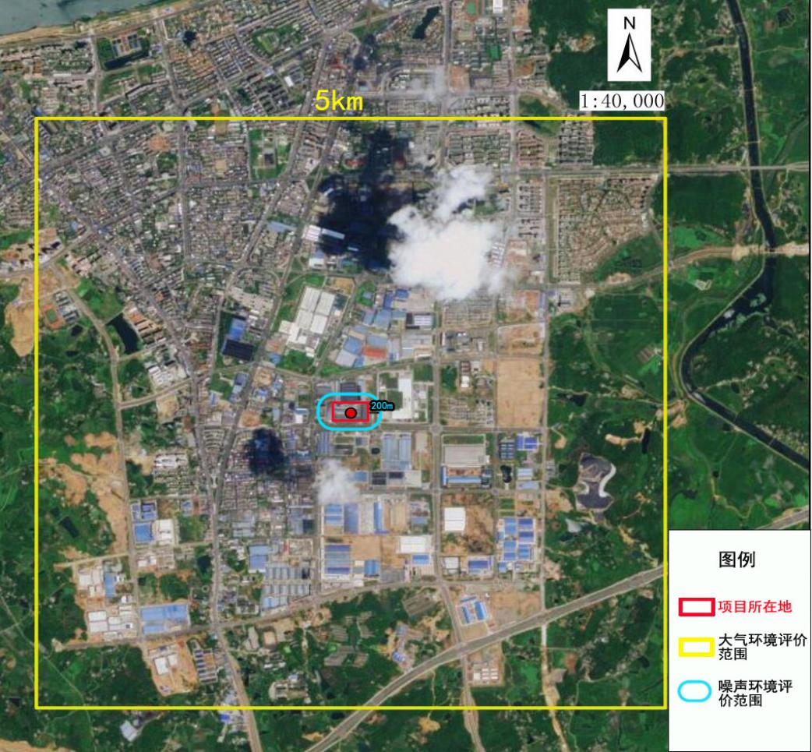
图2.7-1 大气、噪声评价范围图

2.8评价工作重点
本次环评的工作重点是
①工程分析：项目生产工艺和排污特征的分析。
②针对排污特征提出相关的环保措施，对工程目前采取的污染防治措施进行可行性论证（尤其是废气治理措施），进一步提出相关的环保用施。
③采用参考相关标准核算和物料衡算相结合，做好工程水平衡和物料平衡。加强大气部分环境影响评价，分析、预测拟建项目建成后对环境保护目标的影响。
④做好环境风险评价。对项目运行期发生的突发性环境事件或事故引起有毒物质泄漏所造成的环境影响进行预测与分析，提出坏境风险防范、应急与减缓措施。
⑤结合国家相关产业政策和环保政策、评价区域的发展总体规划和环境保护规划、工程所在地的环境质量现状及环境特征来论述该项目选址和平面布置的可行性、项目建设的可行性。

2.9环境保护目标

2.9.1大气环境保护目标
根据《环境影响评价技术导则 大气环境》（HJ2.2-2018），环境空气保护目标指评价范围内按GB3095规定划分为一类区的自然保护区、风景名胜区和其他需要特殊保护的区域，二类区中的居住区、文化区和农村地区中人群较集中的区域。
根据估算结果，评价范围为以厂区为中心区域，边长为5km的矩形区域。范围内没有按GB3095规定划分为一类区的自然保护区、风景名胜区和其他需要特殊保护的区域，所以本项目的环境空气保护目标主要是二类区中的居住区、文化区和农村地区中人群较集中的区域。参照《环境影响评价技术导则大气环境》（HJ2.2-2018）附录C中的表C.4。
本项目环境空气保护目标调查相关内容详见下表。
表2.9-1 大气环境保护目标一览表
名称 | 坐标 |  | 保护对象 | 保护内容 | 环境功能区 | 相对方位 | 相对厂界最近距离（m）
名称 | 经度 | 纬度
涓江香水湾小区 | 112.570442˚ | 27.460166˚ | 约95户，380人 | 保护人体健康 | 环境空气二类功能区 | 西侧 | 520~680
松香苑小区 | 112.565264˚ | 27.461866˚ | 约70户，280  人 | 保护人体健康 | 环境空气二类功能区 | 西北 | 980~1200
吴家巷散户居民 | 112.570283˚ | 27.455467˚ | 约45户，180  人 | 保护人体健康 | 环境空气二类功能区 | 西南 | 600~760
黄莺花苑小区 | 112.2700946˚ | 27.454394˚ | 约110户，440人 | 保护人体健康 | 环境空气二类功能区 | 西南 | 730~1000
城南御花园小区 | 112.570117˚ | 27.454077˚ | 约120户，480  人 | 保护人体健康 | 环境空气二类功能区 | 西南 | 790~1100
润玉时代城小区 | 112.564497˚ | 27.454077˚ | 约250户，1000人 | 保护人体健康 | 环境空气二类功能区 | 西南 | 1070~1340
山塘学校 | 112.565231˚ | 27.454007˚ | 师生约500人 | 保护人体健康 | 环境空气二类功能区 | 西南 | 1060~1230
和园小区 | 112.565524˚ | 27.455597˚ | 约160户，480  人 | 保护人体健康 | 环境空气二类功能区 | 西南 | 780~920
子敬学校 | 112.561585˚ | 27.462795˚ | 师生约2700人 | 保护人体健康 | 环境空气二类功能区 | 西北 | 1940~2200
芙蓉廉租小区 | 112.580481˚ | 27.460203˚ | 约396户，1200人 | 保护人体健康 | 环境空气二类功能区 | 东侧 | 760~870
易俗河镇第二中学 | 112.575957˚ | 27.461182˚ | 师生约1800人 | 保护人体健康 | 环境空气二类功能区 | 东北侧 | 640~760
天易水竹学校 | 112.580292˚ | 27.461305˚ | 师生约800人 | 保护人体健康 | 环境空气二类功能区 | 东北侧 | 750~840
水竹安置区 | 112.575855˚ | 27.460288˚ | 约500户，1500人 | 保护人体健康 | 环境空气二类功能区 | 东侧 | 550~750
湘潭县行政学校 | 112.575925˚ | 27.461852˚ | 师生约750人 | 保护人体健康 | 环境空气二类功能区 | 东北侧 | 760
湘潭县公安局 | 112.580482˚ | 27.461796˚ | 约200人 | 保护人体健康 | 环境空气二类功能区 | 东北侧 | 890
学府雅苑 | 112.580107˚ | 27.462866˚ | 约250户，1000  人 | 保护人体健康 | 环境空气二类功能区 | 东北侧 | 800~1200
天一家园 | 112.574871˚ | 27.463728˚ | 约160户，640  人 | 保护人体健康 | 环境空气二类功能区 | 东北侧 | 1000~1200
长通名城 | 112.574871˚ | 27.464492˚ | 约180户，720  人 | 保护人体健康 | 环境空气二类功能区 | 东北侧 | 1200~1400
湘潭碧桂园 | 112.583429˚ | 27.465010˚ | 约1200户，3600  人 | 保护人体健康 | 环境空气二类功能区 | 东北侧 | 1600~2600
东北侧湘潭县居民居住集中区 | 112.580478˚ | 27.470408˚ | 约5000人 | 保护人体健康 | 环境空气二类功能区 | 东北侧 | 1700~2600
西北侧湘潭县居民居住集中区 | 112.563378˚ | 27.470068˚ | 约7000人 | 保护人体健康 | 环境空气二类功能区 | 西北侧 | 1900~3000

2.9.2声环境保护目标
根据《环境影响评价技术导则声环境》（HJ2.4-2021），声环境敏感目标指依据法律、法规、标准政策等确定的需要保持安静的建筑物及建筑物集中区。根据环境功能区划，项目所在地属于工业为主的区域，为3类功能区，声环境执行《声环境质量标准》(GB3096-2008)中3类标准，厂界南面临城市道路侧25m范围内执行该标准4a类标准。本项目200m范围内无声环境保护目标。

2.9.3地表水环境保护目标
根据《环境影响评价技术导则 地表水环境》（HJ 2.3-2018），地表水环境保护目标见表2.7-2。
表2.9-2 地表水环境保护目标一览表
保护  对象 | 坐标/m |  | 保护要求 | 相对厂区方位 | 相对厂址距离/m | 相对厂址高差/m | 与项目废水排放口相对距离/m | 保护级别
保护  对象 | X | Y
评价范围内湘江水域 | 3075945.84 | 691350.02 | 景观水、饮用水 | 北 | 3500 | -10 | 3500 | GB3838-2002  Ⅲ类

2.9.4环境风险环境保护目标
根据建设项目所在区域的生态环境（包括：水体、陆域生态特征、社会经济状况、城镇及人口分布、工农业分布。见工程分析专项）确定风险评价的重点保护目标见下表：
表2.9-3 风险保护目标
类别 | 环境敏感特征
类别 | 项目厂区占地范围
环境空气 | 具体保护目标详见表2.7-1
环境空气 | 厂址周边500m范围内人口数小计 |  |  |  |  |  |  |  | 0人
环境空气 | 厂址周边5km范围内人口数小计 |  |  |  |  |  |  |  | 30000人
地  表  水 | 受纳水体
地  表  水 | 序号 | 受纳水体名称 |  | 排放点水域环境功能 |  |  | 24h内流经范围/km
地  表  水 | 1 | 湘江 |  | Ⅲ类 |  |  | /
地  下  水 | 序号 | 环境敏感区名称 | 环境敏感特征 |  | 水质目标 | 包气带防污性能 |  | 与下游厂界距离/m
地  下  水 | 无

第3章现有工程概况

3.1已建工程概况

3.1.1已建工程环保手续履行情况
该公司已建工程的环保手续环保履行情况详见下表。
表3-1 环保手续与落实情况对照表
编号 | 项目名称 | 项目地址 | 规模 |  |  | 环评批复 | 验收文号
编号 | 项目名称 | 项目地址 | 环评情况 | 验收情况 | 变化情况 | 环评批复 | 验收文号
1 | 年产7000吨塑料包装生产线一条和年产4000吨镀铝膜生产线建设项目环境影响报告表 | 湘潭天易经济开发区海鸥路以北、丁香路以西 | 生产规模：年产7000吨塑料包装袋和年产4000吨镀铝膜环 | 生产规模：年产7000吨塑料包装袋和年产4000吨镀铝膜 | 无 | 2010〔185〕 | 潭环审〔2016〕251号
2 | 湖南新向维包装有限公司仓储及办公生活区项目环境影响报告表 | 湘潭天易经济开发区海鸥路以南 | 项目占地28374.5m²，建筑面积31846m²，主要建筑物有办公楼1栋、倒班楼1栋、仓库1栋、科研楼1栋 | 项目占地28374.5m²，建筑面积31846m²，主要建筑物有办公楼1栋、倒班楼1栋、仓库1栋、科研楼1栋 | 建筑面积11242.2m²，主要建筑物1栋办公楼（4+1F），1栋倒班楼（5F） | 潭天  易环审2014〔017〕号 | 潭环审〔2016〕251号
3 | 新增3080吨/年塑料包装袋改扩建项目 | 湘潭天易经济开发区海鸥路以北、丁香路以西 | 生产规模：每年新增3080吨塑料包装袋 | 生产规模：新增3080吨塑料包装袋后，共生产10080吨/年塑料包装袋 | 新增1栋2355.82m²车间四，暂未投入生产使用，因此，  生产规模不变，废气处理措施由原“沸石转轮浓缩+热回收式热力燃烧法”整改为“（2+1）三通路处理凹印有机废气的节能减排系统”。 | 潭环审〔2018〕72号 | 2021年5月已自主验收

3.1.2已建工程概况

3.1.2.1已建工程建设内容
结合现有环评、《VOCs综合整治“一企一方案”验收监测报告》、《湖南新向维包装有限公司新增3080吨/年塑料包装袋改扩建设项目竣工环境保护验收监测报告》等资料，厂内已建工程概况如下：
表3.1-1 已建工程基本情况一览表
序号 | 类别 | 名称 | 内容
1 | 基本情况 | 建设单位 | 湖南新向维包装有限公司
1 | 基本情况 | 建设地点 | 湘潭天易经济开发区办公区位于海鸥东路南侧，生产区位于海鸥路以北、丁香路以西
1 | 基本情况 | 占地面积 | 办公生活区占地面积28374.5m²，生产区占地面积45155.7m²
1 | 基本情况 | 主要产品及规模 | 年产塑料包装袋10080吨
1 | 基本情况 | 职工定员 | 270人
1 | 基本情况 | 工作制度 | 年工作日300天，每天3班，每班8小时工作制
2 | 主要建筑物 | 厂房、办公室 | 办公生活区办公楼、倒班楼，生产区4个车间
3 | 废气处理路线 |  | 环保设备为：（2+1）三通路处理凹印有机废气的节能减排系统末端废气治理设施。将印刷、干式复合工序有组织排放的废气收集后配置一套“基于催化氧化的双通路处理凹印有机废气的节能减排系统”末端废气治理设施（以下简称“1#治理设施——催化氧化双通路”）处理系统，经催化氧化后回至印刷机和复合机烘箱；系统内泄压废气经天然气辅助燃烧+催化氧化（CO）处理后外排。同时，针对车间内墨槽、墨桶和溶剂桶等处无组织散逸的有机废气，从密闭车间收集后采用两套“碱液循环喷淋装置”（以下称“2#治理设施——基于碱液喷淋的第三通路”）净化后排放。
4 | （2+1）三通路（催化氧化双通路、碱液喷淋）处理凹印有机废气的节能减排系统设计参数 |  | 1#治理设施收集风量318600m³/h；系统泄压排风量2000m³/h。  2#处理设施（印刷车间）风量84000m³/h，2#处理设施（复合车间）72000m³/h。
表3.1-2 已建工程建筑物一览表
项目 | 内容 | 建筑面积 | 备注
办公区 | 办公楼 | 4786.69m² | 用于员工办公，4F+1
办公区 | 倒班楼 | 6455.51m² | 用于员工就餐住宿，5F
生产区 | 车间一 | 5840.87m² | 原料、成品仓库
生产区 | 车间二 | 8032.55m² | 制袋车间
生产区 | 车间三 | 4822.74m² | 印刷、复合区，废气末端处理设备安装在此车间
生产区 | 车间四 | 2355.82m² | 已建成新车间，危废间、一般固废暂存间
生产区 | 危化品仓库 | 360m² | 储存危化品
表3.1-3 已建工程产品方案
序号 | 产品名称 | 产量（吨/年）
1 | 聚丙烯复合镀铝膜及聚乙烯包装袋 | 2880
2 | 聚丙烯复合聚乙烯包装袋 | 2880
3 | 聚丙烯复合耐蒸煮流延膜包装袋 | 2880
4 | 双向拉伸尼龙复合聚乙烯包装袋 | 720
5 | 双向拉伸尼龙复合耐蒸煮流延膜包装袋 | 720
合计 |  | 10080
表3.1-4 现有工程主要设备
序号 | 设备名称 |  | 型号 | 数量 | 备注
1 | 印刷机 |  | YA1001250FWZ、SGF1250WZA、FRB180（1050）、FR300ELS（YA系列）、FRB180（1250）、SGF850P、SGF850P | 7台
2 | 复合 | 干复机 | FHD1250S、GFH-1050B（I）T、LHG-1350D.DL200、QGT1150P | 7台
3 | 复合 | 无溶剂机 | L1300 | 8台
4 | 熟化室 |  | 6米长移动箱式（6×1.56） | 4间
5 | 熟化室 |  | 10米长移动箱式（10×1.66） | 16间
6 | 制袋机 |  | FSD-420Ⅲ、WZD-600、FSD-600Ⅲ、WSD-450、SFZZ-500、WSD-600B.WSD-460、SFZZ-400、JDM450-Z、SFZZ-500FSD-600Ⅲ | 65台
7 | 分切机 |  | FSL-VL1300、HTHS1300CZ | 15台
8 | 配墨系统 |  | GB36 | 1台
9 | 品检机 |  | 1200D | 5台
10 | 打孔机 |  | / | 7台
11 | 环保设备 |  | （2+1）三通路处理凹印有机废气的节能减排系统末端废气治理设施

3.1.2.2已建工程主要原辅材料消耗情况
已建工程主要原辅材料及能源消耗情况见表3.1-7。
表3.1-5 已建工程主要原辅材料一览表
序号 | 物料名称 |  | 用量 | 备注
1 | 聚丙烯薄膜（BOPP） |  | 4362t/a | 双向拉伸聚丙烯薄膜，印刷工序材料
2 | 低密度聚乙烯薄膜（LDPE） |  | 3332t/a | 印刷工序和复合工序材料
3 | 双向拉伸尼龙薄膜（BOPA） |  | 1152.4t/a | 印刷工序和复合工序材料
4 | 流延聚丙烯薄膜（CPP） |  | 1847t/a | 又名聚丙烯薄膜，复合工序材料
5 | 油墨 |  | 376t/a | 由色料、连接料和助剂组成，印刷工序
6 | 油墨稀释剂 | 乙酸正丙酯 | 12.3t/a | 用于油墨稀释
7 | 油墨稀释剂 | 异丙醇 | 2.56t/a | 用于油墨稀释
8 | 油墨稀释剂 | 乙酸丁酯 | 2.56t/a | 用于油墨稀释
9 | 油墨稀释剂 | 乙酸乙酯 | 55.7t/a | 用于印刷、干式复合、擦洗
10 | 无溶剂型胶水 |  | 39t/a | 双组分无溶剂胶黏剂A/B胶
11 | 聚氨酯胶水 |  | 30t/a | 加溶剂型，溶剂乙酸乙酯（加入）
12 | 电 |  | 1857.2万kwh
13 | 天然气 |  | 39.35万m³
14 | 生产循环水补充量 |  | 6t/d
14 | 水 |  | 6480t/a

3.1.2.3已建工程生产厂区总平面布局
工程位于湘潭天易经济开发区海鸥路以北、丁香路以西，中心地理坐标为：N27.460443°，E112.572879°。厂区用地近似矩形，出入口设置在东侧和南侧，东侧为车间一（仓库），南侧为车间二（制袋区），中间为车间三（印刷、复合区，催化燃烧措施及印刷区处理措施碱液喷淋装此车间），北侧为车间四（备用车间，危废间及复合区处理措施碱液喷淋装其屋顶），车间四东侧危化品仓库。
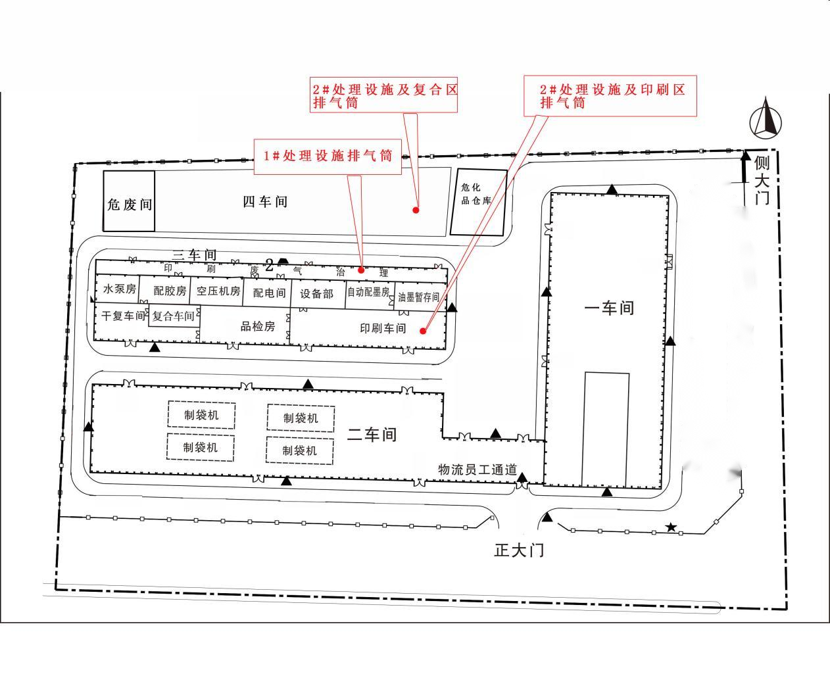
图3.1-1 现有工程厂区布置图

已建工程厂区现状如下：
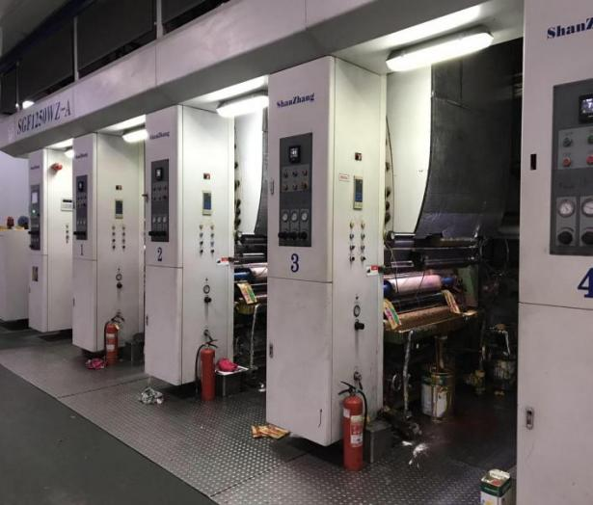  印刷区 |  | 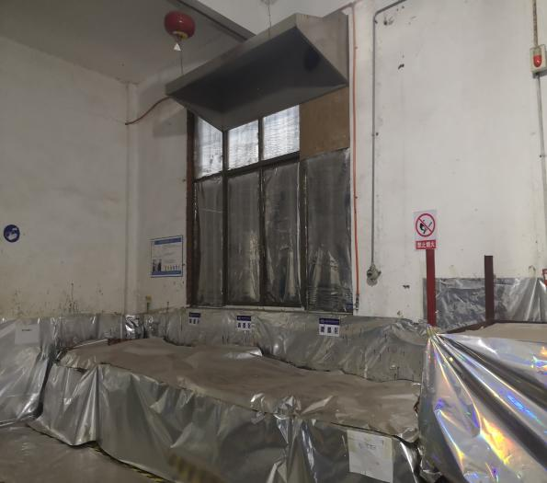  车间三自动配墨房
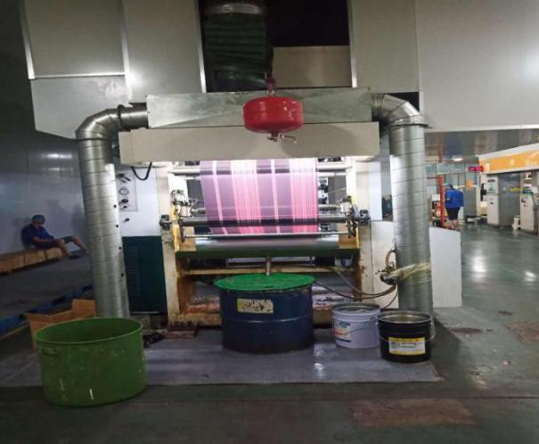  复合区 | 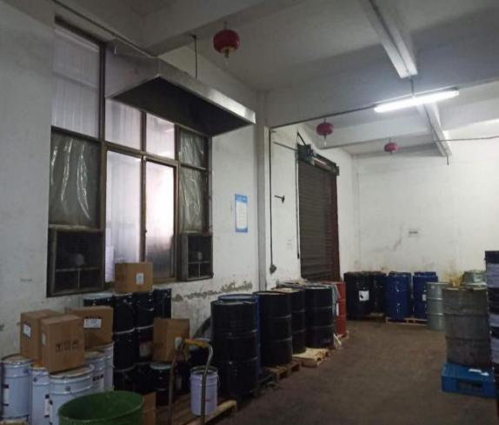  车间三配胶房
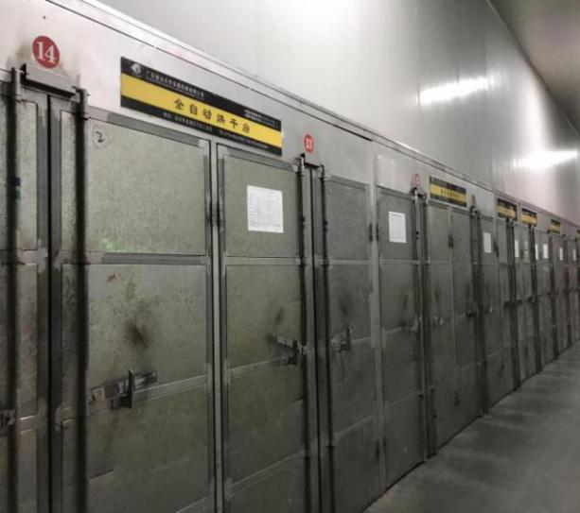  复合熟化房 | 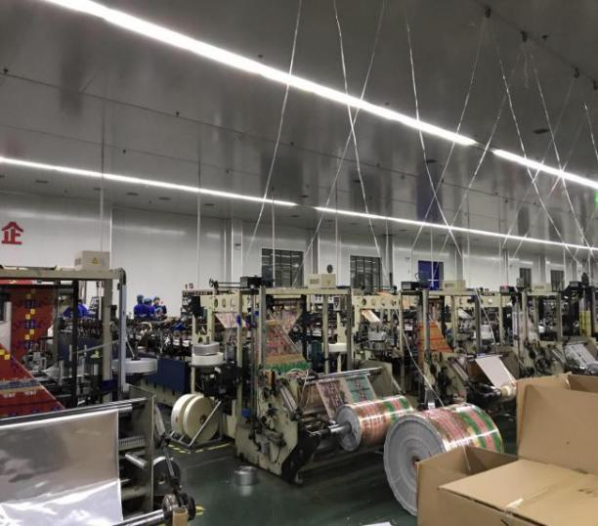  制袋车间
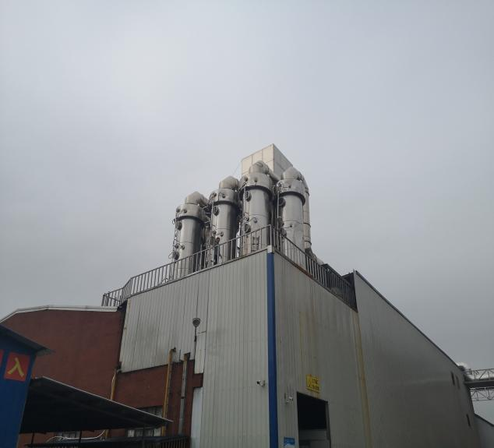  2#处理设施（印刷区）及其排气筒  印刷区碱液喷淋塔 | 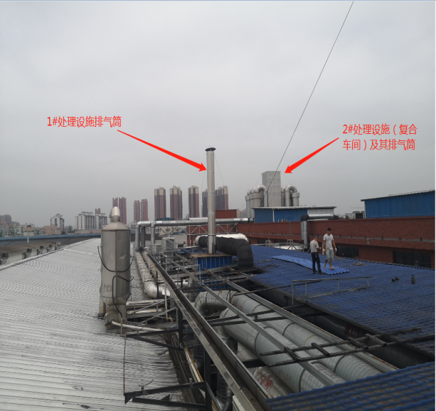  1#处理设施排气筒及2#处理设施复合区排气筒

图3.1-2 已建工程现状图

3.1.2.4已建工程工艺流程
项目主要分为调墨、配胶、印刷、印刷烘箱、包装成型（复合烘箱熟化等）、分切、制袋工序，其基本工序及污染工艺流程如下图所示：

图3.1-3 已建工程工艺流程图

3.1.3.5已建工程污染物产排情况汇总
综上所述，已建工程污染物产排情况可汇总为下表。
表3.1-8 已建工程污染物产排情况汇总
类型 |  | 污染物 | 排放量 | 治理措施
废水 | 生活污水 | 废水量 | 5184t/a | 湘潭县顺业污水处理有限公司污水处理厂
废水 | 生活污水 | COD | 0.26t/a | 湘潭县顺业污水处理有限公司污水处理厂
废水 | 生活污水 | NH₃-N | 0.03t/a | 湘潭县顺业污水处理有限公司污水处理厂
废气 | 助燃废气 | 颗粒物 | 0.11t/a | 由27m高排气筒（P1）排放
废气 | 助燃废气 | SO₂ | 0.08t/a | 由27m高排气筒（P1）排放
废气 | 助燃废气 | NOx | 0.37t/a | 由27m高排气筒（P1）排放
废气 | 生产废气 | 有组织挥发性有机物 | 16.39t/a | “（2+1）三通路（催化氧化双通路、碱液喷淋）处理凹印有机废气的节能减排系统”，现有工程印刷烘箱、复合烘箱产生的有机废气收集后采用“1#处理设施催化氧化的双通路”处理后由1根27m高排气筒（P1）排放。调墨、调胶，印刷区烘箱未收集的有机废气经车间负压收集后经现有2-1#印刷区碱液喷淋措施处理后由1根21m高排气筒（P2）排放。复合区烘箱未收集的有机废气经车间负压收集后经现有2-2#复合区碱液喷淋措施处理后由1根21m高排气筒（P3）排放。
固体废物 | 生产 | 废油墨桶 | 18.8t/a | 交由湖南景翌湘台环保高新技术开发有限公司处理
固体废物 | 生产 | 废胶水桶 | 3.45t/a | 交由湖南景翌湘台环保高新技术开发有限公司处理
固体废物 | 生产 | 含油抹布手套 | 1.5t/a | 交由湖南瀚洋环保科技有限公司处理
固体废物 | 生产 | 废稀释剂桶 | 3.7t/a | 交由湖南瀚洋环保科技有限公司处理
固体废物 | 生产 | 废油墨 | 3.4t/a | 交由湖南瀚洋环保科技有限公司处理
固体废物 | 生产 | 废溶剂 | 2t/a | 交由湖南瀚洋环保科技有限公司处理
固体废物 | 生产 | 废胶 | 2.8t/a | 交由湖南瀚洋环保科技有限公司处理
固体废物 | 生产 | 废碱液 | 10t/a | 交由有资质单位进行处理
固体废物 | 生产 | 废印刷版 | 4667只 | 厂商进行回收、再利用
固体废物 | 生产 | 边角料 | 200t/a | 由废塑料收购企业定期回收再利用
固体废物 | 生产 | 不合格产品 | 596.8t/a | 由废塑料收购企业定期回收再利用
固体废物 | 生活 | 生活垃圾 | 64.8t/a | 统一收集后交由环卫部门处理

3.1.4与环评批复落实情况
项目《年产7000吨塑料包装生产线一条和年产4000吨镀铝膜生产线建设项目环境影响报告表》（2010﹝185﹞）环评批复要求及企业落实情况见下表。
表3.1-9 项目环评批复要求及落实情况一览表
序号 | 环评批复意见 | 实际情况 | 备注
1 | 明确原料种类及来源，不得擅自更改使用其他种类塑料进行生产加工。生产车间、库房地面和厂区道路应硬化，所有原料和产品必须分类入库存放，不得露天堆存，对印刷、复合、熟化过程中产生的有机废气以及印刷油墨挥发废气，应采取有效收集和处理措施，减少无组织排放，确保废气排放达到《大气污染物综合排放标准》表2中二级标准要求，减小对周边环境和操作工人的影响 | 1.项目明确原料种类及来源，没有擅自更改使用其他种类塑料进行生产加工。厂区使用天然气、电清洁能源，原料和产品入库放置，不露天堆存。  2.更换环保措施为“（2+1）三通路处理凹印有机废气的节能减排系统”，该废气具体收集处理如下：印刷机和干式复合机烘箱内有机废气收集后由“1#治理设施催化燃烧设备”处理，有机废气收集后经催化氧化后回至印刷机和复合机烘箱。车间内墨槽、胶槽、墨桶和溶剂桶等处无组织散逸的有机废气，从密闭车间收集后采用两套“2#治理设施——碱液循环喷淋装置”净化后排放。 | 已落实
2 | 生产和生活用能源必须使用天然气或等清洁能源。食堂油烟应进行净化处理 | 生产和生活用能源采用天然气。食堂油烟应进行净化处理后外排 | 已落实
3 | 间接冷却水经循环水池冷却后循环使用，不外排，生活污水经化粪池处理后排入园区下水管网，最终纳入湘潭县城市污水处理厂，集中处理后达标排放。 | 项目按照“雨污分流”的原则建设，生活废水经化粪池预处理后，由厂区废水总排口对接市政管网，排入湘潭县顺业污水处理有限公司污水处理厂深度处理。间接冷却水经循环水池冷却后循环使用，不外排， | 已落实
4 | 边角废料和不合格包装袋等固体废弃物经统一收集后进行综合利用，不得随意堆放，防止产生二次污染。废油墨及油墨筒属危险废物，须按照危废管理要求进行集中收集和室内贮存，交由有资质的单位进行处理并报环保局备案检查 | 项目主要固体废弃物为危险废物、一般工业固体废弃物和生活垃圾。  ①危险废物：废油墨桶、废胶水桶、含油抹布手套、废稀释剂桶、废油墨、废溶剂、废胶交由有资质的单位处理。  ②一般工业固体废弃物：生产过程产生的废边角余料、不合格产品、废印刷版、废沸石等暂存于车间内，统一收集后外售。  ③生活垃圾：由员工日常生活产生，收集于垃圾桶内，交由当地环卫部门处理。  危废间已分区设立台账，并粘贴标示标牌 | 已落实
5 | 高噪音设备全部安装于车间内，同时采取封闭厂房、设备减震，栽种高大乔木建立防护带等措施，降低噪声、废气等污染物对环境的影响。 | 项目通过选用低噪声设备，合理布局、建筑隔声、基础减振进行降噪。 | 已落实
6 | 提高清洁生产水平，加强生产和环保管理，建立健全环境管理制度，安排环保专员负责环保设施的运转维护，规范生产操作流程，采用先进设备工艺，定期维护和保养处理设施，最大限度地减少有机废气和粉尘在生产过程中的排放 | 项目制定了《环境保护管理制度》，制定了各项环境保护管理制度，设置了专人管理，定期对各环保设施进行检查，并进行有关规定的宣传工作，在室内外设置了消防栓和灭火器材等措施降低安全风险。 | 已落实
项目《新增3080吨/年塑料包装袋改扩建项目环境影响报告表》（潭县环审字〔2018〕72号）环评批复要求及企业落实情况见下表。
表3.1-10 项目环评批复要求及落实情况一览表
序号 | 环评批复意见 | 实际情况 | 备注
1 | 明确原料种类及来源，不得擅自更改使用其他种类塑料进行生产加工。厂区内必须使用天然气、液化气或电等清洁能源，原料和产品须入库放置，不得露天堆存。项目印刷、复合、熟化工序须在密闭车间进行，产生的有机废气经负压收集后，采取“沸石转轮净化浓缩+直接燃烧法”处理，确保VOC_{S}废气排放达到湖南省地方标准《印刷业挥发性有机物排放标准》（DB43/1357-2017）表1标准限值后，由7根不低于15m高排气筒高空排放；烘干室天然气废气经1根不低于15米高排气筒高空排放，相关因子的排放必须达到《大气污染物综合排放标准》（GB 16297-1996）表1中二级标准要求；食堂油烟须安装油烟净化器处理后，经通风管道引至高出周边屋顶达到《饮食业油烟排放标准（试行）》（GB18483-2001）标准要求后排放。 | 1.项目明确原料种类及来源，没有擅自更改使用其他种类塑料进行生产加工。厂区使用天然气、电清洁能源，原料和产品入库放置，不露天堆存。  2.更换环保措施为“（2+1）三通路处理凹印有机废气的节能减排系统”，该废气具体收集处理如下：印刷机和干式复合机烘箱内有机废气收集后由“1#治理设施催化燃烧设备”处理，有机废气收集后经催化氧化后回至印刷机和复合机烘箱。车间内墨槽、胶槽、墨桶和溶剂桶等处无组织散逸的有机废气，从密闭车间收集后采用两套“2#治理设施——碱液循环喷淋装置”净化后排放。 | 催化燃烧1根排气筒，位于三车间屋顶；碱液喷淋2根排气筒，分别位于三车间（排放印刷区未收集的有机废气）和四车间（排放复合区未收集的有机废气）屋顶
2 | 按照“雨污分流”的原则建设厂区排水管网，项目冷却水经循环水池冷却后循环使用，不得外排；生活污水经隔油、化粪池预处理后达到《污水综合排放标准》（GB8978-1996）表4中三级标准和湘潭县顺业污水处理有限公司污水处理厂进水水质接纳标准后排入城市污水管网。 | 项目按照“雨污分流”的原则建设，生活废水经化粪池预处理后，由厂区废水总排口对接市政管网，排入湘潭县顺业污水处理有限公司污水处理厂深度处理。 | 已落实
2 |  | 经监测，废水总排口pH、化学需氧量、氨氮、悬浮物、动植物油5项指标符合《污水综合排放标准》（GB8978-1996）表4中三级标准限值要求和湘潭县顺业污水处理有限公司污水处理厂进水接纳标准 | 已落实
3 | 优合理布局，所有生产设备必须安装在车间内，并设置隔音降噪和减震措施，确保厂界声达到GB12348-2008《工业企业厂界环境噪声排放标准》中3、4类标准。 | 项目通过选用低噪声设备，合理布局、建筑隔声、基础减振进行降噪。 | 已落实
3 |  | 经监测，项目西侧、北侧昼间厂界环境噪声最大测值符合《工业企业厂界环境噪声排放标准》（GB12348-2008）中3类标准限值要求；东侧、南侧（临交通干线一侧）昼间厂界环境噪声最大测值符合该标准中4类标准限值要求。 | 已落实
4 | 项目生产过程中产生的废边角余料、不合格产品、废印刷版、废沸石等一般固废经收集暂存后，可交由废品回收单位综合利用；废油墨桶、废胶水桶、废稀释剂桶等属危险废物，须按照《危险废物贮存污染控制标准》（GB18597-2001）及2013年修改单要求进行分类规范贮存，交由有资质单位进行处理并报县环保局备案，危废暂存间须按相关要求做好防渗、防腐等措施后分类存放，同时建立相关台账，规范设立标识标牌等；生活垃圾分类收集后及时清理，定期交由环卫部门妥善处理。 | 项目主要固体废弃物为危险废物、一般工业固体废弃物和生活垃圾。  ①危险废物：废油墨桶、废胶水桶、含油抹布手套、废稀释剂桶、废油墨、废溶剂、废胶交由有资质的单位处理。  ②一般工业固体废弃物：生产过程产生的废边角余料、不合格产品、废印刷版、废沸石等暂存于车间内，统一收集后外售。  ③生活垃圾：由员工日常生活产生，收集于垃圾桶内，交由当地环卫部门处理。  危废间已分区设立台账，并粘贴标示标牌 | 已落实
5 | 加强环保管理，提高清洁生产水平，设置环保专员，落实环保设施管理责任制。建立污染事故应急处理制度和定期监测制度，防范污染事故的发生，确保各项污染物达标排放。 | 项目制定了《环境保护管理制度》，制定了各项环境保护管理制度，设置了专人管理，定期对各环保设施进行检查，并进行有关规定的宣传工作，在室内外设置了消防栓和灭火器材等措施降低安全风险。 | 已落实

3.2在建工程概况

3.2.1在建工程环保手续履行情况
表3-1 环保手续与落实情况对照表
编号 | 项目名称 | 项目地址 | 项目概况 | 环评批复 | 验收文号
4 | 年产15000吨印刷品改扩建项目 | 湘潭天易经济开发区海鸥路以北、丁香路以西 | 生产规模：扩产至15000吨塑料包装袋；生产设备：设备更新换代，提高效率。  环保设备：“吸附浓缩+溶剂回收设备”全部替代原“（2+1）三通路处理凹印有机废气的节能减排系统（催化氧化双通路、碱液喷淋）” | 潭环审（湘潭县）〔2024〕1号 | /

3.2.2在建项目基本概况
在建项目“年产15000吨印刷品改扩建项目”在新向维现有厂区内实施，总投资7200万元，其中环保投资2585万，占总投资35.90%，目前已竣工，暂未投入生产。
在建项目建设内容主要如下：
（1）新增烫金工艺；淘汰并更新已建工程中落后的印刷、复合设备，增加印刷软包装产能4920t/a；提升无溶剂胶水使用比例。
（2）对已建工程中用于处理印刷有机废气的“2+1三通路（催化氧化双通路、碱液喷淋）”设施进行改造如下：①保留催化氧化装置，并改造为产品复合烘干循环风的加热装置；②拆除车间3原催化燃烧装置及P1排气筒及屋顶碱液喷淋装置及其配套排气筒P2；③保留4号车间顶部的碱液喷淋系统及配套的排气筒P3，作为事故情形下的应急处理设施。
（3）新建1套“吸附浓缩+溶剂回收设备”收集处理全厂印刷有机废气，并配套1根20.5m排气筒（DA001，前述循环风加热装置天然气燃烧废气由本排气筒共同排放），新增1台导热油锅炉，配套有1根16m排气筒（DA002）。

3.2.2.1在建项目产品产能
在建工程实施前后主要产品如下表所示。
表3.2-1 已批复项目产品方案 单位t/a
序号 | 产品名称 | 已建项目  设计产能 | 在建项目增加  产能 | 已建+在建  总产能
1 | 聚丙烯复合镀铝膜及其聚乙烯包装袋 | 2880 | 1406 | 4286
2 | 聚丙烯复合聚乙烯包装袋 | 2880 | 1406 | 4286
3 | 聚丙烯复合耐蒸煮流延膜包装袋 | 2880 | 1406 | 4286
4 | 双向拉伸尼龙复合聚乙烯包装袋 | 720 | 351 | 1071
5 | 双向拉伸尼龙复合耐蒸煮流延膜包装袋 | 720 | 351 | 1071
合计 |  | 10080 | 4920 | 15000

3.2.2.2在建项目工程组成
表3.2-2 项目主要工程内容一览表
类别 | 名称 | 建设内容 | 建筑规模 | 备注
生产区
主体工程 | 车间二 | 1F，制袋车间 | 8032.55m² | 已建工程内容
主体工程 | 车间三 | 1F，印刷区、复合区、熟化区、调墨间、调胶间、锅炉房 | 4822.74m² | 已建工程内容，在建工程调整了部分生产功能区划分
“以新带老”内容 |  | “（2+1）三通路（催化氧化双通路、碱液喷淋）处理凹印有机废气的节能减排系统”更换为“吸附浓缩+溶剂回收设备” |  | 在建工程新建
辅助工程 | 车间一 | 1F，原料、成品仓库 | 5840.87m² | 已建工程内容
辅助工程 | 车间四 | 3F，危废间位于此车间1F西侧，一般固废间位于此车间1F东侧，危化品仓库也位于此车间1F东侧，其余面积作为发展预留区域 | 5435.52m² | 已建工程内容
辅助工程 | 危化品仓库 | 1F，位于车间四东侧，贮存危险化学品 | 360m² | 已建工程内容
公用工程 | 供水 | 由湘潭县自来水供水厂提供，依托厂区现有供水设施，本项目主要为新增71位员工的生活用水 |  | 已建工程内容
公用工程 | 供电 | 供电依托厂区现有的供电设施，由市政电网供给 |  | 已建工程内容
公用工程 | 供气 | 天然气为新奥燃气供给 |  | 已建工程内容
公用工程 | 供热 | 锅炉、烘干、原有熟化采用天然气，新增熟化采用电加热 |  | 已建工程内容
环保工程 | 有机废气 | 淘汰原“（2+1）三通路处理凹印有机废气的节能减排系统末端废气治理设施”装置；采用“吸附浓缩+溶剂回收设备”处理后由20.5m排气筒（DA001）高空排放 |  | 在建工程新建
环保工程 | 天然气燃烧废气 | 新增导热油锅炉，热源为天然气，低氮燃烧后由1根16m排气筒（DA002）高空排放 |  | 在建工程新建
环保工程 | 天然气燃烧废气 | 印刷复合烘干采用天然气加热烘干，天然气燃烧废气经20.5m排气筒（DA001）排出 |  | 在建工程改造
环保工程 | 食堂油烟 | 食堂油烟废气依托食堂现有的油烟净化器处理后屋顶外排 |  | 已建工程内容
环保工程 | 生活污水 | 雨水排入海鸥路雨水管道中，最终排入湘江。办公生活污水排入隔油池、化粪池处理后经海鸥路污水管道接入市政污水管网，汇入湘潭县顺业污水处理有限公司污水处理厂处理，最终排入湘江。 |  | 已建工程内容
环保工程 | 应急池 | 位于1号车间东北侧，400m³ |  | 已建工程内容
环保工程 | 消防水池 | 位于3号车间西北侧地下室，400m³ |  | 已建工程内容
环保工程 | 生产噪声 | 设备合理布局、基础减震、厂房隔声等措施 |  | 在建工程新建
环保工程 | 一般工业  固废 | 304m²一般固废暂存间（位于车间4一楼西侧，危废间右侧），一般工业固废经收集后交由环卫部门处理或者外售 |  | 已建工程内容
环保工程 | 危险废物 | 272m²危废暂存间（位于车间4一楼西侧），危险废物暂存于危险废物暂存间后定期交由有资质单位处理 |  | 已建工程内容
生活区 | 办公楼 | 依托现有生活区办公楼进行办公 |  | 已建工程内容
生活区 | 倒班楼 | 依托现有生活区倒班楼进行食宿 |  | 已建工程内容

3.2.2.3在建项目主要生产设备
在建项目主要设备印刷机共7台，其中淘汰3台、新增3台、利旧4台；干式复合机共4台，其中淘汰6台、新增3台、利旧1台；无溶剂复合机10台，其中新增2台、利旧8台；熟化室26间，其中新增6间、利旧20间；烫金机新增14台；制袋机70台，其中新增5台、利旧65台；分切机20台，其中新增15台、利旧5台；配墨系统利旧一套；品检机10台，其中新增5台、利旧5台；打孔机10台，其中新增3台、利旧7台。环保措施更换为“吸附浓缩+溶剂回收设备”，配套增加导热油锅炉。主要生产设备清单见下表4.1-4。
表3.2-3 在建项目实施前后生产线主要设备变化一栏表
主要生  产单元 | 设备名称 |  | 型号 |  | 数量 |  |  | 备注
主要生  产单元 |  |  |  |  | 已建  项目 | 在建  项目 | 在建项目实施后全厂 | 备注
生产  设备 | 印刷机 |  | YA1001250FWZ |  | 1台 | 0 | 1台 | 利旧
生产  设备 |  |  | SGF1250WZA |  | 1台 | +1台 | 2台 | 利旧新增
生产  设备 |  |  | ARB180 |  | 1台 | 0 | 1台 | 利旧
生产  设备 |  |  | FR300ELS（YA系列） |  | 1台 | 0 | 1台 | 利旧
生产  设备 |  |  | RS3.O |  | 0 | +1台 | 1台 | 新增
生产  设备 |  |  | RS3.O |  | 0 | +1台 | 1台 | 新增
生产  设备 |  |  | FRB180（1250） |  | 1台 | -1台 | 0 | 淘汰
生产  设备 |  |  | SGF850P |  | 1台 | -1台 | 0 | 淘汰
生产  设备 |  |  | SGF850P |  | 1台 | -1台 | 0 | 淘汰
生产  设备 | 干式复合机 |  | FHD1250S |  | 1台 | 0 | 1台 | 利旧
生产  设备 |  |  | GFH-1050B（I）T |  | 2台 | -2台 | 0 | 淘汰
生产  设备 |  |  | LHG-1150D |  | 0 | +1台 | 1台 | 新增
生产  设备 |  |  | DA800 |  | 0 | +1台 | 1台 | 新增
生产  设备 |  |  | LHG-1050 |  | 0 | +1台 | 1台 | 新增
生产  设备 |  |  | LHG-1350D.DL200 |  | 2台 | -2台 | 0 | 淘汰
生产  设备 |  |  | QGT1150P |  | 1台 | -1台 | 0 | 淘汰
生产  设备 |  |  | 三合一干复机 |  | 1台 | -1台 | 0 | 淘汰
生产  设备 | 无溶剂  复合机 |  | L1300 |  | 8台 | 0 | 8台 | 利旧
生产  设备 |  |  | L1300S |  | 0 | +2台 | 2台 | 新增
生产  设备 | 熟化室 |  | 6米长移动箱式（6×1.56） |  | 4间 | 0 | 4间 | 利旧
生产  设备 |  |  | 10米长移动箱式（10×1.66） |  | 16间 | 0 | 16间 | 利旧
生产  设备 |  |  | 8米长移动箱式（8×1.66） |  | / | +6间 | 6间 | 新增
生产  设备 | 烫金机 |  | / |  | 0 | +14台 | 14台 | 新增
生产  设备 | 制袋机 |  | FSD-420Ⅲ、WZD-600、FSD-600Ⅲ、WSD-450、SFZZ-500、WSD-600B.WSD-460、SFZZ-400、JDM450-Z、SFZZ-500FSD-600Ⅲ |  | 65台 | +5台 | 70台 | 利旧新增
生产  设备 | 分切机 |  | FSL-VL1300、HTHS1300CZ |  | 15台 | +5台 | 20台 | 利旧新增
生产  设备 | 配墨系统 |  | GB36 |  | 1套 | 0 | 1套 | 利旧
生产  设备 | 品检机 |  | 1200D |  | 5台 | +5台 | 10台 | 利旧新增
生产  设备 | 打孔机 |  | / |  | 7台 | +3台 | 10台 | 利旧新增
环保  设备 | 吸附浓缩+溶剂回收设备+20.5m排气筒 |  |  |  | 0 | +1套 | 1套 | 新增
环保  设备 | 其中 | 转轮浓缩装置4550-V40 |  | 气体转轮浓缩系统 | 0 | +1套 | 1套 | 新增
环保  设备 | 其中 |  |  | 仪表仪器检测系统 | 0 | +1套 | 1套 | 新增
环保  设备 | 其中 |  |  | 电气控制系统 | 0 | +1套 | 1套 | 新增
环保  设备 | 其中 | 溶剂回收装置TBSY-7025 |  | 气体预处理系统 | 0 | +1套 | 1套 | 新增
环保  设备 | 其中 |  |  | 活性炭吸附系统 | 0 | +7套 | 7套 | 新增
环保  设备 | 其中 |  |  | 高浓度补偿系统 | 0 | +1套 | 1套 | 新增
环保  设备 | 其中 |  |  | 脱附系统 | 0 | +1套 | 1套 | 新增
环保  设备 | 其中 |  |  | 冷却系统 | 0 | +2套 | 2套 | 新增
环保  设备 | 其中 |  |  | 深冷系统 | 0 | +1套 | 1套 | 新增
环保  设备 | 其中 |  |  | 节能系统 | 0 | +2套 | 2套 | 新增
环保  设备 | 其中 |  |  | 氮气系统 | 0 | +1套 | 1套 | 新增
环保  设备 | 其中 |  |  | PID回收浓度控制系统 | 0 | +1套 | 1套 | 新增
环保  设备 | 其中 |  |  | 氧检测系统 | 0 | +1套 | 1套 | 新增
环保  设备 | 其中 |  |  | 仪表仪器检测系统 | 0 | +1套 | 1套 | 新增
环保  设备 | 其中 |  |  | 电气控制系统 | 0 | +1套 | 1套 | 新增
环保  设备 | 其中 | 溶剂提纯装置TBSY750 |  | 溶剂提纯系统 | 0 | +5套 | 5套 | 新增
环保  设备 | 其中 |  |  | 仪表仪器检测系统 | 0 | +1套 | 1套 | 新增
环保  设备 | 其中 |  |  | 电气控制系统 | 0 | +1套 | 1套 | 新增
环保  设备 | 导热油锅炉天然气低氮燃烧法+16m排气筒 |  |  |  | 0 | +1套 | 1套 | 新增
环保  设备 | 印刷复合烘干天然气+20.5m排气筒 |  |  |  | 0 | +1套 | 1套 | 改造

3.2.2.4在建原辅材料消耗情况
表3.2-4 在建工程前后原辅材料消耗变化情况一览表
序号 | 名称 |  | 年用量 |  |  | 最大暂存量 | 备注
序号 |  |  | 已建工程 | 在建工程 | 全厂 | 最大暂存量
一、主要原辅材料（t/a）
1 | 聚丙烯薄膜（BOPP） |  | 4362 | +1929 | 6291 | 800 | 双向拉伸聚丙烯薄膜，印刷工序材料
2 | 低密度聚乙烯薄膜（LDPE） |  | 3332 | +1542 | 4874 | 500 | 印刷工序和复合工序材料
3 | 双向拉伸尼龙薄膜（BOPA） |  | 1152.4 | +660.6 | 1813 | 300 | 印刷工序和复合工序材料
4 | 流延聚丙烯薄膜（CPP） |  | 1847 | +969 | 2816 | 600 | 又名聚丙烯薄膜，复合工序材料
5 | 油墨 |  | 376 | +184 | 560 | 20 | 油墨主要由色料、连接料和助剂组成，印刷工序
6 | 稀释剂 | 乙酸正丙酯 | 12.3 | +107.5 | 119.8 | 5.3 | 用于油墨稀释 | 溶剂回收环保系统启用后可以满足本厂的溶剂使用，不再外购
7 | 稀释剂 | 异丙醇 | 2.56 | +27.54 | 30.1 | 3 | 用于油墨稀释 | 溶剂回收环保系统启用后可以满足本厂的溶剂使用，不再外购
8 | 稀释剂 | 乙酸丁酯 | 2.56 | +27.54 | 30.1 | 3 | 用于油墨稀释 | 溶剂回收环保系统启用后可以满足本厂的溶剂使用，不再外购
9 | 稀释剂 | 乙酸乙酯 | 55.7 | +367.2 | 423 | 20 | 用于印刷、干式复合、擦洗 | 溶剂回收环保系统启用后可以满足本厂的溶剂使用，不再外购
10 | 无溶剂胶黏剂A/B胶 |  | 39 | +12.5 | 51.5 | 10 | 无溶剂型
11 | 溶剂型包装胶水 |  | 30 | +10 | 40 | 10 | 加溶剂型，溶剂乙酸乙酯（加入）
12 | 烫金纸 |  | / | +70 | 70 | 70 | 金属铝箔
13 | 活性炭 |  | 0 | +70/10a | 70/10a | 70/10a | 环保措施
14 | 沸石 |  | 0 | +2.5/8a | 2.5/8a | 2.5/8a | 环保措施
15 | 过滤棉 |  | 0 | +0.18 | 0.18 | 0.18 | 环保措施
16 | 制冷剂 |  | 0 | +0.1 | 0.1 | 0.1 | 环保措施
17 | 润滑油 |  | 0 | +0.8 | 0.8 | 0.8 | 设备日常维修保养
18 | 导热油 |  | 0 | +2 | 2 | 2 | 导热油锅炉
二、主要能耗
1 | 水 |  | 7980t | +9960.4t | 17940.4t | 市政供水
2 | 电 |  | 1908万度 | +787万度 | 2695万度 | 市政供电
3 | 天然气 |  | 39.35万m³/a | +76万m³/a | 76万m³/a | 市政供气 | 其中：拟建导热油锅炉使用天然气36万m³/a、烘干40万m³/a，原有环保措施和烘干39.35万m³/a天然气不在使用
4 | 氮气 |  | 0 | +9万m³/a | 9万m³/a | 自制
注：1.由于设备更新和产品品质要求提升，为提高印刷品表面均匀性，增加设备使用周期，优化了油墨和稀释剂的调配，因此，改扩建后油墨：稀释剂=1:1；因此改扩建项目根据现有项目及设备工艺调整优化后相对应增加。2.复合部分无溶剂设备技术提升以及复合工艺提升，原只能干式复合才能达到的产品要求，现可以使用无溶剂复合机达到产品要求。

3.2.2.6公用工程
（1）供水
项目位于湘潭县天易示范区，由市政供水管网供水，满足项目生产、生活和消防用水需求。
生活用水：项目新增员工71人。根据《湖南省用水定额》（DB43/T388-2020），参照国家行政机构办公楼用水量通用值38m³/人·a，项目生活用水量约2698t/a（7.94m³/d）。
生产用水：项目生产用水主要为生产设备冷却用水以及环保措施冷却用水。
①设备冷却用水：主要来自印刷机、复合机、制袋机的循环冷却用水（间冷敞开式循环冷却水系统），进入1个约90m³（规格6m×5m×3m）的地下循环水池循环回收利用，共2个循环水泵，间接冷却水循环量分别为2t/h、4t/h，年工作340天，平均每天运行时间24小时，本项目无吹散水量，蒸发水量为补充水量，根据《水平衡测试通则》（GB/T12452-2022），敞开式循环冷却水系统的蒸发水量计算公式如下：
G=R×S×△t
式中：G—蒸发损失水量，单位为立方米每小时(m³/h)；
R——循环冷却水量，单位为立方米每小时(m³/h)；
S—蒸发损失系数(S的选取参见表C.2)，单位为每摄氏度(℃-)，气温为40℃时，S取0.0016；
△t——冷却水进出水温度差，单位为摄氏度(℃)，本项目△t=25℃。
根据公式计算可知，蒸发补充水量约为0.24m³/h（约1958.4m³/a）。冷却水用于设备的冷却，不接触原辅材料及产品，没有添加任何药剂处理；冷却水可经冷却后循环使用，定期补充损耗用水，不外排。
②环保措施冷却用水：共3个闭式冷却水塔，间接冷却水循环量分别为150t/h、200t/h、300t/h，根据《工业循环冷却水处理设计规范》（GB/T50050-2017）闭式系统的补充水量不宜大于循环水量的1.0‰，结合设计方案本项目损耗量按循环水量的1.0‰计，年工作340天，平均每天运行时间24小时，则新鲜补充水量为5304t/a（0.65m³/h）；冷却塔用水用于设备的冷却，不接触原辅材料及产品，没有添加任何药剂处理；冷却塔用水可经冷却后循环使用，定期补充损耗用水，不外排。
（2）排水
厂区排水采用雨、污分流制，厂区雨水经厂区雨水管就近排入厂区周围市政道路雨水管网内。循环冷却水循环使用不外排。企业生活污水经厂区隔油池、化粪池处理达到《污水综合排放标准》（GB8978-1996）表4中的三级标准后排入市政污水管道，随后排至湘潭县顺业污水处理有限公司污水处理厂，经污水处理厂深度处理达标后排入湘江。
（3）供电
项目用电量约787万KW·h，项目供电由湘潭市政电网统一供给，可满足项目厂区及本项目生产线使用。
（4）天然气
导热油锅炉使用天然气为燃料，使用量约为36万m³/a，烘干、熟化使用天然气升温，天然气使用量为40万m³/a，天然气由湘潭新奥燃气公司通过管道供应。

3.2.3在建项目工程分析概况

3.2.3.1在建项目工艺流程
不涉及吹塑、流延、镀铝等工序。原材料塑料膜全部为外购成品；制版、晒版均外协，厂家制成印版后送至本厂区印刷车间。本项目印刷采用印刷烘干一体机、干式复合采用复合烘干一体机，无溶剂复合无需烘干。
印刷复合主要工艺流程图及排污节点如下图：
图3-2 印刷、复合工艺流程示意图

环保措施工艺简介
印刷、调墨、复合、配胶、擦洗产生的有机废气的区域共使用1套“吸附浓缩+溶剂回收”环保措施处理后经20.5m高排气筒（DA001）排放。导热油锅炉使用天然气，天然气产生的燃烧废气经16m高排气筒（DA002）排放，印刷复合烘干采用天然气加热，天然气产生的燃烧废气经20.5m高排气筒（DA001）排放。
“吸附浓缩+溶剂回收”设计方案：吸附浓缩溶剂回收装置包含“气体浓缩、氮气加热、两级脱附、双系统运行、深冷辅助，常温冷凝回收、提纯分离”溶剂回收再利用，实现一套设备分别回收两种体系溶剂，三类产品：回收溶剂1（属于高沸溶剂，沸点≥100℃，主要成分为乙酸正丙酯、乙酸丁酯）；回收溶剂2（属于低沸溶剂，沸点≤83℃，主要成分为乙酸乙酯、异丙醇），回收溶剂3（主要成分为乙酸乙酯）。主要工艺流程如下图：
图3.2-1 在建工程有机废气处理工艺流程图

3.2.3.2在建工程产排污情况
根据《塑料包装印刷挥发性有机物治理实用手册》、《印刷工业污染防治可行技术指南》（HJ1089-2020），结合生产工艺流程，在建项目产污环节见下表：
表3.2-10 在建工程营运期产污环节
污染源 |  |  | 污染物因子 | 连续方式
废气 | G1 | 油墨调配、输送 | 挥发性有机物 | 间断
废气 | G2 | 胶黏剂调配、输送 | 挥发性有机物 | 间断
废气 | G3 | 印刷及烘干 | 挥发性有机物 | 连续
废气 | G4 | 干式复合及烘干 | 挥发性有机物 | 连续
废气 | G5 | 印刷机擦洗 | 挥发性有机物 | 间断
废气 | G6 | 复合机擦洗 | 挥发性有机物 | 间断
废气 | G7 | 危废贮存 | 挥发性有机物 | 连续
废气 | G8 | 天然气导热油锅炉 | SO₂、NOx、烟尘 | 连续
废气 | G9 | 印刷干式复合烘干天然气燃烧废气 | SO₂、NOx、烟尘 | 连续
废水 | / | 生活用水 | COD、BOD₅、SS、氨氮 | 间断
一般工业固废 | S | 印刷、复合 | 边角料、不合格产品 | 间断
一般工业固废 | S | 调配 | 废油墨、废胶水 | 间断
危险废物 | S | 原料使用、擦洗 | 废弃包装桶（油墨包装桶、胶水包装桶，溶剂包装桶），废沾染抹布手套、废机油及其包装桶 | 间断
危险废物 | S | 有机废气处理设施 | 废过滤棉、废活性炭、废沸石、精馏残液 | 间断
危险废物 | S | 设备维护 | 废矿物油及其包装桶 | 间断
噪声 | N | 设备运行 | 噪声

表3.2-11 在建工程废气产排放情况汇总一览表
工序/生产线 | 污染物 | 污染物产生 |  |  |  | 治理措施 |  |  | 有组织污染物排放 |  |  |  |  | 无组织污染物排放 |  |  | 排放时间
工序/生产线 | 污染物 | 核算方法 | 废气产生量（m³/h） | 浓度（mg/m³） | 产生量（t/a） | 工艺 | 效率 | 是否为可行技术 | 排放口 | 核算方法 | 排放速率（kg/h） | 排放浓度（mg/m³） | 排放量（t/a） | 核算方法 | 排放速率（kg/h） | 排放量（t/a） | 排放时间
印刷复合车间 | 挥发性有机物 | 系数法 | 134800 | / | 906.28 | 吸附浓缩+溶剂回收系统 | 负压收集95%、调墨调胶85%危废间85%处理高浓度98%低浓度90% | 是 | DA001 | 系数法 | 3.42 | 25.22 | 27.7 | / | 0.89 | 7.29 | 8160h
危废间 | 挥发性有机物 | 系数法 | 134800 | / | 1.56 |  |  |  |  |  | 0.02 | 25.22 | 0.16 | / | 0.03 | 0.27 | 8160h
印刷复合车间 | 臭气浓度 |  | 134800 | / | / |  |  |  |  |  | / | / | / | / | / | / | /
印刷复合烘干天然气 | 颗粒物 | 系数法 | 134800 | 0.1 | 0.11 | / | / | 是 | DA001 | 系数法 | 0.014 | 0.1 | 0.11 | / | / | / | 8160h
印刷复合烘干天然气 | SO₂ | 系数法 | 134800 | 0.07 | 0.08 |  |  |  |  |  | 0.01 | 0.07 | 0.08 | / | / | / | 8160h
印刷复合烘干天然气 | NOx | 系数法 | 134800 | 0.67 | 0.75 |  |  |  |  |  | 0.09 | 0.67 | 0.75 | / | / | / | 8160h
导热油炉天然气 | 颗粒物 | 系数法 | 2000 | 6.5 | 0.10 | 低氮燃烧 | 50.75% | 是 | DA002 | 系数法 | 0.013 | 6.5 | 0.10 | / | / | / | 8160h
表3.2-12 在建工程生活污水污染物产排情况一览表
源强 | 废水量m³/a | 污染物 | 产生情况 |  | 生活污水处理设施 |  |  |  | 处理后排放情况 |  | 污水综合排放标准（三级） | 最终排放情况
源强 | 废水量m³/a | 污染物 | 浓度  （mg/L） | 产生量（t/a） | 处理能力 | 治理工艺 | 治理效率（%） | 是否为可行技术 | 浓度（mg/L） | 排放量（t/a） | 浓度（mg/L） | 排放去向 | 排放  浓度（mg/L） | 排放量（t/a）
生活污水 | 2158.4 | COD | 350 | 0.76 | 5t/d | 隔油池、化粪池 | 25 | 是 | 263 | 0.57 | 500 | 湘潭县顺业污水处理厂 | 50 | 0.11
生活污水 | 2158.4 | BOD₅ | 150 | 0.32 | 5t/d | 隔油池、化粪池 | 15 | 是 | 100 | 0.22 | 300 | 湘潭县顺业污水处理厂 | 10 | 0.02
生活污水 | 2158.4 | SS | 200 | 0.43 | 5t/d | 隔油池、化粪池 | 30 | 是 | 140 | 0.3 | 400 | 湘潭县顺业污水处理厂 | 10 | 0.027
生活污水 | 2158.4 | NH₃-N | 25 | 0.05 | 5t/d | 隔油池、化粪池 | 0 | 是 | 22 | 0.05 | 45 | 湘潭县顺业污水处理厂 | 5 | 0.01
生活污水 | 2158.4 | 动植物油 | 100 | 0.22 | 5t/d | 隔油池、化粪池 | 60 | 是 | 40 | 0.09 | 100 | 湘潭县顺业污水处理厂 | 1 | 0.002

表3.2-13 在建工程固体废物处置方式汇总
序号 | 固体废物  名称 | 产生工序 | 属性 | 危险废物类别/代码 | 预测产生量 | 贮存周期 | 危险特性 | 利用处置方式 | 是否符合环保要求
1 | 废印刷版 | 印刷 | 一般固废 | / | 1800只/a | / | / | 交由原厂商进行回收、再利用 | 符合
2 | 废边角料 | 分切及制袋过程中 | 一般固废 | / | 112t/a | / | / | 定期由塑料收购企业定期回收再利用 | 符合
3 | 废烫金膜 | 烫金过程 | 一般固废 | / | 0.8t/a | / | / | 经收集打捆后由废塑料收购企业定期回收再利用 | 符合
4 | 不合格产品 | 生产检验过程 | 一般固废 | / | 234.3t/a | / | / | 打捆后外卖由废塑料收购企业定期回收再利用 | 符合
5 | 废包装材料 | 原料使用过程 | 一般固废 | / | 2t/a | / | / | 收集后外售处置 | 符合
6 | 废溶剂包装桶 | 溶剂使用过程 |  | / | 5t/a | / | / | 厂家回收 | 符合
1 | 生活垃圾 | 职工生活 | 生活垃圾 | / | 17.04t/a | / | / | 由环卫部门统一清运 | 符合
1 | 废油墨 | 油墨储存 | 危险废物 | HW12  900-299-12 | 5.6t/a | 定期转运 | T | 置于危废暂存间，定期由有资质单位统一处 | 符合
2 | 废溶剂 | 溶剂储存 | 危险废物 | HW06  900-402-06 | 6t/a | 定期转运 | T，I，R | 置于危废暂存间，定期由有资质单位统一处 | 符合
3 | 废胶水 | 胶粘剂储存 | 危险废物 | HW13  900-014-13 | 4.2t/a | 定期转运 | T | 置于危废暂存间，定期由有资质单位统一处 | 符合
4 | 废弃包装桶 | 原料使用过程 | 危险废物 | HW49  900-041-49 | 25t/a | 定期转运 | T/In | 置于危废暂存间，定期由有资质单位统一处 | 符合
5 | 含油抹布、手套 | 清洁、设备维修 | 危险废物 | HW49  900-041-49 | 3.5t/a | 定期转运 | T/In | 置于危废暂存间，定期由有资质单位统一处 | 符合
6 | 废过滤棉 | 环保末端处理设备 | 危险废物 | HW49  900-041-49 | 0.18t/a | 定期转运 | T/In | 置于危废暂存间，定期由有资质单位统一处 | 符合
7 | 废活性炭 | 环保末端处理设备 | 危险废物 | HW49  900-039-49 | 70t/10a | 不贮存 | T | 置于危废暂存间，定期由有资质单位统一处 | 符合
8 | 废沸石 | 环保末端处理设备 | 危险废物 | HW49  900-041-49 | 2.5t/8a | 不贮存 | T/In | 置于危废暂存间，定期由有资质单位统一处 | 符合
9 | 精馏残液 | 环保末端处理设备 | 危险废物 | HW06  900-407-06 | 35.2t/a | 定期转运 | T，I，R | 置于危废暂存间，定期由有资质单位统一处 | 符合
10 | 废润滑油及其包装桶 | 设备维修及维护 | 危险废物 | HW08  900-249-08 | 0.5t/a | 定期转运 | T，I | 置于危废暂存间，定期由有资质单位统一处 | 符合
11 | 废导热油及其包装桶 | 导热油锅炉 |  | HW08  900-249-08 | 2t/2a | 定期转运 | T，I | 置于危废暂存间，定期由有资质单位统一处 | 符合
表3.2-14 危险废物贮存场所（设施）基本情况表
贮存场所  （设施） | 危险废物 | 位置 | 占地面积  （m²） | 贮存  方式 | 贮存  能力 | 贮存  周期
危废暂存间 | 废油墨、废胶水、废弃包装桶、废沾染抹布手套、废活性炭、废催化剂、废机油及其包装桶 | 四车间一楼西侧 | 272 | 封闭式 | 272m² | 定期  转运
表3.2-15 一般工业废物贮存场所（设施）基本情况表
贮存场所（设施） | 一般工业固废 | 位置 | 占地面积（m²） | 贮存方式 | 贮存能力 | 贮存周期
一般工业固废贮存间 | 废膜及不合格品、废边条、废包装材料 | 四车间一楼东侧 | 304 | 封闭式 | 304m² | 1周

在建工程实施前后三本账分析见表4.3-20。
表3.2-16 “三本账”情况分析 单位：t/a
类别 | 污染物名称 | 已建工程排放量（1） | 在建工程排放量（2） | 在建工程“以新带老”消减量（3） | 在建工程完成后全厂排放量（4） | 排放增减量（5）
废气 | 挥发性有机物（有组织） | 16.33 | 27.86 | 16.33 | 27.86 | +11.53
废气 | 挥发性有机物（无组织） | 0.06 | 7.56 | 0.06 | 7.56 | +7.5
废气 | 挥发性有机物（合计） | 16.39 | 35.42 | 16.39 | 35.42 | +19.03
废气 | 烟尘 | 0.11 | 0.21 | 0.11 | 0.21 | +0.1
废气 | SO₂ | 0.08 | 0.15 | 0.08 | 0.15 | +0.07
废气 | NO₂ | 0.37 | 1.09 | 0.37 | 1.09 | +0.72
废水（生活污水） | 废水量 | 5184 | 2158.4 | 0 | 7342.4 | +2158.4
废水（生活污水） | COD | 0.26 | 0.11 | 0 | 0.37 | +0.11
废水（生活污水） | NH₃-N | 0.03 | 0.01 | 0 | 0.04 | +0.01
一般固废 | 废印刷版 | 4667只 | 1800只 | 0 | 6467只 | +1800只
一般固废 | 废边角料 | 200 | 112 | 0 | 312 | +112
一般固废 | 废烫金膜 | 0 | 0.8 | 0 | 0.8 | +0.8
一般固废 | 不合格产品 | 596.8 | 234.3 | 0 | 831.1 | +234.3
一般固废 | 废包装材料 | 未核算 | 2 | 0 | 2 | +2
一般固废 | 废溶剂桶 | 未核算 | 5 | 0 | 5 | +5
危险废物 | 废油墨 | 3.4 | 5.6 | 0 | 9 | +5.6
危险废物 | 废溶剂 | 2 | 6 | 0 | 8 | +6
危险废物 | 废胶 | 2.8 | 4.2 | 0 | 7 | +4.2
危险废物 | 废弃包装桶及内衬 | 25.95 | 25 | 0 | 50.95 | +25
危险废物 | 废碱液 | 10 | 0 | 0 | 0 | -10
危险废物 | 含油抹布、手套 | 1.5 | 3.5 | 0 | 5 | +3.5
危险废物 | 废过滤棉 | 0 | 0.18 | 0 | 0.18 | +0.18
危险废物 | 废活性炭 | 0 | 70/10a | 0 | 70/10a | +70/10a
危险废物 | 废沸石 | 0 | 2.5t/8a | 0 | 2.5t/8a | +2.5t/8a
危险废物 | 精馏残液 | 0 | 35.2 | 0 | 35.2 | +35.2
危险废物 | 废润滑油及其包装桶 | 未核算 | 0.5 | 0 | 0.5 | +0.5
危险废物 | 废导热油及其包装桶 | 0 | 2t/2a | 0 | 2t/2a | +2t/2a
（5）=（2）–（3），（4）=（1）–（3）＋（2）

第4章在建工程变更概况

4.1在建工程变更概况

4.1.1在建项目变更方案
（1）优化平面布局，提升设备转速，全厂产能由批复的15000t/a增加至
26800t/a，同时增加相应原辅材料；
（2）调整现有废气收集装置：由于生产线生产节拍大幅度提高，须提升负压收集能力，因此拟将原94000m³/h的烘干循环风并入总排风，并更新现有风机，将总风量由原250000m³/h增加至380000m³/h，同时为提高大风量工况下的废气浓缩效率，生产车间集气系统升级为“减风增浓”工艺；尾端“吸附浓缩+溶剂回收设备”不变动。
（3）降低能源消耗，烘干工艺由原天然气热风炉烘干变更为天然气热水锅炉烘干。

4.1.1.1建设内容变更
表4.1-1 实际建设情况与潭环审（湘潭县）【2024】1号对比分析表
项目 | 潭环审（湘潭县）【2024】1号  内容 | 实际建设内容 | 变化分析
基本概况 | 在原生产车间进行设备更新换代，已批复10080t/a的产能基础上增加4920t/a，总产能达到15000吨印刷品；淘汰“（2+1）三通路（催化氧化双通路、碱液喷淋）有机废气处理设施，新建1套“吸附浓缩+溶剂回收设备”（1根20.5m排气筒DA001），新增1台导热油锅炉（配有1根16m排气筒DA002），印刷复合烘干继续利用原催化燃烧系统中的烘干循环风加热系统，使用天然气加热，天然气燃烧废气合并DA001排出；新增烫金工艺。 | 在原生产车间进行设备更新换代，已批复10080t/a的产能基础上增加增加产能16720t/a，总产能达到26800吨印刷品；淘汰“（2+1）三通路（催化氧化双通路、碱液喷淋）有机废气处理设施，新建1套“吸附浓缩+溶剂回收设备”（1根20.5m排气筒DA001），新增1台导热油锅炉（配有1根16m排气筒DA002），新建1台2t/h热水锅炉用于印刷复合烘干，天然气燃烧废气经合并DA002排放；新增烫金工艺。 | 1、原环评时产能预估偏保守，估算取值为设备最高转速的45%，通过优化设备布局，可达到最大设计产能。  2、提高能源里效率，烘干环节的热源用热水锅炉替代原催化燃烧供热系统，废气合并至导热油锅炉排气筒排放。
废气污染防治工作 | 印刷、干式复合及烘干有组织有机废气经“吸附浓缩+溶剂回收”废气处理设施处理后由排气筒（DA001）排放，执行湖南省地标《印刷业挥发性有机物排放标准》（DB43/1357-2017）表1限值、恶臭（臭气浓度）由排气筒（DA001）排放执行《恶臭污染物排放标准》（GB14554-93）表2中相关标准，导热油锅炉天然气燃烧废气从DA002排气筒排放，颗粒物、SO₂、NO_{X}排放执行《锅炉大气污染物排放标准》（GB13271-2014）表3中特别排放限值燃气锅炉标准；印刷、干式复合、熟化烘干采用天然气为原料加热，燃烧产生的颗粒物、SO₂、NO_{X}该部分燃烧废气直接从“吸附浓缩+溶剂回收”废气处理设施排放口（DA001）排放，颗粒物、SO₂、NO_{X}执行《印刷工业大气污染物排放标准》（GB41616-2022）表1、表2中限值要求；无组织有机废气（以NMHC表征）厂区内执行《印刷业挥发性有机物排放标准》（DB43/1357-2017）表2限值，恶臭（臭气浓度）执行《恶臭污染物排放标准》（GB14554-93）表1中二级标准。 | 印刷、干式复合及烘干有组织有机废气经“吸附浓缩+溶剂回收”废气处理设施处理后由排气筒（DA001）排放，执行湖南省地标《工业企业挥发性有机物排放标准》（DB43/3550-2026）表1印刷业NMHC限值、恶臭（臭气浓度）由排气筒（DA001）排放执行《恶臭污染物排放标准》（GB14554-93）表2中相关标准，导热油锅炉天然气燃烧废气从DA002排气筒外排，颗粒物、SO₂、NO_{X}排放执行《锅炉大气污染物排放标准》（GB13271-2014）表3中特别排放限值燃气锅炉标准；印刷、干式复合、熟化烘干采用天然气热水锅炉烘干，天然气燃烧废气合并至（DA002）排放，颗粒物、SO₂、NO_{X}执行《锅炉大气污染物排放标准》（GB13271-2014）表3中特别排放限值燃气锅炉标准；厂区内无组织有机废气（以NMHC表征）执行湖南省地标《工业企业挥发性有机物排放标准》（DB43/3550-2026）表2限值，厂界NMHC执行《大气污染物综合排放标准》（GB16297—1996）表2中限值；恶臭（臭气浓度）执行《恶臭污染物排放标准》（GB14554-93）表1中二级标准。 | 1、湖南省已发布新地标《工业企业挥发性有机物排放标准》（DB43/3550-2026），本报告执行该标准；  2、印刷复合烘干调整为热水锅炉烘干，废气合并至DA002排放，排放标准调整为《锅炉大气污染物排放标准》（GB13271-2014）
废水污染防治工作 | 按照“雨污分流、污污分流”的原则建设厂内排水管网，冷却循水经循环水池收集后循环使用，不外排。雨水经厂区内雨水管道排入市政雨水管网；生活污水依托厂区现有化粪池处理后达到《污水综合排放标准》（GB8978-1996）三级标准后排入市政污水管网，进入湘潭县顺业污水处理有限公司污水处理厂进一步处理达标后外排。 | 已按照“雨污分流、污污分流”的原则建设厂内排水管网，冷却循水不新增，经循环水池收集后循环使用，不外排。雨水经厂区内雨水管道排入市政雨水管网；本次无新增生活污水，生活污水依托厂区现有化粪池处理后达到《污水综合排放标准》（GB8978-1996）三级标准后排入市政污水管网，进入湘潭县顺业污水处理有限公司污水处理厂进一步处理达标后外排。 | 冷却循环水无新增，生活污水无新增，无变化
噪声污染防治工作 | 优化厂区内设备布局，选用低噪声设备，并采取隔音降噪和减震措施，确保厂界噪声达到《工业企业厂界环境噪声排放标准》（GB12348-2008）中3、4类标准要求。 | 优化厂区内设备布局，选用低噪声设备，并采取了隔音降噪和减震措施，确保厂界噪声达到《工业企业厂界环境噪声排放标准》（GB12348-2008）中3、4类标准要求。 | 无变化
固体污染物防治工作 | 项目废印刷版、废溶剂桶交由原厂商进行回收；废边角料、废烫金膜、废包装材料、不合格产品由外售回收单位收集再利用；废油墨、废溶剂、废胶水、废弃包装桶、废抹布、手套、废过滤棉、废活性炭、废沸石、精馏残液、废润滑油及其包装桶、废导热油及其包装桶等危险废物，须按照《危险废物贮存污染控制标准》(GB18597-2023）要求进行收集贮存后，交由有资质单位进行处理并报县分局备案，危废暂存间须按要求设置并建立相关台账，规范设立标识标牌；生活垃圾分类收集后及时交由环卫部门妥善处理。 | 项目废印刷版、废溶剂桶交由原厂商进行回收；废边角料、废烫金膜、废包装材料、不合格产品由外售回收单位收集再利用；废油墨、废溶剂、废胶水、废弃包装桶、废抹布、手套、废过滤棉、废活性炭、废沸石、精馏残液、废润滑油及其包装桶、废导热油及其包装桶等危险废物，须按照《危险废物贮存污染控制标准》(GB18597-2023）要求进行收集贮存后，交由有资质单位进行处理并报县分局备案，危废暂存间须按要求设置并建立相关台账，规范设立标识标牌；生活垃圾分类收集后及时交由环卫部门妥善处理。 | 项目各类固废产生量有增加，但不新增固废种类，污染防治措施无变化
变更前后全厂变化情况详见下表：
表4.1-1 全厂工程内容变更前后一览表
类别 | 名称 | 变更前建设内容 | 建筑规模 | 变更情况 | 备注
主体工程 | 车间一 | 原料、成品仓库 | 5840.87m² | 不变 | 已建工  程内容
主体工程 | 车间二 | 1F，制袋车间 | 8032.55m² | 不变 | 已建工程  内容
主体工程 | 车间三 | 1F，印刷区、复合区、熟化区、调墨间、调胶间、锅炉房 | 4822.74m² | 不变 | 已建工程  内容
主体工程 | 车间四 | 危废间、一般固废暂存间、 | 2355.82m² | 车间内增设制袋工区 | 已建工  程内容，变更增设制袋工区
“以新带老”内容 |  | “（2+1）三通路（催化氧化双通路、碱液喷淋）处理凹印有机废气的节能减排系统”更换为“吸附浓缩+溶剂回收设备” |  | 总体方案不变，由于产能增加，设备转速提高，取消循环风量94000m³/h，总排风量达到380000 m³/h，印刷和复核工段采用“减风增浓”技术 | 在建工程内容，本次变更拟调整风量
辅助工程 | 车间一 | 1F，原料、成品仓库 | 5840.87m² | 不变 | 已建工  程内容
辅助工程 | 车间四 | 3F，危废间位于此车间1F西侧，一般固废间位于此车间1F东侧，危化品仓库也位于此车间1F东侧，其余面积作为发展预留区域 | 5435.52m² | 不变 | 已建工程  内容
辅助工程 | 危化品仓库 | 1F，位于车间四东侧，贮存危险化学品 | 360m² | 不变 | 已建工程  内容
公用工程 | 供水 | 由湘潭县自来水供水厂提供，依托厂区现有供水设施，本项目主要为新增71位员工的生活用水 |  | 不变 | 已建工程  内容
公用工程 | 供电 | 供电依托厂区现有的供电设施，由市政电网供给 |  | 不变 | 已建工程  内容
公用工程 | 供气 | 天然气为新奥燃气供给 |  | 不变 | 已建工程  内容
公用工程 | 供热 | 锅炉、烘干、原有熟化采用天然气，新增熟化采用电加热 |  | 不变 | 已建工程  内容
环保工程 | 有机废气 | 拆除原“（2+1）三通路处理凹印有机废气的节能减排系统末端废气治理设施”装置；采用“吸附浓缩+溶剂回收设备”处理后由20.5m排气筒（DA001）高空排放 |  | 不变 | 在建工程  内容
环保工程 | 天然气燃烧废气 | 新增导热油锅炉，热源为天然气，低氮燃烧后由1根16m排气筒（DA002）高空排放 |  | 不变 | 在建工程  内容
环保工程 | 天然气燃烧废气 | 印刷复合烘干采用天然气加热烘干，天然气燃烧废气经20.5m排气筒（DA001）排出 |  | 印刷复合烘干采用天然气热水锅炉加热烘干，天然气燃烧废气经（DA002）高空排放 | 变更调整
环保工程 | 食堂油烟 | 食堂油烟废气依托食堂现有的油烟净化器处理后屋顶外排 |  | 不变 | 已建工程  内容
环保工程 | 生活污水 | 雨水排入海鸥路雨水管道中，最终排入湘江。办公生活污水排入隔油池、化粪池处理后经海鸥路污水管道接入市政污水管网，汇入湘潭县顺业污水处理有限公司污水处理厂处理，最终排入湘江 |  | 不变 | 已建工程  内容
环保工程 | 应急池 | 位于1号车间东北侧，400m³ |  | 不变 | 已建工程  内容
环保工程 | 消防水池 | 位于3号车间西北侧地下室，400m³ |  | 不变 | 已建工程  内容
环保工程 | 生产噪声 | 设备合理布局、基础减震、厂房隔声等措施 |  | 不变 | 已建工程  内容
环保工程 | 一般工业  固废 | 304m²一般固废暂存间（位于车间4一楼西侧，危废间右侧），一般工业固废经收集后交由环卫部门处理或者外售 |  | 不变 | 已建工程  内容
环保工程 | 危险废物 | 272m²危废暂存间（位于车间4一楼西侧），危险废物暂存于危险废物暂存间后定期交由有资质单位处理 |  | 不变 | 已建工程  内容
生活区 | 办公楼 | 依托现有生活区办公楼进行办公 |  | 不变 | 已建工程  内容
生活区 | 倒班楼 | 依托现有生活区倒班楼进行食宿 |  | 不变 | 已建工程  内容

4.1.1.2产品方案变更情况
在建项目新增部分生产设备，同时对部分生产设备更新换代，并优化了工艺流程，本次变更拟将总产能由原15000t/a提升至26800t/a。产品方案变更情况如下表：
表4.1-2 产品方案变更前后变化一览表
序号 | 产品名称 | 已建项目全厂产能t/a | 在建项目 |  | 变动后全厂产能t/a
序号 | 产品名称 | 已建项目全厂产能t/a | 原新增产能  t/a | 变动后新增产能t/a | 变动后全厂产能t/a
1 | 聚丙烯复合镀铝膜及其聚乙烯包装袋 | 2880 | +1406 | +4778 | 7658
2 | 聚丙烯复合聚乙烯包装袋 | 2880 | +1406 | +4778 | 7658
3 | 聚丙烯复合耐蒸煮流延膜包装袋 | 2880 | +1406 | +4778 | 7658
4 | 双向拉伸尼龙复合聚乙烯包装袋 | 720 | +351 | +1193 | 1913
5 | 双向拉伸尼龙复合耐蒸煮流延膜包装袋 | 720 | +351 | +1193 | 1913
合计 |  | 10080 | +4920 | +16720 | 26800

4.1.2主要设备变更情况
本次变更有部分设备调，主要生产设备清单见下表4.1-4。
表4.1-3 变更前后生产设备情况一览表
主要生  产单元 | 设备名称 | 型号 |  | 数量 |  |  |  | 备注
主要生  产单元 | 设备名称 |  |  | 已建  项目 | 在建项目 |  | 变更后  全厂 | 备注
 |  |  |  |  | 已批复 | 本次变更 | 变更后  全厂 | 备注
生产  设备 | 印刷机 | / |  | 0台 | 1台 | 不变 | 1台 | /
生产  设备 | 印刷机 | YA1001250FWZ |  | 1台 | 0 | -1台 | 0 | 淘汰
生产  设备 | 印刷机 | SGF850WZA |  | 0 | 0 | +1台 | 1台 | 新增
生产  设备 | 印刷机 | SGF1250WZA |  | 1台 | +1台 | 不变 | 2台 | /
生产  设备 | 印刷机 | ARB180 |  | 1台 | 0 | -1台 | 0 | 淘汰
生产  设备 | 印刷机 | FR300ELS（YA系列） |  | 1台 | 0 | 不变 | 1台 | /
生产  设备 | 印刷机 | RS3.O |  | 0 | +1台 | 不变 | 1台 | /
生产  设备 | 印刷机 | RS3.O |  | 0 | +1台 | 不变 | 1台 | /
生产  设备 | 印刷机 | FRB180（1250） |  | 1台 | -1台 | 不变 | 0 | /
生产  设备 | 印刷机 | SGF850P |  | 1台 | -1台 | 不变 | 0
生产  设备 | 印刷机 | SGF850P |  | 1台 | -1台 | 不变 | 0
生产  设备 | 干式复合机 | FHD1250S |  | 1台 | 0 | 不变 | 1台
生产  设备 | 干式复合机 | GFH-1050B（I）T |  | 2台 | -2台 | 不变 | 0
生产  设备 | 干式复合机 | LHG-1150D |  | 0 | +1台 | 不变 | 1台
生产  设备 | 干式复合机 | DA800 |  | 0 | +1台 | 不变 | 1台
生产  设备 | 干式复合机 | DL300 |  | 0 | 0 | +3 | 3台 | 新增
生产  设备 | 干式复合机 | LHG-1050 |  | 0 | +1台 | 不变 | 1台 | /
生产  设备 | 干式复合机 | LHG-1350D.DL200 |  | 2台 | -2台 | 不变 | 0 | /
生产  设备 | 干式复合机 | QGT1150P |  | 1台 | -1台 | 不变 | 0 | /
生产  设备 | 干式复合机 | 三合一干复机 |  | 1台 | -1台 | 不变 | 0 | /
生产  设备 | 无溶剂  复合机 | L1300 |  | 8台 | 0 | -1台 | 7台 | 淘汰
生产  设备 | 无溶剂  复合机 | L1300S |  | 0 | +2台 | -2台 | 0 | 调整
生产  设备 | 熟化室 | 6米长移动箱式（6×1.56） |  | 4间 | 0 | 不变 | 4间 | /
生产  设备 | 熟化室 | 10米长移动箱式（10×1.66） |  | 16间 | 0 | 不变 | 16间 | /
生产  设备 | 熟化室 | 8米长移动箱式（8×1.66） |  | / | +6间 | 不变 | 6间 | /
生产  设备 | 烫金机 | / |  | 0 | +14台 | 不变 | 14台 | /
生产  设备 | 制袋机 | FSD-420Ⅲ、WZD-600、FSD-600Ⅲ、WSD-450、SFZZ-500、DZB-800BD、WSD-800B、WSD-600B.WSD-460、SFZZ-400、JDM450-Z、SFZZ-500FSD-600Ⅲ |  | 65台 | +5台 | 不变 | 70台 | /
生产  设备 | 分切机 | FSL-VL1300、HTHS1300CZ |  | 6台 | +6台 | 不变 | 12台 | /
生产  设备 | 配墨系统 | GB36 |  | 1套 | 0 | 不变 | 1套 | /
生产  设备 | 品检机 | 1200D |  | 5台 | +7台 | 不变 | 12台 | /
生产  设备 | 打孔机 | / |  | 7台 | +3台 | 不变 | 10台 | /
环保  设备 | 吸附浓缩+溶剂回收设备+20.5m排气筒 |  |  | 0 | +1套 | 不变 | 1套 | /
环保  设备 | 其中 | 转轮浓缩装置4550-V40 | 气体转轮浓缩系统 | 0 | +1套 | 不变 | 1套 | /
环保  设备 | 其中 | 转轮浓缩装置4550-V40 | 仪表仪器检测系统 | 0 | +1套 | 不变 | 1套 | /
环保  设备 | 其中 | 转轮浓缩装置4550-V40 | 电气控制系统 | 0 | +1套 | 不变 | 1套 | /
环保  设备 | 其中 | 溶剂回收装置TBSY-7025 | 气体预处理系统 | 0 | +1套 | 不变 | 1套 | /
环保  设备 | 其中 | 溶剂回收装置TBSY-7025 | 活性炭吸附系统 | 0 | +7套 | 不变 | 7套 | /
环保  设备 | 其中 | 溶剂回收装置TBSY-7025 | 高浓度补偿系统 | 0 | +1套 | 不变 | 1套 | /
环保  设备 | 其中 | 溶剂回收装置TBSY-7025 | 脱附系统 | 0 | +1套 | 不变 | 1套 | /
环保  设备 | 其中 | 溶剂回收装置TBSY-7025 | 冷却系统 | 0 | +2套 | 不变 | 2套 | /
环保  设备 | 其中 | 溶剂回收装置TBSY-7025 | 深冷系统 | 0 | +1套 | 不变 | 1套 | /
环保  设备 | 其中 | 溶剂回收装置TBSY-7025 | 节能系统 | 0 | +2套 | 不变 | 2套 | /
环保  设备 | 其中 | 溶剂回收装置TBSY-7025 | 氮气系统 | 0 | +1套 | 不变 | 1套 | /
环保  设备 | 其中 | 溶剂回收装置TBSY-7025 | PID回收浓度控制系统 | 0 | +1套 | 不变 | 1套 | /
环保  设备 | 其中 | 溶剂回收装置TBSY-7025 | 氧检测系统 | 0 | +1套 | 不变 | 1套 | /
环保  设备 | 其中 | 溶剂回收装置TBSY-7025 | 仪表仪器检测系统 | 0 | +1套 | 不变 | 1套 | /
环保  设备 | 其中 | 溶剂回收装置TBSY-7025 | 电气控制系统 | 0 | +1套 | 不变 | 1套 | /
环保  设备 | 其中 | 溶剂提纯装置TBSY750 | 溶剂提纯系统 | 0 | +5套 | 不变 | 5套 | /
环保  设备 | 其中 | 溶剂提纯装置TBSY750 | 仪表仪器检测系统 | 0 | +1套 | 不变 | 1套 | /
环保  设备 | 其中 | 溶剂提纯装置TBSY750 | 电气控制系统 | 0 | +1套 | 不变 | 1套 | /
环保  设备 | 导热油锅炉天然气低氮燃烧法+16m排气筒（DA002） |  |  | 0 | +1套 | 不变 | 1套 | /
环保  设备 | 印刷复合烘干天然气+20.5m排气筒 |  |  | 0 | +1套 | -1套 | 0 | 淘汰
环保  设备 | 常压热水锅炉+16m排气筒（DA002） |  |  | 0 | 0 | +1台 | 1台 | 新增

4.1.3项目环保措施、排气筒拆除及新建情况
在建项目环保设施除风量改造以外，处理工艺方案未变更，仍以“吸附浓缩+溶剂回收设备”替代原“（2+1）三通路处理凹印有机废气的节能减排系统（催化氧化双通路、碱液喷淋）”，涉及到设施拆除和保留及新建，具体如下：
表4.1-4 环保措施、排气筒拆除及新建情况
序号 | 措施 | 拆除/新建情况 | 备注 | 本次变更情况
1 | 车间3催化氧化双通路环保措施 | 拆除 | 拆除原“催化燃烧系统”及配套的排气筒。复合供热使用新建的热水锅炉，天然气燃烧废气与导热油锅炉一同经新建20.5m排气筒DA002排出 | 不再使用在建项目环评时复合段供热方案（催化燃烧装置供热），而新建热水锅炉用于供热
2 | 车间3屋顶碱液喷淋环保措施 | 拆除 | / | 无
3 | 车间4屋顶碱液喷淋环保措施 | 保留 | 备用设施 | 无
4 | 车间3催化氧化双通路排气筒P1（27m） | 拆除 | / | 无
5 | 车间3碱液喷淋排气筒P2（21m） | 拆除 | / | 无
6 | 车间4碱液喷淋排气筒P3（21m） | 保留 | 备用设施 | 无
7 | 1套“吸附浓缩+溶剂回收设备” | 新建 | 位于车间3东侧中部 | 无
8 | “吸附浓缩+溶剂回收设备”配套排气筒DA001 | 新建 | 位于车间3东侧中部，20.5m | 无
9 | 导热油锅炉配套排气筒DA002 | 新建 | 位于车间3东北侧，16m | 无
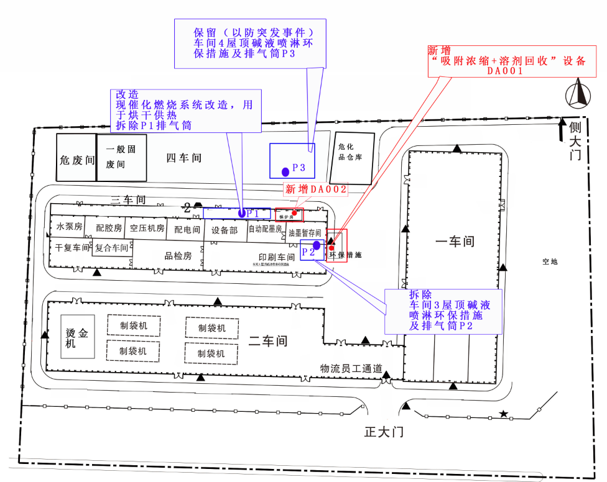
环保措施、排气筒拆除及新建情况图

4.1.4设备产能匹配性分析
本次变更在不增加设备数量的情况下，通过合理布局，优化工艺流程，提高生产节拍进一步增加产能。通过设备安装后的测试，在原计划生产时长下，满负荷情况可实现26800t/a的印刷制品生产。根据企业提供的测试数据，变更后的产能匹配性分析如下：
（1）凹版印刷机产能匹配性分析
①新增设备：改扩建新增3台凹版印刷机，每天生产时间最长为24小时，运行天数按340天，其中2台转速实际可达800m/min（原400），1台转速为600m/min（原300）。
②淘汰设备：淘汰的3台凹版印刷机，每天生产时间最长为24小时，运行天数按300天，其中2台转速为150m/min，1台转速为120m/min。
③利旧设备（不变）：每天生产时间最长为24小时，运行天数按340天，利旧共4台设备，其中的3台转速为300m/min（原设计130），1台转速为600m/min（原设计300）。
④变更前产能计算：
印刷产能：1790m/min，（3×130+2×300+2×400=1790）；
⑤变更后产能计算：
印刷3700m/min，（3×300+2×600+2×800=3790）。
变更后生产效率提升：3700÷1790=2.07倍，年工作时间不变的情况下，变更后产能26800÷15000（现产能）=1.8倍。2.07>1.8，因此现有印刷生产线能够满足本次变更扩产的需求。
（2）复合机产能匹配性分析
新增设备：
新增3台干式复合机，运行天数按340天，3台转速分别为：700m/min（原设计350）、560m/min（原设计280）和450m/min（原设计200）。新增2台无溶剂复合机，运行天数按340天，转速均为900m/min（原设计450）。
淘汰设备：
淘汰6台式复合机，每天生产时间最长均为24小时，运行天数300天，其中3台100m/min、2台150m/min和1台120m/min。
利旧设备：
利旧干式复合机1台，转速280m/min（原设计100）；无溶剂复合机8台，转速均为700m/min（原设计350）；每天生产时间最长均为24小时，年运行天数均为300天。
变更前产能：
可以实现4630m/min复合（350+280+200+2×450+100+8×350）。
变更后产能：
可以实现9390m/min复合（700+560+450+2×900+280+8×700=9390）。生产效率9390÷4630=2.03倍，生产时间不变的情况下，25800（变更后全厂产能）÷15000（现产能）=1.8倍。2.03>1.8，因此能够满足本次变更扩产需求。

4.1.5原辅料使用及能源消耗
1.原辅材料消耗
本项目产品规格均以客户订单要求为准，近年来各类包装物的印刷要求越来越高，花纹越来越复杂、印刷面积也越来越大，因此项目的产品产量和油墨的消耗比例并不是一成不变的，油墨使用比例有日益上升的趋势，企业根据近三年的物料使用数据重新校核了各类原辅材料使用量，变动情况见下表。
表4.1-5 产品原辅材料消耗情况一览表
序号 | 名称 | 年用量 |  |  | 最大暂  存量 | 备注
序号 | 名称 | 已批复用量 | 变更情况 | 变更后用量 | 最大暂  存量
一、主要原辅材料（t/a）
1 | 聚丙烯薄膜（BOPP） | 6291 | -1741 | 4550 | 200 | 双向拉伸聚丙烯薄膜，印刷工序材料
2 | 低密度聚乙烯薄膜（LDPE） | 4874 | +5826 | 10700 | 800 | 印刷工序和复合工序材料
3 | 双向拉伸尼龙薄膜（BOPA） | 1813 | -565 | 1248 | 200 | 印刷工序和复合工序材料
4 | 流延聚丙烯薄膜（CPP） | 2816 | +3724 | 6540 | 800 | 又名聚丙烯薄膜，复合工序材料
5 | 聚酯膜（PET） | 0 | +4650 | 4650 | 500 | 复合工序材料
6 | AL铝箔 | 0 | +1700 | 1700 | 150 | 复合工序材料
7 | 镭射膜 | 0 | +210 | 210 | 30 | 复合工序材料
8 | 油墨 | 560 | +900 | 1460 | 50 | 油墨主要由色料、连接料和助剂组成，印刷工序
9 | 乙酸正丙酯 | 119.8 | -44.8 | 75 | 5.3 | 用于油墨稀释 | 可通过溶剂回收氮气冷凝回收
10 | 异丙醇 | 30.1 | -22.1 | 8 | 3 | 用于油墨稀释 | 可通过溶剂回收氮气冷凝回收
11 | 乙酸丁酯 | 30.1 | +0 | 30.1 | 3 | 用于油墨稀释 | 可通过溶剂回收氮气冷凝回收
12 | 乙酸乙酯 | 423 | +547 | 970 | 20 | 用于印刷、干式复合、擦洗 | 可通过溶剂回收氮气冷凝回收
13 | 轻沸溶剂 | 12 | +39.5 | 51.5 | 2 | 溶剂回收装置
14 | 高沸溶剂 | 591 | +656.261 | 1247.261 | 12
13 | 无溶剂胶黏剂A/B胶 | 51.5 | +410.5 | 462 | 10 | 无溶剂型
14 | 溶剂型包装胶水 | 40 | +752 | 792 | 10 | 溶剂型，溶剂乙酸乙酯
15 | 烫金纸 | 70 | +10 | 80 | 80 | 金属铝箔
17 | 活性炭 | 70/10a | 0 | 70/10a | 70/10a | 环保措施
18 | 沸石 | 2.5/8a | 0 | 2.5/8a | 2.5/8a | 环保措施
19 | 过滤棉 | 0.18 | 0 | 0.18 | 0.18 | 环保措施
20 | 制冷剂 | 0.1 | 0 | 0.1 | 0.1 | 环保措施
21 | 润滑油 | 0.8 | 0 | 0.8 | 0.8 | 设备日常维修保养
22 | 导热油 | 2 | 0 | 2 | 2 | 导热油锅炉
二、主要能耗
1 | 水 | 7980 | + 114974.8 | 122954.8 | 市政  供水 | 生产用水109996.8t/a；  生活用水12958t/a
2 | 电 | 1908万度 | +787万度 | 2695万度 | 市政  供电 | 生产节拍提升后，能耗增加
3 | 天然气 | 76万m³/a | +44万m³/a | 120万m³/a | 市政  供气 | 其中：导热油锅炉使用天然气66万m³/a、烘干热水锅炉44万m³/a，食堂天然气10万m³/a。
4 | 氮气 | 9万m³/a | +3万m³/a | 12万m³/a | 外购 | /
2.主要原辅材料理化性质
根据建设单位以及原料厂家提供的MSDS等资料，本项目主要原辅材料理化性质见下表。
表4.1-6 理化性质一览表
序号 | 物料名称 | 成分及性质
1 | BOPP  双向拉伸聚丙烯薄膜 | 双向拉伸聚丙烯薄膜是一种非常重要的软包装材料，熔点170℃，浊度<1.5%；光泽度>85%；拉伸强度（纵向/横向）>120/200MPa；断裂伸长率（纵向/横向）<180%/65%；弹性模量为1700～2500Mpa；脆化温度为-50℃。BOPP薄膜无色、无臭、无味、无毒，并具有高拉伸强度、冲击强度、刚性、强韧性和良好的透明性。具有良好的印刷适应性，常用作复合薄膜的面层材料在生产中可与多种不同材料复合（如PE、PT、PO、PVA等），以满足特殊的应用需要
2 | LDPE  低密度聚乙烯薄膜 | 低密度聚乙烯（LDPE）又称高压聚乙烯，是一种塑料材料，它适合热塑性成型加工的各种成型工艺，成型加工性好。低密度聚乙烯薄膜是一种半透明、有光泽、质地较柔软的薄膜，具有优良的化学稳定性、热封性、耐水性和防潮性，耐冷冻，可水煮。其主要缺点是对氧气的阻隔性较差，常用于复合软包装材料的内层薄膜，而且也是目前应用最广泛、用量最大的一种塑料包装薄膜，约占塑料包装薄膜耗用量的40%以上
3 | BOPA  双向拉伸尼龙薄膜 | 与其他薄膜相比，BOPA薄膜比PE、BOPP薄膜具有更高的强度，比EVOH、PVDC薄膜具有低成本和环保方面的优势，是食品保鲜、保香的理想材料，特别适合于冷冻、蒸煮、抽真空包装，且无毒无害。具体表现 在以下几个方面：⑴良好的透明性和光泽度，雾度低。⑵优异的韧性和耐穿刺性。⑶极好的气体（氧气、氮气、二氧化碳）、香味和气味阻隔性。⑷优异的耐油性、耐油脂性和耐化学溶剂性。⑸便于加工，可进行涂敷、金属化处理，或与其他基材复合等。⑹适用温度范围广泛（-60℃-150℃）。⑺耐热性强。
4 | CPP  流延聚丙烯薄膜 | 耐热性优良，由于CPP软化点大约为140℃，该类薄膜可应用于热灌装、蒸煮袋、无菌包装等领域。加上耐酸、耐碱、耐油脂性能优良，使之成为面包产品包装或层压材料等领域的首选材料。其与食品接触性安全，演示性能优良，不会影响内装食品的风味，并可选择不同品级的树脂以获得所需的特性
5 | 溶剂型油墨 | 油墨，是用于印刷的重要材料，它通过印刷将图案、文字表现在承印物上。油墨中包括主要成分和辅助成分，它们均匀地混合并经反复轧制而成一种黏性胶状流体。由联结料（树脂）、颜料、填料、助剂和溶剂等组成。项目采用洋紫荆油墨（浙江）有限公司的GSA系列的油墨，主要为环保型凹印油墨——白色、黑色、原色黄、原色红、金红、原色蓝、橙色、调墨油等颜色。根据洋紫荆油墨（浙江）有限公司提供的MSDS，主要成分为：醇类（异丙醇）5-10%、酯类33-60%（乙酸正丙酯、乙酸乙酯、丙二醇一甲醚乙酸酯、醋酸正丁酯）、聚氨酯树脂0-32%、二元氯醋树脂12-18%、颜料8-35%
6 | 溶剂型包装胶水 | 聚氨酯胶水主要用在复合工序，是无色或淡黄色透明液体。本产品具有高强度，耐磨性、高弹性，耐低温性等优势，软硬度可在很大的范围内进行调节，但耐热性不佳，通过改性将耐热基团引入聚氨酯的硬段中，制造出一种耐热将近120℃的聚氨酯胶粘剂，并且在150℃高温还有很好的黏附性能，扩大了聚氨酯胶粘剂的适用范围。根据建设方提供的MSDS，8716A成分为乙酸乙酯23-27%，聚氨酯预聚物73-77%；8716B成分为乙酸乙酯23-27%，多异氰酸酯73-77%；
7 | 双组分无溶剂胶黏剂A/B剂 | 无溶剂胶粘剂也是聚氨酯胶粘剂的一种，主要用于无溶剂复合工序中。其可以是单组份也可以是双组份胶粘剂（A、B胶）。双组份型，其主剂和固化剂在室温下的黏度较高，但仍具有流动性，是半固态物质。当要进行复合时，主剂和固化剂按比例混合，放到具有加热保温功能的胶盘里，升温到50~60℃，使黏度降低到1pa-s或更低一些，然后通过具有加热保温功能的凹版辊涂到基材上去。涂胶后不必经烘道加热干燥，因为它本身没有任何溶剂，直接就可与另一基材进行复合。使用无溶剂型胶黏剂不存在废气排放问题，不需要庞大复杂的加热鼓风和废气处理装置，设备简单，原料节省，能耗减少，维护费用低廉，生产速度提高，所以效益非常显著。根据建设方提供的MSDS，A剂为异氰酸酯聚合物100%；B剂为多元醇聚合物100%
8 | 乙酸正丙酯 | CAS：109-60-4，常温下为无色透明液体，与乙醇、乙醚互溶，有特殊的水果香味
9 | 乙酸丁酯 | CAS：123-86-4，无色透明有愉快果香气味的液体。较低级同系物难溶于水；与醇、醚、酮等有机溶剂混溶。易燃。
10 | 异丙醇 | CAS：67-63-4，无色透明液体，用作油墨的稀释剂，常用于印刷行业、化妆品、医药等，属微毒类，接触高浓度异丙醇蒸气可出现头痛、倦睡、共济失调以及眼、鼻、喉刺激等症状，常温下可引火燃烧，其蒸汽与空气混合易形成爆炸混合物
11 | 乙酸乙酯 | CAS：141-78-6，色透明液体，低毒性，有甜味，浓度较高时有刺激性气味，易挥发，对空气敏感，能吸水分，使其缓慢水解而呈酸性反应
3.原辅材料中有机溶剂组分
根据建设单位以及原料厂家提供的MSDS查询CAS等资料，由于市场价格变化波动，原辅材料会根据市场跟换，但是基本物质不会发生变化，且根据印刷复合VOCs废气处理溶剂回收再利用项目技术方案》的规定，溶剂稀释剂、油墨和胶粘剂中不能含有苯类、酮类、乙醇、甲醇、丙二醇甲醚等类型的溶剂，对原辅料进行采购，根据最不利影响，本项目选择了常用且不经常变动厂家原辅材料进行评价，挥发性有机物含量如表4.1-7所示。
表4.1-7 含VOCs物料中组分一览表
原料名称 | 用量（t/a） | 成分 | CAS号 | 物料比例（%） | VOCs占比% | VOCs含量t/a | 备注
溶剂型油墨 | 1460 | 异丙醇 | 67-63-0 | 5-10 | 7.5 | 109.5 | 有机  溶剂
溶剂型油墨 | 1460 | 醋酸正丙酯 | 109-60-4 | 33-60 | 46.5 | 678.9 | 有机  溶剂
溶剂型油墨 | 1460 | 乙酸乙酯 | 141-78-6
溶剂型油墨 | 1460 | 丙二醇单甲醚乙酸酯 | 108-65-6
溶剂型油墨 | 1460 | 乙酸丁酯 | 123-86-4
溶剂型油墨 | 1460 | 聚氨酯树脂 | NA | 0-32 | 0 | 0 | 固体  组分
溶剂型油墨 | 1460 | 二元氯醋树脂 | 9003-22-9 | 12-18 | 0 | 0 | 固体  组分
溶剂型油墨 | 1460 | 颜料 | NA | 8-35 | 0 | 0 | 固体  组分
溶剂型包装胶水① | 792 | 聚氨酯预聚物/多异氰酸酯 | / | 73-77 | 0 | 0 | 固体  组分
溶剂型包装胶水① | 792 | 乙酸乙酯 | 141-78-6 | 23-27 | 25 | 198 | 有机  溶剂
无溶剂胶黏剂A/B剂 | 462 | 异氰酸酯聚合物 | / | 100 | 0 | 0 | 固体  组分
无溶剂胶黏剂A/B剂 | 462 | 多元醇聚合物 | / | 100 | 0 | 0 | 固体  组分
油墨、胶水稀释剂 | 75 | 乙酸正丙酯 | 109-60-4 | 100 | 100 | 75 | 有机  溶剂；包含了套用溶剂的使用量，但以新溶剂表征
油墨、胶水稀释剂 | 30.1 | 乙酸丁酯 | 123-86-4 | 100 | 100 | 30.1 | 有机  溶剂；包含了套用溶剂的使用量，但以新溶剂表征
油墨、胶水稀释剂 | 8 | 异丙醇 | 67-63-0 | 100 | 100 | 8 | 有机  溶剂；包含了套用溶剂的使用量，但以新溶剂表征
油墨、胶水稀释剂 | 970 | 乙酸乙酯 | 141-78-6 | 100 | 100 | 970 | 有机  溶剂；包含了套用溶剂的使用量，但以新溶剂表征
回收溶剂* | 51.5 | 轻沸溶剂 | / | 100 | 100 | 51.5 | 回收溶剂不重复计入VOCs产排污核算
回收溶剂* | 1247.261 | 高沸溶剂 | / | 100 | 100 | 1247.261 | 回收溶剂不重复计入VOCs产排污核算
回收溶剂*：企业会根据当批次的印刷技术要求，适当调整回收溶剂的套用比例，无法精确计算VOCs平衡，因此本评价VOCs的源强取值直接采用各类溶剂的设计配比用量，即使用量=新溶剂+套用量，不再将回收溶剂重复计入VOCs计算。
3.挥发性有机物含量限值符合性分析
⑴溶剂型凹版复合油墨：根据洋紫荆油墨（浙江）有限公司提供的MSD，主要成分为：醇类5-10%、酯类33-60%、聚氨酯树脂0-32%、二元氯醋树脂12-18%、颜料8-35%，本项目所使用的油性油墨（出厂状态）VOCs含量最大值为70%（中间值为46.5%），符合《油墨中可挥发性有机化合物（VOCs）含量的限值》(GB38507-2020)“表1油墨中可挥发性有机化合物含量的限制”中“凹印油墨≤75%”的限值要求。
（2）胶水——溶剂型聚氨酯胶水：商品名为聚氨酯复合膜用胶粘剂，主要成分为聚酯多元醇与乙酸乙酯，其中乙酸乙酯占比23-27%。外观与状态：浅黄色或无色透明粘稠液体，密度为0.9g/cm³。根据《胶粘剂挥发性有机化合物限量》（GB33372-2020）规定的限值要求，溶剂型聚氨酯类胶粘剂用于包装行业，挥发性有机化合物限值为400g/L，项目聚氨酯胶水VOC含量为25%，折合为225.02g/L（密度取值0.9g/cm³），符合限值要求。
（3）胶水——双组分无溶剂胶黏剂A/B剂：属于本体型胶粘剂，根据建设方提供的MSDS，A剂为异氰酸酯聚合物100%；B剂为多元醇聚合物100%，均不含挥发性有机化合物。项目使用时需将A胶与B胶按照2:3的比例混合，混合后的AB胶可符合《胶粘剂挥发性有机化合物限量》（GB33372-2020）规定的限值要求本体型胶粘剂中挥发性有机化合物（VOCs）限值<50g/kg的要求。

4.1.6工作制度及劳动定员
本项目工作制度及劳动定员变化情况如下表所示。
表4.1-8 工作制度及劳动定员情况变化一览表
名称 | 现有项目 | 变更情况
工作制度 | 340天/年，采取三班工作制，每班工作8小时 | 无变更
劳动定员 | 341人 | 无变更

4.1.7公用工程

4.1.7.1供水
项目位于湘潭县天易示范区，由市政供水管网供水，满足项目生产、生活和消防用水需求。
生活用水：变更不新增员工，全厂生活用水不变，参照国家行政机构办公楼用水量通用值38m³/人·a，341人生活用水总量约12958 t/a（38.11m³/d）。
生产用水：项目生产用水主要为生产设备冷却用水以及环保措施冷却用水。
①设备冷却用水主要来自印刷机、复合机、制$在此处键入公式。$袋机的循环冷却用水（间冷敞开式循环冷却水系统），进入1个约90m³（规格6m×5m×3m）的地下循环水池循环回收利用，共2个循环水泵。本次变更生产效率提升较大，设备负荷增加间接冷却水循环量由原6t/h增加至12t/h，年工作340天，平均每天运行时间24小时，本项目无吹散水量，蒸发水量为补充水量，根据《水平衡测试通则》（GB/T12452-2022），敞开式循环冷却水系统的蒸发水量计算公式如下：
G=R×S×△t
式中：G—蒸发损失水量，单位为立方米每小时(m³/h)；
R——循环冷却水量，单位为立方米每小时(m³/h)；
S—蒸发损失系数(S的选取参见表C.2)，单位为每摄氏度(℃-)，气温为40℃时，S取0.0016；
△t——冷却水进出水温度差，单位为摄氏度(℃)，本项目△t=25℃。
根据公式计算可知，蒸发补充水量约为0.48m³/h（约3916.8m³/a）。冷却水用于设备的冷却，不接触原辅材料及产品，没有添加任何药剂处理；冷却水可经冷却后循环使用，定期补充损耗用水，不外排。
②环保措施冷却用水，共3个闭式冷却水塔，间接冷却水循环量分别为150t/h、200t/h、300t/h，根据《工业循环冷却水处理设计规范》（GB/T50050-2017）闭式系统的补充水量不宜大于循环水量的1.0‰，结合设计方案本项目损耗量按循环水量的1.0‰计，年工作340天，平均每天运行时间24小时，则新鲜补充水量为5304t/a（0.65m³/h）；冷却塔用水用于设备的冷却，不接触原辅材料及产品，没有添加任何药剂处理；冷却塔用水可经冷却后循环使用，定期补充损耗用水，不外排。

4.1.7.2排水
厂区排水采用雨、污分流制，厂区雨水经厂区雨水管就近排入厂区周围市政道路雨水管网内。循环冷却水循环使用不外排。企业生活污水经厂区隔油池、化粪池处理达到《污水综合排放标准》（GB8978-1996）表4中的三级标准后排入市政污水管道，随后排至湘潭县顺业污水处理有限公司污水处理厂，经污水处理厂深度处理达标后排入湘江。

4.1.7.3供电
项目用电量约787万KW·h，项目供电由湘潭市政电网统一供给，可满足项目厂区及本项目生产线使用。

4.1.7.4供天然气
本项目导热油锅炉和烘干、熟化均使用天然气为燃料，由于生产效率增加，变更后消耗量由原76万m³/a增加至150m³/a。天然气由湘潭新奥燃气公司通过管道供应。

4.1.8现存在的问题及整改措施
根据在建工程“年产15000吨印刷品改扩建项目”环境影响评价中提出的现有环境问题整改清单及本次变更评价的现场踏勘情况，在建工程中提出的各类现存环境问题，都已采取了相应整改措施，详细如下：
表4.1-9 已建工程存在的问题及以新带老整改措施
序号 | 存在的问题 | 在建工程已采取的“以新带老”整改措施 |  | 落实情况
1 | 油墨、黏胶剂、溶剂等含挥发性有机物的原辅材料在因管理疏忽，在部分工位使用过程中未及时保持密闭 | 加强员工管理，油墨、黏胶剂、溶剂等含挥发性有机物的原辅材料在使用过程中随取随开，用后应及时密闭，以减少挥发。建立长效管理机制 |  | 已落实。强化了员工培训，并在相应工区张贴了规章制度、注意事项等
2 | 催化氧化的双通路对燃烧的废气浓度有一定的要求，增大风量就会降低收集到的气体的浓度，从而影响其处理效率，甚至无法正常燃烧，完全靠天然气助燃，所以为保证VOCs的正常燃烧要么就需要补充天然气助燃，要么就减小车间印刷机和复合机的排风量确保排风浓度，由于抽风量不足，导致车间内部空气中VOCs浓度较高 | 原采用“（2+1）三通路（催化氧化双通路、碱液喷淋）处理凹印有机废气的节能减排系统”，根据《VOCs综合整治“一企一方案”验收监测报告》由于1#处理设施监测的进口浓度为经过一次高温催化氧化后回流至烘箱中的混合废气，因此整个处理设施的进口浓度监测偏低，无法准确计算1#处理设施的处理效率，且高浓度废气排风量仅2000m³/h，收集效率不高。随着国家对挥发性有机物VOCs的治理力度不断加强，以及《印刷工业污染防治可行技术指南》（HJ1089-2020）、《包装印刷业有机废气治理工程技术规范（征求意见稿）》等规范文件出台，明确了“活性炭吸附+热氮气再生+冷凝回收”该技术适用于凹版印刷及干式复合工艺废气的治理。将废气降温至VOCs露点以下，使VOCs凝结为液态，并与废气分离，简称冷凝技术。采用该技术能够产生经济效益，溶剂使用量越大，经济效益越明显。因此，本次“以新带老”对现有工程废气治理设施进行提质改造，淘汰原废气处理设施，新建1套“吸附浓缩+溶剂回收+20.5m排气筒”废气处理方案，该环保系统由活性炭吸附、沸石转轮浓缩、冷凝回收、溶剂提纯组成。排气筒进风量228800m³/h（印刷、干式复合车间219000m³/h+8000m³/h（危废车间）+1800m³/h（调墨间、调胶间）），其中排风风量为134800m³/h，循环回用烘干风量94000m³/h，该套环保措施更有利于有机废气VOCs的稳定达标处理，同时实现有机废气冷凝后提纯，溶剂回用于生产，大幅度减少企业生产费用，做到低碳生产 |  | 已落实。  1、目前在建工程已完成全了厂废气处理设施的更新换代改造，新建了1套“吸附浓缩+溶剂回收+20.5m排气筒”处理系统；  2、本次变更增加了产能，取消了循环风。  3、原有环保设施部分拆除改造，部分保留作为应急设施。
3 | 生产厂房全封闭运营，但是微负压效果不佳，大部分采用的为开放式区域，未对VOCs扩散区做单独围屏处理，造成收集面积过大，生产车间内VOCs收集效果不佳，车间异味明显。 | 密闭收集+负压系统改造 | 1）从烘箱的上下进出料口进入烘箱，原来印刷机主排每台约7000m³/h，印刷机地排每台约13000m³/h。复合机主排3000m³/h，复合机地排抽风每台约2000m³/h。改造后印刷机主排每台约10000m³/h，印刷机地排每台约15000m³/h。复合机主排6000m³/h，复合机地排抽风每台约5000m³/h，因此车间主通道会形成负压。设备后部为彩钢板隔墙，上部与天花连接，下部与地面连接，完全密闭，此面墙不进风。  2）干复机改造环境味道说明：在干复机上胶单元已做围蔽处理，设备的进风来源于烘箱的进出口和上胶岗位，设备进出风机用变频器控制，调节进出风频率达到负压效果。围蔽的上胶单元也是负压状态，负压带走  了干复机的味道。  3）危废间只抽风不送风，形成微负压，抽风量为8000m³/h，调墨、调胶间位于车间3内，独立房间只抽风不送风，形成微负压，抽风量为1800m³/h | 已落实，各设备的落地参数与环评中设计方案一致。
3 |  | 密闭收集+负压系统改造 | 印刷机每色组间安装PVC透明折叠门，使挥发的气体不会跑到操作主通道区域，同时每台印刷机地排风量为15000m³/h，可以将挥发的气体抽走，同时主通道的气体会通过折叠门底部进入地排风机，新风送风量为12000m³/h—13000m³/h，从而使车间形成负压。 | 已落实，各设备的落地参数与环评中设计方案一致。
3 |  | 减风增浓改造 | 印刷去掉现有主排风机并且排风风门与单元选用互锁，也就是如果不选用该单元，则该单元风门关闭，风机不运行。印刷机每单元的排风量约1000m³/h左右，每台印刷机排风量约10000m³/h，无组织排风约15000m³/h/台。换现有的密闭性较差的主风阀，可确保抽走的都是应该排走的废气，从而提高效率。干式复合机原厂设计每段烘箱送风量为5000m³/h左右，排风量为5200m³/h•台。无组织地排地排风每台6000m³/h，送风每台5000m³/h，可实现负压收集。 | 已落实，各设备的落地参数与环评中设计方案一致。
4 | 危险废物贮存设施未按照《危险废物识别标志设置技术规范》（HJ1276-2022）  要求更新贮存设施的标签。 | 及时更新 |  | 已落实，更新贮存设施的标签；完善了各类上墙标识。

4.2工程分析

4.2.1施工期产污分析
在建项目已完成设备安装及调试，故本变更环评不再对施工期进行分析，只对其营运期进行工程分析。

4.2.2运营期工程分析

4.2.2.1运营期工艺流程
生产工艺简介
本次变更不改变现有生产工艺，与已批复项目一致。项目不含吹塑、流延、镀铝等工序，塑料膜全部外购成品；制版、晒版等工序不在厂区内进行，外协厂家制成印版后，送至项目印刷车间。本项目印刷采用印刷烘干一体机、干式复合采用复合烘干一体机，无溶剂复合无需烘干。为印刷复合主要工艺流程图及排污节点如下图：
图4.2-1 印刷、复合工艺流程示意图
印刷复合主要工艺流程简述：
1.设计制版
按照客户要求进行设计并委托制版厂进行制版。
2.油墨调配、干式复合胶水调914D
根据生产要求，油墨调配是将油墨、稀释剂按配比比例在密闭的油墨调墨间进行调配混合，或者人工调配，配置成印刷需要的油墨种类，配置好的油墨用密闭桶装转移至印刷车间，用密闭管道输送至印刷机内使用；
人工将干式复合胶水添加到设备胶桶内，胶粘剂通过管线自动添加到调胶设备中，密闭设备搅拌均匀后，通过密闭管线输送到复合使用点。
无溶剂胶粘剂无需加入溶剂调配，不含有机溶剂（主要成分为聚氨酯预聚物、多元醇）。
产污环节：调墨、调胶过程中会挥发少量的有机废气以及废油墨桶、废稀释剂桶、废胶水桶。挥发性有机物经微负压收集后进入“吸附浓缩+溶剂回收”环保设备处理后经20.5m排气筒（DA001）排放。
3.印刷、复合
⑴印刷、烘干
根据产品要求备好原材料、油墨和稀释溶剂并核准其数量，按工艺要求配备相应型号的油墨与溶剂，机台调墨工将所配好的油墨上机，测好黏度，核对后再微调校准色相。项目采用多次连续印刷方式，每套版辊对应一套色系，先印刷一种色系，再进入下一版辊印刷另一种色系。印刷机自带烘干系统，通过天然气间接加热烘干，电加热烘干为辅，烘干时间为即时，烘干温度为40℃～75℃，之后循环水间接冷却。在此过程中，会因油墨中物质挥发而产生一定量的挥发性有机废气，设备运转会产生一定量的噪声。
备注说明：不同包装在进行不同的印刷时，人工用抹布及溶剂（乙酸乙酯）对印刷机版辊上油墨进行清理，油墨槽根据电脑套色系统显示颜色调换即可，不需用水冲洗。
⑵包装成型（复合、干式复合烘箱、熟化等）
复合工序主要是将不同材料的膜复合在一起，两两之间通过胶水粘结，反复两两复合可生产出多层复合膜。根据客户不同需求，可以实现两层或三层铝塑复合膜，外层为印刷酯，内层为热塑黏合层，制品可通过热熔封口。铝塑复合膜可以起到遮光、防潮等作用。
①干式复合烘干：复合工序主要是将不同材料的膜通过干式复合机复合在一起，两两之间通过胶水（胶水包括聚氨酯胶水、胶水溶剂（乙酸乙酯））粘结，干式复合机自己带烘干系统（天然气提供热能），复合温度约为40-70℃，在此过程中，会因胶水及其稀释剂物质挥发而产生一定量的挥发性有机废气，设备运转会产生一定量的噪声。
②无溶剂复合：无溶剂复合是采用无溶剂型胶水，将两种基材复合在一起的一种方法，又称反应型复合。在无溶剂复合中，因不使用溶剂，节省了大量能源，减少了生产设备的占地面积，无环境污染问题，复合薄膜中无残留溶剂。因此它是一种很有发展前途的复合方法，可用于塑料薄膜、铝箔、纸之间的复合。无溶剂复合机除无烘干装置外，其他与干式复合机大致相同。无溶剂复合所用胶水不含有机溶剂，无需加稀释剂，且不需要烘干，因此，该过程基本无有机废气产生。生产过程中会产生噪声。
③熟化：熟化（固化）的目的是为了让胶黏剂主剂和固化剂在特定的条件下充分反应固化，进一步交联，熟化阶段若还有溶剂残留会造成胶黏剂主剂和固化剂在该阶段反应情况欠佳，影响贴合度。熟化工序之前的印刷复合工序在合理配比稀释剂及合理设置风量的基础上已可尽可能将有机溶剂排尽，防止溶剂残留在本阶段产生的不良后果，故熟化（固化）工序无挥发性有机废气产生。复合加工后的薄膜卷在40~55℃温度下进行熟化，控制时间为24~40小时，熟化工艺采用天然气、电提供热能。冷却采用自然冷却的方式。
产污环节：该工序产生的污染物主要为油墨、干式复合胶水溶剂、擦洗用的稀释剂中的有机溶剂挥发产生有机废气。经印刷、干式复合废气、擦洗废气收集后经密闭管道输送至有机废气处理系统经“吸附浓缩+溶剂回收”工艺处理后经20.5m高DA001排气筒排放。
4.分切
成卷的复合塑料膜在制袋前，需运至分切机将多余的塑料膜切掉，裁剪成所需的宽度和长度。
5.烫金
烫金工艺是一种不用油墨的特种印刷工艺，它是借助一定的压力与温度，运用装载烫印机上的模板，使印刷品和电化铝箔在短时间内相互受压，将金属箔或颜料箔按烫印模板的图文转印到被烫印刷品的表面。因卡纸本身属于相对稳定的物质，烫金机的烫金时间为0.4~0.7秒，烫印压力0.2吨，烫金过程中温度（约120-135℃）未达到其分解温度且时间短，该过程基本无废气产生。生产过程中会产生噪声以及废烫金箔。因卡纸本身属于相对稳定的物质，烫金机的烫金时间为0.4~0.7秒，烫印压力0.2吨，烫金过程中温度（约120-135℃）未达到其分解温度且时间短，该过程基本无废气产生。生产过程中会产生噪声以及废烫金箔。
6.制袋
将经复合、熟化后的成卷包装袋半成品采用制袋机制袋，通过微机电脑数控，步进电机拖料，电脑定长，步长光电跟踪，准确、平稳分切，使用制袋机制袋，最终形成复合袋成品。在该过程中，会产生噪声和一定量的废弃边角料。此外，因塑料膜本身属于相对稳定的物质，分切、制袋温度未达到塑料膜的分解温度，该过程基本无有机废气产生。工艺采用电提供热能。冷却水循环使用。在该过程中，会产生一定量的噪声和废弃边角料。
7.包装
经切袋后的成品，依靠制袋机电脑计数，按照规定的成品参数，以人工捆装的方式进行包装成捆、装箱。
8.检验入库
包装好的成品，由工作人员物理检测产品尺寸、外观、物理机械性能、耐压性能、跌落性能、印刷质量、溶剂残留量等要求后，合格产品执行入库；不合格产品放入表印袋废料间，定期由废塑料收购企业定期回收再利用。
环保措施工艺简介
本项目印刷、调墨、复合、配胶、擦洗产生的有机废气的区域共使用1套“吸附浓缩+溶剂回收”环保措施处理后经20.5m高排气筒（DA001）排放。导热油锅炉使用天然气，天然气产生的燃烧废气经16m高排气筒（DA002）排放，印刷复合烘干采用天然气加热，天然气产生的燃烧废气经20.5m高排气筒（DA001）排放。
“吸附浓缩+溶剂回收”设计方案：吸附浓缩溶剂回收装置包含“气体浓缩、氮气加热、两级脱附、双系统运行、深冷辅助，常温冷凝回收、提纯分离”溶剂回收再利用，实现一套设备分别回收两种体系溶剂，三类产品：回收溶剂1（属于高沸溶剂，沸点≥100℃，主要成分为乙酸正丙酯、乙酸丁酯）；回收溶剂2（属于低沸溶剂，沸点≤83℃，主要成分为乙酸乙酯、异丙醇），回收溶剂3（主要成分为乙酸乙酯）。主要工艺流程如下图：
图4.2-2 有机废气处理工艺流程图
1.沸石转轮浓缩阶段
印刷地排风、干式复合地排风以及活性炭吸附后低浓度气体经过滤装置去除杂质后，经冷却降温至适合吸附温度后进入沸石转轮，转轮吸附后的低浓度气体经20.5m排气筒（DA001）外排；脱附后的高浓度气体进入活性炭罐吸附。
2.活性炭两级吸附脱附
印刷、印刷烘干、干式复合、干式复合烘干废气经减风增浓后与沸石转轮脱附高浓度废气进入一级活性炭吸附，一级吸附器吸附后的空气返回沸石转轮重新吸附浓缩。本项目使用氮气将一级脱附二级吸附所有管道内的气体置换为非可燃可爆状态，二级吸附器内腔有机溶剂载体通过系统内高压风机加压经过由蒸汽和导热油加热的换热器升温至可脱附温度（180℃），本项目设置7个活性炭吸附罐（5个印刷，2个复合），活性碳填充量为10t/罐。吸附器脱附完成后切换至下一次吸附循环，脱附出的高浓度溶剂气体使用冷凝回收（包含三级：水冷+中冷（换热器置换）+深冷（制冷剂）），水冷却温度约为25℃，中间冷却温度约为－10℃，深冷冷却温度约为－40℃，冷凝后有机物变成液体，有机溶剂在原液罐中暂存。部分不凝气进入活性炭循环吸附处理，不直接外排。冷凝后的有机溶剂混合物需经过脱酸、脱水、提纯处理后才能成为合格产品进入各成品存储罐。
3.厂内提纯
冷凝后的原始有机溶剂进入溶剂储存罐内，后进入溶剂后处理设备内脱酸、脱水、精馏提纯处理后才能成为合格产品进入各成品存储罐。
脱酸工艺：回收原液内一般含有0.1%的乙酸反应物，必须将其分离去除才能返回车间使用。分离设备采用超重力旋转床，将原液蒸发后经过超重力旋转床内的高速转子，形成充分的汽液交换接触传质，沸点低的溶剂从上部分离出去，留下沸点较高的乙酸，从而实现分离。
脱水工艺：经过脱酸后的溶剂内约含有1%的水份，也必须将其去除才能使用。脱酸后的溶剂进入另一套超重力旋转床，利用沸点比较低的溶剂和水共沸形成更低沸点的萃取工艺，将溶剂内的水利用超重力旋转床的精馏原理，首先将水份蒸发去除，形成合格含水量的釜底产品。
提纯分离工艺：提纯分离工艺是将脱水后剩余在釜底的混合溶剂进一步处理，利用不同溶剂沸点不同的物理特性，通过不同的蒸发分流时间段，获取不同沸点的溶剂。从而得到不同种类的溶剂有利于车间更好的会用。
提纯过程中的极少量不凝气体由回气管路再次通入活性炭吸附净化处理后排放。
4.循环使用
得到的回收溶剂只回用于印刷环节的油墨稀释和设备擦洗，复合工段的调胶使用新溶剂，多余回收溶剂溶剂回收公司回收（洛阳天宝新能源有限公司，资质详见附件8）。提纯产品标准如下，混合物及乙酸乙酯满足洛阳天宝新能源有限公司回收要求，同时纯物质乙酸乙酯要满足《工业用乙酸乙酯》（GB/T3278—2007中相关要求）：
表4.2-2 印刷回收溶剂指标（高沸）
印刷回收溶剂指标（高沸） | 项目 | 标准
印刷回收溶剂指标（高沸） | 外观 | 透明液体
印刷回收溶剂指标（高沸） | 色度（铂、钴） | ≤10号
印刷回收溶剂指标（高沸） | 含水量（H₂O%） | ≤0.1
印刷回收溶剂指标（高沸） | 酸度（以CH₃COOH） | ≤0.03
印刷回收溶剂指标（高沸） | 纯度% | ≥85%（乙酸正丙酯+乙酸丁酯）
印刷回收溶剂指标（高沸） | 不挥发物% | ≤0.003
印刷回收溶剂指标（高沸） | 气味 | 复合特征气味，无臭味等其他以为污染
表4.2-3 印刷回收溶剂指标（低沸）
印刷回收溶剂指标（低沸） | 项目 | 标准
印刷回收溶剂指标（低沸） | 外观 | 透明液体
印刷回收溶剂指标（低沸） | 色度（铂、钴） | ≤10号
印刷回收溶剂指标（低沸） | 含水量（H₂O%） | ≤0.1
印刷回收溶剂指标（低沸） | 酸度（以CH₃COOH） | ≤0.005
印刷回收溶剂指标（低沸） | 纯度% | ≥85%（乙酸乙酯+异丙醇）
印刷回收溶剂指标（低沸） | 不挥发物% | ≤0.003
印刷回收溶剂指标（低沸） | 气味 | 复合特征气味，无臭味等其他以为污染

4.2.2.2项目污染源汇总
根据《塑料包装印刷挥发性有机物治理实用手册》、《印刷工业污染防治可行技术指南》（HJ1089-2020），结合生产工艺流程，本项目产污环节见下表：
表4.2-4 项目营运期产物环节
污染源 |  |  | 污染物因子 | 连续方式
废气 | G1 | 油墨调配、输送 | 挥发性有机物 | 间断
废气 | G2 | 胶黏剂调配、输送 | 挥发性有机物 | 间断
废气 | G3 | 印刷及烘干 | 挥发性有机物 | 连续
废气 | G4 | 干式复合及烘干 | 挥发性有机物 | 连续
废气 | G5 | 印刷机擦洗 | 挥发性有机物 | 间断
废气 | G6 | 复合机擦洗 | 挥发性有机物 | 间断
废气 | G7 | 危废贮存 | 挥发性有机物 | 连续
废气 | G8 | 天然气导热油锅炉 | SO₂、NOx、烟尘 | 连续
废气 | G9 | 印刷干式复合烘干天然气燃烧废气 | SO₂、NOx、烟尘 | 连续
废水 | / | 生活用水 | COD、BOD₅、SS、氨氮 | 间断
一般工业固废 | S | 印刷、复合 | 边角料、不合格产品 | 间断
一般工业固废 | S | 调配 | 废油墨、废胶水 | 间断
危险废物 | S | 原料使用、擦洗 | 废弃包装桶（油墨包装桶、胶水包装桶，溶剂包装桶），废沾染抹布手套、废机油及其包装桶 | 间断
危险废物 | S | 有机废气处理设施 | 废过滤棉、废活性炭、废沸石、精馏残液 | 间断
危险废物 | S | 设备维护 | 废矿物油及其包装桶 | 间断
噪声 | N | 设备运行 | 噪声

4.3污染物源强分析

4.3.1施工期污染物源强分析
项目在已建成厂房内生产，无新增建筑，无土建施工。施工期仅为设备安装，主要为设备搬运、安装噪声，其噪声量较小，不会对周边环境产生明显影响，故不再考虑施工期影响。

4.3.2运营期污染物源强分析

4.3.2.1废气污染源强分析
项目运营期主要产污环节主要包括印刷和复合两大工序。其中印刷工序VOCs产污节点包括：油墨调配、输送、印刷、烘干以及印刷机定期擦洗；复合工序包括：胶黏剂调配、输送、复合及烘干、复合机擦洗。另外，危废仓库的贮存也有少量挥发性有机物的排放。印刷及干式复合烘干采用天然气热水锅炉，废气治理设施配套的导热油锅炉能源采用天然气。
项目使用的油墨、稀释剂、胶粘剂等MSDS中不含有甲苯、二甲苯、苯及有机氯等卤素，主要污染物挥发性有机物，根据《印刷复合VOCs废气处理溶剂回收再利用项目技术方案》的规定，溶剂稀释剂、油墨和胶粘剂中不能含有苯类、酮类、乙醇、甲醇、丙二醇甲醚等类型的溶剂。同时，项目不使用苯、甲苯和二甲苯作为溶剂。在印刷复合完成后，使用乙酸乙酯擦拭设备，有机废气无需直接加热燃烧。因此，在整个印刷过程中不会产生苯、甲苯、二甲苯等污染物。本项目运营期废气走向图如下：

图4.3-1 本项目有机废气走向示意图
参考《排污许可证申请与核发技术规范 印刷工业》（HJ 1066-2019）、《塑料包装印刷挥发性有机物治理实用手册》、《印刷工业污染防治可行技术指南》（HJ1089-2020），建设单位以及原料厂家提供的MSDS，项目印刷、复合生产线污染源强分析如下：
1.印刷、复合生产线废气（G1-G7）
⑴污染源强核算
项目软包装袋及复合过程污染物主要为印刷、干式复合等工序产生的VOCs，印刷工序采用凹版油墨、使用的稀释剂为（乙酸正丙酯、异丙醇、乙酸丁酯、乙酸乙酯），印刷过程中会产生一定量的VOCs；复合工序分为两种，一种为干式复合使用溶剂型聚氨酯胶水，聚氨酯胶复合使用的溶剂为乙酸乙酯，复合过程中会产生一定量的VOCs，另一种为无溶剂复合使用双组分无溶剂胶黏剂A/B胶，无溶剂胶复合过程中无需烘干，且MSDS中不含有挥发性有机物，因此，不产生VOCs。
本项目采取了溶剂回收系统，回收溶剂本次不计入VOCs产排放核算，本项目根据建设单位以及原料厂家提供的MSDS(详见表4.1-7)进行挥发性有机化合物核算，其项目总挥发性有机物产生情况见下表4.3-1。
表4.3-1 项目挥发性有机物废气产生情况
生产工序 |  |  | 原料使用量（t/a） | 挥发性有机物含量（%） | 挥发性有机物含量（吨）
印刷 | 溶剂型油墨 |  | 1460 | 54 | 788.4
印刷 | 稀释剂 | 乙酸正丙酯 | 75 | 100 | 75
印刷 | 稀释剂 | 乙酸丁酯 | 30.1 | 100 | 30.1
印刷 | 稀释剂 | 异丙醇 | 8 | 100 | 8
印刷 | 稀释剂 | 乙酸乙酯 | 582 | 100 | 582
小计 |  |  |  | / | 1483.5
复合 | 溶剂型包装胶水 |  | 792 | 25 | 198
复合 | 稀释剂 | 乙酸乙酯 | 388 | 100 | 388
小计 |  |  |  | / | 586
印刷挥发产生量为1483.5t/a；复合挥发产生量为586t/a，本项目总挥发量共为2069.5t/a。
项目各工序产生的有机废气分配占比参考《印刷工业污染防治可行技术指南》（HJ1089-2020）表C.1及建设单位提供资料，各工序挥发性有机物占比及产生量见下表：
表4.3-2 本项目各工序挥发性有机物产生量及排放去向表（单位：t/a）
产污位置 | 产污环节 |  | 措施及去向 | 印刷  占比  （%） | 印刷  VOCs产生量 | 复合  占比  （%） | 复合VOCs  产生量 | 合计产  生量
调墨间 | G1 | 油墨调配、输送 | “吸附浓缩+溶剂回收设备” | 1 | 14.835 | —— | —— | 14.835
调胶间 | G2 | 胶水调配、输送 | “吸附浓缩+溶剂回收设备” | —— | —— | 1.5 | 8.79 | 8.79
印刷烘干一体机 | G3 | 印刷及  烘干 | “吸附浓缩+溶剂回收设备” | 90 | 1335.15 | —— | —— | 1335.15
干式复合烘干一体机 | G4 | 复合 | “吸附浓缩+溶剂回收设备” | —— | —— | 98 | 574.28 | 574.28
设备擦洗 | G5、G6 | 擦洗 | “吸附浓缩+溶剂回收设备” | 8.8 | 130.548 | 0.3 | 1.758 | 132.306
危废间 | G7 | 危废贮存 | “吸附浓缩+溶剂回收设备” | 0.2 | 2.967 | 0.2 | 1.172 | 4.139
合计 | / | / | / | 100 | 1483.5 | 100 | 586 | 2069.5
（2）废气收集及环保措施
3#车间：为有机废气主要产生单元，车间内隔离出调墨间、调胶间、印刷区、干式复合区、无溶剂复合区、熟化区。其中无溶剂复合区、熟化区几乎无有机废气产生，需处理的废气来自调墨间、调胶间、印刷区、干式复合区。车间内的印刷机、干式复合机生产区域进行局部整体封闭，仅在底部留有物料进出的缝隙，烘箱内抽风形成负压，可有效减少烘箱内有机废气溢出。同时3#车间采取了整体负压对无组织逸散的VOCs进行二次收集；危废间和调墨、调胶间只抽风不送风形成微负压收集。
4#车间：危废间和一般固废间同样采取只抽风不送风，形成微负压收集。
全厂有机废气共用1套环保措施，工艺为“吸附浓缩+溶剂回收系统+20.5m排气筒（DA001）”。前端吸附浓缩装置由“活性炭吸附、沸石转轮浓缩”溶剂回收采用“冷凝+提纯”工艺。根据废气产生工序不同，分为高浓度有机废气和低浓度有机废气，本次变更后不再采取高、低浓度废气分开处置，改造为“减风增浓”集气系统，通过烘箱回风装置将高低浓度废气混合，进一步浓缩有机废气降低废气处理装置的能耗。
①印刷复合废气（G3-G4）
根据表4.3-2，印刷和复合环节的挥发性有机物废气产生量为1909.43t/a，印刷和复合设备均为封闭式，仅有下方缝隙用于印刷基材流转；车间采取二次整体负压收集，物料和人员进出口设置双门通道。根据《主要污染物总量减排核算技术指南》表2-3：设备收集效率取值90%，整体车间负压收效率为90%，设计外排风量378200m³/h；同时根据《主要污染物总量减排核算技术指南》，“集中再生活化活性炭”的处理效率50%，根据《旋转式沸石吸附浓缩装置技术要求》（T/CAEPI31-2021），浓缩装置净化效率应≥90%，该组合装置按公式计算处理效率为95%。则该环节一次收集情况：1718.487t/a收集进入废气处理装置，190.943t/a逸散至车间内；二次收集情况：190.943t/a设备逸散废气通过车间整体负压二次收集，171.849t/a有机废气二次收集进入废气处理装置，19.094t/a有机废气通过车间门窗逸散至外环境。则该环节有机废气有组织产生量为1718.487+171.849=1890.336t/a，处理后排放量为94.517t/a，最终无组织排放量为19.094t/a。
②调墨、调胶、设备擦拭、危废间废气（G1、G2、G5、G6、G7）。
A.调墨调胶废气收集及排放（G1-G2）
溶剂型油墨和溶剂型复合胶使用时需添加稀释剂进行调配，企业在3#车间一侧分离出单独的调墨间及调胶间，由表4.3-2可知，车间内（G1-G2）挥发性有机物废气产生量为23.625t/a，调墨在调墨间进行（人工调墨和全自动调墨机相结合），调胶在密闭调胶间进行（人工调胶），调墨间调胶间均只有抽风，形成微负压，因此，参考《关于指导大气污染治理项目入库工作的通知》（粤环办〔2021〕92号）中“表4.5-1废气收集集气效率参考值”，本项目微负压取值90%，设计风量1800m³/h，收集量为21.263t/a，有机废气通过负压收集后引入直接经“活性炭吸附+沸石转轮浓缩”处理后经20.5m排气筒（DA001）外排。处理效率95%，则有组织排放量1.063t/a。剩余10%约2.363t/a无组织排放至车间外。
B.擦洗废气收集及排放（G5-G6）
本项目版辊在印刷完成后使用清洗剂（稀释剂）在印刷机台进行擦洗，复合机复合完成后也需要进行擦洗，擦拭的位置不在机器内部，因此该部分挥发性有机废气无法通过印刷机和复合烘箱的内部气路（高浓度废气）收集。全部通过车间整体负压地排风收集，该环节有机废气产生量132.306t/a，收集效率90%，约119.075t/a收集后经“活性炭吸附+沸石转轮浓缩”处理后经20.5m排气筒（DA001）外排，浓缩装置净化效率95%，则清洗废气有组织排放量为5.954t/a。无组织排放量10%，约13.231t/a。
D危废间有机废气（G7）
废包装桶内可能残余少量油墨，废抹布沾有少量清洗剂（稀释剂）或油墨。废抹布密闭贮存在桶内并加盖，废包装桶贮存时加盖，有机废气逸散较少，由表4.3-2可知，危废间（G7）挥发性有机物废气产生量为4.139t/a，危废间为密闭的空间，危废间只有抽风，形成微负压，收集效率取值90%，设计风量8000m³/h，收集量为3.725t/a，收集进入“吸附浓缩+溶剂回收系统+20.5m排气筒（DA001）”的设施进行净化处理排放，净化效率95%，危废间废气有组织排放量为0.186t/a，无组织废气排放量为0.414t/a。
⑶厂区有机废气总量汇总：
项目年工作时间为8160h，根据建设方提供的废气处理技术方案，设备设计设施出口风量370200m³/h（印刷、干式复合车间）+8000m³/h（危废车间）+1800m³/h（调墨间、调胶间）=380000m³/h。项目有机废气排放汇总表见表4.3-3，4.3-4。

表4.3-3 项目挥发性有机物排放情况一览表
污染源 | 工作时间h/a | VOCs  污染物总产生量t/a | 收集效率 | VOCs  有组织产生量t/a | 产生速率  kg/h | 治理措施及处理效率 | 排风风量  （m³/h） | 有组织 |  |  | 无组织
 |  |  |  |  |  |  |  | VOCs  排放量  t/a | 排放浓度mg/m³ | 排放速率kg/h | VOCs  排放量  t/a | 排放速率  kg/h
印刷复合 | 8160 | 1909.43 | 一次收集90% | 1718.487 | 210.6 | 活性炭吸附+沸石转轮浓缩处理效率+20.5m排气筒95% | 380000 | 85.924 | 32.8 | 12.5 | / | /
印刷复合 | 8160 | 1909.43 | 二次收集90% | 171.849 | 21.1 | 活性炭吸附+沸石转轮浓缩处理效率+20.5m排气筒95% | 380000 | 8.593 | 32.8 | 12.5 | 19.094 | /
调墨调胶 | 8160 | 23.625 | 90% | 21.263 | 2.6 | 活性炭吸附+沸石转轮浓缩处理效率+20.5m排气筒95% | 380000 | 1.063 | 32.8 | 12.5 | 2.363 | /
擦洗 | 8160 | 132.306 | 90% | 119.075 | 14.6 | 活性炭吸附+沸石转轮浓缩处理效率+20.5m排气筒95% | 380000 | 5.954 | 32.8 | 12.5 | 13.231 | /
危废间 | 8160 | 4.139 | 90% | 3.725 | 0.5 | 活性炭吸附+沸石转轮浓缩处理效率+20.5m排气筒95% | 380000 | 0.186 | 32.8 | 12.5 | 0.414 | /
合计 | 8160 | 2069.5 | / | 2034.399 | 249.3 | / | 380000 | 101.720 | 32.8 | 12.5 | 35.102 | /
表4.3-4 全厂挥发性有机物排放汇总表
污染源 | 污染物 | 有组织排放量t/a | 无组织排放量t/a | VOCs排放合计t/a
生产车间、危废间 | VOCs | 101.720 | 35.102 | 136.822
根据上表计算结果，有组织VOCs最大合并排放浓度为32.8mg/m³，可满足湖南省地标《工业企业挥发性有机物排放标准》（DB43/ 3550-2026）表1中印刷业排放浓度限值“40mg/m³（NMHC）”。
⑹含挥发性有机物（VOCs）及溶剂回收物料平衡
本项目原辅材料挥发性有机物及溶剂平衡图（单位：t/a）
本项目收集的挥发性有机物，全部进入溶剂回收系统提纯，根据设备调试期的测试，提纯效率为96%，基本与原环评时的设计值一致。剩余4%（87.4t/a）为残液，作为危废处理。提纯溶剂中的70%（1468.328t）回用于生产，30%（629.283t）溶剂回收公司回收（洛阳天宝新能源有限公司）。
2.臭气浓度
项目在印刷、复合生产过程中由于添加油墨、胶水等物质，在车间内不可避免的产生一定的无组织逸散，会形成一定的恶臭感官。恶臭物质的种类很多，迄今凭人的嗅觉即可感觉到的恶臭物质有4000多种，其中有几十种对人的危害较大。恶臭物质对人体的危害不同于一般环境污染物质对人体的直接伤害，而是通过刺激人的感官神经，破坏人体新陈代谢，对人体的神经和心理造成伤害。恶臭物质分布广、影响范围大。同时由于恶臭污染源多为局部的无组织排放源，很多时候是短时间、突发性的，难以捕捉和收集，也给评价、治理带来困难。恶臭强度是以臭味的嗅阈值为基准划分等级的，一般分为5级。下表列举了某些臭味物质的阈值浓度及臭味性质。
表4.3-5 空气中臭气阈值浓度
物质名称 | 物质名称 | 物质名称 | 物质名称 | 物质名称 | 物质名称
阈值/10⁻⁶ | 阈值/10⁻⁶ | 阈值/10⁻⁶ | 阈值/10⁻⁶ | 阈值/10⁻⁶ | 阈值/10⁻⁶
臭气种类 | 臭气种类 | 臭气种类 | 臭气种类 | 臭气种类 | 臭气种类
物质名称 | 物质名称 | 物质名称 | 物质名称 | 物质名称 | 物质名称
阈值/10⁻⁶ | 阈值/10⁻⁶ | 阈值/10⁻⁶⁶ | 阈值/10⁻⁶ | 阈值/10⁻⁶ | 阈值/10⁻⁶
臭气种类 | 臭气种类 | 臭气种类 | 臭气种类 | 臭气种类 | 臭气种类
表4.3-6 恶臭强度分类法
恶臭强度级别 | 恶臭强度级别
嗅感对臭气的反应 | 嗅感对臭气的反应
0 | 0
未闻到任何气味，无任何反应 | 未闻到任何气味，无任何反应
1 | 1
勉强闻到气味，不易辨认臭气性质，感到无所谓 | 勉强闻到气味，不易辨认臭气性质，感到无所谓
2 | 2
感官测定法是将嗅觉器官感觉到的臭气强度与强度分级表对照而得出臭气强度等级的方法。它的优点是适用范围广，可用于不了解臭气成分的场合；单一或多组分均可给出总强度；无需复杂操作与熟练技术。依据感官测定法确定项目臭气强度为2级。环评要求公司应定期检查生产设备和管道的密封情况，加强员工的操作和管理，尽可能减少无组织排放的发生，确保恶臭可以达到《恶臭污染物排放标准》（GB14554-93）表1中二级标准、表2标准要求。
3.天然气燃烧废气收集及排放（G8、G9）
本项目导热油锅炉及印刷烘干的热水锅炉均使用天然气，两个锅炉天然气燃烧废气合并至16m排气筒（DA002）外排。
（1）导热油锅炉天然气燃烧（G8）
本项目使用1台天然气导热油锅炉，用于浓缩吸附装置有机废气脱附和溶剂提纯环节提供热源。天然气在燃烧过程中会产生一定量的SO₂、NOx和烟尘。本次变更增加了产能，脱附和提纯的频率增加，导热油锅炉天然气年用量由36增加至66万m³，采取低氮燃烧法，废气经16mDA002排气筒高空排放，工作时间为8160h，排放风量为2000m³/h。
根据参照《排污许可证申请与核发技术规范 锅炉》（HJ953-2018）中表F.3燃气工业锅炉的废气产排污系数中提供的颗粒物、二氧化硫、氮氧化物产排污系数，同时根据同类企业的实际排污情况，确定本项目天然气燃烧器污染物产排放情况见表4.3-7。
表4.3-7 导热油锅炉天然气燃烧污染物产排污情况
原料 | 污染物 | 产污系数 | 污染防治措施 | 排气筒  数量 | 排放量t/a | 排放速率kg/h | 排放浓度mg/m³
天然气 | 颗粒物 | 2.86kg/万m³-原料 | 低氮燃烧 | DA002 | 0.189 | 0.02 | 11.0
天然气 | SO₂ | 0.02S①kg/万m³-原料 | 低氮燃烧 | DA002 | 0.026 | 0.003 | 1.59
天然气 | NO_{X} | 9.36kg/万m³-原料  （低氮） | 低氮燃烧 | DA002 | 0.618 | 0.08 | 37.0
注：①产排污系数中二氧化硫的产排污系数是以含硫量（S）的形式表示的，其中含硫量（S）是指燃气收到基硫分含量，单位为毫克/立方米。本项目天然气为一类气，含硫量（S）按照国家标准为20毫克/立方米，则S=20
⑵印刷复合烘干天然气燃烧废气（G9）
本次变更新增一台2t常压热水锅炉，用于印刷复合的烘干，天然气年用量为44万m³，采用炉内低氮燃烧，废气合并至经16mDA002排气筒高空排放，工作时间为8160h，排放风量为2000m³/h。产排放情况详见表4.3-8。
表4.3-8 印刷复合烘干天然气燃烧污染物产排污情况
原料 | 污染物 | 产污系数 | 污染防治措施 | 排气筒  数量 | 排放量t/a | 排放速率kg/h | 排放浓度mg/m³
天然气 | 颗粒物 | 2.86kg/万m³-原料 | / | DA002 | 0.126 | 0.02 | 7.7
天然气 | SO₂ | 0.02S①kg/万m³-原料 | / | DA002 | 0.018 | 0.002 | 1.1
天然气 | NO_{X} | 9.36kg/万m³-原料  （低氮） | / | DA002 | 0.412 | 0.05 | 25.2
合并排放后DA002颗粒物、SO₂、NOx排放量分别为0.315t/a、0.044t/a、1.03t/a，排放浓度峰值为18.7mg/m³、2.69mg/m³、62.2mg/m³，燃料废气排放满足《锅炉大气污染物排放标准》（GB13271-2014）中表3特别排放限值（颗粒物20mg/m³、二氧化硫50mg/m³、氮氧化物150mg/m³）。
4.食堂油烟
本次变更不增加劳动定员，项目就餐人员仍为71人，一日三餐。根据《生活源产排污系数手册》表3-1生活及其他大气污染物排放系数表单，湖南地区餐饮油烟排放系数为301g/人·a，该食堂厨房配套安装了油烟净化装置，处理效率约80%，则油烟排放量为0.02t/a，食堂每天操作按4h计，年工作时间340天计，风机风量为45000m³/h，油烟排放浓度0.33mg/m³，满足《饮食业油烟排放标准（试行）》（GB18483-2001）限值要求“2.0mg/m³”，由排烟管道引至屋顶达标排放。
5.废气源强核算汇总
本项目污染源源强核算结果及相关参数列表如下表所示。
表4.3-9 本项目废气产生和排放情况汇总一览表
工序/生产线 | 污染物 | 污染物产生 |  |  |  | 治理措施 |  |  | 有组织污染物排放 |  |  |  |  | 无组织污染物排放 |  |  | 排放时间
工序/生产线 | 污染物 | 核算方法 | 废气产生量（m³/h） | 浓度（mg/m³） | 产生量（t/a） | 工艺 | 效率 | 是否为可行技术 | 排放口 | 核算方法 | 排放  速率kg/h | 排放  浓度mg/m³ | 排放量t/a | 核算方法 | 排放速率kg/h | 排放量t/a | 排放时间
印刷复合车间  危废间 | 挥发性有机物 | 物料衡算法 | 380000 | / | 2069.5 | 吸附浓缩+溶剂回收系统 | 工区密闭负压收集和车间整体收集均为90%、调墨调胶、危废间均为90%；组合处理效率95% | 是 | DA001 | 系数法 | 12.5 | 32.8 | 101.72 | / | / | 35.102 | 8160h
印刷复合车间 | 臭气浓度 | / | 380000 | / | / |  |  |  |  |  | / | / | / | / | / | / | /
印刷复合烘干天然气 | 颗粒物 | 系数法 | 380000 | 7.7 | 0.126 | 直排 | 清洁能源直排 | 是 | DA001 | 系数法 | 0.02 | 7.7 | 0.126 | / | / | / | 8160h
印刷复合烘干天然气 | SO₂ | 系数法 | 380000 | 1.1 | 0.018 |  |  |  |  |  | 0.002 | 1.1 | 0.018 | / | / | / | 8160h
印刷复合烘干天然气 | NOx | 系数法 | 380000 | 25.2 | 0.412 |  |  |  |  |  | 0.05 | 25.2 | 0.412 | / | / | / | 8160h
导热油炉天然气 | 颗粒物 | 系数法 | 2000 | 11.0 | 0.189 | 低氮燃烧 | 50.75% | 是 | DA002 | 系数法 | 0.02 | 11.0 | 0.189 | / | / | / | 8160h
导热油炉天然气 | SO₂ | 系数法 | 2000 | 1.59 | 0.026 | 低氮燃烧 | 50.75% | 是 | DA002 | 系数法 | 0.003 | 1.59 | 0.026 | / | / | / | 8160h
导热油炉天然气 | NOx | 系数法 | 2000 | 37.0 | 0.618 | 低氮燃烧 | 50.75% | 是 | DA002 | 系数法 | 0.08 | 37.0 | 0.618 | / | / | / | 8160h

4.3.2.2废水污染源强分析
根据本项目工艺流程可知，本项目无生产废水产生，项目生产设备及环保措施冷却水循环使用不外排。因此项目废水主要来源于员工生活废水。
1.设备冷却用水主要来自印刷机、复合机、制袋机的循环冷却用水（间冷敞开式循环冷却水系统），进入1个约90m³（规格6m×5m×3m）的地下循环水池循环回收利用，共2个循环水泵，间接冷却水循环量分别为2t/h、4t/h，年工作340天，平均每天运行时间24小时，蒸发补充水量约为0.48m³/h，约3916.8m³/a。冷却水用于设备的冷却，不接触原辅材料及产品，没有添加任何药剂处理；冷却水可经冷却后循环使用，定期补充损耗用水，不外排。
2.环保措施冷却用水，共3个循环水泵，间接冷却水循环量分别为150t/h、200t/h、300t/h，年工作340天，平均每天运行时间24小时，损耗量按循环水量的2％计，新鲜补充水量为106080t/a（13m³/h）；冷却塔用水用于设备的冷却，不接触原辅材料及产品，没有添加任何药剂处理；冷却塔用水可经冷却后循环使用，定期补充损耗用水，不外排。
3.生活污水
项目用水主要为生活用水，本次变更不新增劳动定员，仍为341人。根据《湖南省用水定额》（DB43/T388-2020），就餐、集体宿舍参照国家行政机构办公楼用水量通用值38m³/人·a，项目生活用水量约12958t/a，约38.1t/d。生活污水产生系数以0.8计，则项目生活污水产生量为10366.4t/a（30.5m³/d）。生活污水主要来自职工日常上班、办公区等，主要污染因子有COD、SS、NH₃-N、BOD₅、动植物油等。生活污水的主要污染物浓度参考环境保护部环境工程技术评估中心编制《环境影响评价（社会区域类）》教材中“表5-18”中浓度取值，动植物油去除率参考《废水处理工程技术手册2010》取值为60%。生活污水（食堂含油废水经厂区隔油池处理）经厂区隔油池处理达标后排入市政污水管网，经湘潭县顺业污水处理有限公司污水处理厂处理达《城镇污水处理厂污染物排放标准》（GB18918-2002）及修改单要求的一级A标准后排入湘江。
本项目废水排放情况详见表4.3-10。
表4.3-10 本项目生活污水污染物产排情况一览表
源强 | 废水量m³/a | 污染物 | 产生情况 |  | 生活污水处理设施 |  |  |  | 处理后排放情况 |  | 污水综合排放标准（三级） | 最终排放情况
源强 | 废水量m³/a | 污染物 | 浓度  （mg/L） | 产生量（t/a） | 处理能力 | 治理工艺 | 治理效率（%） | 是否为可行技术 | 浓度（mg/L） | 排放量（t/a） | 浓度（mg/L） | 排放去向 | 排放浓度（mg/L） | 排放量（t/a）
生活污水 | 10366.4 | COD | 350 | 3.63 | 5t/d | 隔油池、化粪池 | 25 | 是 | 263 | 2.73 | 500 | 湘潭县顺业污水处理厂 | 50 | 0.52
生活污水 | 10366.4 | BOD₅ | 150 | 1.55 | 5t/d | 隔油池、化粪池 | 15 | 是 | 100 | 1.04 | 300 | 湘潭县顺业污水处理厂 | 10 | 0.10
生活污水 | 10366.4 | SS | 200 | 2.07 | 5t/d | 隔油池、化粪池 | 30 | 是 | 140 | 1.45 | 400 | 湘潭县顺业污水处理厂 | 10 | 0.10
生活污水 | 10366.4 | NH₃-N | 25 | 0.26 | 5t/d | 隔油池、化粪池 | 0 | 是 | 22 | 0.23 | 45 | 湘潭县顺业污水处理厂 | 5 | 0.05
生活污水 | 10366.4 | 动植物油 | 100 | 1.04 | 5t/d | 隔油池、化粪池 | 60 | 是 | 40 | 0.41 | 100 | 湘潭县顺业污水处理厂 | 1 | 0.01
4.项目水平衡图
图4.3-1 变动后后全厂水平衡图（单位：t/d）

4.3.2.3噪声污染源强分析
本次由部分生产设备调整，运营期噪声主要包括印刷机、复合机、制袋机等工序产生的噪声，其源强在75～95dB(A)之间，项目所有主要产生噪设备除风机在室外，其他设备均位于室内。参照《印刷工业污染防治可行技术指南》（HJ1089—2020），变更后各类室内设备噪声源强见表4.3-11、室外设备噪声源强见表4.3-12。
表4.3-11 工业企业噪声源强调查清单（室内声源）
序号 | 建筑物 | 声源名称 | 型号 | 数量 | 声源源强 | 声源控制措施 | 空间相对位置/m |  |  | 距室内边界距离/m | 室内边界声级/dB(A) | 运行时段 | 建筑物插入损失/dB(A) | 建筑物外噪声
 |  |  |  |  | 声功率级/dB(A) | 声源控制措施 | X | Y | Z |  |  |  |  | 声压级/dB(A) | 建筑物外距离
1 | 3车间 | 印刷机 | / | 1台 | 80~90  叠加后92.8 | 减震 | -20.9 | 16.4 | 1.2 | E：33.5 | 77.6 | 昼夜间 | 20 | 57.6 | 1m
1 | 3车间 | 印刷机 | SGF850WZA | 1台 |  |  |  |  |  | E：36.5 | 77.6 | 昼夜间 | 20 | 57.6 | 1m
1 | 3车间 | 印刷机 | ARB180 | 1台 |  |  |  |  |  | S：11.6 | 77.7 | 昼夜间 | 20 | 57.7 | 1m
1 | 3车间 | 印刷机 | YA1001250FWZ | 1台
1 | 3车间 | 印刷机 | RS3.O | 2台 |  |  |  |  |  | W：105.1 | 77.6 | 昼夜间 | 20 | 57.6 | 1m
1 | 3车间 | 印刷机 | FR300ELS | 1台 |  |  |  |  |  | N：21.6 | 77.6 | 昼夜间 | 20 | 57.6 | 1m
2 | 3车间 | 干式复合机 | LHG-1150D | 1台 | 75~85  叠加后86 | 减震 | -104.6 | 19 | 1.2 | E：123.4 | 70.8 | 昼夜间 | 20 | 50.8 | 1m
2 | 3车间 | 干式复合机 | FHD1250S | 1台 |  |  |  |  |  | S：14.2 | 70.9 | 昼夜间 | 20 | 50.9 | 1m
2 | 3车间 | 干式复合机 | DA800 | 1台 |  |  |  |  |  | W：21.4 | 70.8 | 昼夜间 | 20 | 50.8 | 1m
2 | 3车间 | 干式复合机 | LHG-1050 | 1台 |  |  |  |  |  | N：19.0 | 70.9 | 昼夜间 | 20 | 50.9 | 1m
3 | 3车间 | 无溶剂复合机 | L1300 | 10台 | 75~85  叠加后90 | 减震 | -88 | 18.8 | 1.2 | E：106.8 | 74.8 | 昼夜间 | 20 | 54.8 | 1m
 |  |  |  |  |  |  |  |  |  | S：14 | 74.9 | 昼夜间 | 20 | 54.9 | 1m
 |  |  |  |  |  |  |  |  |  | W：38 | 74.8 | 昼夜间 | 20 | 54.8 | 1m
 |  |  |  |  |  |  |  |  |  | N：19.2 | 74.9 | 昼夜间 | 20 | 54.9 | 1m
4 | 3车间 | 品检机 | 1200D | 10台 | 70~95  叠加后92.5 | 减震 | -55.2 | 17.7 | 1.2 | E：74 | 77.3 | 昼夜间 | 20 | 57.3 | 1m
 |  |  |  |  |  |  |  |  |  | S：12.9 | 77.4 | 昼夜间 | 20 | 57.4 | 1m
 |  |  |  |  |  |  |  |  |  | W：70.8 | 77.3 | 昼夜间 | 20 | 57.3 | 1m
 |  |  |  |  |  |  |  |  |  | N：20.3 | 77.3 | 昼夜间 | 20 | 57.3 | 1m
5 | 3车间 | 打孔机 | / | 10台 | 70~95  叠加后92.5 | 减震 | -47 | 17.4 | 1.2 | E：65.8 | 77.3 | 昼夜间 | 20 | 57.3 | 1m
 |  |  |  |  |  |  |  |  |  | S：12.6 | 77.4 | 昼夜间 | 20 | 57.4 | 1m
 |  |  |  |  |  |  |  |  |  | W：79.0 | 77.3 | 昼夜间 | 20 | 57.3 | 1m
 |  |  |  |  |  |  |  |  |  | N：20.6 | 77.3 | 昼夜间 | 20 | 57.3 | 1m
6 | 3车间 | 分切机 | FSL-VL1300HTHS1300CZ | 20台 | 70~95  叠加后95.5 | 减震 | -44.4 | 25.4 | 1.2 | E：63.2 | 80.3 | 昼夜间 | 20 | 60.3 | 1m
 |  |  |  |  |  |  |  |  |  | S：20.6 | 80.3 | 昼夜间 | 20 | 60.3 | 1m
 |  |  |  |  |  |  |  |  |  | W：81.6 | 80.3 | 昼夜间 | 20 | 60.3 | 1m
 |  |  |  |  |  |  |  |  |  | N：12.6 | 80.4 | 昼夜间 | 20 | 60.4 | 1m
7 | 2车间 | 制袋机 | SFZZ-500FSD-600Ⅲ | 70台 | 75~85  叠加后98.5 | 减震 | -44.1 | -29.9 | 1.2 | E：62.9 | 83.3 | 昼夜间 | 20 | 63.3 | 1m
 |  |  |  |  |  |  |  |  |  | S：34.7 | 83.3 | 昼夜间 | 20 | 63.3 | 1m
 |  |  |  |  |  |  |  |  |  | W：81.9 | 83.3 | 昼夜间 | 20 | 63.3 | 1m
 |  |  |  |  |  |  |  |  |  | N：67.9 | 83.3 | 昼夜间 | 20 | 63.3 | 1m
8 | 2车间 | 烫金机 | / | 14台 | 70~95  叠加后94 | 减震 | -120.2 | -29.9 | 1.2 | E：139 | 78.8 | 昼夜间 | 20 | 53.8 | 1m
 |  |  |  |  |  |  |  |  |  | S：34.7 | 78.8 | 昼夜间 | 20 | 53.8 | 1m
 |  |  |  |  |  |  |  |  |  | W：5.8 | 79.1 | 昼夜间 | 20 | 59.1 | 1m
 |  |  |  |  |  |  |  |  |  | N：67.9 | 78.8 | 昼夜间 | 20 | 58.8 | 1m
表4.3-12 工业企业噪声源强调查清单（室外声源）
序号 | 声源名称 | 型号 | 数量 | 空间相对位置/m |  |  | 声源源强 | 声源控制措施 | 运行时段
 |  |  |  | X | Y | Z | 声功率级/dB(A) | 声源控制措施 | 运行时段
1 | 排风机1 | / | 1台 | 23.8 | 19 | 1.2 | 85~90 | 减震 | 昼夜间
2 | 排风机2 | / | 1台 | -23 | 46 | 1.2 | 85~90 | 减震 | 昼夜间

4.3.2.4固体废弃物污染源强分析
本项目固体废物主要为员工生活垃圾；一般固废为：废印刷版、废边角料、废烫金膜、不合格产品、废包装材料；危险废物为：废油墨、废溶剂、废胶水、废弃包装桶、废沾染抹布、手套、废过滤棉、废活性炭、废沸石、精馏残液、废润滑油及其包装桶。
1.生活垃圾
不本次变更后全厂仍为341人，每人每天产生生活垃圾按0.8kg估算，生活垃圾约92.8t/a，生活区的垃圾经统一收集后由市政环卫部门统一收集，集中处置。
2.一般固废
⑴废印刷版
在生产时，因产品订单不同而需更换不同的凹印版。本次变更属于单一产品增加产量，未改变产品类别，因此，年更换凹印版总量变化不大，预计增加2000块，总产生量达到6677只，换下的废凹印版因其表面含有一定量的油墨，采用废弃布料沾取一定量的清洗剂进行擦洗，擦洗过后的废印刷版属于一般固废，交由原厂商进行回收、再利用。
⑵废边角料
项目塑料包装生产过程中，分切及制袋过程中，分切及制袋工序将产生部分塑料边角料，根据建设单位日常生产的统计数据，变更后预计全厂产生的废塑料包装袋量约600t/a，暂存于固废暂存间，定期由塑料收购企业定期回收再利用。
（3）废烫金膜
烫金膜是一种在薄膜片基上经涂料和真空蒸镀复加一层金属箔而制成的烫印材料。在烫金过程中会产生一定量的废烫金膜，类比相关项目，废烫金膜产生量约为原料的1.2%，变更后产生量约0.96t/a。经收集打捆后由废塑料收购企业定期回收再利用。
⑷不合格品
塑料包装袋在生产过程中，因设备运转异常或人为操作失误时，制袋等工序将产生部分不合格包装袋，根据建设单位统计数据，废品率约5%，本次变更后，不合格品产生量预计为1500t/a，处理方式为全部收集、打捆后外卖由废塑料收购企业定期回收再利用。
⑸废包装材料
项目日常生产，原料使用过程中将产生废包装材料，编织袋、纸箱等，经估算，变更后年产生量约为4t/a，收集后外售处置。
⑹废溶剂包装桶
溶剂包装桶内有一层高强度内衬袋。溶剂使用完后，将沾染溶剂的内衬袋按危险废物处置。工艺操作过程中内衬袋如有破损，内衬袋及包装桶均按危险废物处置；但针对内衬袋完好，不沾染溶剂的包装桶按一般固废处置。则沾染溶剂的内衬袋及包装桶统一收集，暂存危废暂存间，委托相应资质的危废处置单位处置；本次变更后，增加了溶剂等原辅材料的采购量，不沾染溶剂的包装桶产生量增加至10t/a，属于一般固体废物，经统一收集后交由供应厂家回收利用。
3.危险固废
①废油墨、废溶剂、废胶水
A.废油墨：本项目印刷工艺油墨使用过程中开盖后没及时用完会产生固化，固化的油墨失效，废油墨产生量由5.6t/a增加至16.4t/a，根据《国家危险废物名录》（2021年版）可知，废油墨属于危险废物，其编号为HW12（染料、涂料废物），代码为900-299-12（生产、销售和使用过程中产生的失效、变质、不合格、淘汰、伪劣的油墨、染料、颜料、油漆（不包括水性漆））。收集于危废暂存间由有资质的单位进行处置。
B.废溶剂：开桶后有未用完溶剂，过期后报废，变更后增加了使用量，废溶剂产生量由8t/a增加至14t/a，根据《国家危险废物名录》（2021年版）可知，废溶剂属于危险废物，其编号为HW06（废有机溶剂与含有机溶剂废物），代码为900-402-06（工业生产中作为清洗剂、萃取剂、溶剂或反应介质使用后废弃的有机溶剂）。收集于危废暂存间由有资质的单位进行处置。
C.废胶水：本项目原材料使用过程中，会产生少量的废胶水，增加使用量后，废胶水的产生量增加至16t/a，根据《国家危险废物名录》（2021年版）可知，废胶水属于危险废物，其编号为HW13（有机树脂类废物），代码为900-014-13（废弃的黏合剂和密封剂）。收集于危废暂存间，由有资质的单位进行处置。
②废弃包装桶及内衬
废弃包装桶包括含油墨包装桶、胶水包装桶，溶剂包装桶及内衬，废弃包装桶，根据建设单位提供资料，本次变更后废弃包装桶及内衬增加至82t/a，属于危险废物，根据《国家危险废物名录》（2025年版）可知废弃包装桶属于HW49其他废物900-041-49含有或沾染毒性、感染性危险废物的废弃包装物、容器、过滤吸附介质。收集于危废暂存间内，由有资质的单位进行处置。
③废沾染抹布、手套
本项目工人将戴手套使用抹布擦拭或者维修设备，废抹布中沾有润滑油、胶水、油墨、稀释剂等，产生量约由变更前的3.5t/a增加至6.5t/a。根据《国家危险废物名录》（2021年版）可知废弃包装桶属于HW49其他废物900-041-49含有或沾染毒性、感染性危险废物的废弃包装物、容器、过滤吸附介质。收集于危废暂存间，之后由有资质的单位进行处理。
④废过滤棉
项目废气处理部分含过滤棉，总装填量约为0.015t，本次变更后，处理负荷增加，更换频率由原30工作日提高到20工作日更换一次，则产生量由0.18t/a增加至0.26t/a，危废代码参照《国家危险废物名录》（2021年版）中的HW49其他废物900-041-49含有或沾染毒性、感染性危险废物的废弃包装物、容器、过滤吸附介质。
⑤废吸附剂（活性炭、废沸石）
A.废活性炭
前端浓缩吸附设置7个活性炭吸附箱，每个活性炭箱体填充量为10t，则活性炭一次填充量为70t，10年更换一次，本次变更不改变设计使用寿命，根据《国家危险废物名录》（2025年版）可知，废活性炭属于HW49其他废物中900-039-49烟气、VOCs治理过程产生的废活性炭。收集于危废暂存间，之后由有资质的单位进行处理。
B.废沸石
共设置1个沸石转轮，沸石填充量为2.5t，8年更换一次，本次变更不改变设计使用寿命。根据《国家危险废物名录》（2025年版）可知，废沸石属于HW49其他废物中900-041-49含有或沾染毒性、感染性危险废物的废弃包装物、容器、过滤吸附介质。收集于危废暂存间，之后由有资质的单位进行处理。
⑥精馏残液：溶剂回收装置提纯产生的蒸馏釜残液，约86.033t/a。对照《国家危险废物名录》（2025版），属于HW06中900-407-06。收集方式采用吨桶（共5个吨桶），存放于危废暂存间，装满5t后定期由有资质的单位进行处理。
⑦废矿物油及其包装桶
本项目营运期间设备维护会产生废矿物油为废导热油和废润滑油及其包装桶，本次变更不涉及设备调整，该部分危废产生情况不变，废润滑油及其包装桶约为0.5t/a，废导热油及其包装桶2t/2a（2年更换一次），导热油和润滑油及其包装桶属于《国家危险废物名录》(2021年版)中的HW08废矿物油及含矿物油废物，废物代码900-249-08，妥善收集后交由有资质单位回收处理。
3.固体废物产生及处置情况汇总
根据《国家危险废物名录》（2021年版）、《危险废物贮存污染控制标准》（GB18597-2023）的要求，本次环评将变更后的危险废物的名称、数量、类别、形态、危险特性和污染防治措施等情况介绍如下表4.3-13。
表4.3-13 项目变更后营运期全厂固废产生情况一览表
序号 | 副产品  名称 | 产生工序 | 形态 | 主要  成分 | 预测  产生量 | 种类判断
 |  |  |  |  |  | 固体  废物 | 属性 | 判定  依据
1 | 废印刷版 | 印刷 | 固态 | 塑料 | 6677只/a | √ | 一般固体废物 | 《国家危险废物名录》
2 | 废边角料 | 分切及制袋过程中 | 固态 | 塑料 | 600t/a | √ | 一般固体废物 | 《国家危险废物名录》
3 | 废烫金膜 | 烫金过程 | 固态 | 编织袋、纸箱 | 0.96t/a | √ | 一般固体废物 | 《国家危险废物名录》
4 | 不合格产品 | 生产检验过程 | 固态 | 塑料 | 1500t/a | √ | 一般固体废物 | 《国家危险废物名录》
5 | 废包装材料 | 原料使用过程 | 固态 | 编织袋、纸箱 | 4t/a | √ | 一般固体废物 | 《国家危险废物名录》
6 | 废溶剂包装桶 | 溶剂使用过程 | 固态 | 铁桶 | 10t/a | √ | 一般固体废物 | 《国家危险废物名录》
7 | 生活垃圾 | 职工生活 | 固态 | 生活垃圾 | 92.8t/a | √ | 生活垃圾 | 《国家危险废物名录》
1 | 废油墨 | 油墨储存 | 液态 | 油墨 | 16.4t/a | √ | 危险废物 | 《国家危险废物名录》
2 | 废溶剂 | 溶剂储存 | 液态 | 溶剂 | 14t/a | √ | 危险废物 | 《国家危险废物名录》
3 | 废胶水 | 胶粘剂储存 | 液态 | 胶水 | 16t/a | √ | 危险废物 | 《国家危险废物名录》
4 | 废弃包装桶（油墨、胶水）及内衬 | 原料使用过程 | 固态 | 油墨、胶水 | 82t/a | √ | 危险废物 | 《国家危险废物名录》
5 | 含油抹布、手套 | 清洁 | 固态 | 沾染有机溶剂和润滑油纤维布 | 6.5t/a | √ | 危险废物 | 《国家危险废物名录》
6 | 废过滤棉 | 环保末端处理设备 | 固态 | 沾染有机溶剂纤维布 | 0.26t/a | √ | 危险废物 | 《国家危险废物名录》
7 | 废活性炭 | 环保末端处理设备 | 固态 | 活性炭 | 70t/10a | √ | 危险废物 | 《国家危险废物名录》
8 | 废沸石 | 环保末端处理设备 | 固态 | 沸石 | 2.5t/8a | √ | 危险废物 | 《国家危险废物名录》
9 | 精馏残液 | 环保末端处理设备 | 液态 | 高沸物和釜底残渣 | 90.561t/a | √ | 危险废物 | 《国家危险废物名录》
10 | 废润滑油及其包装桶 | 设备维修及维护 | 液态、固态 | 废矿物油 | 0.5t/a | √ | 危险废物 | 《国家危险废物名录》
11 | 废导热油及其包装桶 | 导热油锅炉 | 液态、固态 | 废矿物油 | 2t/2a | √ | 危险废物 | 《国家危险废物名录》
项目固体废物处置方式汇总见表4.3-14。
表4.3-14 项目变更后固体废物处置方式汇总
序号 | 固体废物  名称 | 产生工序 | 属性 | 危险废物类别/代码 | 预测产生量 | 贮存周期 | 危险特性 | 利用处置方式 | 是否符合环保要求
1 | 废印刷版 | 印刷 | 一般固废 | / | 6677只/a | / | / | 交由原厂商进行回收、再利用 | 符合
2 | 废边角料 | 分切及制袋过程中 | 一般固废 | / | 600t/a | / | / | 定期由塑料收购企业定期回收再利用 | 符合
3 | 废烫金膜 | 烫金过程 | 一般固废 | / | 0.96t/a | / | / | 经收集打捆后由废塑料收购企业定期回收再利用 | 符合
4 | 不合格产品 | 生产检验过程 | 一般固废 | / | 1500t/a | / | / | 打捆后外卖由废塑料收购企业定期回收再利用 | 符合
5 | 废包装材料 | 原料使用过程 | 一般固废 | / | 4t/a | / | / | 收集后外售处置 | 符合
6 | 废溶剂包装桶 | 溶剂使用过程 |  | / | 10t/a | / | / | 厂家回收 | 符合
1 | 生活垃圾 | 职工  生活 | 生活垃圾 | / | 92.8t/a | / | / | 由环卫部门统一清运 | 符合
1 | 废油墨 | 油墨储存 | 危险废物 | HW12  900-299-12 | 16.4t/a | 定期转运 | T | 置于危废暂存间，定期由有资质单位统一处 | 符合
2 | 废溶剂 | 溶剂储存 | 危险废物 | HW06  900-402-06 | 14t/a | 定期转运 | T，I，R | 置于危废暂存间，定期由有资质单位统一处 | 符合
3 | 废胶水 | 胶粘剂储存 | 危险废物 | HW13  900-014-13 | 16t/a | 定期转运 | T | 置于危废暂存间，定期由有资质单位统一处 | 符合
4 | 废弃包装桶 | 原料使用过程 | 危险废物 | HW49  900-041-49 | 82t/a | 定期转运 | T/In | 置于危废暂存间，定期由有资质单位统一处 | 符合
5 | 含油抹布、手套 | 清洁、设备维修 | 危险废物 | HW49  900-041-49 | 6.5t/a | 定期转运 | T/In | 置于危废暂存间，定期由有资质单位统一处 | 符合
6 | 废过滤棉 | 环保末端处理设备 | 危险废物 | HW49  900-041-49 | 0.26t/a | 定期转运 | T/In | 置于危废暂存间，定期由有资质单位统一处 | 符合
7 | 废活性炭 | 环保末端处理设备 | 危险废物 | HW49  900-039-49 | 70t/10a | 不贮存 | T | 置于危废暂存间，定期由有资质单位统一处 | 符合
8 | 废沸石 | 环保末端处理设备 | 危险废物 | HW49  900-041-49 | 2.5t/8a | 不贮存 | T/In | 置于危废暂存间，定期由有资质单位统一处 | 符合
9 | 精馏残液 | 环保末端处理设备 | 危险废物 | HW06  900-407-06 | 90.561t/a | 定期转运 | T，I，R | 置于危废暂存间，定期由有资质单位统一处 | 符合
10 | 废润滑油及其包装桶 | 设备维修及维护 | 危险废物 | HW08  900-249-08 | 0.5t/a | 定期转运 | T，I | 置于危废暂存间，定期由有资质单位统一处 | 符合
11 | 废导热油及其包装桶 | 导热油锅炉 |  | HW08  900-249-08 | 2t/2a | 定期转运 | T，I | 置于危废暂存间，定期由有资质单位统一处 | 符合
表4.3-15 危险废物贮存场所（设施）基本情况表
贮存场所  （设施） | 危险废物 | 位置 | 占地面积  （m²） | 贮存  方式 | 贮存  能力 | 贮存  周期
危废暂存间 | 废油墨、废胶水、废弃包装桶、废沾染抹布手套、废活性炭、废催化剂、废机油及其包装桶 | 四车间一楼西侧 | 272 | 封闭  式 | 272m² | 定期  转运
表4.3-16 一般工业废物贮存场所（设施）基本情况表
贮存场所（设施） | 一般工业固废 | 位置 | 占地面积（m²） | 贮存方式 | 贮存能力 | 贮存周期
一般工业固废贮存间 | 废膜及不合格品、废边条、废包装材料 | 四车间一楼东侧 | 304 | 封闭式 | 304m² | 1周

4.3.2.5非正常工况污染源强分析
非正常情况指正常开停机或部分设备检修时排放的污染物及工艺设备或环保设备达不到设计规定指标要求或出现故障时排放的污染物。参照最不利原则，本评价以废气处理设施失效（活性炭饱和、沸石转轮饱和、低氮燃烧措施失效）作为非正常工况源强，且持久排放一段时，其排放源强见下表。
表4.3-17 污染源非正常排放量核算表
序号 | 污染源 | 非正常排放原因 | 污染物 | 排放量  t/a | 排放速率 kg/h | 单次持续时间 | 年发  生频次 | 应对措施
1 | 印刷、复合  工序 | 开机、停机、检修或事故 状态 | 挥发性有机物 | 2322.064 | 284.6 | <1h | 2次 | 立即停产检修
2 | 导热油锅炉 | 检修或事故 状态 | NOx | 1.32 | 0.16 | <1h | 2次 | 立即停产检修

4.3.2.6物料平衡
本次变更增加了原辅材料的用量，改变了全厂污染物的产排放情况，变动前后物料平衡变化情况详见下表4.3-18。

表4.3-18 项目物料平衡一览表
投入 |  | 产出
物料名称 | 投入量（t/a） | 物料名称 | 产出量（t/a）
聚丙烯薄膜 | 6291 | 塑料软包装袋 | 15000
低密度聚乙烯薄膜 | 4874 | 废边角料 | 200+112=312
双向拉伸尼龙薄膜 | 1813 | 不合格产品 | 596.8+234.3=831.1
流延聚丙烯薄膜 | 2816 | 塑料软包装袋生产线废气 | 915.4
烫金纸 | 70 | 废烫金膜 | 0.8
油墨 | 560 | 废油墨 | 3.4+5.6=9
稀释剂 | 603 | 废胶 | 2.8+4.2=7
无溶剂胶黏剂A/B胶 | 51.5 | 废溶剂 | 2+6=8
溶剂型包装胶水 | 40 | 废残液 | 35.2
总计 | 17118.5 |  | 17118.5
表4.3-19 项目物料平衡一览表
投入 |  | 产出
物料名称 | 投入量（t/a） | 物料名称 | 产出量（t/a）
聚丙烯薄膜 | 2850 | 塑料软包装袋 | 30000
低密度聚乙烯薄膜 | 10700 | 废边角料 | 600
双向拉伸尼龙薄膜 | 1248 | 不合格产品 | 1500
流延聚丙烯薄膜 | 6540 | 生产线有机废气 | 210.203
聚酯膜 | 4650 | 废烫金膜 | 0.96
AL铝箔 | 1700 | 废油墨 | 16.4
镭射膜 | 300 | 废胶 | 16
烫金纸 | 80 | 废溶剂 | 14
油墨 | 1640 | 废残液 | 90.561
稀释剂 | 3493 | 回收溶剂（自用） | 1468.328
无溶剂胶黏剂A/B胶 | 520 | 回收溶剂（公司回收） | 629.283
溶剂型包装胶水 | 900 | / | /
总计 | 34621 |  | 34621

4.3.2.7污染物三本账核算
本次变更后全厂“三本账”分析见表4.3-20。
表4.3-19 “三本账”情况分析 单位：t/a
类别 | 污染物名称 | 现有工程排放量（1） | 变更后排放量（2） | “以新带老”消减量（3） | 本项目完成后全厂排放量（4） | 排放增减量（5）
废气 | 挥发性有机物（有组织） | 27.86 | 101.72 | 27.86 | 101.72 | +73.86
废气 | 挥发性有机物（无组织） | 7.56 | 35.102 | 7.56 | 35.102 | +27.542
废气 | 挥发性有机物（合计） | 35.42 | 136.822 | 35.42 | 136.822 | +101.402
废气 | 颗粒物 | 0.21 | 0.315 | 0.21 | 0.315 | +0.105
废气 | SO₂ | 0.15 | 0.044 | 0.15 | 0.044 | -0.106*
废气 | NO_{x} | 1.09 | 1.03 | 1.09 | 1.03 | -0.06
废水（生活污水） | 废水量 | 10366.4 | 0 | 0 | 10366.4 | 0
废水（生活污水） | COD | 0.52 | 0 | 0 | 0.52 | 0
废水（生活污水） | NH₃-N | 0.05 | 0 | 0 | 0.05 | 0
一般固废 | 废印刷版 | 4677只 | 2000 | 0 | 6677只 | +2000
一般固废 | 废边角料 | 312 | 288 | 0 | 600 | +288
一般固废 | 废烫金膜 | 0.8 | 0.16 | 0 | 0.96 | +0.16
一般固废 | 不合格产品 | 831 | 669 | 0 | 1500 | +669
一般固废 | 废包装材料 | 2 | 2 | 0 | 4 | +2
一般固废 | 废溶剂桶 | 5 | 5 | 0 | 10 | +5
危险废物 | 废油墨 | 9 | 7.4 | 0 | 16.4 | +7.4
危险废物 | 废溶剂 | 8 | 6 | 0 | 14 | +6
危险废物 | 废胶 | 7 | 9 | 0 | 16 | +9
危险废物 | 废包装桶及内衬 | 50.95 | 31.05 | 0 | 82 | +31.05
危险废物 | 废碱液 | 10 | 0 | -10 | 0 | -10
危险废物 | 含油抹布、手套 | 5 | 1.5 | 0 | 6.5 | +1.5
危险废物 | 废过滤棉 | 0.18 | 0.18 | 0 | 0.26 | +0.18
危险废物 | 废活性炭 | 70/10a | 0 | 0 | 70/10a | 0
危险废物 | 废沸石 | 2.5t/8a | 0 | 0 | 70/10a | 0
危险废物 | 精馏残液 | 35.2 | 55.361 | 0 | 90.561 | +55.361
危险废物 | 废润滑油及其包装桶 | 0.5 | 0 | 0 | 0.5 | 0
危险废物 | 废导热油及其包装桶 | 2t/2a | 0 | 0 | 2t/2a | 0
（5）=（2）–（3），（4）=（1）–（3）＋（2）
SO₂：根据核实，目前市政天然气供给已全面达到国家一类气标准，含硫量从100毫克/立方米降低至20毫克/立方米，因此SO₂的排放量有一定削减。

第5章环境现状调查与评价

5.1自然环境现状调查与评价

5.1.1地理位置
湘潭，古称潭州，位于湖南中部，湘江中游，与长沙、株洲各相距约40km，成“品”字状，构成湖南省政治、经济、文化最发达的“金三角”地区，是广大内陆地区通往广州、上海等沿海地区的重要通道之一。地理位置为东经111°58′-113°05′，北纬27°20′55″-28°05′40″，在平面直角坐标上，湘潭市东西最大横距108km，南北最大纵距81km；北连宁乡县、望城县、长沙县，南与衡东县、衡山县、株洲县交界，东接株洲市区、株洲县，西与双峰县、涟源县接壤。
本项目位于湘潭县湘潭天易经济开发区海鸥路以北，厂区中心地理坐标为N27.460443°，E112.572879°，区域内交通便利。地理位置图详见附图1。

5.1.2地形地貌
本工程所在区域为剥蚀丘陵环绕的河谷堆积盆地，属低山丘陵地貌，地表切割微弱，起伏和缓，海拔50-110m，相对高度10-60m，地面坡度3-5°。该区域属于构造剥蚀岗地地貌，总的地貌轮廓是北高南低，地貌类型多样，山地、丘陵、岗地、水面具备，在全部土地总面积中以丘陵地为主，约占50%。
工程所在区域位于华南加里东～印支褶带边缘，白马伏～梅林桥褶皱带中部，长塘向斜的左翼，向斜轴向NE25-30°，SE翼展布地层有泥盆系易家湾组(DYY)炭质页岩、页岩、泥灰岩和泥盆系跳马漳组(D12)，紫红色石英砂岩及灰白色石英砂岩夹石英砾岩，其下与元古界板溪群沙坪组(Pt)板岩、砂质板岩及轻变质砂岩成角不整合接触。本区褶皱、断裂构造均发育，主要有早期雪峰山运动形成的NW向构造和后期印支运动形成的NNE向构造。

5.1.3地质
⑴区域地质构造
根据《城市区域地质调查报告》，湘潭市场地构造较为简单，未见断裂构造穿过，（株潭幅）未发现其他不良地质现象。区内大部分地段地质条件良好，东部分布为灰岩、白云岩及砂砾岩，西部为红色沙岩、钙泥岩。在迅达大道以南，板马路两侧的建设村内局部地段，由于人工开挖，形成地面岩溶塌陷易发区。
⑵地质构造及地震烈度
①区域地质构造
根据《城市区域地质调查报告》，湘潭经开区场地构造较为简单，未见断裂构造穿过，（株潭幅）未发现其他不良地质现象。区内大部分地段地质条件良好，东部分布为灰岩、白云岩及砂砾岩，西部为红色沙岩、钙泥岩。
②水文地质
根据《湖南省湘潭市矿山地质环境调查与评价报告》资料，项目区范围内地下水可分为：上层滞水、孔隙潜水及基岩裂隙水三种类型。
A、上层滞水：含水层主要为杂填土及耕土中，补给来源为大气降水及地表水，受季节影响，变化明显，水量较贫乏。
B、孔隙水：主要分布于区域内各河谷地带。含水岩组为第四系冲积砂砾石层组成，地下水以孔隙潜水为主。由于岩性、厚度和地形、地表水的影响不同，其富水性各异。孔隙水分布广泛，埋藏小于10m，多为潜水。水位埋深2－4m，含水层厚4－8m，根据韶山幅《区域水文地质普查报告》，平均渗透系数为46.85（m/d），单井涌水量一般为608（m³/d），水质类型为HCO₃－Ca·Na型，矿化度为0.1－0.25g/L，属淡水。该类型地下水较为丰富，但含水层上部的隔水层较薄，地下水容易受到污染。
C、基岩裂隙水：含水岩（层）组由新元古界板溪群，泥盆系、石炭系等浅变质岩系、碎屑岩系组成。其富水程度受岩性、构造与地貌等因素的影响，一般含不均匀的裂隙潜水，富水性较差，多以下降泉形式出露地表，且泉水沿沟谷旁侧出露较多，流量一般为0.01-0.091L/s，含贫乏风化裂隙水，水质类型主要为HCO₃·SO₄－Na·Ca型。但构造裂隙发育地段或断裂破碎带相对富水，并往往显承压性质，对矿山开采影响较为明显。
D、地下水的补给、迳流、排泄条件
孔隙水的主要补给来源为大气降水，其次为地表水及上层孔隙水的补给；地下水迳流条件与含水岩石的透水性有密切关系，一般灰砾岩溶洞裂隙层间水分布区迳流条件好；其排泄方式主要有三类，一类是以泉的方式集中排泄，另一类为片状排泄，第三类为溪沟、河谷的线状排泄。
基岩裂隙水的主要补给来源为大气降水，地下迳流一般受地表水文网制约。侵蚀基准面以上部分，由于地形切割较深，高差大，一般地下水迳流条件良好，水交替强烈；侵蚀基准面以下，一般迳流条件差，水交替迟缓。基岩裂隙水常通过风化裂隙片状渗出，排泄于小溪。其次以下降泉方式排泄。
③地震烈度
据历史记载，湘潭市没有发生过破坏性地震，根据国家质量技术监督局出版的《中国地震动参数区划图[GB18306-2001]》，湘潭市的地震动峰值加速度为g<0.05m/s²，地震烈度小于6度。

5.1.4水系
湘潭市水系属湘江水系，由湘江和涟水、涓水为主体构成。总长603km的36条大小河川呈树枝状分布市境，是典型的江南水乡，水资源总量为40.92亿m³，其中地表水34.62亿m³，地下水6.3亿m³。水资源特点一是本地地表水的地区分布差异较小，多年平均径流深度的变化范围在550-700mm之间；二是地表水中本地水少、客水多。湘江、涟水、涓水到湘潭市总汇集面积达7.72万km²，总量为581.34亿m³，客水为本地水的18.5倍。
湘江是项目区域的重要水源，也是纳污水体。湘江为长江洞庭湖水系一级支流，发源于湖南省永州市蓝山县。湘江湘潭段上至马家河与株洲相接，下至易家湾与长沙接界。湘江湘潭市内河流全长42km，河流宽度400-800m，湘潭水文站控制湘江流域面积81638km²。湘江在湘潭市域范围内有涟水和涓水两支流汇入。湘江多年平均流量2126m³/s，最大洪峰流量21100m³/s（1994年6月18日），最小流量100m³/s（1994年10月6日），多年平均水位28.304m（黄海高程，下同），最高洪峰水位39.664m，最低水位25.42m。

5.1.5气候特点
湘潭地处亚热带湿润气候区，四季分明，冬冷夏热，夏热期长，严寒期短。年平均气温16.7℃，较四周县市略低，年极端最高气温为39.5℃。一月份平均气温为4.4℃。7月最热，月平均气温28.9℃。湘潭年平均降水1358毫米，最多年份达到1719.9毫米。雨季在4月15日前后开始，7月10日前后结束，春夏多雨，秋冬干燥。湘潭日照偏多，年日照达1717小时，年平均日照百分率为39%，分布趋势与气温变化基本一致。

5.1.6植被覆盖情况及生物多样性
湘潭市亚热带丘陵区，有林业用地346万亩，占土地面积的46%。目前，全市有林地面积340多万亩，森林覆盖率为45%以上，森林蓄积量490多万m³。在湘潭市全部的5015km²土地总面积中：山地607.8km²，占12.1%；丘陵965.4km²，占19.3%；岗地1607km²，占32.0%；平原1406.8km²，占28.1%；水面428.0km²，占8.5%。
湘潭市现有森林植被以人工林为主，树种类型多样，用材林有杉木、马尾松、樟木、稠木、楠木、百乐等；经济林有油茶、油桐、棕、乌桕、桑、茶叶、桃、李、梅等；引进树有湿地松、国外松、火炬松、水杉、池杉、意大利杨、黑荆等。农作物资源丰富，可供栽培的粮食、油料、纤维及其他经济作物上千种。湘潭市的动物种类繁多，其中不少是产业动物，有的已被开发利用；养殖的主要经济鱼类达到40多种。
天易示范区内植被种类相对较少，以城市绿化为主。经踏勘调查，评价区域内未发现珍稀动植物，无森林和自然保护区。

5.2环境质量现状调查与评价

5.2.1环境空气质量现状调查与评价

5.2.1.1环境空气基本因子现状调查
《环境影响评价技术导则 大气环境》(HJ2.2-2018)“5.5评价基准年筛选依据评价所需环境空气质量现状、气象资料等数据的可获得性、数据质量、代表性等因素，选择近3年中数据相对完整的1个日历年作为评价基准年”。“6.2数据来，采用评价范围内国家或地方环境空气质量监测网中评价基准年连续1年的监测数据，或采用生态环境主管部门公开发布的环境空气质量现状数据”。依据上述新版大气导则要求，为了解本项目周边环境空气质量状况，本评价收集了湘潭县2024年年度环境空气监测数据（湘潭县环境监测站监测），并对湘潭县例行监测数据进行统计分析，具体见表4.2-1。
表5.2-1 2024年湘潭县环境空气监测结果 单位（ug/m³）
污染物 | 年评价指标 | 现状浓度 | 标准值 | 占标率 | 达标情况
SO₂ | 年平均浓度 | 6.3 | 60 | 11.7 | 达标
NO₂ | 年平均浓度 | 22.1 | 40 | 40 | 达标
PM₁₀ | 年平均浓度 | 50.3 | 70 | 77.1 | 达标
PM_{2.5} | 年平均浓度 | 33.3 | 35 | 95.1 | 达标
CO | 24h平均浓度 | 900 | 4000 | 27.5 | 达标
O₃ | 日最大8h平均浓度 | 117.6 | 160 | 88.1 | 达标
由上表可知，项目所在区域各因子均满足《环境空气质量标准》（GB3095-2026）表1过渡阶段浓度限值，判定本项目所在区域为达标区。

5.2.1.2环境空气其它因子现状调查
本项目大气特征污染物为TVOC，为了解项目拟建地周边的环境空气质量现状，本次评价引用了《天易经济开发区总体规划环境影响报告书》中的区域的环境空气现状监测结果，监测时间2023.7.25-7.31，在引用历史数据有效期内（3年），收集的监测点位相对距离和概况如下：
1.监测布点
监测布点详见表5.2-2。
表5.2-2 环境空气现状监测布点一览表
监测点  编号 | 监测点名称 | 监测  因子 | 相对项目方位及距离 | 监测时间 | 备注
G1 | 湘潭县第九中学 | TVOC | 南，1.6km | 2023.7.25-7.31 | 天易经开区2023年例行监测
G2 | 晓木塘安置区 | TVOC | 东北，1.1km | 2023.7.25-7.31 | 天易经开区2023年例行监测
2.监测结果
监测统计结果详见表5.2-3。
表5.2-3 环境空气质量现状监测统计结果
采样点位 | 采样日期 | 检测结果mg/m³
采样点位 | 采样日期 | TVOC
G1 | 2023.7.25-7.31 | 0.199-0.310（8小时均值）
G2 | 2023.7.25-7.31 | 0.213-0.408（8小时均值）
标准值 |  | 0.6
由上表监测结果可知，引用的两个点位的TVOC可达到《环境影响评价技术导则-大气环境》（HJ2.2-2018）附录D中的参考限值。

5.2.2地表水环境质量现状调查与评价
本项目纳污水体为湘江，根据《湖南省主要水系地表水环境功能区划》（DB43/023-2005），湘江该江段水域应执行《地表水环境质量标准》（GB3838-2002）Ⅲ类标准。为了解项目区域地表水质量现状，本环评收集了《2024年湘潭市水环境质量状况年度简报》。根据《建设项目环境影响报告表编制技术指南(污染影响类)》：“引用与建设项目距离近的有效数据，包括近3年的规划环境影响评价的监测数据，所在流域控制单元内国家、地0方控制断面监测数据，生态环境主管部门发布的水环境质量数据或地表水达标情况的结论”，可知本项目引用数据可行。断面水质情况摘抄如下：
易俗河水厂断面：2024年8月溶解氧、2024年4-5月总磷未达到 II 类考核目标，其余月份均满足《地表水环境质量标准》（GB3838-2002）II 类标准；溶解氧超标主要原因是发生洪水导致；总磷超标是受农业面源影响、受湘潭县老城区管网因建设年代久远，雨污分流不彻底所致。
一水厂断面：2024年8月溶解氧未达到 II 类考核目标，其余月份均满足《地表水环境质量标准》（GB3838-2002）II 类标准。主要原因是发生洪水导致溶解氧超标。

5.2.3声环境质量现状调查与评价
项目厂址周边均为工业企业厂房，且2024年至今未进行改扩建和技术改造，周边噪声源不变。拟变更项目暂未投产，仍引用在建项目环评时委托湖南国网环境检测有限公司于2023年5月18日和2023年5月19日对厂址进行的声环境质量监测数据，具体情况如下：
监测点布设：共设4个噪声监测点，距离厂界东、南、西、北外1m；
表5.2-5 监测点与项目位置关系
序号 | 监测点位 | 方位 | 空间相对位置/m
序号 | 监测点位 | 方位 | X | Y | Z
1 | N1厂界东侧1m外 | 东 | 77.6 | -76.8 | 1.2
2 | N2厂界南侧1m外 | 南 | -45.4 | -76.8 | 1.2
3 | N3厂界西侧1m外 | 西 | -140.6 | -28.8 | 1.2
4 | N4厂界北侧1m外 | 北 | -29.6 | 76.8 | 1.2
注：坐标原点为项目厂界中心，东向为X轴正方向，北向为Y轴正方向。
监测因子：昼间等效A声级（Ld）、夜间等效A声级（Ln）；
监测方法：按《声环境质量标准》（GB3096-2008）规定方法和要求执行；
评价标准：根据《湘潭市城市声功能区划分方案》（2021版），西侧厂界临城市主干道海鸥东路执行《声环境质量标准》（GB3096-2008）4a类标准，其余西侧、北侧、东侧厂界执行《声环境质量标准》（GB3096-2008）3类标准。
监测结果具体见下表：
表5.2-6 现状声环境预测结果
监测点位 | 监测时段 | 标准限值 | 监测结果 |  | 是否达标
监测点位 | 监测时段 | 标准限值 | 2023.5.18 | 2023.5.19 | 是否达标
N1厂界东侧1m外 | 昼间 | 65 | 58.1 | 58.8 | 是
N1厂界东侧1m外 | 夜间 | 55 | 50.6 | 50.9 | 是
N2厂界南侧1m外 | 昼间 | 70 | 62.6 | 62.3 | 是
N2厂界南侧1m外 | 夜间 | 55 | 50.8 | 51.4 | 是
N3厂界西侧1m外 | 昼间 | 65 | 58.6 | 58.4 | 是
N3厂界西侧1m外 | 夜间 | 55 | 51.0 | 50.8 | 是
N4厂界北侧1m外 | 昼间 | 65 | 57.9 | 59.9 | 是
N4厂界北侧1m外 | 夜间 | 55 | 50.9 | 51.6 | 是
由上述的噪声监测结果可知，本项目南厂界的昼间等效A声级（Ld）、夜间等效A声级（Ln）能达到《声环境质量标准》（GB3096-2008）4a类标准，东、西、北厂界的昼间等效A声级（Ld）、夜间等效A声级（Ln）可达到《声环境质量标准》（GB3096-2008）3类标准。

5.2.4生态环境现状
项目所在区域内植物多为常见种，以马尾松、杉木等林木及农作物植被为主，农业生产系统现以种植水稻为主，种植柑桔、油茶、蔬菜等为辅，植被类型相对较为简单；主要野生动物包括哺乳类的黄鼠狼、野兔、麂子，鸟类的斑鸠、喜鹊、啄木鸟、麻雀等及蛙类、蛇类等常见中小型动物。据调查，项目用地范围及周边区域未发现国家和地方珍稀保护动植物，项目用地区域及周边土壤类型侵蚀以水力侵蚀为主，侵蚀形态以面蚀为主，其次是沟蚀，属微度～轻度土壤侵蚀区域，项目周边区域生态环境质量状况较好。

5.3园区概况及与本项目有关原有污染情况调查

5.3.1湘潭天易经济开发区（又名湘潭易俗河片区）概况
湘潭天易经济开发区（即长株潭城市群两型社会示范区湘潭易俗河片区）位于湘潭县东部偏北，地处东经112°25'~13°03'、北纬27°20'~28°05'之间。湘潭天易经济开发区作为湘潭县经济建设的主战场，于2009年6月8日，在易俗河经济开发区（1992年成立的省级经济开发区）的基础上正式挂牌成立。2006 年国家发改委[2006]8 号公告再核减非工业用地面积后最终确定在中国开发区审核公告目录中（2006 年），核准面积为 9.43km²，主导产业为机电、医药、食品。2012年6月，根据《湖南省人民政府关于部分省级开发区更名的通知》湘政函[2012]88 号，湖南湘潭易俗河经济开发区正式更名为湖南湘潭天易经济开发区。
2024年12月2日，湖南省发展和改革委员会《关于长沙天心经济开发区等29 家园区调区的复函》（湘发改函[2024]64 号）中，湘潭天易经济开发区调区具体方案为：调出218.76ha，调区后园区总面积为848.26ha。因（湘发改园区〔2022〕601号）核准面积为1067.02ha，后湖南省自然资源厅《关于湘潭天易经济开发区扩区审核意见的函》实际核定面积为1067.04ha，因此调区实际面积为218.78ha，调区后园区总面积为848.26ha。并委托编制了《湘潭天易经济开发区总体规划环境影响报告书》，批文号：湘环评函【2026】8号。批复时间：2026年3月4日。

5.3.2产业定位
据《湘潭县天易经济开发区总体规划（2024-2030 年）》，规划经开区以调后面积（848.26ha）为基准进行扩区，扩区后总面积为1187.68公顷，形成“一园两片区”，即核心区（区块一），东城片区（区块二）。核心区规划面积978.04公顷，紧靠湘潭县城，北至天易大道，东至向东渠西路（规划），南至梧桐南路，西至湘南路，重点发展先进装备制造业、食品医药、新材料产业。东城片区规划面积 209.64公顷，位于县城东部，北临天易大道，西至芙蓉大道，南抵海鸥东路（规划），东邻紫竹路，发展先进装备制造产业。

5.3.3公共基础设施

5.3.3.1供水现状
湘潭县现有自来水厂两座，即湘潭县京湘水厂（又名湘潭县一水厂）及2015年建成的县城二水厂（天易水厂），取水均来自湘江，取水口相距约50m，其中湘潭县京湘水厂设计供水能力6万t/d，天易水厂设计供水能力10万t/d（其中一期5万t/d已投入运营）。
湘潭县现状供水管线主干网约100km，最大干管800mm，已经形成环状管网和支状管网相结合的供水管网体系。供水范围西起涓水河，东至金霞山，北到湘江，南至县一职（含湘潭天易经济开发区新建区），供水覆盖率98%。

5.3.3.2污水工程
湘潭天易经济开发区区内湘潭县老城区排水体制目前主要采用截流式合流制排水系统，截流倍数为1.0，目前县城区合流管渠主要有低排渠、飞羊渠以及百花渠等。随着旧城改造工程及城区道路改造工程的实施，示范区对现状合流制管网进行截污改造，同步将合流制排水管改造为分流制排水管。
湘潭天易经济开发区区内现有污水处理厂二座：湘潭县顺业污水处理有限公司污水处理厂位于湘潭县易俗河镇金桂北路，一期污水处理规模2.5×10⁴m³/d，于2009年9月建成投产；二期工程污水处理规模2.5×10⁴m³/d，于2014年1月建成投产。一期、二期工程均采用A²/O氧化沟（其中二期工程采用微孔曝气形式）＋紫外线（UV）消毒池的处理工艺，污水经处理达《城镇污水处理厂污染物排放标准》（B18918-2002）及修改单一级A标准后，经邯郸港排渍泵站排入湘江。
湘潭县第二污水处理厂位于湘潭县易俗河镇京竹村，纳污面积约为23.5平方公里。设计总规模为5万m³/d，分两期建设，一期工程污水处理规模2.5×10⁴m³/d，已于2018年6月建成运行，二期工程拟建污水处理规模2.5×10⁴m³/d。一期、二期工程均采用A²/O氧化沟（其中二期工程采用微孔曝气形式）＋紫外线（UV）消毒池的处理工艺，尾水经京竹闸排入涓水。
本工程产生生产生活污水经市政污水管网汇入湘潭县顺业污水处理有限公司污水处理厂处理。

5.3.3.3能源结构现状
示范区成立以来一直努力推进清洁能源替代，目前示范区原有燃煤锅炉已基本改造完毕，燃煤主要来自居民生活用煤。

5.3.3.4交通现状
示范区现有城市道路近30条，总长度46.7km，道路用地面积129.4万㎡，人均约12m²，路网密度为3.1km/km²，已建设快速路、主、次干路、支路长度分别为：3065m、12903m、18699.3m和11994.2m。中心城区内部道路现共有13条主干道，包括：湘莲大道、玉兰路、金桂路、海棠路、杨柳路、芙蓉大道、紫竹路、滨江大道、凤凰路、天易大道（大鹏路）、云龙路、海鸥路、武广大道；以及10条次干道：银杏路、雪松路、荷花路、贵竹路、朝阳路、天马路、飞羊路、龙江路、紫薇路、金铃路等。

5.3.3.5供电现状
示范区现状110KV供电站一座，主变容量2×31.5MVA，供电网络结构主要为110KV/10KV/0.4KV。在建220KV变电站1座，主变1台，主变容量180MVA。

5.3.3.6产业准入
根据《湘潭天易经济开发区总体规划环境影响报告书》（2026年版）产业准入相关要求如下：
（1）禁止类项目
禁止类入园项目是指国家现行产业政策明令禁止或淘汰的产业及工业，以及排污量较大、污染物控制难度大，不符合园区水污染和大气污染总量控制原则的项目。对于这一类项目，园区管委会招商部门应严格把关、禁止引入，相关生态环境部门不予审批。
（2）限制类项目
限制类入园项目主要是指国家现行产业政策未禁止或未淘汰的，工业区产业链上不可或缺的污染型入区项目。对于这一类项目，审批过程中视具体情况有条件地引入，但要严格执行环境影响评价制度。同时根据区域环境容量，把好总量控制关，做到与周边环境相容。
根据《湖南省“三线一单”生态环境总体管控要求暨省级以上产业园区生态环境准入清单》以及本次环评的成果、园区产业发展规划和《环境保护综合名录（2021 年版）》、《湘潭县人民政府关于划定湘潭县城区高污染燃料禁售禁燃区的通告》、《湖南省两高行业目录》以及国家有关“两高”行业相关政策制定园区环境准入行业，本次环评从行业列出禁止类和限制类分别列出清单，环境准入行业清单见下表。
表5.3-1 湘潭天易经济开发区生态环境准入清单
片区 | 类别 | 产业生态环境准入清单
核心区 | 产业定位 | 主要发展先进装备制造业、食品医药、新材料等产业。
核心区 | 限制类 | 1、属于《产业结构调整指导目录》限制类工艺和设备的项目。  2、邻近居住用地、学校等敏感点相邻的工业用地限制引入气型污染大、噪声大的企业，建议优先布局气型污染轻、噪声小的产业。  3、严格限制两高项目入园。
核心区 | 禁止类 | 1、禁止引进《产业结构调整指导目录》淘汰类工艺和设备的项目。  2、根据国、省政策要求必须入化工园区的项目，先进装备制造业禁止引进集中电镀；新材料产业禁止新引进基础化学原料项目（单纯物理分离、物理提纯、混合、分装的除外）、火法冶炼项目（合金制造除外）；禁止新引进涉及《有毒有害水污染物名录》排放的项目；禁止新引进涉及持久性有机污染物的化学药品原料药的项目；禁止新引进涉及第一类重金属污染物排放的项目。  3、禁止新引入原辅材料或产品中含有《重点管控新污染物清单》现行版中禁止生产、加工使用的新污染物的项目；禁燃区禁止审批、新建、扩建、改建燃用高污染燃料的燃烧设施，禁止燃用高污染燃料。
东城  片区 | 产业定位 | 主要发展先进装备制造业。
东城  片区 | 限制类 | 1、《产业结构调整指导目录》限制类工艺和设备的项目。  2、邻近居住用地、学校等敏感点相邻的工业用地限制引入气型污染大、噪声大的企业，建议优先布局气型污染轻、噪声小的产业。  3、严格限制两高项目入园。
东城  片区 | 禁止类 | 1、禁止引进《产业结构调整指导目录》淘汰类工艺和设备的项目。  2、根据国、省政策要求必须入化工园区的项目，禁止引进集中电镀、火法冶炼项目（合金制造除外）；禁止新引进涉及《有毒有害水污染物名录》排放的项目；禁止新引进涉及第一类重金属污染物排放的项目。  3、禁止新引入原辅材料或产品中含有《重点管控新污染物清单》现行版中禁止生产、加工使用的新污染物的项目；禁燃区禁止审批、新建、改扩建燃用高污染燃料的燃烧设施，禁止燃用高污染燃料

5.4湘潭县顺业污水处理有限公司污水处理厂概况
湘潭县顺业污水处理有限公司污水处理厂建设单位为湘潭县顺业污水处理有限公司。湘潭县顺业污水处理有限公司污水处理厂位于县城临湘江南岸的邯郸港，银杏北路与金桂北路之间，占地面积45980m²（合69.87亩）。湘潭县顺业污水处理有限公司污水处理厂总设计规模为5万t/d，其中一期工程污水处理规模为2.5万t/d，于2009年9月建成投产，2009年10月通过了湘潭市环保局的验收；二期工程污水处理规模2.5万t/d，于2014年1月建成投产，2014年2月通过了湘潭市环保局的验收，现状一、二期总处理规模为5万t/d，出水水质达《城镇污水处理厂污染物排放标准》（GB18918—2002）一级A标准后，尾水排入湘江易江湾江段。
根据湘潭县排水专项规划，湘潭县分为4个排水分区：老城区汇水区、涓水汇水区、向东渠西汇水区和向东渠东汇水区。湘潭污水处理厂主要服务范围为老城区和向东渠西岩的汇水区域，其中一期工程服务范围主要集中在邯郸港、关阳港、云水渠港三个排水区，二期工程服务范围为新城区。湘潭县顺业污水处理有限公司污水处理厂废水来源主要为纳污片区内的生活污水及湘潭天易经济开发区内部分企业的工业废水，湘潭县顺业污水处理有限公司污水处理厂一期、二期工程均采用A²/O氧化沟工艺处理各类污水。
根据湘潭县排水专项规划，本工程所在区域为湘潭县顺业污水处理有限公司污水处理厂纳污范围，产生生产生活污水进入湘潭县顺业污水处理有限公司污水处理厂处理。

5.5区域污染源调查

5.5.1已建项目污染源统计
项目位于湘潭天易经济开发区内，根据《湖南湘潭天易经济开发区环境影响跟踪评价报告书》统计目前，区域内主要排污企业涉及电力、热力、燃气及水生产和供应业，电气机械和器材制造业，非金属矿物制品业，废弃资源综合利用业，化学原料和化学制品制造业，机动车、电子产品和日用产品修理业，家具制造业，金属制品业，酒、饮料和精制茶制造业，农副食品加工业，其他服务业，汽车制造业，食品制造业，铁路、船舶、航空航天和其他运输设备制造业，通用设备制造业，文教、工美、体育和娱乐用品制造业，橡胶和塑料制品业，医药制造业，印刷和记录媒介复制业，有色金属冶炼和压延加工业，专用设备制造业和装卸搬运和仓储业等产业。国家核定范围内131家企业正在运行，4家企业在建，7家企业停产；。天易经开区范围内运行企业污染物排放总量统计表如下：
表5.5-1 天易经开区范围内运行企业污染物排放统计汇总表
产业 | 废水量(万t/a) | 废水污染物（t/a） |  | 废气（t/a） |  |  |  |  |  |  |  |  | 固废（t/a）
产业 | 废水量(万t/a) | COD | NH₃-N | 粉尘 | SO₂ | NOX | VOCs | 氯化氢 | 硫酸雾 | 硫化氢 | 氨 | 铅及其化合物 | 一般工业固废 | 危险废物
电力、热力、燃气及水生产和供应业 | 0.11 | 0.26 | 0.03 | 1.84 | 5.10 | 28.20 | 0.00 | / | / | / | / | / | 1282.09 | 3.20
电气机械和器材制造业 | 1.46 | 2.92 | 0.34 | 0.43 | 0.39 | 0.82 | 2.31 | / | 0.02014 | / | / | 0.001186 | 239.00 | 44.32
非金属矿物制品业 | 4.20 | 4.46 | 0.81 | 12.14 | 1.22 | 6.06 | 5.75 | / | / | / | / | / | 14661.84 | 115.83
废弃资源综合利用业 | 0.02 | 0.02 | 0.002 | 2.76 | 0.16 | 0.93 | 0.00 | / | / | / | / | / | 0.60 | 0.57
机动车、电子产品和日用产品修理业 | 0.04 | 0.07 | 0.01 | 0.003 | 0.00 | 0.00 | 0.03 | / | / | / | / | / | 5.01 | 4.95
家具制造业 | 0.32 | 0.16 | 0.02 | 0.00 | 0.001 | 0.01 | 0.08 | / | / | / | / | / | 5.86 | 2.47
金属制品业 | 2.56 | 1.73 | 0.27 | 9.31 | 0.10 | 0.49 | 3.52 | / | 0.129 | / | / | / | 1598.70 | 7.83
酒、饮料和精制茶制造业 | 106.78 | 35.82 | 0.85 | 0.25 | 0.10 | 11.29 | 0.00 | / | / | 0.0986 | / | / | 18184.80 | 1.00
农副食品加工业 | 58.95 | 51.34 | 3.73 | 3.20 | 0.42 | 1.89 | 0.30 | / | / | / | / | / | 8196.66 | 0.39
其他服务业 | 2.41 | 1.20 | 0.12 | 0.00 | 0.005 | 0.22 | 0.00 | / | / | / | / | / | 29.00 | 0.01
汽车制造业 | 1.46 | 0.78 | 0.07 | 0.32 | 0.00 | 0.00 | 0.62 | / | / | / | / | / | 265.86 | 16.80
食品制造业 | 71.07 | 42.36 | 3.68 | 3.36 | 1.77 | 7.88 | 0.69 | / | / | / | / | / | 1948.15 | 0.03
铁路、船舶、航空航天和其他运输设备制造业 | 0.33 | 0.66 | 0.06 | 0.05 | 0.00 | 0.00 | 0.00 | / | / | 0.015 | 0.405 | / | 124.08 | 0.23
通用设备制造业 | 7.54 | 12.56 | 0.72 | 12.12 | 0.05 | 0.44 | 9.78 | / | / | / | / | / | 13782.12 | 391.42
文教、工美、体育 和娱乐用品制造业 | 0.22 | 0.43 | 0.03 | 0.00 | 0.00 | 0.00 | 0.18 | 0.648 | / | 0.19 | / | / | 50.00 | 2.30
橡胶和塑料制品业 | 0.42 | 0.58 | 0.05 | 1.28 | 0.00 | 0.00 | 7.08 | / | / | / | / | / | 975.98 | 36.71
医药制造业 | 16.89 | 16.20 | 1.54 | 2.80 | 1.22 | 5.97 | 4.19 | / | / | / | / | / | 3637.68 | 753.57
印刷和记录媒介复制业 | 3.07 | 2.09 | 0.35 | 0.13 | 0.12 | 1.15 | 62.30 | / | / | 0.002 | 0.017 | / | 607.66 | 618.03
专用设备制造业 | 5.59 | 9.67 | 1.61 | 8.22 | 0.00 | 0.00 | 7.94 | / | / | / | / | / | 4977.18 | 105.30
装卸搬运和仓储业 | 1.38 | 3.54 | 0.35 | 0.16 | 0.00 | 0.00 | 0.00 | / | / | / | / | / | 388.09 | 5.00
金属压延加工业 | 0.50 | 0.93 | 0.13 | 2.05 | 0.003 | 1.07 | 0.00 | / | / | / | / | / | 245.02 | 1.64
化学原料和化学制品制造业 | 1.92 | 1.10 | 0.05 | 11.09 | 45.48 | 32.77 | 5.79 | / | / | / | / | / | 3542.33 | 2.97
电力、热力、燃气及水生产和供应业 | 0.11 | 0.26 | 0.03 | 1.84 | 5.10 | 28.20 | 0.00 | / | / | / | / | 0.93 | 74747.71 | 2114.56
合计 | 287.22 | 188.86 | 14.83 | 71.50 | 56.15 | 99.20 | 110.55 | 0.648 | 0.14914 | 0.3056 | 0.422 | 0.931186 | 1282.09 | 3.20

5.5.2拟建项目污染源统计
根据调查，评价范围拟建项目主要污染源见下表。
表5.5-2 评价范围与评价项目排放污染物有关的拟建、在建项目情况
序号 | 企业名称 | 项目情况 | 要污染物 | 有项目位置关系 | 备注
1 | 湖南绿尚再生资源有限公司 | 危废转运规模为13550t/a | 有机废气：有组织0.29t/a，0.033kg/h；无组织0.1606t/a，0.018kg/h | 南侧11km | 已批复在建
2 | 湖南利宇金属科技有限公司 | 40000t/a金属线材 | 颗粒物：有组织0.058t/a，0.019kg/h；二氧化硫：有组织0.04t/a，0.013kg/h；氮氧化物：有组织0.187t/a，0.062kg/h | 西南侧520m | 已批复在建
3 | 湖南尚银模具有限公司 | 年产3000吨铝合金铸件 | 有机废气：有组织0.024t/a，0.027kg/h；无组织0.006t/a，0.007kg/h；颗粒物：有组织0.09t/a，0.1kg/h；无组织0.46t/a，0.515kg/h | 西南1.3km | 已批复在建

第6章环境影响预测与评价

6.1施工期环境影响预测与评价
本次拟变更的在建项目不涉及土建施工，根据本次环评现场踏勘，厂内已完成设备安装和调试，已不存在施工期影响。

6.2运营期环境影响预测与评价

6.2.1评价区环境空气污染源调查
环境现状监测期间，已建成企业处于正常生产状态，监测数据已包含评价范围内正在生产项目排污对周围环境的影响。

6.2.2大气环境质量现状评价
根据环境质量现状资料，2024年湘潭县环境空气中各监测因子均达标，根据《环境影响评价技术导则 大气环境》（HJ2.2-2018），判定本项目所在区域为达标区。

6.2.3气象资料

6.2.3.1常规气象资料分析
湘潭气象站位于项目西北侧17.67km，站台编号为57773，海拔为63.8m，站点经纬度为北纬27.88°、东经112.83°。据湘潭气象站2003～2023年累计气象观测资料，本地区多年最大日降水量为98.97mm（极值为153.8mm，出现时间：2013.6.28），多年最高气温为38.98℃（极值为41.8℃，出现时间：2003.8.3），多年最低气温为-3.8℃（极值为-8℃，出现时间：2008.2.3），多年最大风速为20.23m/s（极值为25m/s，出现时间：2007.7.27），多年平均气压为1007.62hPa，多年平均相对湿度为80.53%，多年平均气温为18.01℃，多年平均风速为2.23m/s，多年平均静风出现频率为10.14%，多年平均年降水量为98.97mm。
据湘潭气象站2004～2024年累计气象观测资料统计，主要气象特征如下：
⑴气温：湘潭地区1月份平均气温最低5.28℃，7月份平均气温最高29.54℃，年平均气温18.73℃。
⑵相对湿度：湘潭地区年平均相对湿度为79.12%。1～6月相对湿度较高，达80%以上。
⑶降水：湘潭地区降水集中于5月、6月，10月份降水量最低为42.87mm，6月份降水量最高为224.46mm，全年降水量为1614.8mm。
⑷日照时数：湘潭地区全年日照时数为1737.1h，7月份最高为237.77h，1月份最低为59.78h。
⑸风速：湘潭地区年平均风速2.29m/s，月平均风速7月份相对较大为2.49m/s，1月份相对较小为2.05m/s。
湘潭地区累年平均气温、相对湿度、降水、日照时数、平均风速统计见表：
表6.2-1 湘潭地区2004—2024年气象指标月变化
月份 | 1月 | 2月 | 3月 | 4月 | 5月 | 6月 | 7月 | 8月 | 9月 | 10月 | 11月 | 12月 | 全年
温度℃ | 5.28 | 7.87 | 12.64 | 18.3 | 22.58 | 26.31 | 29.54 | 28.78 | 24.75 | 19.1 | 13.57 | 7.48 | 18.73
湿度% | 81.61 | 82.34 | 82.87 | 80.89 | 83.18 | 83.75 | 76.22 | 77.08 | 79.11 | 79.14 | 81.19 | 78.75 | 79.12
降水  量mm | 69.88 | 101.4 | 145.52 | 146.06 | 210.92 | 224.46 | 146.76 | 88.97 | 67.82 | 42.87 | 87.82 | 53.39 | 1614.8
日照  时数 h | 59.78 | 64.04 | 86.96 | 114.43 | 130.35 | 138.34 | 237.77 | 219.46 | 157.92 | 127.13 | 110.9 | 98.18 | 1737.1
风速  m/s | 2.05 | 2.33 | 2.25 | 2.3 | 2.15 | 2.06 | 2.49 | 2.33 | 2.24 | 2.32 | 2.16 | 2.19 | 2.29
⑹风频
湘潭地区累年风频最多为N，频率32.45%；其次是NNW，频率14.38%，WSW 最少，频率为0.88%。湘潭地区累年风频统计见表6.2-2。
表6.2-2 湘潭地区2004—2024年气象指标月变化
月份 | NNE | NE | ENE | E | ESE | SE | SSE | S | SSW
1月 | 10.85 | 3.38 | 1.35 | 1.47 | 1.67 | 3.27 | 2.87 | 5.34 | 1.98
2月 | 10.37 | 3.51 | 1.45 | 1.53 | 1.86 | 3.96 | 3.81 | 6.12 | 2.46
3月 | 10.41 | 4.02 | 1.62 | 1.75 | 2.34 | 4.75 | 5.67 | 7.75 | 3.29
4月 | 10 | 3.91 | 1.45 | 1.49 | 2.14 | 5.37 | 7.16 | 9.49 | 3.9
5月 | 9.77 | 3.99 | 1.66 | 1.42 | 1.58 | 4.39 | 6.37 | 9.34 | 4.12
6月 | 9.7 | 4.28 | 1.79 | 1.47 | 1.71 | 4.62 | 8.08 | 12.53 | 6.09
7月 | 7.24 | 3.51 | 1.09 | 1.28 | 1.5 | 4.7 | 9.98 | 16.04 | 9.36
8月 | 10.51 | 3.72 | 1.34 | 1.31 | 1.27 | 3.83 | 7.06 | 11.36 | 5.91
9月 | 14.78 | 4.23 | 1.37 | 1.14 | 1.11 | 2.82 | 3.52 | 6.25 | 2.64
10月 | 15.78 | 4.06 | 1.44 | 1.03 | 0.93 | 2.45 | 2.42 | 5.21 | 1.86
11月 | 13.34 | 4.98 | 1.77 | 1.71 | 1.84 | 3.59 | 3.17 | 5.56 | 2.3
12月 | 12.78 | 3.93 | 1.63 | 1.5 | 1.53 | 3.13 | 3.11 | 5.74 | 2.37
全年 | 24.52 | 7 | 2.67 | 1.87 | 1.58 | 2.4 | 4.36 | 9.82 | 8.59
月份 | SW | WSW | W | WNW | NW | NNW | N | C
1月 | 1.52 | 1.03 | 1.63 | 1.67 | 4.58 | 14.38 | 32.45 | 11.17
2月 | 1.68 | 1.04 | 1.63 | 1.52 | 4.98 | 13.64 | 30.45 | 10.22
3月 | 2.14 | 1.35 | 1.99 | 1.78 | 4.28 | 11.1 | 25.6 | 10.48
4月 | 2.56 | 1.5 | 1.8 | 1.65 | 4.11 | 10.01 | 23.42 | 10.33
5月 | 2.72 | 1.85 | 1.99 | 2.06 | 4.96 | 10.91 | 22.41 | 10.72
6月 | 3.29 | 1.63 | 1.98 | 1.77 | 4.57 | 8.13 | 18.2 | 10.44
7月 | 4.4 | 1.85 | 1.59 | 1.33 | 3.64 | 6.41 | 17.04 | 9.5
8月 | 3.33 | 1.57 | 1.61 | 1.46 | 3.69 | 10.12 | 23.5 | 8.76
9月 | 1.86 | 1.21 | 1.59 | 1.44 | 4.43 | 12.99 | 29.5 | 9.3
10月 | 1.59 | 0.94 | 1.29 | 1.51 | 4.25 | 13.49 | 32.23 | 10.01
11月 | 1.77 | 0.88 | 1.47 | 1.44 | 4.7 | 12.76 | 28.79 | 10.17
12月 | 1.81 | 1.07 | 1.35 | 1.29 | 4 | 14.25 | 30.62 | 10.22
全年 | 4.41 | 1.82 | 1.42 | 1.38 | 1.79 | 4.05 | 21.22 | 1.12

6.2.3.2地面气象数据
地面气象资料采用国家评估中心重点实验室环境空气质量模型地面气象数据，本数据中风向、风速、温度等原始地面气象观测数据来源于国家气象局，云量数据来源于国家环境保护环境影响评价数值模拟重点实验室卫星观测总云量（Cloud TotalAmountretrieved by Satellite，CTAS）。为保证模型所需输入数据的连续性，对于观测数据中存在个别小时风向、风速、温度等观测数据缺失的时段，采用线性插值方式予以补充。对于低云量的缺失（低云量主要影响气象统计分析，不参与模型计算），采用总云量代替的方式予以补充。
本项目采用湘潭气象站2024年全年每天24小时的地面气象数据，气象因子包括风向、风速、总云量、低云量和干球温度。湘潭气象站位于项目西北侧17.67km，站台编号为57773，海拔高度为63.8m，站点经纬度为北纬27.88°、东经112.83°。项目观测气象数据信息见表6.2-3。
表6.2-3 观测气象数据信息
气象站名称 | 气象站编号 | 气象站等级 | 气象站坐标 |  | 相对  距离 | 海拔高度 | 数据年份 | 气象要素
气象站名称 | 气象站编号 | 气象站等级 | B | L
湘潭 | 57773 | 一般站 | 27.88N | 112.83E | 17.67km | 63.8 | 2024 | 风向、风速、总云、低云、气温
注：数据格式为OQA格式，风向、风速、气温为气象部门观测数据，总云量和低云量为中尺度气象模型WRF模拟的数据
湘潭市2024年风频最多的是N，频率为28.86%；其次是NNE，频率为19.51%，C最少，频率为0.28%。湘潭市2024年风频统计见表6.2-4和风向玫瑰图见图6.2-1。
表6.2-4 湘潭地区2024年气象指标月变化
月份 | NNE | NE | ENE | E | ESE | SE | SSE | S | SSW
1月 | 31.85 | 6.85 | 1.08 | 1.48 | 0.81 | 0.40 | 1.08 | 1.75 | 1.75
2月 | 29.02 | 6.55 | 3.13 | 1.79 | 1.79 | 1.49 | 1.79 | 1.93 | 3.13
3月 | 17.20 | 7.12 | 2.15 | 2.96 | 2.55 | 5.91 | 5.65 | 11.83 | 6.18
4月 | 14.72 | 6.67 | 2.08 | 2.64 | 0.69 | 2.92 | 6.94 | 17.50 | 7.22
5月 | 19.09 | 5.38 | 3.76 | 1.61 | 1.08 | 1.34 | 2.96 | 7.80 | 6.59
6月 | 6.39 | 5.56 | 4.31 | 4.44 | 2.22 | 1.94 | 6.81 | 30.28 | 15.28
7月 | 7.26 | 5.51 | 1.48 | 2.96 | 0.67 | 0.54 | 3.63 | 28.63 | 19.62
8月 | 8.20 | 2.15 | 0.94 | 0.94 | 0.67 | 1.88 | 6.18 | 34.95 | 19.09
9月 | 28.33 | 6.39 | 2.36 | 2.22 | 1.81 | 0.69 | 1.11 | 1.53 | 1.25
10月 | 25.81 | 6.18 | 2.28 | 1.75 | 1.08 | 0.54 | 1.21 | 3.63 | 4.17
11月 | 25.14 | 7.78 | 3.89 | 4.03 | 2.08 | 5.69 | 3.47 | 5.42 | 2.64
12月 | 21.10 | 8.20 | 3.36 | 3.09 | 1.34 | 0.81 | 2.28 | 2.82 | 2.82
全年 | 19.51 | 6.2 | 2.57 | 2.49 | 1.4 | 2.01 | 3.59 | 12.34 | 7.48
月份 | SW | WSW | W | WNW | NW | NNW | N | C
1月 | 0.54 | 0.81 | 1.48 | 0.94 | 1.21 | 3.23 | 44.49 | 0.27
2月 | 1.04 | 0.89 | 1.79 | 1.04 | 2.38 | 3.42 | 37.95 | 0.89
3月 | 3.09 | 1.34 | 1.88 | 1.21 | 2.55 | 3.90 | 24.19 | 0.27
4月 | 4.58 | 2.50 | 3.89 | 2.36 | 2.08 | 3.47 | 19.31 | 0.42
5月 | 5.24 | 3.63 | 2.96 | 3.90 | 2.69 | 3.49 | 28.49 | 0.00
6月 | 5.42 | 2.08 | 3.33 | 0.56 | 0.97 | 3.06 | 7.36 | 0.00
7月 | 12.50 | 5.11 | 3.23 | 1.08 | 1.75 | 0.94 | 5.11 | 0.00
8月 | 8.60 | 2.02 | 0.67 | 0.40 | 0.27 | 0.40 | 12.63 | 0.00
9月 | 0.28 | 0.28 | 0.83 | 1.11 | 1.39 | 2.78 | 46.81 | 0.83
10月 | 1.34 | 0.54 | 0.54 | 0.27 | 0.00 | 1.61 | 48.92 | 0.13
11月 | 1.67 | 0.83 | 0.83 | 0.97 | 1.67 | 3.89 | 29.58 | 0.42
12月 | 2.15 | 1.21 | 1.08 | 1.88 | 2.15 | 4.03 | 41.53 | 0.13
全年 | 3.87 | 1.77 | 1.88 | 1.31 | 1.59 | 2.85 | 28.86 | 0.28
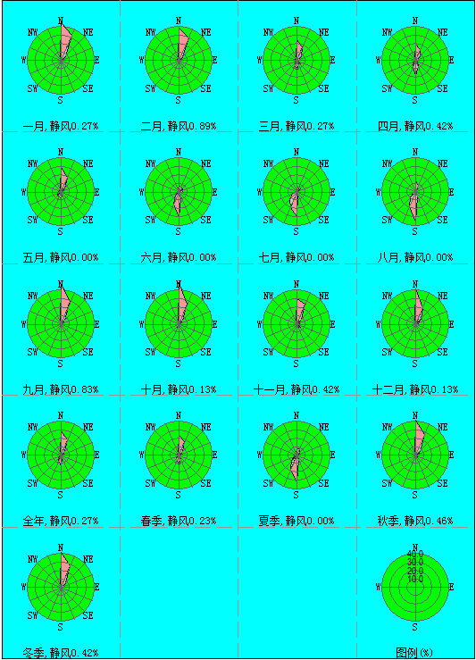
图6.2-1 湘潭市2024年平均风频玫瑰图
湘潭市2024年平均气温为18.8℃，2月份平均气温最低，为5.01℃，8月份平均气温最高，为31.92℃；湘潭市2024年平均风速为2.29m/s，最大风速出现在10月，为2.86m/s，最小风速出现在2月，为1.91m/s。
湘潭市2024年各月及全年年均气温、风速见表6.2-5和图6.2-2、6.2-3。
表6.2-5 湘潭市2024年年均气温、风速的月变化
月份 | 1月 | 2月 | 3月 | 4月 | 5月 | 6月 | 7月 | 8月 | 9月 | 10月 | 11月 | 12月 | 全年
温度℃ | 6.07 | 5.01 | 15.50 | 19.12 | 20.50 | 27.30 | 30.40 | 31.92 | 26.82 | 19.59 | 16.82 | 6.59 | 18.8
风速  m/s | 2.07 | 1.91 | 2.26 | 2.10 | 1.90 | 2.16 | 2.36 | 2.61 | 2.57 | 2.86 | 2.43 | 2.21 | 2.29

图6.2-2 湘潭市2024年年均气温的月变化曲线图

图6.2-3 湘潭市2024年年均风速的月变化曲线图

6.2.3.3高空气象数据
本项目高空气象数据由中国气象局国家气象信息中心基于国际上前沿的模式与同化方案（GFS/GSI），建成全球大气再分析系统（CRAS），通过多层次循环同化试验，不断强化中国特有观测资料的同化应用，研制出10年以上长度的“中国全球大气再分析中间产品（CRA-Interim，2009）”，时间分辨率为6小时，水平分辨率为34公里，垂直层次64层。提取37个层次的高空模拟气象数据，层次为1000～100hPa每间隔25hPa为一个层次。高空气象因子包括气压、离地高度、干球温度、露点温度、风向和风速。湘潭气象站位于项目西南侧32.96km，站台编号为57773，海拔为63.8m，站点经纬度为北纬27.66°、东经112.65°。项目模拟气象数据信息见表6.2-6。
表6.2-6 模拟气象数据信息
模拟点坐标 |  | 相对距离 | 数据年份 | 模拟气象要素 | 模拟方式
B | L
27.66N | 112.65E | 32.96km | 2024 | 探空层层数、气压、离地高度、干球温度 | 中尺度气象模型WRF模拟数据
注：数据格式为FSL格式，中尺度气象模型WRF模拟数据，数据为每天0、4、8、12、16、20时的数据

6.2.4预测模型

6.2.4.1预测模式
按照《环境影响评价技术导则 大气环境》（HJ2.2-2018）有关要求，本次环境影响评价选用AERMOD模式进行大气环境影响预测。
AERMOD是一个稳态烟羽扩散模式，可基于大气边界层数据特征模拟点源、面源、体源等排放出的污染物的浓度分布，适用于农村或城市地区、简单或复杂地形。使用AERMOD亦可考虑建筑物尾流（烟羽下洗）的影响。

6.2.4.2预测区域地形及网格划分
评价项目位于湘潭市城市地区。评价范围内的地形数据采用外部DEM文件，数据来源为http://srtm.csi.cgiar.org/，分辨率为90m。采用Aermap运行计算得出评价范围内各网格及敏感点的地形数据。构建评价范围的预测网格时，采用直角坐标的方式，即坐标形式为（x，y）。评价范围为5km×5km，步长100m。预测分为一个扇区，以中心坐标为原点，建立直角坐标体。

6.2.4.3建筑物下洗判定
评价项目生产设施共有2根排气筒，DA001（印刷复合生产线、印刷复合烘干天然气燃烧废气、危废间）、DA002（导热油锅炉、热水锅炉天然气燃烧废气）排气筒高度分别为20.5m、16m。项目周围最高的构筑物为项目北侧的4车间，高12m，烟囱基座与该构筑物位于同一水平。
根据周围建筑物高度计算的最佳工程方案（GEP）烟囱高度均为26m/157m、，本项目排气筒设计高度低于GEP烟囱高度，根据预测结果，评价项目需考虑建筑物下洗。
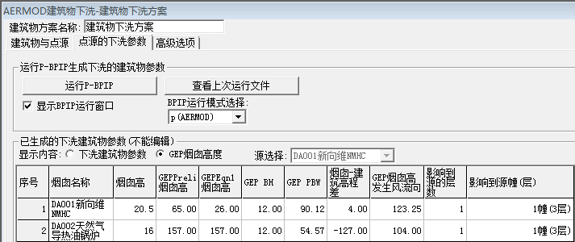
图6.2-4 建筑物下洗方案截图

6.2.4.4评价因子及评价等级
1.评价因子及标准
根据工程污染因素分析和评价因子筛选结果，确定大气环境影响预测的主要因子为：生产过程中印刷工序、复合工序产生的挥发性有机物，天然气导热油锅炉和热水锅炉燃烧废气SO₂、NO₂、TSP，其评价标准值见下表：
表6.2-7 评价因子和评价标准
序号 | 评价因子 | 平均时段 | 标准值（μg/m³） | 标准来源
1 | TVOC | 1h平均 | 1200 | 《环境影响评价技术导则 大气环境》（HJ2.2-2018）附录D取8h浓度值2倍
2 | TSP | 24小时平均浓度的3倍 | 900 | 《环境空气质量标准》（GB3095-2026）过渡期二级标准24小时平均浓度的3倍
3 | SO₂ | 1h平均 | 500 | 《环境空气质量标准》（GB3095-2026）过渡期中的二级标准中1h平均值
4 | NO₂ | 1h平均 | 200 | 《环境空气质量标准》（GB3095-2026）过渡期中的二级标准中1h平均值
2.估算模型参数
项目选用AERSCREEN模型，估算模型参数详见下表
表6.2-8 估算模型参数表
参数 |  | 取值
城市/农村选项 | 城市/农村 | 城市
城市/农村选项 | 人口数（城市选项） | 286.5万
最高环境温度/℃ |  | 42.2
最低环境温度/℃ |  | -8.5
土地利用类型 |  | 城市
区域湿度条件 |  | 潮湿气候
是否考虑地形 | 考虑地形 | 是√ 否□
是否考虑地形 | 地形数据分辨率/m | 90
是否考虑岸线熏烟 | 考虑岸线熏烟 | 是□ 否√
是否考虑岸线熏烟 | 岸线距离/km | /
是否考虑岸线熏烟 | 岸线方向/° | /

6.2.5污染源计算清单
本次变动项目投产后，废气处理设施更新换代，全厂的挥发性有机废气均通过新的装置处理后由合并至1根主排气筒排放，同时区域TVOC质量现状监测值包含了本项目已建工程的贡献值，因此本报告将其已建工程（10080t/a塑料包装）的污染物排放作为淘汰源，再将本次变更扩产后（30000t/a塑料包装）的全厂污染物排放源强作为拟建源考虑。
1、淘汰污染源
表6.2-9 已建项目淘汰源
编号 | 名称 | 排气筒底部海拔m | 排气筒高度m | 排气筒出口内径m | 排气量m³/h | 烟气  温度℃ | 年排放小时数/h | 排放  工况 | 污染物排放速率  kg/h
 |  |  |  |  |  |  |  |  | 挥发性有机物 | TSP | SO₂ | NOx
P1 | 印刷、复合有机废气、天然气废气 | 55 | 27 | 2.5 | 8200 | 38 | 7200 | 稳定  连续 | 0.0084 | 0.015 | 0.011 | 0.051
P2 | 调墨、调胶有机废气 | 55 | 21 | 2.0 | 7500 | 38 | 7200 | 稳定  连续 | 0.97 | / | / | /
P3 | 复合区无组织收集有机废气 | 55 | 21 | 2.0 | 7500 | 38 | 7200 | 稳定  连续 | 1.3 | / | / | /
无组织 | 有机废气 | / | / | / | / | / | 7200 | 稳定  连续 | 0.008 | / | / | /

2.本项目新增污染源
因此本次预测为变更后整厂排放量，主要为DA001、DA002，以及各车间无组织废气。相关参数如下表所示：
表6.2-10 正常排放下点源参数表
编号 | 名称 | 排气筒底部中心坐标m |  | 排气筒底部海拔m | 排气筒高度m | 排气筒出口内径m | 排气量m³/h | 烟气  温度℃ | 年排放小时数/h | 排放  工况 | 污染物排放速率  kg/h
编号 | 名称 | X | Y |  |  |  |  |  |  |  | 挥发性有机物 | TSP | SO₂ | NOx
DA001 | 有机废气 | -49 | 16 | 55 | 20.5 | 2.7 | 38000 | 38 | 8160 | 稳定  连续 | 12.5 | / | / | /
DA002 | 导热油锅炉、热水锅炉天然气燃烧废气 | -90 | 34 | 55 | 16 | 0.35 | 2000 | 130 | 8160 | 稳定  连续 | / | 0.04 | 0.005 | 0.13
表6.2-11 正常排放下面源参数表
编号 | 名称 | 面源起点坐标m |  | 面源海拔m | 面源长度m | 面源宽度m | 与正北向夹角° | 面源有效排放高度m | 年排放小时数/h | 排放工况 | 污染物排放速率  kg/h
编号 | 名称 | X | Y |  |  |  |  |  |  |  | 挥发性有机物
A1 | 3车间 | -162 | -3 | 55 | 144 | 33 | 0 | 5.8 | 8160 | 稳定连续 | 4.25
A2 | 危废间 | -191 | 53 | 55 | 17 | 16 | 0 | 4.5 | 8160 | 稳定连续 | 0.05
表6.2-12 非正常排放下点源参数表
编号名称 | 排气筒底部中心坐标m |  | 排气筒底部海拔m | 排气筒高度m | 排气筒出口内径m | 排气量m³/h | 烟气  温度  ℃ | 年排放小时数/h | 排放工况 | 污染物排放速率  kg/h
编号名称 | X | Y |  |  |  |  |  |  |  | 挥发性有机物 | NOx
排气筒DA001 | -49 | 16 | 55 | 20.5 | 2.7 | 134800 | 38 | 8160 | 废气处理系统失效，废气未经处理由排气筒直接排放 | 249.3 | /
排气筒DA002 | -90 | 34 | 55 | 16 | 0.35 | 2000 | 130 | 8160 | 废气处理系统失效，废气未经处理由排气筒直接排放 | / | 0.26
3.周边在建工程污染源强
表6.2-13 区域在建、拟建工程面源参数表
名称 | 污染源 | 排气筒基底坐标 |  | 排气筒（m） |  | 风量 | 有组织污染物排放速率（kg/h） |  |  |  | 无组织排放速率（kg/h）
名称 | 污染源 | X | Y | 高度 | 内径 | m³/h | VOCs | TSP | SO₂ | NO_{X} | VOCs | TSP | SO₂ | NO_{X}
湖南绿尚再生资源有限公司 | P1 | -1067 | 1323 | 15 | 0.6 | 20000 | 0.033 | / | / | / | 0.018 | / | / | /
湖南利宇金属科技有限公司 | P2 | -434 | -230 | 15 | 0.4 | 2000 | / | 0.019 | 0.013 | 0.062 | / | / | / | /
湖南尚银模具有限公司 | P1 | -1624 | 128 | 15 | 0.5 | 8000 | 0.027 | 0.1 | / | / | 0.007 | 0.515 | / | /
千里码数据服务有限公司 | P1 | -117 | -169 | 20 | 1.2 | 30000 | 0.64 | / | / | / | 0.49 | / | / | /
湘潭双德再生资源有限责任公司 | P1 | 235 | -1055 | 15 | 0.5 | 3000 | 0.03 | / | / | / | 0.119 | / | / | /
湖南佳特泵业制造有限公司 | P4 | -256 | 1306 | 15 | 0.5 | 4000 | 0.074 | / | / | / | 0.033 | / | / | /
湖南金钢人防工程设备有限公司湘潭县分公司 | P1 | 481 | 1306 | 15 | 0.5 | 2000 | 0.0679 | / | / | / | 0.011 | / | / | /

4.评价等级计算结果
本次采用《环境影响评价技术导则大气环境》（HJ2.2-2018）推荐的估算模式AERSCREEN进行预测。分别计算项目污染源的最大环境影响，然后按评价工作分级判据进行分级，计算公式如下：
式中：
Pi——第i个污染物的最大地面空气质量浓度占标率，%；
Ci——采用估算模式计算出的第i个污染物的最大1h地面空气质量浓度，μg/m³；
Coi——第i个污染物的环境空气质量浓度标准，μg/m³；
Coi本项目位于二类区，选用GB3095中1h平均质量浓度的二级浓度限值；对该标准中未包含的污染物，使用5.2确定的各评价因子1h平均质量浓度限值。对仅有8h平均质量浓度限值、日平均质量浓度限值或年平均质量浓度限值的，可分别按2倍、3倍、6倍折算为1h平均质量浓度限值。评价工作等级分级依据见下表。
表6.2-14 评价等级判别表
评价工作等级 | 评价工作分级判据
一级评级 | P_{max}≥10%
二级评价 | 1%≤P_{max}＜10%
三级评价 | P_{max}＜1%
经估算模式预测，本项目最大Pmax为3#车间无组织挥发性有机物，为559.43%，大于10%，根据《环境影响评价技术导则大气环境》（HJ2.2-2018），大气环境评价工作等级为一级，AERSCREEN预测结果截图如下
图6.2-5 AERSCREEN预测结果截图
5.预测情景设定
根据《环境影响评价技术导则 大气环境》（HJ2.2-2018）要求，一级评价达标区需要预测和评价的内容如下：
⑴拟建项目正常排放条件下，预测环境空气保护目标和网格点主要污染物的短期浓度和长期浓度贡献贡献值，评价其最大浓度占标率；
⑵拟建项目正常排放条件下，预测评价叠加环境空气质量现状浓度后，环境空气保护目标和网格点主要污染物的保证率日平均质量浓度和年平均质量浓度的达标情况；
⑶非正常排放情况，预测环境空气保护目标和网格点主要污染物的1h最大浓度贡献值。
本次预测情景组合主要见表6.2-14。
表6.2-15 拟建项目环境空气主要预测情景组合表
污染物排放形式 | 污染源 | 预测内容 | 评级内容
情景1：正常工况 | 新增污染源 | 短期浓度  长期浓度 | 最大浓度占标率
情景2：正常工况 | 新增污染源-淘汰源+其他在建、拟建的污染源 | 短期浓度  长期浓度 | 叠加环境质量现状浓度后的保证率日平均质量浓度和年平均质量浓度的占标率，或短期浓度的达标情况
情景3：非正常工况 | 新增污染源 | 1h平均质量浓度 | 最大浓度贡献值占标率
6.大气环境影响预测结果
情景1贡献值预测结果
⑴变更后全厂污染源正常排放下预测结果
①SO₂预测结果
经AERMOD模型预测，正常排放情况下，本项目排放的SO₂小时、日均、年均浓度贡献值满足《环境空气质量标准》（GB3095-2012）二级标准要求。区域最大落地浓度中，1小时浓度贡献值最大值为0.0013mg/m³、最大占标率为0.25%；日均浓度贡献值最大值为0.0001mg/m³、最大占标率为0.06%；年均浓度贡献值最大值为0.000059mg/m³，最大占标率为0.01%。因此项目SO₂短期浓度贡献值的最大浓度占标率≤100%，年均浓度贡献值的最大浓度占标率≤30%。
表6.2-16 SO₂贡献值预测结果 单位：mg/m³
序 号 | 离散点 | 点坐标 （X） | 点坐标 （Y） | 浓度类型 | 出现时间 | 预测值 | 评价标准 | 占标  率% | 是否达 标
1 | 涓江香水湾小区 | -755 | 281 | 1小时 | 24061820 | 0.0002 | 0.5000 | 0.05% | 达标
 |  |  |  | 日平均 | 240704 | 0.0000 | 0.1500 | 0.01% | 达标
 |  |  |  | 年平均 | / | 0.0000 | 0.0600 | 0.00% | 达标
2 | 松香苑小区 | -1080 | 762 | 1小时 | 24061904 | 0.0002 | 0.5000 | 0.03% | 达标
 |  |  |  | 日平均 | 240619 | 0.0000 | 0.1500 | 0.01% | 达标
 |  |  |  | 年平均 | / | 0.0000 | 0.0600 | 0.00% | 达标
3 | 吴家巷散户居民 | -831 | -199 | 1小时 | 24070421 | 0.0002 | 0.5000 | 0.04% | 达标
 |  |  |  | 日平均 | 240704 | 0.0000 | 0.1500 | 0.02% | 达标
 |  |  |  | 年平均 | / | 0.0000 | 0.0600 | 0.00% | 达标
4 | 黄莺花苑小区 | -857 | -507 | 1小时 | 24052719 | 0.0003 | 0.5000 | 0.06% | 达标
 |  |  |  | 日平均 | 240527 | 0.0000 | 0.1500 | 0.01% | 达标
 |  |  |  | 年平均 | / | 0.0000 | 0.0600 | 0.00% | 达标
5 | 城南御花园小区 | -900 | -684 | 1小时 | 24070322 | 0.0002 | 0.5000 | 0.03% | 达标
 |  |  |  | 日平均 | 240702 | 0.0000 | 0.1500 | 0.01% | 达标
 |  |  |  | 年平均 | / | 0.0000 | 0.0600 | 0.00% | 达标
6 | 润玉时代城小区 | -1306 | -119 | 1小时 | 24070421 | 0.0002 | 0.5000 | 0.03% | 达标
 |  |  |  | 日平均 | 240704 | 0.0000 | 0.1500 | 0.01% | 达标
 |  |  |  | 年平均 | / | 0.0000 | 0.0600 | 0.00% | 达标
7 | 山塘学校 | -1230 | -525 | 1小时 | 24070322 | 0.0002 | 0.5000 | 0.03% | 达标
 |  |  |  | 日平均 | 240702 | 0.0000 | 0.1500 | 0.01% | 达标
 |  |  |  | 年平均 | / | 0.0000 | 0.0600 | 0.00% | 达标
8 | 和园小区 | -1099 | 131 | 1小时 | 24061820 | 0.0001 | 0.5000 | 0.03% | 达标
 |  |  |  | 日平均 | 240611 | 0.0000 | 0.1500 | 0.01% | 达标
 |  |  |  | 年平均 | / | 0.0000 | 0.0600 | 0.00% | 达标
9 | 子敬学校 | -2089 | 1019 | 1小时 | 24093021 | 0.0006 | 0.5000 | 0.13% | 达标
 |  |  |  | 日平均 | 240204 | 0.0000 | 0.1500 | 0.02% | 达标
 |  |  |  | 年平均 | / | 0.0000 | 0.0600 | 0.00% | 达标
10 | 芙蓉廉租小区 | 1013 | 91 | 1小时 | 24051707 | 0.0002 | 0.5000 | 0.03% | 达标
 |  |  |  | 日平均 | 240517 | 0.0000 | 0.1500 | 0.01% | 达标
 |  |  |  | 年平均 | / | 0.0000 | 0.0600 | 0.00% | 达标
11 | 易俗河镇第二中学 | 734 | 577 | 1小时 | 24052207 | 0.0002 | 0.5000 | 0.03% | 达标
 |  |  |  | 日平均 | 240705 | 0.0000 | 0.1500 | 0.01% | 达标
 |  |  |  | 年平均 | / | 0.0000 | 0.0600 | 0.00% | 达标
12 | 天易水竹学校 | 1155 | 758 | 1 小时 | 24051719 | 0.0002 | 0.5000 | 0.04% | 达标
 |  |  |  | 日平均 | 240517 | 0.0000 | 0.1500 | 0.01% | 达标
 |  |  |  | 年平均 | / | 0.0000 | 0.0600 | 0.00% | 达标
13 | 水竹安置区 | 752 | 233 | 1小时 | 24061819 | 0.0002 | 0.5000 | 0.04% | 达标
 |  |  |  | 日平均 | 240618 | 0.0000 | 0.1500 | 0.01% | 达标
 |  |  |  | 年平均 | / | 0.0000 | 0.0600 | 0.00% | 达标
14 | 湘潭县行政学校 | 705 | 758 | 1小时 | 24010109 | 0.0001 | 0.5000 | 0.03% | 达标
 |  |  |  | 日平均 | 240530 | 0.0000 | 0.1500 | 0.01% | 达标
 |  |  |  | 年平均 | / | 0.0000 | 0.0600 | 0.00% | 达标
15 | 湘潭县公安局 | 1104 | 910 | 1小时 | 24052207 | 0.0001 | 0.5000 | 0.02% | 达标
 |  |  |  | 日平均 | 240101 | 0.0000 | 0.1500 | 0.00% | 达标
 |  |  |  | 年平均 | / | 0.0000 | 0.0600 | 0.00% | 达标
16 | 学府雅苑 | 742 | 1055 | 1小时 | 24081619 | 0.0003 | 0.5000 | 0.05% | 达标
 |  |  |  | 日平均 | 240816 | 0.0000 | 0.1500 | 0.01% | 达标
 |  |  |  | 年平均 | / | 0.0000 | 0.0600 | 0.00% | 达标
17 | 天一家园 | 419 | 1414 | 1小时 | 24080701 | 0.0005 | 0.5000 | 0.10% | 达标
 |  |  |  | 日平均 | 240811 | 0.0000 | 0.1500 | 0.03% | 达标
 |  |  |  | 年平均 | / | 0.0000 | 0.0600 | 0.01% | 达标
18 | 长通名城 | 419 | 1675 | 1小时 | 24052419 | 0.0002 | 0.5000 | 0.05% | 达标
 |  |  |  | 日平均 | 240531 | 0.0000 | 0.1500 | 0.01% | 达标
 |  |  |  | 年平均 | / | 0.0000 | 0.0600 | 0.00% | 达标
19 | 湘潭碧桂园 | 1590 | 1772 | 1小时 | 24010209 | 0.0001 | 0.5000 | 0.02% | 达标
 |  |  |  | 日平均 | 240101 | 0.0000 | 0.1500 | 0.00% | 达标
 |  |  |  | 年平均 | / | 0.0000 | 0.0600 | 0.00% | 达标
20 | 东北侧湘潭县居民居住集中区 | 582 | 2019 | 1小时 | 24100403 | 0.0013 | 0.5000 | 0.25% | 达标
 |  |  |  | 日平均 | 240614 | 0.0001 | 0.1500 | 0.06% | 达标
 |  |  |  | 年平均 | / | 0.0000 | 0.0600 | 0.01% | 达标
21 | 西北侧湘潭县居民居住集中区 | -1045 | 1765 | 1小时 | 24052423 | 0.0008 | 0.5000 | 0.16% | 达标
 |  |  |  | 日平均 | 240226 | 0.0001 | 0.1500 | 0.04% | 达标
 |  |  |  | 年平均 | / | 0.0000 | 0.0600 | 0.01% | 达标
22 | 湘潭县环境监测点 | -1271 | 1231 | 1小时 | 24080701 | 0.0002 | 0.5000 | 0.11% | 达标
 |  |  |  | 日平均 | 240811 | 0.0000 | 0.1500 | 0.03% | 达标
 |  |  |  | 年平均 | / | 0.0000 | 0.0600 | 0.00% | 达标

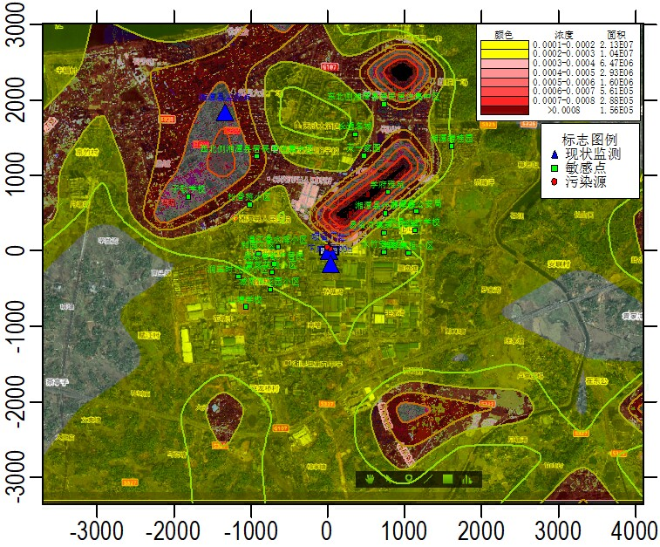
SO₂贡献值浓度分布图—1小时 单位：mg/m³
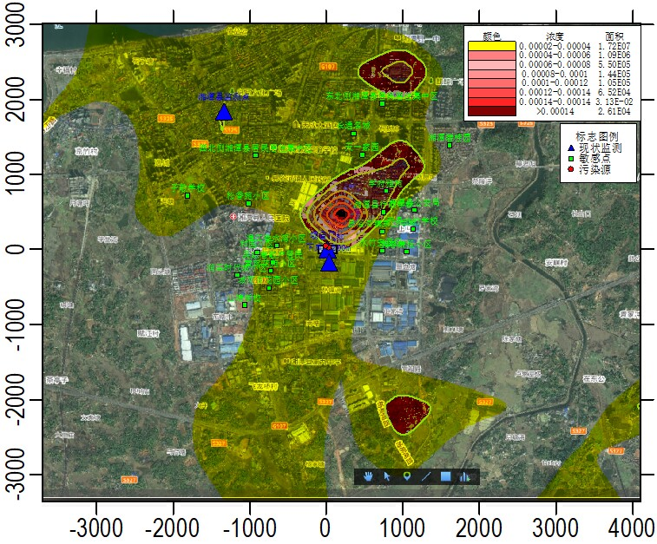

图6.2-6 SO₂贡献值浓度分布图—日均 单位：mg/m³

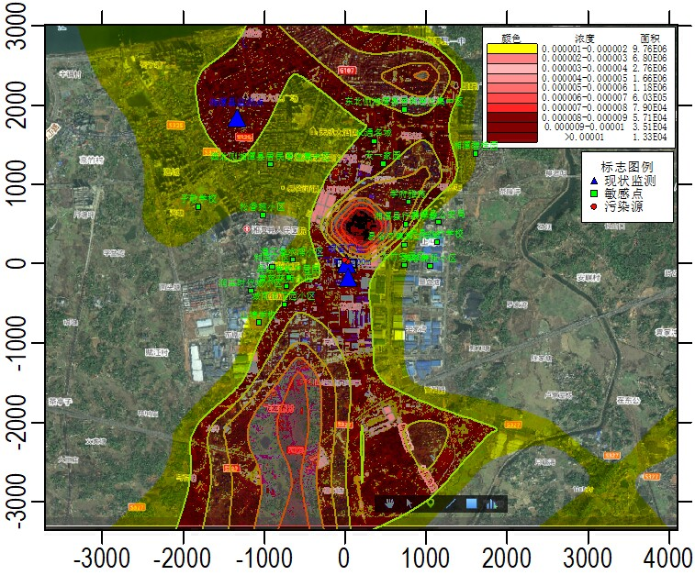

图6.2-7 SO₂贡献值浓度分布图—年均 单位：mg/m³
②NO₂预测结果
正常排放情况下，对于敏感点而言，本项目排放的NO₂小时、日均、年均浓度贡献值满足《环境空气质量标准》（GB3095-2012）二级标准要求。区域最大落地浓度中，1小时浓度贡献值最大值为0.0052mg/m³、最大占标率为2.58%；日均浓度贡献值最大值为0.0004mg/m³、最大占标率为0.45%；年均浓度贡献值最大值为0.000225mg/m³，最大占标率为0.08%。因此项目NO₂短期浓度贡献值的最大浓度占标率≤100%，年均浓度贡献值的最大浓度占标率≤30%。
表6.2-17 NO₂贡献值预测结果 单位：mg/m³
序 号 | 离散点 | 点坐标 （X） | 点坐标 （Y） | 浓度类型 | 出现时间 | 预测值 | 评价标准 | 占标  率% | 是否达 标
1 | 涓江香水湾小区 | -755 | 281 | 1小时 | 24061820 | 0.0010 | 0.2 | 0.49 | 达标
 |  |  |  | 日平均 | 240704 | 0.0001 | 0.08 | 0.10 | 达标
 |  |  |  | 年平均 | 平均值 | 0.0000 | 0.04 | 0.02 | 达标
2 | 松香苑小区 | -1080 | 762 | 1小时 | 24062007 | 0.0007 | 0.2 | 0.33 | 达标
 |  |  |  | 日平均 | 240604 | 0.0000 | 0.08 | 0.05 | 达标
 |  |  |  | 年平均 | 平均值 | 0.0000 | 0.04 | 0.01 | 达标
3 | 吴家巷散户居民 | -831 | -199 | 1小时 | 24070421 | 0.0009 | 0.2 | 0.45 | 达标
 |  |  |  | 日平均 | 240704 | 0.0001 | 0.08 | 0.16 | 达标
 |  |  |  | 年平均 | 平均值 | 0.0000 | 0.04 | 0.02 | 达标
4 | 黄莺花苑小区 | -857 | -507 | 1小时 | 24052719 | 0.0012 | 0.2 | 0.58 | 达标
 |  |  |  | 日平均 | 240527 | 0.0001 | 0.08 | 0.13 | 达标
 |  |  |  | 年平均 | 平均值 | 0.0000 | 0.04 | 0.02 | 达标
5 | 城南御花园小区 | -900 | -684 | 1小时 | 24070322 | 0.0007 | 0.2 | 0.35 | 达标
 |  |  |  | 日平均 | 240702 | 0.0001 | 0.08 | 0.11 | 达标
 |  |  |  | 年平均 | 平均值 | 0.0000 | 0.04 | 0.02 | 达标
6 | 润玉时代城小区 | -1306 | -119 | 1小时 | 24032508 | 0.0007 | 0.2 | 0.35 | 达标
 |  |  |  | 日平均 | 240704 | 0.0001 | 0.08 | 0.10 | 达标
 |  |  |  | 年平均 | 平均值 | 0.0000 | 0.04 | 0.01 | 达标
7 | 山塘学校 | -1230 | -525 | 1小时 | 24070322 | 0.0006 | 0.2 | 0.32 | 达标
 |  |  |  | 日平均 | 240702 | 0.0001 | 0.08 | 0.09 | 达标
 |  |  |  | 年平均 | 平均值 | 0.0000 | 0.04 | 0.01 | 达标
8 | 和园小区 | -1099 | 131 | 1小时 | 24061820 | 0.0005 | 0.2 | 0.27 | 达标
 |  |  |  | 日平均 | 240611 | 0.0001 | 0.08 | 0.08 | 达标
 |  |  |  | 年平均 | 平均值 | 0.0000 | 0.04 | 0.01 | 达标
9 | 子敬学校 | -2089 | 1019 | 1小时 | 24093021 | 0.0026 | 0.2 | 1.31 | 达标
 |  |  |  | 日平均 | 240204 | 0.0001 | 0.08 | 0.18 | 达标
 |  |  |  | 年平均 | 平均值 | 0.0000 | 0.04 | 0.02 | 达标
10 | 芙蓉廉租小区 | 1013 | 91 | 1小时 | 24051707 | 0.0007 | 0.2 | 0.33 | 达标
 |  |  |  | 日平均 | 240517 | 0.0000 | 0.08 | 0.05 | 达标
 |  |  |  | 年平均 | 平均值 | 0.0000 | 0.04 | 0.01 | 达标
11 | 易俗河镇第二中学 | 734 | 577 | 1小时 | 24052207 | 0.0007 | 0.2 | 0.34 | 达标
 |  |  |  | 日平均 | 240705 | 0.0001 | 0.08 | 0.09 | 达标
 |  |  |  | 年平均 | 平均值 | 0.0000 | 0.04 | 0.01 | 达标
12 | 天易水竹学校 | 1155 | 758 | 1 小时 | 24051719 | 0.0008 | 0.2 | 0.39 | 达标
 |  |  |  | 日平均 | 240705 | 0.0001 | 0.08 | 0.07 | 达标
 |  |  |  | 年平均 | 平均值 | 0.0000 | 0.04 | 0.01 | 达标
13 | 水竹安置区 | 752 | 233 | 1小时 | 24061819 | 0.0009 | 0.2 | 0.43 | 达标
 |  |  |  | 日平均 | 240705 | 0.0001 | 0.08 | 0.07 | 达标
 |  |  |  | 年平均 | 平均值 | 0.0000 | 0.04 | 0.01 | 达标
14 | 湘潭县行政学校 | 705 | 758 | 1小时 | 24010109 | 0.0007 | 0.2 | 0.33 | 达标
 |  |  |  | 日平均 | 240530 | 0.0001 | 0.08 | 0.08 | 达标
 |  |  |  | 年平均 | 平均值 | 0.0000 | 0.04 | 0.02 | 达标
15 | 湘潭县公安局 | 1104 | 910 | 1小时 | 24052207 | 0.0006 | 0.2 | 0.29 | 达标
 |  |  |  | 日平均 | 240101 | 0.0000 | 0.08 | 0.05 | 达标
 |  |  |  | 年平均 | 平均值 | 0.0000 | 0.04 | 0.01 | 达标
16 | 学府雅苑 | 742 | 1055 | 1小时 | 24081619 | 0.0011 | 0.2 | 0.54 | 达标
 |  |  |  | 日平均 | 240816 | 0.0001 | 0.08 | 0.08 | 达标
 |  |  |  | 年平均 | 平均值 | 0.0000 | 0.04 | 0.02 | 达标
17 | 天一家园 | 419 | 1414 | 1小时 | 24080701 | 0.0020 | 0.2 | 1.01 | 达标
 |  |  |  | 日平均 | 240811 | 0.0002 | 0.08 | 0.26 | 达标
 |  |  |  | 年平均 | 平均值 | 0.0000 | 0.04 | 0.05 | 达标
18 | 长通名城 | 419 | 1675 | 1小时 | 24052419 | 0.0009 | 0.2 | 0.47 | 达标
 |  |  |  | 日平均 | 240531 | 0.0001 | 0.08 | 0.11 | 达标
 |  |  |  | 年平均 | 平均值 | 0.0000 | 0.04 | 0.02 | 达标
19 | 湘潭碧桂园 | 1590 | 1772 | 1小时 | 24010109 | 0.0005 | 0.2 | 0.23 | 达标
 |  |  |  | 日平均 | 240530 | 0.0000 | 0.08 | 0.04 | 达标
 |  |  |  | 年平均 | 平均值 | 0.0000 | 0.04 | 0.01 | 达标
20 | 东北侧湘潭县居民居住集中区 | 582 | 2019 | 1小时 | 24100403 | 0.0052 | 0.2 | 2.58 | 达标
 |  |  |  | 日平均 | 240614 | 0.0004 | 0.08 | 0.45 | 达标
 |  |  |  | 年平均 | 平均值 | 0.0000 | 0.04 | 0.08 | 达标
21 | 西北侧湘潭县居民居住集中区 | -1045 | 1765 | 1小时 | 24052423 | 0.0033 | 0.2 | 1.66 | 达标
 |  |  |  | 日平均 | 240226 | 0.0003 | 0.08 | 0.34 | 达标
 |  |  |  | 年平均 | 平均值 | 0.0000 | 0.04 | 0.05 | 达标
22 | 湘潭县环境监测点 | -1271 | 1231 | 1小时 | 24041901 | 0.0022 | 0.2 | 1.09 | 达标
 |  |  |  | 日平均 | 240226 | 0.0002 | 0.08 | 0.19 | 达标
 |  |  |  | 年平均 | 平均值 | 0.0000 | 0.04 | 0.03 | 达标
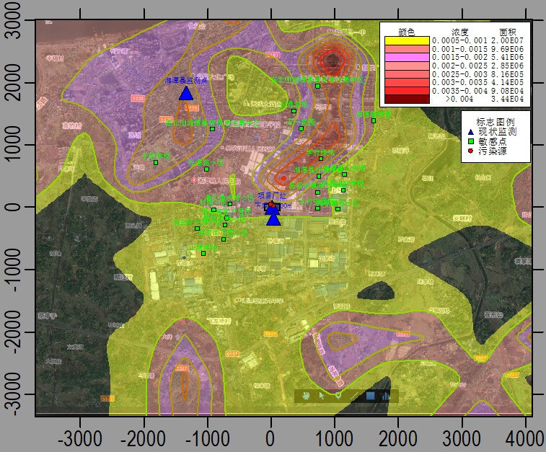

图6.2-8 NO₂贡献值浓度分布图—1小时 单位：mg/m³
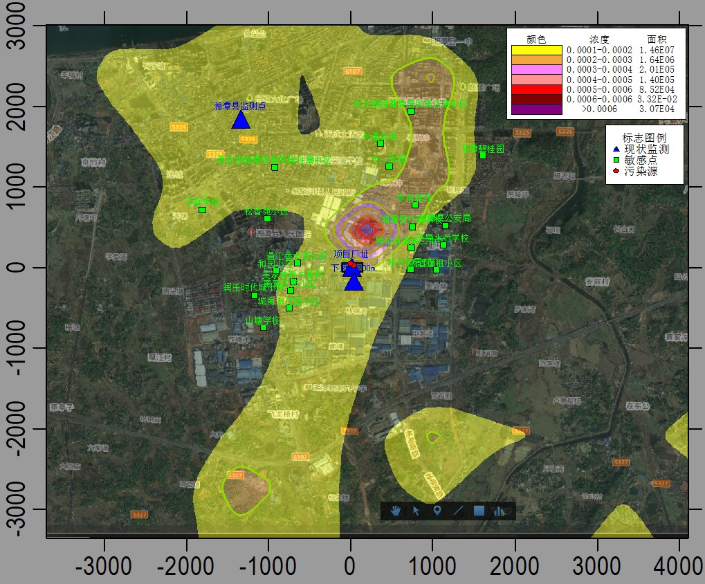

图6.2-9 NO₂贡献值浓度分布图—日均 单位：mg/m³

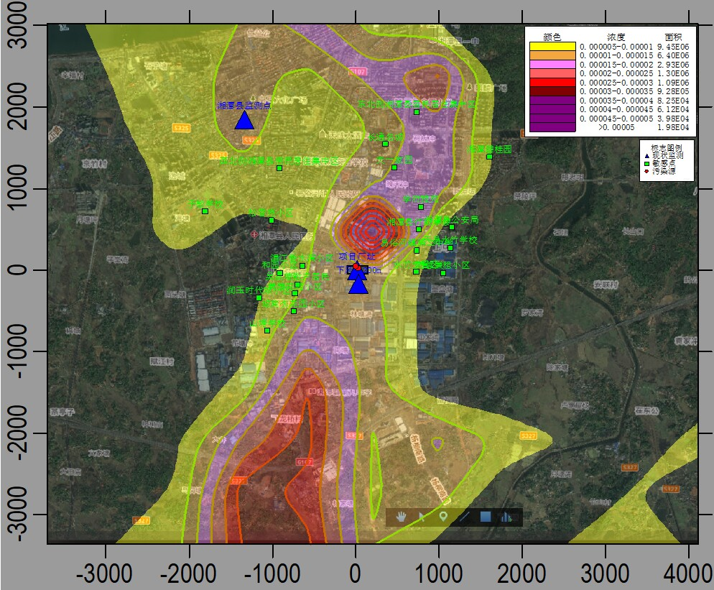

图6.2-10 NO₂贡献值浓度分布图—年均 单位：mg/m³
③TSP预测结果
正常排放情况下，对于敏感点而言，本项目排放的TSP小时、日均、年均浓度贡献值满足《环境空气质量标准》（GB3095-2012）二级标准要求。区域最大落地浓度中，1小时浓度贡献值最大值为0.000552mg/m³、最大占标率为0.06%；日均浓度贡献值最大值为0.000177mg/m³、最大占标率为0.06%；年均浓度贡献值最大值为0.000079mg/m³，最大占标率为0.04%。因此项目TSP短期浓度贡献值的最大浓度占标率≤100%，年均浓度贡献值的最大浓度占标率≤30%。
表6.2-18 TSP贡献值预测结果 单位：mg/m³
序 号 | 离散点 | 点坐标 （X） | 点坐标 （Y） | 浓度类型 | 出现时间 | 预测值 | 评价标准 | 占标  率% | 是否达 标
1 | 涓江香水湾小区 | -755 | 281 | 1小时 | 24061820 | 0.0003 | 0.9 | 0.03 | 达标
 |  |  |  | 日平均 | 240704 | 0.0000 | 0.3 | 0.01 | 达标
 |  |  |  | 年平均 | 平均值 | 0.0000 | 0.2 | 0.00 | 达标
2 | 松香苑小区 | -1080 | 762 | 1小时 | 24061904 | 0.0002 | 0.9 | 0.02 | 达标
 |  |  |  | 日平均 | 240619 | 0.0000 | 0.3 | 0.00 | 达标
 |  |  |  | 年平均 | 平均值 | 0.0000 | 0.2 | 0.00 | 达标
3 | 吴家巷散户居民 | -831 | -199 | 1小时 | 24070421 | 0.0003 | 0.9 | 0.03 | 达标
 |  |  |  | 日平均 | 240704 | 0.0000 | 0.3 | 0.01 | 达标
 |  |  |  | 年平均 | 平均值 | 0.0000 | 0.2 | 0.00 | 达标
4 | 黄莺花苑小区 | -857 | -507 | 1小时 | 24052719 | 0.0004 | 0.9 | 0.04 | 达标
 |  |  |  | 日平均 | 240527 | 0.0000 | 0.3 | 0.01 | 达标
 |  |  |  | 年平均 | 平均值 | 0.0000 | 0.2 | 0.00 | 达标
5 | 城南御花园小区 | -900 | -684 | 1小时 | 24070322 | 0.0002 | 0.9 | 0.02 | 达标
 |  |  |  | 日平均 | 240702 | 0.0000 | 0.3 | 0.01 | 达标
 |  |  |  | 年平均 | 平均值 | 0.0000 | 0.2 | 0.00 | 达标
6 | 润玉时代城小区 | -1306 | -119 | 1小时 | 24070421 | 0.0002 | 0.9 | 0.02 | 达标
 |  |  |  | 日平均 | 240704 | 0.0000 | 0.3 | 0.01 | 达标
 |  |  |  | 年平均 | 平均值 | 0.0000 | 0.2 | 0.00 | 达标
7 | 山塘学校 | -1230 | -525 | 1小时 | 24070322 | 0.0002 | 0.9 | 0.02 | 达标
 |  |  |  | 日平均 | 2420702 | 0.0000 | 0.3 | 0.01 | 达标
 |  |  |  | 年平均 | 平均值 | 0.0000 | 0.2 | 0.00 | 达标
8 | 和园小区 | -1099 | 131 | 1小时 | 24061820 | 0.0002 | 0.9 | 0.02 | 达标
 |  |  |  | 日平均 | 240611 | 0.0000 | 0.3 | 0.01 | 达标
 |  |  |  | 年平均 | 平均值 | 0.0000 | 0.2 | 0.00 | 达标
9 | 子敬学校 | -2089 | 1019 | 1小时 | 24093021 | 0.0008 | 0.9 | 0.09 | 达标
 |  |  |  | 日平均 | 240204 | 0.0000 | 0.3 | 0.01 | 达标
 |  |  |  | 年平均 | 平均值 | 0.0000 | 0.2 | 0.00 | 达标
10 | 芙蓉廉租小区 | 1013 | 91 | 1小时 | 24051707 | 0.0002 | 0.9 | 0.02 | 达标
 |  |  |  | 日平均 | 240517 | 0.0000 | 0.3 | 0.00 | 达标
 |  |  |  | 年平均 | 平均值 | 0.0000 | 0.2 | 0.00 | 达标
11 | 易俗河镇第二中学 | 734 | 577 | 1小时 | 242052207 | 0.0002 | 0.9 | 0.02 | 达标
 |  |  |  | 日平均 | 240705 | 0.0000 | 0.3 | 0.01 | 达标
 |  |  |  | 年平均 | 平均值 | 0.0000 | 0.2 | 0.00 | 达标
12 | 天易水竹学校 | 1155 | 758 | 1 小时 | 24051719 | 0.0002 | 0.9 | 0.03 | 达标
 |  |  |  | 日平均 | 240517 | 0.0000 | 0.3 | 0.03 | 达标
 |  |  |  | 年平均 | 平均值 | 0.0000 | 0.2 | 0.01 | 达标
13 | 水竹安置区 | 752 | 233 | 1小时 | 24061819 | 0.0003 | 0.9 | 0.00 | 达标
 |  |  |  | 日平均 | 240618 | 0.0000 | 0.3 | 0.02 | 达标
 |  |  |  | 年平均 | 平均值 | 0.0000 | 0.2 | 0.00 | 达标
14 | 湘潭县行政学校 | 705 | 758 | 1小时 | 24010109 | 0.0002 | 0.9 | 0.00 | 达标
 |  |  |  | 日平均 | 240530 | 0.0000 | 0.3 | 0.03 | 达标
 |  |  |  | 年平均 | 平均值 | 0.0000 | 0.2 | 0.01 | 达标
15 | 湘潭县公安局 | 1104 | 910 | 1小时 | 24052207 | 0.0001 | 0.9 | 0.00 | 达标
 |  |  |  | 日平均 | 240101 | 0.0000 | 0.3 | 0.04 | 达标
 |  |  |  | 年平均 | 平均值 | 0.0000 | 0.2 | 0.01 | 达标
16 | 学府雅苑 | 742 | 1055 | 1小时 | 24081619 | 0.0003 | 0.9 | 0.00 | 达标
 |  |  |  | 日平均 | 2420816 | 0.0000 | 0.3 | 0.02 | 达标
 |  |  |  | 年平均 | 平均值 | 0.0000 | 0.2 | 0.01 | 达标
17 | 天一家园 | 419 | 1414 | 1小时 | 24080701 | 0.0006 | 0.9 | 0.00 | 达标
 |  |  |  | 日平均 | 240811 | 0.0001 | 0.3 | 0.02 | 达标
 |  |  |  | 年平均 | 平均值 | 0.0000 | 0.2 | 0.01 | 达标
18 | 长通名城 | 419 | 1675 | 1小时 | 24052419 | 0.0003 | 0.9 | 0.00 | 达标
 |  |  |  | 日平均 | 240531 | 0.0000 | 0.3 | 0.02 | 达标
 |  |  |  | 年平均 | 平均值 | 0.0000 | 0.2 | 0.01 | 达标
19 | 湘潭碧桂园 | 1590 | 1772 | 1小时 | 24010109 | 0.0001 | 0.9 | 0.00 | 达标
 |  |  |  | 日平均 | 240101 | 0.0000 | 0.3 | 0.02 | 达标
 |  |  |  | 年平均 | 平均值 | 0.0000 | 0.2 | 0.01 | 达标
20 | 东北侧湘潭县居民居住集中区 | 582 | 2019 | 1小时 | 24100403 | 0.0016 | 0.9 | 0.00 | 达标
 |  |  |  | 日平均 | 240614 | 0.0001 | 0.3 | 0.09 | 达标
 |  |  |  | 年平均 | 平均值 | 0.0000 | 0.2 | 0.01 | 达标
21 | 西北侧湘潭县居民居住集中区 | -1045 | 1765 | 1小时 | 24052423 | 0.0010 | 0.9 | 0.00 | 达标
 |  |  |  | 日平均 | 240226 | 0.0001 | 0.3 | 0.02 | 达标
 |  |  |  | 年平均 | 平均值 | 0.0000 | 0.2 | 0.00 | 达标
22 | 湘潭县环境监测点 | -1271 | 1231 | 1小时 | 24041901 | 0.0007 | 0.9 | 0.00 | 达标
 |  |  |  | 日平均 | 240226 | 0.0000 | 0.3 | 0.02 | 达标
 |  |  |  | 年平均 | 平均值 | 0.0000 | 0.2 | 0.01 | 达标

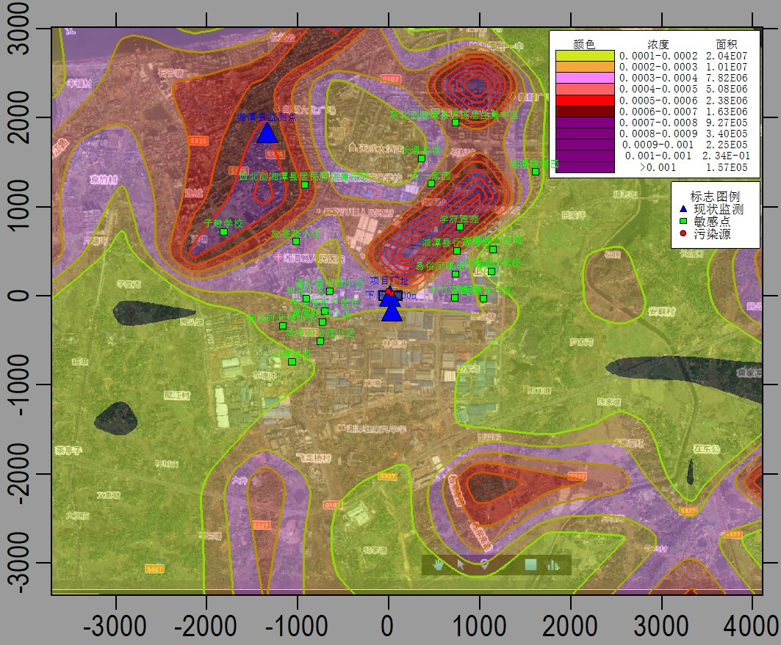

图6.2-11 TSP贡献值浓度分布图—1小时 单位：mg/m³

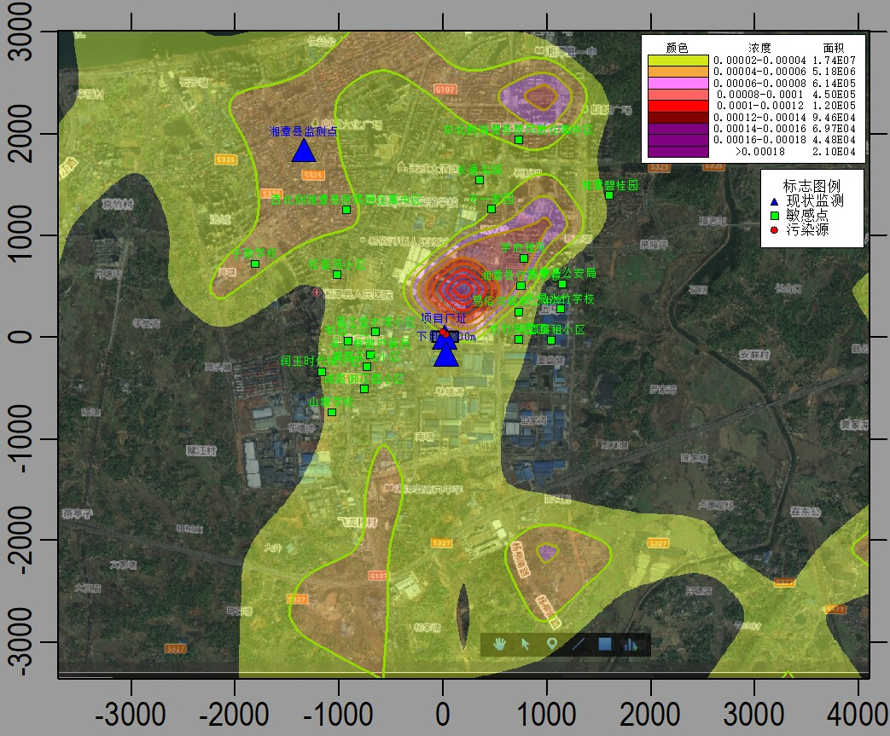

图6.2-12 TSP贡献值浓度分布图—日均 单位：mg/m³

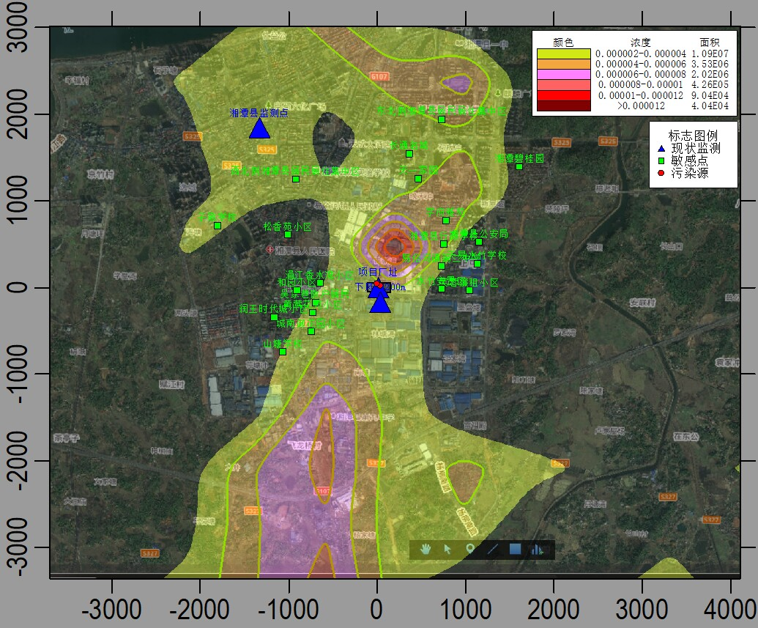TSP贡献值浓度分布图—日均 单位：mg/m³
④挥发性有机物预测结果
正常排放情况下，对于敏感点而言，本项目排放的挥发性有机物小时浓度贡献值满足拟建项目挥发性有机物日均浓度的叠加预测值和年均浓度预测值对各敏感点的影响满足《环境影响评价技术导则 大气环境》（HJ2.2-2018）附录D取8h浓度值2倍。区域最大落地浓度中，1小时浓度贡献值最大值为0.8603mg/m³、最大占标率为71.69%；因此项目挥发性有机物短期浓度贡献值的最大浓度占标率≤100%。
表6.2-19 挥发性有机物贡献值预测结果 单位：mg/m³
序 号 | 离散点 | 点坐标 （X） | 点坐标 （Y） | 浓度类型 | 出现时间 | 预测值 | 评价标准 | 占标  率% | 是否达 标
1 | 涓江香水湾小区 | -755 | 281 | 1小时 | 24123009 | 0.1575 | 1.2 | 13.13 | 达标
 |  |  |  | 日平均 | 240611 | 0.0118 | 0.0 | 无标准 | /
 |  |  |  | 年平均 | 平均值 | 0.0009 | 0.0 | 无标准 | /
2 | 松香苑小区 | -1080 | 762 | 1小时 | 24101106 | 0.2151 | 1.2 | 17.92 | 达标
 |  |  |  | 日平均 | 241001 | 0.0124 | 0.0 | 无标准 | /
 |  |  |  | 年平均 | 平均值 | 0.0007 | 0.0 | 无标准 | /
3 | 吴家巷散户居民 | -831 | -199 | 1小时 | 24061022 | 0.2268 | 1.2 | 18.90 | 达标
 |  |  |  | 日平均 | 240611 | 0.0237 | 0.0 | 无标准 | /
 |  |  |  | 年平均 | 平均值 | 0.0010 | 0.0 | 无标准 | /
4 | 黄莺花苑小区 | -857 | -507 | 1小时 | 24031908 | 0.3787 | 1.2 | 31.56 | 达标
 |  |  |  | 日平均 | 240319 | 0.0165 | 0.0 | 无标准 | /
 |  |  |  | 年平均 | 平均值 | 0.0012 | 0.0 | 无标准 | /
5 | 城南御花园小区 | -900 | -684 | 1小时 | 24070322 | 0.1904 | 1.2 | 15.87 | 达标
 |  |  |  | 日平均 | 240612 | 0.0182 | 0.0 | 无标准 | /
 |  |  |  | 年平均 | 平均值 | 0.0014 | 0.0 | 无标准 | /
6 | 润玉时代城小区 | -1306 | -119 | 1小时 | 24070406 | 0.2182 | 1.2 | 18.19 | 达标
 |  |  |  | 日平均 | 240704 | 0.0199 | 0.0 | 无标准 | /
 |  |  |  | 年平均 | 平均值 | 0.0007 | 0.0 | 无标准 | /
7 | 山塘学校 | -1230 | -525 | 1小时 | 24042223 | 0.1785 | 1.2 | 14.88 | 达标
 |  |  |  | 日平均 | 240612 | 0.0173 | 0.0 | 无标准 | /
 |  |  |  | 年平均 | 平均值 | 0.0013 | 0.0 | 无标准 | /
8 | 和园小区 | -1099 | 131 | 1小时 | 24061124 | 0.2749 | 1.2 | 22.91 | 达标
 |  |  |  | 日平均 | 240611 | 0.0286 | 0.0 | 无标准 | /
 |  |  |  | 年平均 | 平均值 | 0.0007 | 0.0 | 无标准 | /
9 | 子敬学校 | -2089 | 1019 | 1小时 | 24123009 | 0.0856 | 1.2 | 7.13 | 达标
 |  |  |  | 日平均 | 240602 | 0.0042 | 0.0 | 无标准 | /
 |  |  |  | 年平均 | 平均值 | 0.0002 | 0.0 | 无标准 | /
10 | 芙蓉廉租小区 | 1013 | 91 | 1小时 | 24123117 | 0.3488 | 1.2 | 29.06 | 达标
 |  |  |  | 日平均 | 240522 | 0.0283 | 0.0 | 无标准 | /
 |  |  |  | 年平均 | 平均值 | 0.0005 | 0.0 | 无标准 | /
11 | 易俗河镇第二中学 | 734 | 577 | 1小时 | 24052907 | 0.2182 | 1.2 | 18.18 | 达标
 |  |  |  | 日平均 | 240705 | 0.0207 | 0.0 | 无标准 | /
 |  |  |  | 年平均 | 平均值 | 0.0008 | 0.0 | 无标准 | /
12 | 天易水竹学校 | 1155 | 758 | 1 小时 | 24051719 | 0.1950 | 1.2 | 16.25 | 达标
 |  |  |  | 日平均 | 240705 | 0.0240 | 0.0 | 无标准 | /
 |  |  |  | 年平均 | 平均值 | 0.0006 | 0.0 | 无标准 | /
13 | 水竹安置区 | 752 | 233 | 1小时 | 24052219 | 0.4396 | 1.2 | 36.63 | 达标
 |  |  |  | 日平均 | 2420522 | 0.0311 | 0.0 | 无标准 | /
 |  |  |  | 年平均 | 平均值 | 0.0006 | 0.0 | 无标准 | /
14 | 湘潭县行政学校 | 705 | 758 | 1小时 | 24010109 | 0.1795 | 1.2 | 14.96 | 达标
 |  |  |  | 日平均 | 240529 | 0.0119 | 0.0 | 无标准 | /
 |  |  |  | 年平均 | 平均值 | 0.0009 | 0.0 | 无标准 | /
15 | 湘潭县公安局 | 1104 | 910 | 1小时 | 24052907 | 0.2299 | 1.2 | 19.16 | 达标
 |  |  |  | 日平均 | 240529 | 0.0108 | 0.0 | 无标准 | /
 |  |  |  | 年平均 | 平均值 | 0.0006 | 0.0 | 无标准 | /
16 | 学府雅苑 | 742 | 1055 | 1小时 | 24040124 | 0.2052 | 1.2 | 17.10 | 达标
 |  |  |  | 日平均 | 2420523 | 0.0148 | 0.0 | 无标准 | /
 |  |  |  | 年平均 | 平均值 | 0.0013 | 0.0 | 无标准 | /
17 | 天一家园 | 419 | 1414 | 1小时 | 24102006 | 0.8603 | 1.2 | 71.69 | 达标
 |  |  |  | 日平均 | 240409 | 0.0386 | 0.0 | 无标准 | /
 |  |  |  | 年平均 | 平均值 | 0.0033 | 0.0 | 无标准 | /
18 | 长通名城 | 419 | 1675 | 1小时 | 24091606 | 0.3864 | 1.2 | 32.20 | 达标
 |  |  |  | 日平均 | 240628 | 0.0474 | 0.0 | 无标准 | /
 |  |  |  | 年平均 | 平均值 | 0.0035 | 0.0 | 无标准 | /
19 | 湘潭碧桂园 | 1590 | 1772 | 1小时 | 24061624 | 0.1695 | 1.2 | 14.12 | 达标
 |  |  |  | 日平均 | 240722 | 0.0133 | 0.0 | 无标准 | /
 |  |  |  | 年平均 | 平均值 | 0.0007 | 0.0 | 无标准 | /
20 | 东北侧湘潭县居民居住集中区 | 582 | 2019 | 1小时 | 24081121 | 0.1317 | 1.2 | 10.98 | 达标
 |  |  |  | 日平均 | 240811 | 0.0111 | 0.0 | 无标准 | /
 |  |  |  | 年平均 | 平均值 | 0.0010 | 0.0 | 无标准 | /
21 | 西北侧湘潭县居民居住集中区 | -1045 | 1765 | 1小时 | 24081603 | 0.1487 | 1.2 | 12.39 | 达标
 |  |  |  | 日平均 | 241127 | 0.0092 | 0.0 | 无标准 | /
 |  |  |  | 年平均 | 平均值 | 0.0004 | 0.0 | 无标准 | /
22 | 湘潭县环境监测点 | -1271 | 1231 | 1小时 | 24082003 | 0.0871 | 1.2 | 7.26 | 达标
 |  |  |  | 日平均 | 241127 | 0.0070 | 0.0 | 无标准 | /
 |  |  |  | 年平均 | 平均值 | 0.0003 | 0.0 | 无标准 | /

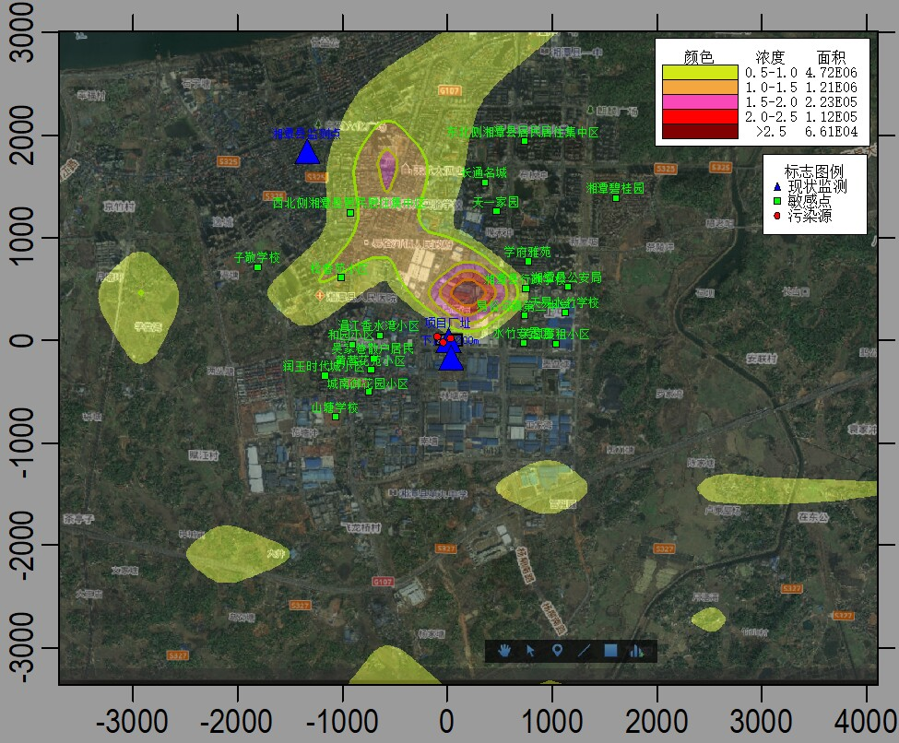

图6.2-13 挥发性有机物贡献值浓度分布图—1小时 单位：mg/m³
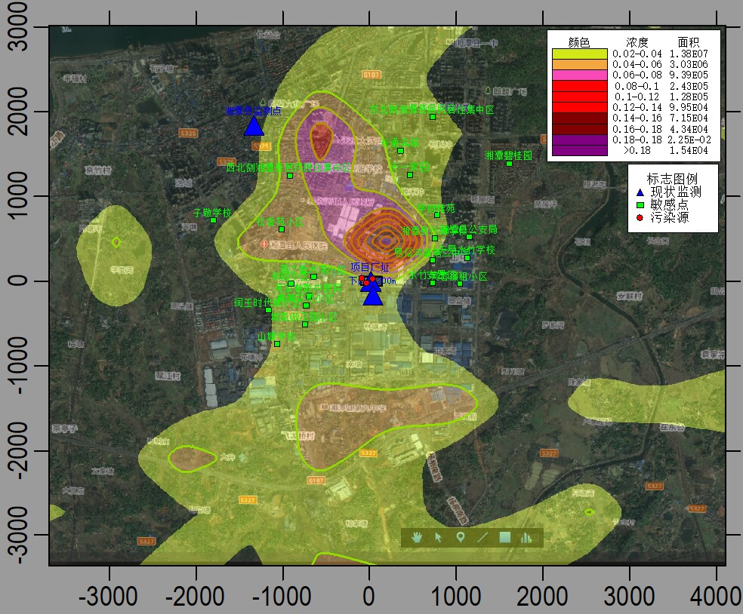

图6.2-14 挥发性有机物贡献值浓度分布图—日均值 单位：mg/m³

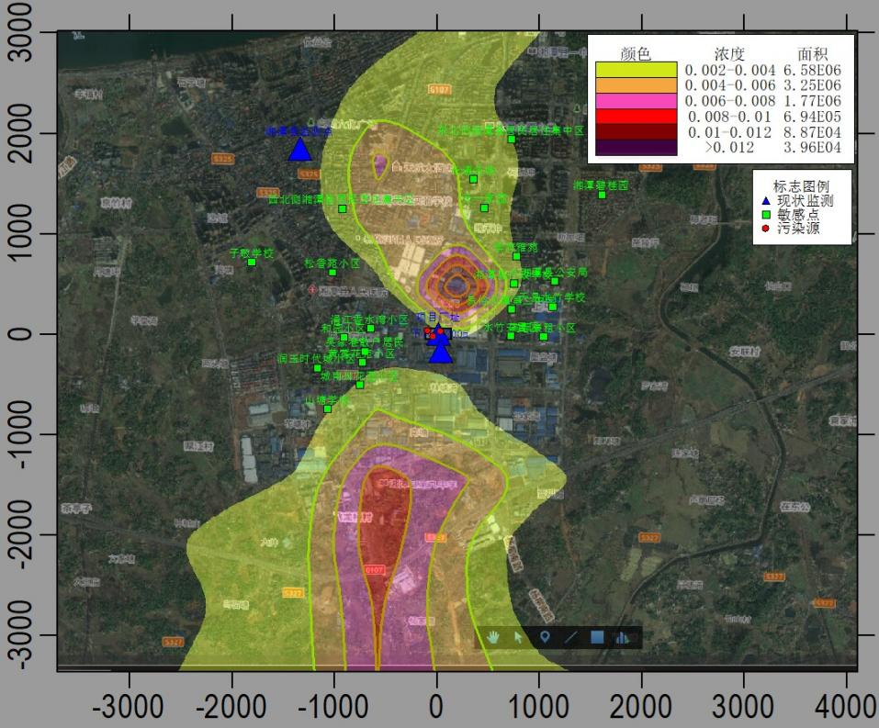

图6.2-15 挥发性有机物贡献值浓度分布图—年均值 单位：mg/m³

情景2叠加预测结果
按照《环境影响评价技术导则 大气环境》（HJ2.2-2018）中第8.7.1.2条，
项目正常排放条件下，预测叠加区域污染源和环境空气质量现状浓度后，环境空气保护目标和网格点主要污染物日平均质量浓度和年平均质量浓度的达标情况。因挥发性有机物的环境质量标准只有小时浓度，故以小时浓度预测结果作为其评价结果。
⑴新增污染源+其他在建、拟建的污染源+环境空气质量现状叠加后正常排放下预测结果
①SO₂叠加预测结果
正常排放情况下，拟建项目SO₂日均浓度的叠加预测值和年均浓度预测值对各敏感点的影响满足《环境空气质量标准》（GB3095-2012）相应标准要求。区域最大落地浓度中，日均叠加浓度贡献值最大值为0.009mg/m³、最大占标率为6.01%；年均浓度贡献值最大值为0.00003mg/m³，最大占标率为0.06%。

表6.2-20 SO₂的叠加结果计算 单位：mg/m³
序 号 | 离散点 | 点坐标 （X） | 点坐标 （Y） | 浓度类型 | 出现时间 | 叠加值 | 评价标准 | 占标  率% | 是否达 标
1 | 涓江香水湾小区 | -755 | 281 | 1小时 | 24061820 | 0.0002 | 0.5000 | 0.05 | 达标
 |  |  |  | 日平均 | 240704 | 0.0089 | 0.1500 | 5.96 | 达标
 |  |  |  | 年平均 | 平均值 | 0.0000 | 0.0600 | 0.05 | 达标
2 | 松香苑小区 | -1080 | 762 | 1小时 | 24061904 | 0.0002 | 0.5000 | 0.03 | 达标
 |  |  |  | 日平均 | 240619 | 0.0089 | 0.1500 | 5.95 | 达标
 |  |  |  | 年平均 | 平均值 | 0.0000 | 0.0600 | 0.05 | 达标
3 | 吴家巷散户居民 | -831 | -199 | 1小时 | 24070421 | 0.0002 | 0.5000 | 0.04 | 达标
 |  |  |  | 日平均 | 240704 | 0.0089 | 0.1500 | 5.96 | 达标
 |  |  |  | 年平均 | 平均值 | 0.0000 | 0.0600 | 0.05 | 达标
4 | 黄莺花苑小区 | -857 | -507 | 1小时 | 24052719 | 0.0003 | 0.5000 | 0.06 | 达标
 |  |  |  | 日平均 | 240527 | 0.0089 | 0.1500 | 5.96 | 达标
 |  |  |  | 年平均 | 平均值 | 0.0000 | 0.0600 | 0.05 | 达标
5 | 城南御花园小区 | -900 | -684 | 1小时 | 24070322 | 0.0002 | 0.5000 | 0.03 | 达标
 |  |  |  | 日平均 | 240702 | 0.0089 | 0.1500 | 5.96 | 达标
 |  |  |  | 年平均 | 平均值 | 0.0000 | 0.0600 | 0.05 | 达标
6 | 润玉时代城小区 | -1306 | -119 | 1小时 | 24070421 | 0.0002 | 0.5000 | 0.03 | 达标
 |  |  |  | 日平均 | 240704 | 0.0089 | 0.1500 | 5.96 | 达标
 |  |  |  | 年平均 | 平均值 | 0.0000 | 0.0600 | 0.05 | 达标
7 | 山塘学校 | -1230 | -525 | 1小时 | 24070322 | 0.0002 | 0.5000 | 0.03 | 达标
 |  |  |  | 日平均 | 240702 | 0.0089 | 0.1500 | 5.96 | 达标
 |  |  |  | 年平均 | 平均值 | 0.0000 | 0.0600 | 0.05 | 达标
8 | 和园小区 | -1099 | 131 | 1小时 | 24061820 | 0.0001 | 0.5000 | 0.03 | 达标
 |  |  |  | 日平均 | 240611 | 0.0089 | 0.1500 | 5.96 | 达标
 |  |  |  | 年平均 | 平均值 | 0.0000 | 0.0600 | 0.05 | 达标
9 | 子敬学校 | -2089 | 1019 | 1小时 | 24093021 | 0.0006 | 0.5000 | 0.13 | 达标
 |  |  |  | 日平均 | 240204 | 0.0090 | 0.1500 | 5.97 | 达标
 |  |  |  | 年平均 | 平均值 | 0.0000 | 0.0600 | 0.05 | 达标
10 | 芙蓉廉租小区 | 1013 | 91 | 1小时 | 24051707 | 0.0002 | 0.5000 | 0.03 | 达标
 |  |  |  | 日平均 | 240517 | 0.0089 | 0.1500 | 5.95 | 达标
 |  |  |  | 年平均 | 平均值 | 0.0000 | 0.0600 | 0.05 | 达标
11 | 易俗河镇第二中学 | 734 | 577 | 1小时 | 24052207 | 0.0002 | 0.5000 | 0.03 | 达标
 |  |  |  | 日平均 | 240705 | 0.0089 | 0.1500 | 5.96 | 达标
 |  |  |  | 年平均 | 平均值 | 0.0000 | 0.0600 | 0.05 | 达标
12 | 天易水竹学校 | 1155 | 758 | 1 小时 | 24051719 | 0.0002 | 0.5000 | 0.04 | 达标
 |  |  |  | 日平均 | 240517 | 0.0089 | 0.1500 | 5.95 | 达标
 |  |  |  | 年平均 | 平均值 | 0.0000 | 0.0600 | 0.05 | 达标
13 | 水竹安置区 | 752 | 233 | 1小时 | 24061819 | 0.0002 | 0.5000 | 0.04 | 达标
 |  |  |  | 日平均 | 240618 | 0.0089 | 0.1500 | 5.95 | 达标
 |  |  |  | 年平均 | 平均值 | 0.0000 | 0.0600 | 0.05 | 达标
14 | 湘潭县行政学校 | 705 | 758 | 1小时 | 24010109 | 0.0001 | 0.5000 | 0.03 | 达标
 |  |  |  | 日平均 | 240530 | 0.0089 | 0.1500 | 5.95 | 达标
 |  |  |  | 年平均 | 平均值 | 0.0000 | 0.0600 | 0.05 | 达标
15 | 湘潭县公安局 | 1104 | 910 | 1小时 | 24052207 | 0.0001 | 0.5000 | 0.02 | 达标
 |  |  |  | 日平均 | 240101 | 0.0089 | 0.1500 | 5.95 | 达标
 |  |  |  | 年平均 | 平均值 | 0.0000 | 0.0600 | 0.05 | 达标
16 | 学府雅苑 | 742 | 1055 | 1小时 | 24081619 | 0.0003 | 0.5000 | 0.05 | 达标
 |  |  |  | 日平均 | 240816 | 0.0089 | 0.1500 | 5.96 | 达标
 |  |  |  | 年平均 | 平均值 | 0.0000 | 0.0600 | 0.05 | 达标
17 | 天一家园 | 419 | 1414 | 1小时 | 24080701 | 0.0005 | 0.5000 | 0.10 | 达标
 |  |  |  | 日平均 | 240811 | 0.0090 | 0.1500 | 5.98 | 达标
 |  |  |  | 年平均 | 平均值 | 0.0000 | 0.0600 | 0.06 | 达标
18 | 长通名城 | 419 | 1675 | 1小时 | 24052419 | 0.0002 | 0.5000 | 0.05 | 达标
 |  |  |  | 日平均 | 240531 | 0.0089 | 0.1500 | 5.96 | 达标
 |  |  |  | 年平均 | 平均值 | 0.0000 | 0.0600 | 0.05 | 达标
19 | 湘潭碧桂园 | 1590 | 1772 | 1小时 | 24010209 | 0.0001 | 0.5000 | 0.02 | 达标
 |  |  |  | 日平均 | 240101 | 0.0089 | 0.1500 | 5.95 | 达标
 |  |  |  | 年平均 | 平均值 | 0.0000 | 0.0600 | 0.05 | 达标
20 | 东北侧湘潭县居民居住集中区 | 582 | 2019 | 1小时 | 24100403 | 0.0013 | 0.5000 | 0.25 | 达标
 |  |  |  | 日平均 | 240614 | 0.0090 | 0.1500 | 6.01 | 达标
 |  |  |  | 年平均 | 平均值 | 0.0000 | 0.0600 | 0.06 | 达标
21 | 西北侧湘潭县居民居住集中区 | -1045 | 1765 | 1小时 | 24052423 | 0.0008 | 0.5000 | 0.16 | 达标
 |  |  |  | 日平均 | 240226 | 0.0090 | 0.1500 | 5.99 | 达标
 |  |  |  | 年平均 | 平均值 | 0.0000 | 0.0600 | 0.06 | 达标
22 | 湘潭县环境监测点 | -1271 | 1231 | 1小时 | 24041901 | 0.0005 | 0.5000 | 0.11 | 达标
 |  |  |  | 日平均 | 240226 | 0.0090 | 0.1500 | 5.97 | 达标
 |  |  |  | 年平均 | 平均值 | 0.0000 | 0.0600 | 0.05 | 达标
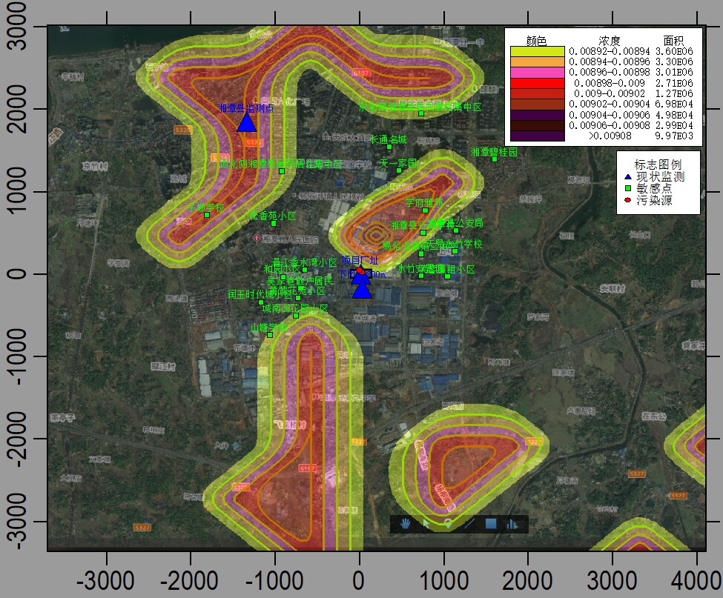

图6.2-16 SO₂叠加浓度分布图—日均 单位：mg/m³

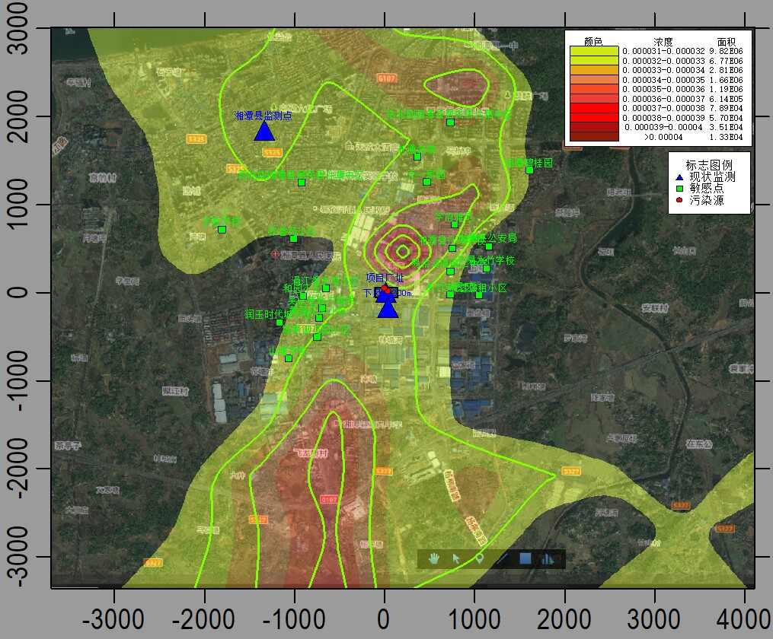

6.2-17 SO₂叠加浓度分布图—年均 单位：mg/m³
②NO₂叠加结果如下：
正常排放情况下，拟建项目NO₂日均浓度的叠加预测值和年均浓度预测值对各敏感点的影响满足《环境空气质量标准》（GB3095-2012）相应标准要求。区域最大落地浓度中，日均叠加浓度贡献值最大值为0.0215mg/m³、最大占标率为26.91%；年均浓度贡献值最大值为0.00004mg/m³，最大占标率为0.1%。
表6.2-21 NO₂的叠加结果计算 单位：mg/m³
序 号 | 离散点 | 点坐标 （X） | 点坐标 （Y） | 浓度类型 | 出现时间 | 叠加值 | 评价标准 | 占标  率% | 是否达 标
1 | 涓江香水湾小区 | -755 | 281 | 1小时 | 24061820 | 0.0010 | 0.2 | 0.49 | 达标
 |  |  |  | 日平均 | 240704 | 0.0213 | 0.08 | 26.57 | 达标
 |  |  |  | 年平均 | 平均值 | 0.0000 | 0.04 | 0.07 | 达标
2 | 松香苑小区 | -1080 | 762 | 1小时 | 24062007 | 0.0007 | 0.2 | 0.33 | 达标
 |  |  |  | 日平均 | 240604 | 0.0212 | 0.08 | 26.51 | 达标
 |  |  |  | 年平均 | 平均值 | 0.0000 | 0.04 | 0.06 | 达标
3 | 吴家巷散户居民 | -831 | -199 | 1小时 | 24070421 | 0.0009 | 0.2 | 0.45 | 达标
 |  |  |  | 日平均 | 240704 | 0.0213 | 0.08 | 26.62 | 达标
 |  |  |  | 年平均 | 平均值 | 0.0000 | 0.04 | 0.07 | 达标
4 | 黄莺花苑小区 | -857 | -507 | 1小时 | 24052719 | 0.0012 | 0.2 | 0.58 | 达标
 |  |  |  | 日平均 | 240527 | 0.0213 | 0.08 | 26.59 | 达标
 |  |  |  | 年平均 | 平均值 | 0.0000 | 0.04 | 0.07 | 达标
5 | 城南御花园小区 | -900 | -684 | 1小时 | 24070324 | 0.0007 | 0.2 | 0.35 | 达标
 |  |  |  | 日平均 | 240702 | 0.0213 | 0.08 | 26.57 | 达标
 |  |  |  | 年平均 | 平均值 | 0.0000 | 0.04 | 0.07 | 达标
6 | 润玉时代城小区 | -1306 | -119 | 1小时 | 24032508 | 0.0007 | 0.2 | 0.35 | 达标
 |  |  |  | 日平均 | 240704 | 0.0212 | 0.08 | 26.56 | 达标
 |  |  |  | 年平均 | 平均值 | 0.0000 | 0.04 | 0.06 | 达标
7 | 山塘学校 | -1230 | -525 | 1小时 | 24070324 | 0.0006 | 0.2 | 0.32 | 达标
 |  |  |  | 日平均 | 240702 | 0.0212 | 0.08 | 26.55 | 达标
 |  |  |  | 年平均 | 平均值 | 0.0000 | 0.04 | 0.06 | 达标
8 | 和园小区 | -1099 | 131 | 1小时 | 24061820 | 0.0005 | 0.2 | 0.27 | 达标
 |  |  |  | 日平均 | 240611 | 0.0212 | 0.08 | 26.55 | 达标
 |  |  |  | 年平均 | 平均值 | 0.0000 | 0.04 | 0.06 | 达标
9 | 子敬学校 | -2089 | 1019 | 1小时 | 24093021 | 0.0026 | 0.2 | 1.31 | 达标
 |  |  |  | 日平均 | 240204 | 0.0213 | 0.08 | 26.64 | 达标
 |  |  |  | 年平均 | 平均值 | 0.0000 | 0.04 | 0.07 | 达标
10 | 芙蓉廉租小区 | 1013 | 91 | 1小时 | 24051707 | 0.0007 | 0.2 | 0.33 | 达标
 |  |  |  | 日平均 | 240517 | 0.0212 | 0.08 | 26.51 | 达标
 |  |  |  | 年平均 | 平均值 | 0.0000 | 0.04 | 0.06 | 达标
11 | 易俗河镇第二中学 | 734 | 577 | 1小时 | 24052407 | 0.0007 | 0.2 | 0.34 | 达标
 |  |  |  | 日平均 | 240705 | 0.0212 | 0.08 | 26.55 | 达标
 |  |  |  | 年平均 | 平均值 | 0.0000 | 0.04 | 0.06 | 达标
12 | 天易水竹学校 | 1155 | 758 | 1 小时 | 24051719 | 0.0008 | 0.2 | 0.39 | 达标
 |  |  |  | 日平均 | 240705 | 0.0212 | 0.08 | 26.54 | 达标
 |  |  |  | 年平均 | 平均值 | 0.0000 | 0.04 | 0.06 | 达标
13 | 水竹安置区 | 752 | 233 | 1小时 | 24061819 | 0.0009 | 0.2 | 0.43 | 达标
 |  |  |  | 日平均 | 240705 | 0.0212 | 0.08 | 26.53 | 达标
 |  |  |  | 年平均 | 平均值 | 0.0000 | 0.04 | 0.06 | 达标
14 | 湘潭县行政学校 | 705 | 758 | 1小时 | 24010109 | 0.0007 | 0.2 | 0.33 | 达标
 |  |  |  | 日平均 | 240530 | 0.0212 | 0.08 | 26.54 | 达标
 |  |  |  | 年平均 | 平均值 | 0.0000 | 0.04 | 0.07 | 达标
15 | 湘潭县公安局 | 1104 | 910 | 1小时 | 24052407 | 0.0006 | 0.2 | 0.29 | 达标
 |  |  |  | 日平均 | 240101 | 0.0212 | 0.08 | 26.51 | 达标
 |  |  |  | 年平均 | 平均值 | 0.0000 | 0.04 | 0.06 | 达标
16 | 学府雅苑 | 742 | 1055 | 1小时 | 24081619 | 0.0011 | 0.2 | 0.54 | 达标
 |  |  |  | 日平均 | 240816 | 0.0212 | 0.08 | 26.54 | 达标
 |  |  |  | 年平均 | 平均值 | 0.0000 | 0.04 | 0.07 | 达标
17 | 天一家园 | 419 | 1414 | 1小时 | 24080701 | 0.0020 | 0.2 | 1.01 | 达标
 |  |  |  | 日平均 | 240811 | 0.0214 | 0.08 | 26.72 | 达标
 |  |  |  | 年平均 | 平均值 | 0.0000 | 0.04 | 0.10 | 达标
18 | 长通名城 | 419 | 1675 | 1小时 | 24052419 | 0.0009 | 0.2 | 0.47 | 达标
 |  |  |  | 日平均 | 240531 | 0.0213 | 0.08 | 26.57 | 达标
 |  |  |  | 年平均 | 平均值 | 0.0000 | 0.04 | 0.07 | 达标
19 | 湘潭碧桂园 | 1590 | 1772 | 1小时 | 24010109 | 0.0005 | 0.2 | 0.23 | 达标
 |  |  |  | 日平均 | 240530 | 0.0212 | 0.08 | 26.50 | 达标
 |  |  |  | 年平均 | 平均值 | 0.0000 | 0.04 | 0.06 | 达标
20 | 东北侧湘潭县居民居住集中区 | 582 | 2019 | 1小时 | 24100403 | 0.0052 | 0.2 | 2.58 | 达标
 |  |  |  | 日平均 | 240614 | 0.0215 | 0.08 | 26.91 | 达标
 |  |  |  | 年平均 | 平均值 | 0.0001 | 0.04 | 0.13 | 达标
21 | 西北侧湘潭县居民居住集中区 | -1045 | 1765 | 1小时 | 24052423 | 0.0033 | 0.2 | 1.66 | 达标
 |  |  |  | 日平均 | 240246 | 0.0214 | 0.08 | 26.80 | 达标
 |  |  |  | 年平均 | 平均值 | 0.0000 | 0.04 | 0.10 | 达标
24 | 湘潭县环境监测点 | -1271 | 1231 | 1小时 | 24041901 | 0.0024 | 0.2 | 1.09 | 达标
 |  |  |  | 日平均 | 240246 | 0.0213 | 0.08 | 26.66 | 达标
 |  |  |  | 年平均 | 平均值 | 0.0000 | 0.04 | 0.08 | 达标
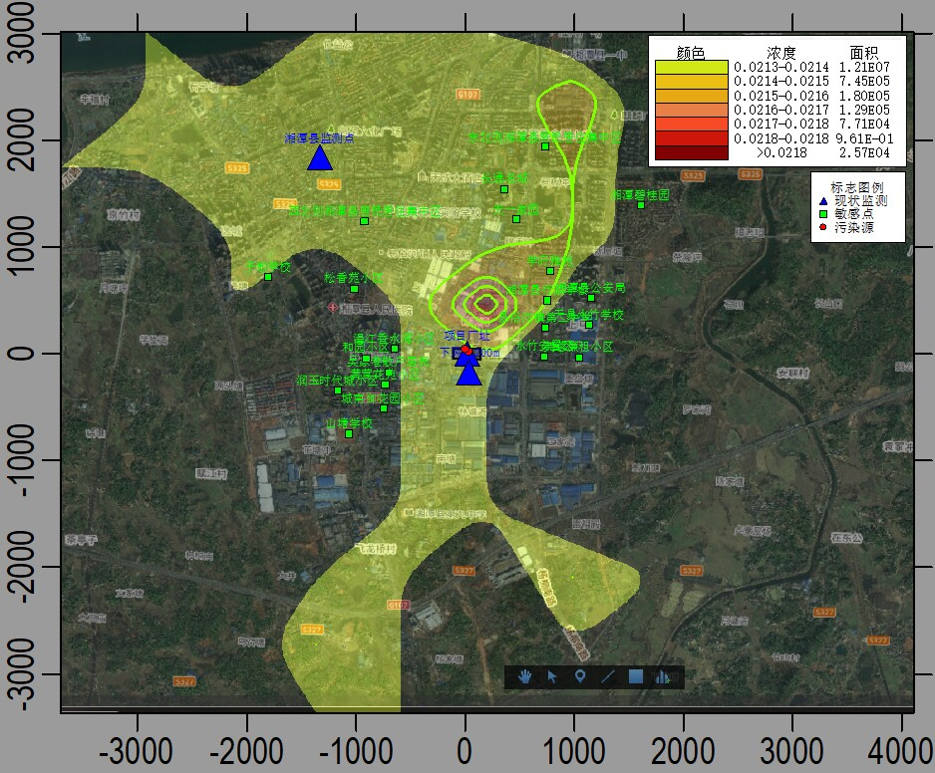

图6.2-18 NO₂叠加浓度分布图—日均 单位：mg/m³
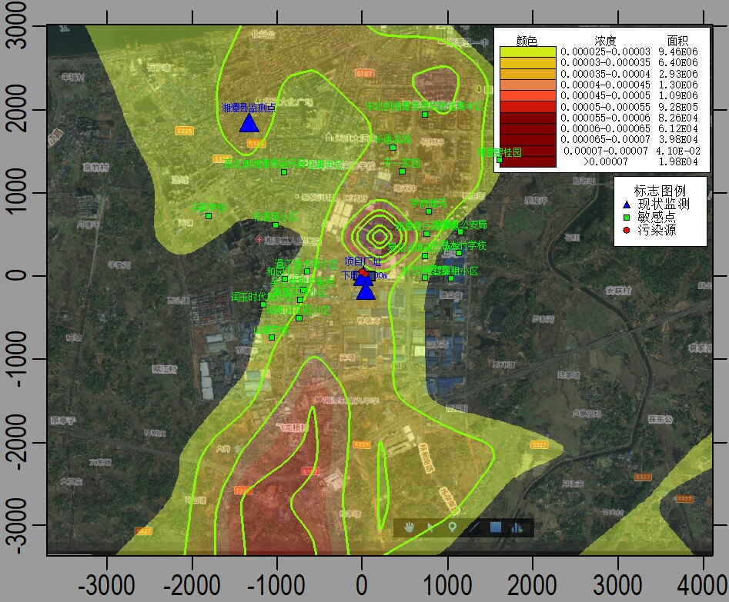

图6.2-19 NO₂叠加浓度分布图—年均 单位：mg/m³
③TSP叠加结果如下：
正常排放情况下，拟建项目TSP日均浓度的叠加预测值和年均浓度预测值对各敏感点的影响满足《环境空气质量标准》（GB3095-2012）相应标准要求。区域最大落地浓度中，日均叠加浓度贡献值最大值为0.0215mg/m³、最大占标率为26.91%。
表6.2-22 TSP的叠加结果计算 单位：mg/m³
序 号 | 离散点 | 点坐标 （X） | 点坐标 （Y） | 浓度类型 | 出现时间 | 叠加值 | 评价标准 | 占标  率% | 是否达 标
1 | 涓江香水湾小区 | -755 | 281 | 1小时 | 24061820 | 0.0010 | 0.9 | 0.49 | 达标
 |  |  |  | 日平均 | 240704 | 0.0213 | 0.3 | 26.57 | 达标
 |  |  |  | 年平均 | 平均值 | 0.0000 | 0.2 | 0.07 | 达标
2 | 松香苑小区 | -1080 | 762 | 1小时 | 24062007 | 0.0007 | 0.9 | 0.33 | 达标
 |  |  |  | 日平均 | 240604 | 0.0212 | 0.3 | 26.51 | 达标
 |  |  |  | 年平均 | 平均值 | 0.0000 | 0.2 | 0.06 | 达标
3 | 吴家巷散户居民 | -831 | -199 | 1小时 | 24070421 | 0.0009 | 0.9 | 0.45 | 达标
 |  |  |  | 日平均 | 240704 | 0.0213 | 0.3 | 26.62 | 达标
 |  |  |  | 年平均 | 平均值 | 0.0000 | 0.2 | 0.07 | 达标
4 | 黄莺花苑小区 | -857 | -507 | 1小时 | 24052719 | 0.0012 | 0.9 | 0.58 | 达标
 |  |  |  | 日平均 | 240527 | 0.0213 | 0.3 | 26.59 | 达标
 |  |  |  | 年平均 | 平均值 | 0.0000 | 0.2 | 0.07 | 达标
5 | 城南御花园小区 | -900 | -684 | 1小时 | 24070324 | 0.0007 | 0.9 | 0.35 | 达标
 |  |  |  | 日平均 | 240702 | 0.0213 | 0.3 | 26.57 | 达标
 |  |  |  | 年平均 | 平均值 | 0.0000 | 0.2 | 0.07 | 达标
6 | 润玉时代城小区 | -1306 | -119 | 1小时 | 24032508 | 0.0007 | 0.9 | 0.35 | 达标
 |  |  |  | 日平均 | 240704 | 0.0212 | 0.3 | 26.56 | 达标
 |  |  |  | 年平均 | 平均值 | 0.0000 | 0.2 | 0.06 | 达标
7 | 山塘学校 | -1230 | -525 | 1小时 | 24070324 | 0.0006 | 0.9 | 0.32 | 达标
 |  |  |  | 日平均 | 240702 | 0.0212 | 0.3 | 26.55 | 达标
 |  |  |  | 年平均 | 平均值 | 0.0000 | 0.2 | 0.06 | 达标
8 | 和园小区 | -1099 | 131 | 1小时 | 24061820 | 0.0005 | 0.9 | 0.27 | 达标
 |  |  |  | 日平均 | 240611 | 0.0212 | 0.3 | 26.55 | 达标
 |  |  |  | 年平均 | 平均值 | 0.0000 | 0.2 | 0.06 | 达标
9 | 子敬学校 | -2089 | 1019 | 1小时 | 24093021 | 0.0026 | 0.9 | 1.31 | 达标
 |  |  |  | 日平均 | 240204 | 0.0213 | 0.3 | 26.64 | 达标
 |  |  |  | 年平均 | 平均值 | 0.0000 | 0.2 | 0.07 | 达标
10 | 芙蓉廉租小区 | 1013 | 91 | 1小时 | 24051707 | 0.0007 | 0.9 | 0.33 | 达标
 |  |  |  | 日平均 | 240517 | 0.0212 | 0.3 | 26.51 | 达标
 |  |  |  | 年平均 | 平均值 | 0.0000 | 0.2 | 0.06 | 达标
11 | 易俗河镇第二中学 | 734 | 577 | 1小时 | 24052407 | 0.0007 | 0.9 | 0.34 | 达标
 |  |  |  | 日平均 | 240705 | 0.0212 | 0.3 | 26.55 | 达标
 |  |  |  | 年平均 | 平均值 | 0.0000 | 0.2 | 0.06 | 达标
12 | 天易水竹学校 | 1155 | 758 | 1 小时 | 24051719 | 0.0008 | 0.9 | 0.39 | 达标
 |  |  |  | 日平均 | 240705 | 0.0212 | 0.3 | 26.54 | 达标
 |  |  |  | 年平均 | 平均值 | 0.0000 | 0.2 | 0.06 | 达标
13 | 水竹安置区 | 752 | 233 | 1小时 | 24061819 | 0.0009 | 0.9 | 0.43 | 达标
 |  |  |  | 日平均 | 240705 | 0.0212 | 0.3 | 26.53 | 达标
 |  |  |  | 年平均 | 平均值 | 0.0000 | 0.2 | 0.06 | 达标
14 | 湘潭县行政学校 | 705 | 758 | 1小时 | 24010109 | 0.0007 | 0.9 | 0.33 | 达标
 |  |  |  | 日平均 | 240530 | 0.0212 | 0.3 | 26.54 | 达标
 |  |  |  | 年平均 | 平均值 | 0.0000 | 0.2 | 0.07 | 达标
15 | 湘潭县公安局 | 1104 | 910 | 1小时 | 24052407 | 0.0006 | 0.9 | 0.29 | 达标
 |  |  |  | 日平均 | 240101 | 0.0212 | 0.3 | 26.51 | 达标
 |  |  |  | 年平均 | 平均值 | 0.0000 | 0.2 | 0.06 | 达标
16 | 学府雅苑 | 742 | 1055 | 1小时 | 24081619 | 0.0011 | 0.9 | 0.54 | 达标
 |  |  |  | 日平均 | 240816 | 0.0212 | 0.3 | 26.54 | 达标
 |  |  |  | 年平均 | 平均值 | 0.0000 | 0.2 | 0.07 | 达标
17 | 天一家园 | 419 | 1414 | 1小时 | 24080701 | 0.0020 | 0.9 | 1.01 | 达标
 |  |  |  | 日平均 | 240811 | 0.0214 | 0.3 | 26.72 | 达标
 |  |  |  | 年平均 | 平均值 | 0.0000 | 0.2 | 0.10 | 达标
18 | 长通名城 | 419 | 1675 | 1小时 | 24052419 | 0.0009 | 0.9 | 0.47 | 达标
 |  |  |  | 日平均 | 240531 | 0.0213 | 0.3 | 26.57 | 达标
 |  |  |  | 年平均 | 平均值 | 0.0000 | 0.2 | 0.07 | 达标
19 | 湘潭碧桂园 | 1590 | 1772 | 1小时 | 24010109 | 0.0005 | 0.9 | 0.23 | 达标
 |  |  |  | 日平均 | 240530 | 0.0212 | 0.3 | 26.50 | 达标
 |  |  |  | 年平均 | 平均值 | 0.0000 | 0.2 | 0.06 | 达标
20 | 东北侧湘潭县居民居住集中区 | 582 | 2019 | 1小时 | 24100403 | 0.0052 | 0.9 | 2.58 | 达标
 |  |  |  | 日平均 | 240614 | 0.0215 | 0.3 | 26.91 | 达标
 |  |  |  | 年平均 | 平均值 | 0.0001 | 0.2 | 0.13 | 达标
21 | 西北侧湘潭县居民居住集中区 | -1045 | 1765 | 1小时 | 24052423 | 0.0033 | 0.9 | 1.66 | 达标
 |  |  |  | 日平均 | 240246 | 0.0214 | 0.3 | 26.80 | 达标
 |  |  |  | 年平均 | 平均值 | 0.0000 | 0.2 | 0.10 | 达标
24 | 湘潭县环境监测点 | -1271 | 1231 | 1小时 | 24041901 | 0.0024 | 0.9 | 1.09 | 达标
 |  |  |  | 日平均 | 240246 | 0.0213 | 0.3 | 26.66 | 达标
 |  |  |  | 年平均 | 平均值 | 0.0000 | 0.2 | 0.08 | 达标
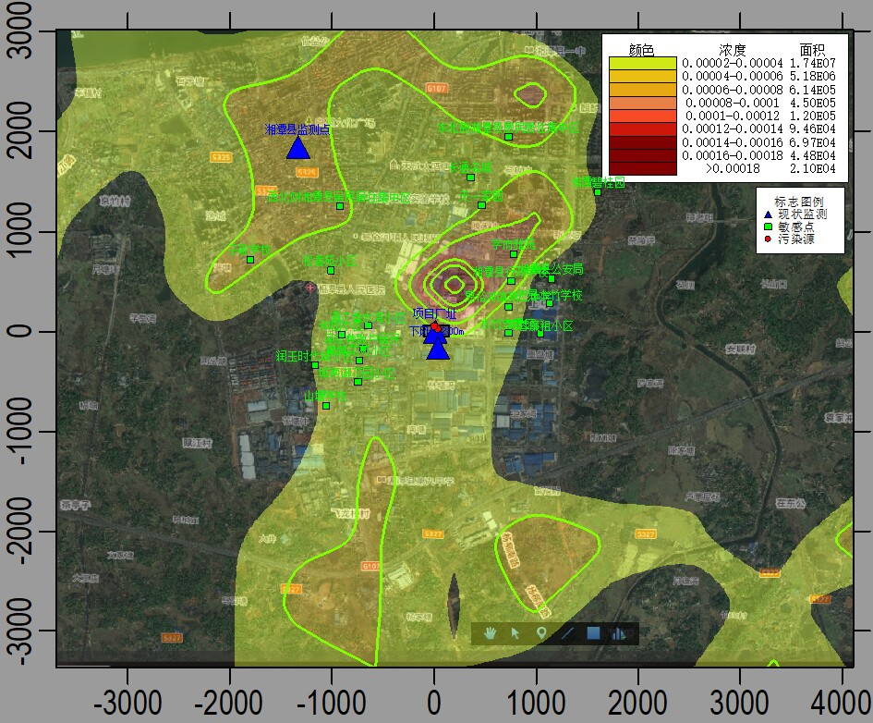

图6.2-20 TSP叠加浓度分布图—日均 单位：mg/m³

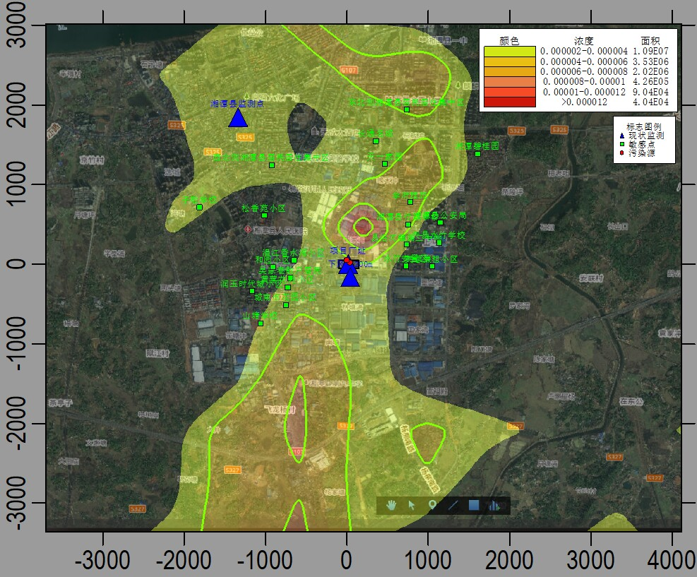

图6.2-21 TSP叠加浓度分布图—日均 单位：mg/m³
④挥发性有机物叠加结果如下：
正常排放情况下，项目挥发性有机物日均浓度的叠加预测值和年均浓度预测值对各敏感点的影响满足《环境影响评价技术导则 大气环境》（HJ2.2-2018）附录D取8h浓度值2倍中对应的限值要求。区域最大落地浓度中，小时叠加浓度贡献值最大值为0.8745mg/m³、最大占标率为72.88%。
表6.2-23 挥发性有机物叠加值预测结果 单位：mg/m³
序 号 | 离散点 | 点坐标 （X） | 点坐标 （Y） | 浓度类型 | 出现时间 | 叠加值 | 评价标准 | 占标  率% | 是否达 标
1 | 涓江香水湾小区 | -755 | 281 | 1小时 | 24123009 | 0.1717 | 1.2 | 14.31 | 达标
 |  |  |  | 日平均 | 240611 | 0.0260 | 0.0 | 无标准 | /
 |  |  |  | 年平均 | 平均值 | 0.0087 | 0.0 | 无标准 | /
2 | 松香苑小区 | -1080 | 762 | 1小时 | 24101106 | 0.2493 | 1.2 | 19.10 | 达标
 |  |  |  | 日平均 | 241001 | 0.0266 | 0.0 | 无标准 | /
 |  |  |  | 年平均 | 平均值 | 0.0085 | 0.0 | 无标准 | /
3 | 吴家巷散户居民 | -831 | -199 | 1小时 | 24061024 | 0.2410 | 1.2 | 20.08 | 达标
 |  |  |  | 日平均 | 240611 | 0.0379 | 0.0 | 无标准 | /
 |  |  |  | 年平均 | 平均值 | 0.0088 | 0.0 | 无标准 | /
4 | 黄莺花苑小区 | -857 | -507 | 1小时 | 24031908 | 0.3929 | 1.2 | 32.74 | 达标
 |  |  |  | 日平均 | 240319 | 0.0307 | 0.0 | 无标准 | /
 |  |  |  | 年平均 | 平均值 | 0.0090 | 0.0 | 无标准 | /
5 | 城南御花园小区 | -900 | -684 | 1小时 | 24070324 | 0.2046 | 1.2 | 17.05 | 达标
 |  |  |  | 日平均 | 240612 | 0.0324 | 0.0 | 无标准 | /
 |  |  |  | 年平均 | 平均值 | 0.0092 | 0.0 | 无标准 | /
6 | 润玉时代城小区 | -1306 | -119 | 1小时 | 24070406 | 0.2324 | 1.2 | 19.37 | 达标
 |  |  |  | 日平均 | 240704 | 0.0341 | 0.0 | 无标准 | /
 |  |  |  | 年平均 | 平均值 | 0.0086 | 0.0 | 无标准 | /
7 | 山塘学校 | -1230 | -525 | 1小时 | 24042423 | 0.1927 | 1.2 | 16.06 | 达标
 |  |  |  | 日平均 | 240612 | 0.0315 | 0.0 | 无标准 | /
 |  |  |  | 年平均 | 平均值 | 0.0091 | 0.0 | 无标准 | /
8 | 和园小区 | -1099 | 131 | 1小时 | 24061124 | 0.2891 | 1.2 | 24.09 | 达标
 |  |  |  | 日平均 | 240611 | 0.0428 | 0.0 | 无标准 | /
 |  |  |  | 年平均 | 平均值 | 0.0085 | 0.0 | 无标准 | /
9 | 子敬学校 | -2089 | 1019 | 1小时 | 24123009 | 0.0998 | 1.2 | 8.32 | 达标
 |  |  |  | 日平均 | 240602 | 0.0184 | 0.0 | 无标准 | /
 |  |  |  | 年平均 | 平均值 | 0.0080 | 0.0 | 无标准 | /
10 | 芙蓉廉租小区 | 1013 | 91 | 1小时 | 24123117 | 0.3630 | 1.2 | 30.25 | 达标
 |  |  |  | 日平均 | 240524 | 0.0425 | 0.0 | 无标准 | /
 |  |  |  | 年平均 | 平均值 | 0.0083 | 0.0 | 无标准 | /
11 | 易俗河镇第二中学 | 734 | 577 | 1小时 | 24052907 | 0.2324 | 1.2 | 19.36 | 达标
 |  |  |  | 日平均 | 240705 | 0.0349 | 0.0 | 无标准 | /
 |  |  |  | 年平均 | 平均值 | 0.0086 | 0.0 | 无标准 | /
12 | 天易水竹学校 | 1155 | 758 | 1 小时 | 24051719 | 0.2092 | 1.2 | 17.43 | 达标
 |  |  |  | 日平均 | 240705 | 0.0382 | 0.0 | 无标准 | /
 |  |  |  | 年平均 | 平均值 | 0.0084 | 0.0 | 无标准 | /
13 | 水竹安置区 | 752 | 233 | 1小时 | 24052419 | 0.4538 | 1.2 | 37.82 | 达标
 |  |  |  | 日平均 | 240524 | 0.0453 | 0.0 | 无标准 | /
 |  |  |  | 年平均 | 平均值 | 0.0084 | 0.0 | 无标准 | /
14 | 湘潭县行政学校 | 705 | 758 | 1小时 | 24010109 | 0.1937 | 1.2 | 16.14 | 达标
 |  |  |  | 日平均 | 240529 | 0.0261 | 0.0 | 无标准 | /
 |  |  |  | 年平均 | 平均值 | 0.0088 | 0.0 | 无标准 | /
15 | 湘潭县公安局 | 1104 | 910 | 1小时 | 24052907 | 0.2441 | 1.2 | 20.34 | 达标
 |  |  |  | 日平均 | 240529 | 0.0250 | 0.0 | 无标准 | /
 |  |  |  | 年平均 | 平均值 | 0.0084 | 0.0 | 无标准 | /
16 | 学府雅苑 | 742 | 1055 | 1小时 | 24040124 | 0.2194 | 1.2 | 18.28 | 达标
 |  |  |  | 日平均 | 240523 | 0.0290 | 0.0 | 无标准 | /
 |  |  |  | 年平均 | 平均值 | 0.0091 | 0.0 | 无标准 | /
17 | 天一家园 | 419 | 1414 | 1小时 | 24102006 | 0.8745 | 1.2 | 72.88 | 达标
 |  |  |  | 日平均 | 240409 | 0.0528 | 0.0 | 无标准 | /
 |  |  |  | 年平均 | 平均值 | 0.0111 | 0.0 | 无标准 | /
18 | 长通名城 | 419 | 1675 | 1小时 | 24091606 | 0.4006 | 1.2 | 33.38 | 达标
 |  |  |  | 日平均 | 240628 | 0.0616 | 0.0 | 无标准 | /
 |  |  |  | 年平均 | 平均值 | 0.0113 | 0.0 | 无标准 | /
19 | 湘潭碧桂园 | 1590 | 1772 | 1小时 | 24061624 | 0.1837 | 1.2 | 15.31 | 达标
 |  |  |  | 日平均 | 240724 | 0.0275 | 0.0 | 无标准 | /
 |  |  |  | 年平均 | 平均值 | 0.0085 | 0.0 | 无标准 | /
20 | 东北侧湘潭县居民居住集中区 | 582 | 2019 | 1小时 | 24081121 | 0.1459 | 1.2 | 12.16 | 达标
 |  |  |  | 日平均 | 240811 | 0.0253 | 0.0 | 无标准 | /
 |  |  |  | 年平均 | 平均值 | 0.0088 | 0.0 | 无标准 | /
21 | 西北侧湘潭县居民居住集中区 | -1045 | 1765 | 1小时 | 24081603 | 0.1629 | 1.2 | 13.58 | 达标
 |  |  |  | 日平均 | 241127 | 0.0234 | 0.0 | 无标准 | /
 |  |  |  | 年平均 | 平均值 | 0.0082 | 0.0 | 无标准 | /
24 | 湘潭县环境监测点 | -1271 | 1231 | 1小时 | 24082003 | 0.1013 | 1.2 | 8.44 | 达标
 |  |  |  | 日平均 | 241127 | 0.0212 | 0.0 | 无标准 | /
 |  |  |  | 年平均 | 平均值 | 0.0082 | 0.0 | 无标准 | /

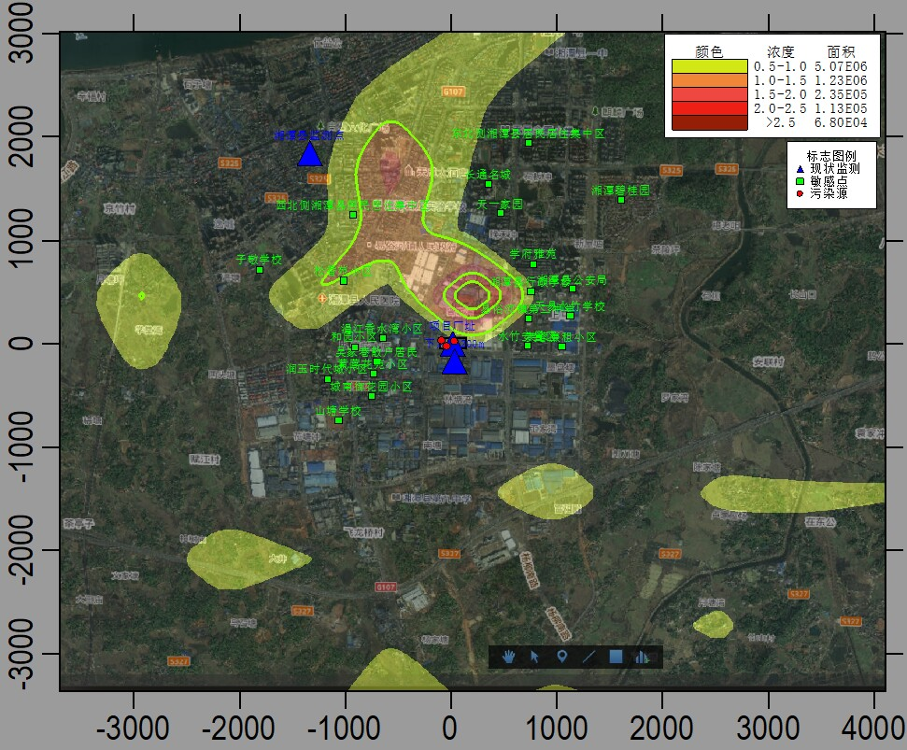

挥发性有机物叠加浓度分布图—小时 单位：mg/m³
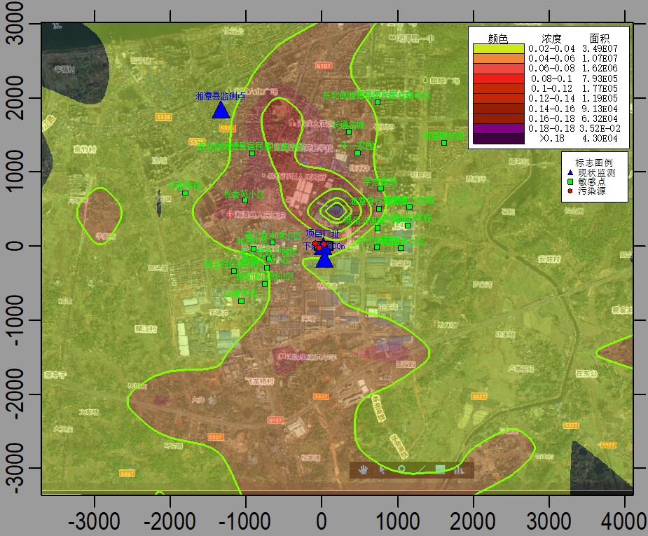

挥发性有机物叠加浓度分布图—日均 单位：mg/m³

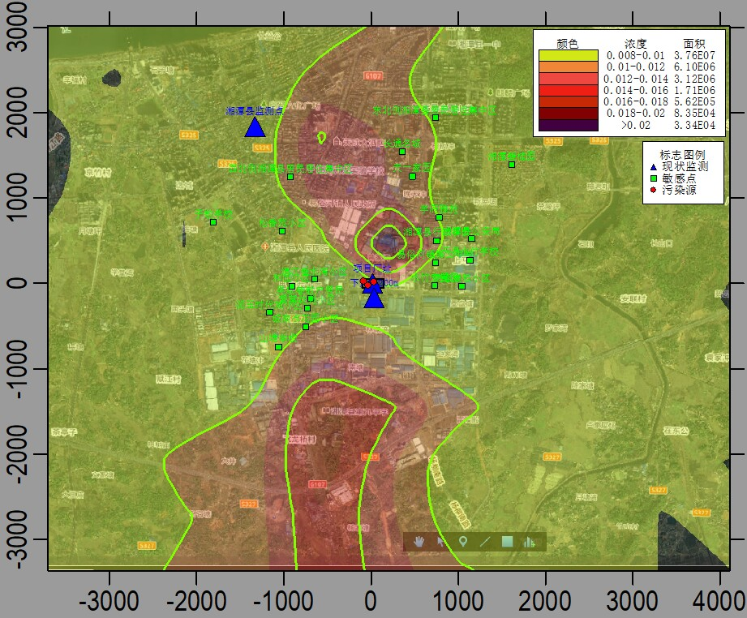

挥发性有机物叠加浓度分布图—年均 单位：mg/m³
情景3预测结果
⑴非正常排放下，污染物排放情况预测
事故状态下，有机废气处理设施溶剂回收系统系统发生故障，单次持续0分钟；此时排放的挥发性有机物浓度增大。本项目事故状态下，挥发性有机物预测结果如下：
表6.2-24 非正常工况下，挥发性有机物叠加环境质量浓度预测结果表 单位：mg/m³
序号 | 点名称 | 平均  时段 | 出现时刻 | 预测值 | 标准值 | 占标率%
1 | 涓江香水湾小区 | 1h | 24123009 | 4.6063 | 1.2 | 383.86
2 | 松香苑小区 | 1h | 24062007 | 2.7001 | 1.2 | 245.00
3 | 吴家巷散户居民 | 1h | 24124509 | 3.4979 | 1.2 | 291.49
4 | 黄莺花苑小区 | 1h | 24032508 | 4.0145 | 1.2 | 334.54
5 | 城南御花园小区 | 1h | 24070324 | 3.7040 | 1.2 | 308.67
6 | 润玉时代城小区 | 1h | 24124509 | 2.5833 | 1.2 | 215.28
7 | 山塘学校 | 1h | 24070324 | 3.8674 | 1.2 | 324.28
8 | 和园小区 | 1h | 24061820 | 2.8925 | 1.2 | 241.04
9 | 子敬学校 | 1h | 24123009 | 2.6201 | 1.2 | 218.34
10 | 芙蓉廉租小区 | 1h | 24052419 | 5.8819 | 1.2 | 490.16
11 | 易俗河镇第二中学 | 1h | 24052907 | 7.0655 | 1.2 | 588.79
12 | 天易水竹学校 | 1h | 24052407 | 4.9405 | 1.2 | 411.70
13 | 水竹安置区 | 1h | 24052419 | 6.7276 | 1.2 | 560.63
14 | 湘潭县行政学校 | 1h | 24010109 | 5.7559 | 1.2 | 479.66
15 | 湘潭县公安局 | 1h | 24052907 | 8.3693 | 1.2 | 697.44
16 | 学府雅苑 | 1h | 24010209 | 6.1320 | 1.2 | 511.00
17 | 天一家园 | 1h | 24031208 | 3.4603 | 1.2 | 288.36
18 | 长通名城 | 1h | 24031208 | 3.3883 | 1.2 | 282.36
19 | 湘潭碧桂园 | 1h | 24010209 | 2.5575 | 1.2 | 213.13
20 | 东北侧湘潭县居民居住集中区 | 1h | 24031208 | 2.5218 | 1.2 | 210.15
21 | 西北侧湘潭县居民居住集中区 | 1h | 24081603 | 2.3528 | 1.2 | 196.06
24 | 湘潭县环境监测点 | 1h | 24081603 | 1.2170 | 1.2 | 101.42

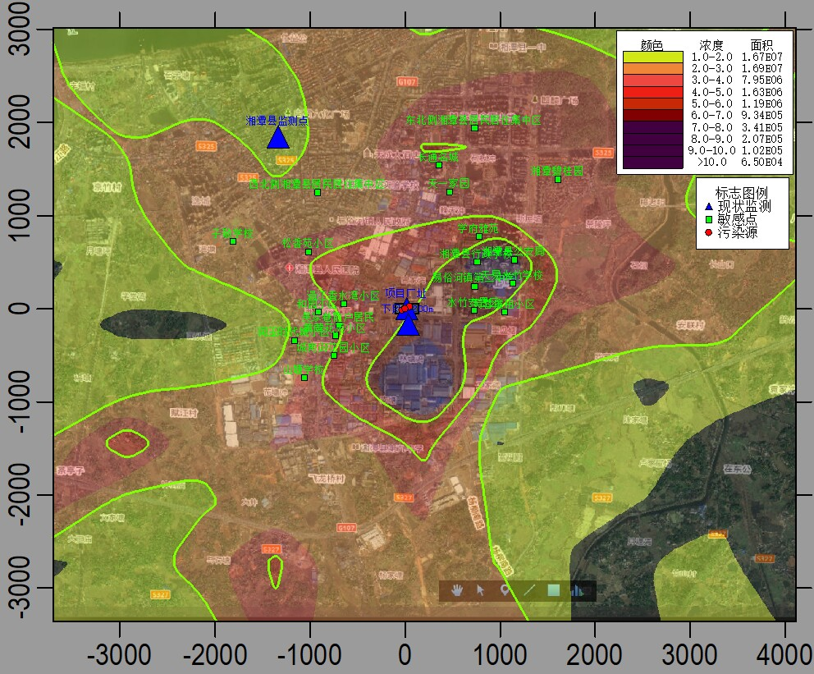事故状况下挥发性有机物预测结果 单位：mg/m³
由事故预测结果可知，当有机废气处理设施溶剂回收系统发生故障，废气治理设施效率下降至85%或完全失效时，项目排放的挥发性有机物增大；当低氮燃烧装置完全失效时，项目排放量的颗粒物增大，厂界区域和临近居民点环境空气质量下降。建设方在运营时应该注意做好环保设施的维护工作，杜绝事故排放。

6.2.5.2大气环境防护距离计算分析
根据《环境影响评价技术导则大气环境》（HJ 2.2-2018）要求：“对于项目厂界浓度满足大气污染物厂界浓度限值，但厂界外大气污染物短期贡献浓度超过环境质量浓度限值的，可以自厂界向外设置一定范围的大气环境防护区域，以确保大气环境防护区域外的污染物贡献浓度满足环境质量标准”。根据前述分析，正常工况，本项目3车间、危废间无组织排放的各类污染物在厂界处未出现超标点，在各敏感点、网格点地占标率均小于100%，因此本项目无需设置大气环境防护距离。

6.2.5.3污染物排放量核算
1.有组织排放量核算

表6.2-25 大气污染物有组织排放量核算表
序号 | 排放  口编号 | 污染物 | 核算排放浓度（mg/m³） | 核算排放速率（kg/h） | 核算年排放量（t/a）
1 | DA001  排气筒 | 挥发性有机物 | 32.8 | 12.5 | 101.72
2 | DA002  排气筒 | 颗粒物 | 18.7 | 0.04 | 0.315
2 | DA002  排气筒 | SO₂ | 2.69 | 0.005 | 0.044
2 | DA002  排气筒 | NOx | 62.2 | 0.13 | 1.03
有组织排放总计
有组织排放总计 |  | 颗粒物 |  |  | 0.315
 |  | SO₂ |  |  | 0.044
 |  | NOx |  |  | 1.03
 |  | 挥发性有机物 |  |  | 101.720
- 无组织排放量核算
表6.2-26 大气污染物无组织排放量核算表
序号 | 排放口编号 | 产污环节 | 污染物 | 主要污染防治措施 | 国家或地方污染物排放标准 |  |  |  | 年排放量  /（t/a）
 |  |  |  |  | 标准名称 | 浓度限值/（mg/m³） |  |  | 年排放量  /（t/a）
1 | 车间三、车间四 | 印刷、复合、擦洗等工序、危废间 | 挥发性有机物 | 加强设备维护、减少无组织逸散 | 《工业企业挥发性有机物排放标准》（DB43/3550-2026）表2限值 | 厂界 | 4.0 | 监控点处1h平均浓度值 | 35.102
无组织排放总计
无组织排放总计 |  |  |  | 挥发性有机物 |  | 35.102
3.项目大气污染物年排放量核算
表6.2-27 大气污染物年排放量核算表
序号 | 污染物 | 年排放量/（t/a）
1 | 挥发性有机物 | 136.822
2 | 颗粒物 | 0.315
3 | SO₂ | 0.044
4 | NO_{X} | 1.03
4.非正常排放量核算
表6.2-28 污染源非正常排放量核算表
序号 | 污染源 | 非正常排放原因 | 污染物 | 排放量  t/a | 排放速率 kg/h | 单次持续时间 | 年发  生频次 | 应对措施
1 | 印刷、复合  工序 | 检修或事故 状态 | 挥发性有机物 | 2034.399 | 249.3 | <30min | 偶发 | 立即停产检修
2 | 锅炉 | 检修或事故 状态 | NO_{X} | 1.32 | 0.26 | <30min | 偶发 | 立即停产检修

6.2.5.4自行监测计划
根据《排污许可证申请与核发技术规范 印刷工业》（HJ1066-2019）、《排污单位自行监测技术指南印刷工业》（HJ1246-2022）《排污许可证申请与核发技术规范总则》（HJ942-2018）、《排污单位自行监测技术指南总则》（HJ 819-2017）、《排污单位自行监测技术指南火力发电及锅炉》（HJ820-2017）等规范的要求，本评价对项目提出如下监测计划建议：
表6.2-29 有组织废气监测方案
监测点位 | 监测指标 | 监测频次 | 执行排放标准
DA001  排气筒 | VOCs | 重点管理自动监测 | 《工业企业挥发性有机物排放标准》（DB43/3550-2026）表1标准（以NMHC表征）
DA001  排气筒 | 臭气浓度 | 1次/半年 | 《恶臭污染物排放标准》（GB14554—93）表2中标准
DA002  排气筒 | 颗粒物 | 1次/年 | 《锅炉大气污染物排放标准》（GB13271-2014）表3中特别排放限值燃气锅炉标准
DA002  排气筒 | SO₂ | 1次/年 | 《锅炉大气污染物排放标准》（GB13271-2014）表3中特别排放限值燃气锅炉标准
DA002  排气筒 | NO_{X} | 1次/月 | 《锅炉大气污染物排放标准》（GB13271-2014）表3中特别排放限值燃气锅炉标准
表6.2-30 无组织废气监测方案
监测点位 | 监测指标 | 监测频次 | 执行排放标准
厂内 | NMHC | 1次/年 | 《工业企业挥发性有机物排放标准》（DB43/3550-2026）表2
厂界 | NMHC | 1次/年 | 《大气污染物综合排放标准》（GB16297-1996）表2
厂界 | 臭气浓度 | 1次/年 | 《恶臭污染物排放标准》（GB14554—93）表1中二级标准
建设项目大气环境影响评价自查表见附表。

6.2.5.5大气环境影响结论和建议
根据AERMOD预测模式结果，项目新增污染源短期浓度贡献值的最大浓度占标率≤100%，新增污染源年平均浓度贡献值≤30%，项目新增污染源不涉及超标因子，符合功能区划要求，总体而言，项目大气环境影响是可以接受的。
但是建设单位仍需重视环保设施的养护和维修，确保其处于正常稳定的状态。一旦发生非正常排放或者出现在线监控浓度异常报警，企业须第一时间停产检修，以避免废气非正常排放对周边环境造成的不利影响。

6.2.6地表水环境

6.2.6.1地表水环境影响评价等级
根据工程分析可知，本次变更未改变现有废水产排放情况。运营期外排水主要为员工生活污水，无生产废水外排，生产用水主要为生产设备和环保措施冷却循环用水。
⑴生产设备和环保措施冷却循环用水：生产设备和环保措施冷却循环用水需定期补充新鲜用水，污废水外排。
⑵生活污水：生活污水（食堂含油废水经隔油池处理后）经化粪池处理达到《污水综合排放标准》（GB8978-1996）表4中的三级标准后，经市政污水管网排入湘潭县顺业污水处理有限公司污水处理厂处理，处理达《城镇污水处理厂污染物排放标准》（GB18918-2002）及修改单要求的一级A标准后排入湘江。
根据《环境影响评价技术导则地表水环境》（HJ2.3-2018）中5.2节中“5.2.2.2间接排放建设项目评价等级为三级B。”根据项目排水情况分析，本次变更后，评价等级仍然为“三级B”。
根据6.6.2.1中d）水污染影响型三级B评价，可不开展区域污染源调查，主要调查依托污水处理设施的日处理能力、处理工艺、设计进水水质、处理后的废水稳定达标排放情况，同时应调查依托污水处理设施执行的排放标准是否涵盖建设项目排放的有毒有害的特征水污染物。根据7.1.2水污染影响型三级B评价可不进行水环境影响预测。

6.2.6.2依托污水处理设施的环境可行性评价
经现场勘察，项目所在地区域已建成完善的雨、污水管网，管网已接通污水处理厂，项目污水均经化粪池处理后，排入城市污水管网（项目南侧海鸥路市政管网），随后进入湘潭县顺业污水处理有限公司污水处理厂，经污水处理厂深度处理后排入湘江。
（1）水污染控制和水环境影响减缓措施有效性评价
本项目厂区设有30m³隔油池化粪池处理生活污水，本次变更未调整劳动定员，全厂生活污水产生量不变，7342.4m³/a，23.63m³/d，现有化粪池有效容积满足《建筑给水排水设计标准》（GB50015-2019）化粪池生活污水停留时间为12～24小时的要求。
（2）从水质上分析
生活污水水质简单，可生化性较好，水中的污染物主要为pH、COD、SS、BOD₅、NH₃-N等，均为常见的污染物。化粪池是对生活污水进行预处理的常见措施，根据多年的实践经验，生活污水通过化粪池处理后，污水能达到《污水综合排放标准》（GB8978—1996）中的三级标准。因此从水质上说，变更后本项目废水接入湘潭县顺业污水处理有限公司污水处理厂进行处理仍然是可行的。
（3）从水量上分析
湘潭县顺业污水处理有限公司污水处理厂（湘潭县顺业污水处理有限公司）位于湖南省湘潭县易俗河镇金桂北路，设计处理能力为日处理污水2.5万立方米。湘潭县顺业污水处理有限公司污水处理厂（湘潭县顺业污水处理有限公司）自2009年10月正式投入运行以来，污水处理设备运转良好，厂区主体工艺采用氧化沟处理工艺，经处理后的污水水质排放标准为《城镇污水处理厂污染物排放标准》（GB18918-2002）一级A标准。
企业位于湘潭县顺业污水处理有限公司污水处理厂服务范围内，且企业至湘潭县顺业污水处理有限公司污水处理厂之间的污水管网已建成，因此本项目废水进入湘潭县顺业污水处理有限公司污水处理厂处理不存在管网制约因素。本项目废水水质较简单，项目废水经处理后，主要污染物排放浓度均能够满足湘潭县顺业污水处理有限公司污水处理厂进水水质要求和《污水综合排放标准》（GB8978-1996）表4三级标准限值要求，扩建后企业废水日均水量约23.63t/d，占湘潭县顺业污水处理有限公司污水处理厂现有日处理规模的0.095%，项目废水经预处理后排入湘潭县顺业污水处理有限公司污水处理厂处理可行。
综上可知，只要企业做好废水的收集、纳管工作，粪池做好防渗处理，项目废水对收纳水体的水环境质量影响较小。

6.2.6.3项目废水污染物排放情况
项目废水类别、污染物及污染治理设施信息见表6.2-31，废水间接排放口基本情况见表6.2-32，废水污染物排放执行标准见表6.2-33，废水污染物排放信息表（改扩建项目）见表6.2-34，环境监测计划及记录信息见表6.2-35。

表6.2-31 废水类别、污染物及污染治理设施信息表
序号 | 废水类别(a) | 污染物  种类(b) | 排放去向(c) | 排放规律(d) | 污染治理设施 |  |  | 排放口编号(f) | 排放口设置是否符合要求(g) | 排放口  类型
 |  |  |  |  | 污染治理设施编号 | 污染治理设施名称(e) | 污染治理设施工艺 | 排放口编号(f) | 排放口设置是否符合要求(g) | 排放口  类型
1 | 生活污水 | COD、氨氮、SS、BOD₅、动植物油 | 进入城市污水处理厂 | 间断排放，排放期间流量不稳定且无规律，但不属于冲击型排放 | TW001 | 隔油池化粪池 | 厌氧消化 | DW001 | 是  否 | 企业总排  雨水排放  清净下水排放  温排水排放  车间或车间处理设施排放口
表6.2-32 废水间接排放口基本情况表
序号 | 排放口编号 | 排放口地理坐标 |  | 废水排放量（t/a） | 排放去向 | 排放规律 | 间歇排放规律 | 受纳污水处理厂信息
序号 | 排放口编号 | 经度 | 纬度 |  |  |  |  | 名称 | 污染物种类 | 国家或地方污染物排放浓度标准限值/（mg/L）
1 | DW001 | 112.573003° | 27.455974° | 10366.4 | 进入城市污水厂 | 连续排放，流量稳定 | / | 湘潭县顺业污水处理厂 | COD | 50
 |  |  |  |  |  |  |  |  | BOD₅ | 10
 |  |  |  |  |  |  |  |  | SS | 10
 |  |  |  |  |  |  |  |  | 动植物油 | 1
 |  |  |  |  |  |  |  |  | NH₃-N | 5
表6.2-33 废水污染物排放执行标准表
序号 | 排放口  编号 | 污染物种类 | 国家或地方污染物排放标准及其他按规定商定的排放协议
序号 | 排放口  编号 | 污染物种类 | 厂区排放口 | 公共污水处理系统的排放口
1 | DW001 | COD、氨氮、SS、动植物油、BOD₅ | 《污水综合排放标准》（GB8978-1996）表4三级标准 | 《城镇污水处理厂污染物排放标准》（GB18918-2002）一级A标准
表6.2-34 废水污染物排放信息表（变更后全厂情况）
序号 | 排放口编号 | 污染物  种类 | 排放浓度/（mg/L） | 现有全厂日排放量/（t/d） | 变更后全厂日排放量/（t/d） | 变更后全厂年排放量/（t/a）
1 | DW001 | COD | 263 | 8.029 | 8.029 | 2.73
1 | DW001 | BOD₅ | 100 | 3.059 | 3.059 | 1.04
1 | DW001 | SS | 140 | 4.265 | 4.265 | 1.45
1 | DW001 | NH₃-N | 22 | 0.676 | 0.676 | 0.23
1 | DW001 | 动植物油 | 40 | 1.206 | 1.206 | 0.41
全厂排放口合计 |  | COD |  |  |  | 2.73
 |  | BOD₅ |  |  |  | 1.04
 |  | SS |  |  |  | 1.45
 |  | NH₃-N |  |  |  | 0.23
 |  | 动植物油 |  |  |  | 0.41
表6.2-35 项目废水监测计划
要素 | 监测点位 | 监测因子 | 监测频次
废水 | 污水总排口（DW001） | COD、氨氮、SS、动植物油、BOD₅ | 根据排污许可证申请与核发技术规范，单独排向城镇集中污水处理设施的生活污水不需监测

6.2.6.4地表水环境影响评级结论
⑴水环境影响评价结论
生活污水经化粪池预处理后的生活污水经市政管网汇入湘潭县顺业污水处理有限公司污水处理厂处理。经湘潭县顺业污水处理有限公司污水处理厂处理达到《城镇污水处理厂污染物排放标准》（GB18918-2002）及修改单要求的一级A标准后排入湘江。
本项目废水不直接外排，对地表水环境影响较小，影响可接受。
⑵污染源排放量
本次变更后，经污水处理厂处理后最终年排放COD为0.52t/a，BOD₅为0.10t/a，SS为0.10t/a，NH₃-N为0.05t/a、动植物油为0.01t/a。
⑶地表水环境影响评价自查表
本项目的地表水环境影响评价自查表详见附表。

6.2.7地下水环境影响分析
本次变更不改变现有工艺及产品，项目类型仍为塑料软包装生产，属于《环境影响评价技术导则 地下水环境》（HJ610-2016）中“N轻工114印刷”类，因此本项目为IV类项目。可不开展地下水环境影响评价。且本项目不涉及地下水的抽取，项目重点污染区（有机物原料库及危废库）已全部完成硬化并进行了树脂防渗处理，在建设方严格控制各含有机物原料及危险废物贮存和转运过程，避免露天堆存和沿途撒落，同时加强有机物原料库及危险废物暂存间的日常管理与维护的前提下，本项目生产运营过程对地下水环境造成不利影响的可能性很小。
因此，本环评不对其地下水影响进行详细分析，仅简要提出工程建设的地下水的污染防治措施（详见第八章）。

6.2.8声环境预测影响评价
本次变更未新增生产设备和环保设施，与现有项目对比，无新增噪声源强，变更前后，噪声影响无变化。预测情况如下：

6.2.8.1预测因子和预测内容
预测因子：Leq(A)
预测内容：预测项目营运期噪声对厂界噪声影响情况。

6.2.8.2预测方法
预测计算选用《环境影响评价技术导则声环境》（HJ2.4-2021）中推荐的工业噪声预测计算模式，模式如下：
1.室内声源等效室外声源声功率级计算方法
如图所示，声源位于室内，室内声源可采用等效室外声源声功率级法进行计算。设靠近开口处（或窗户）室内、室外某倍频带的声压级或A声级分别为Lp1和Lp2。若声源所在室内声场为近似扩散声场，则室外的倍频带声压级可按5.2-1式近似求出：
（公式5.2-1）
式中：——靠近开口处 (或窗户)室内某倍频带的声压级或A声级，dB；
——靠近开口处(或窗户)室外某倍频带的声压级或A声级，dB；
TL——隔墙(或窗户)倍频带或A声级的隔声量，dB。
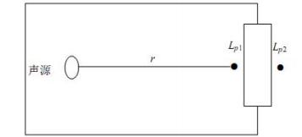
图6.2-22 室内声源等效为室外声源图例
也可按5.2-2式计算某一室内声源靠近围护结构处产生的倍频带声压级或A声级：
（公式5.2-2）
式中：——靠近开口处(或窗户)室内某倍频带的声压级或A声级，dB；
Lw——点声源声功率级(A计权或倍频带)，dB；
——指向性因数；通常对无指向性声源，当声源放在房间中心时，Q=1；当放在一面墙的中心时，Q=2；当放在两面墙夹角处时，Q=4；当放在三面墙夹角处时，Q=8；
R——房间常数；，S为房间内表面面积，m²；为平均吸声系数；
r——声源到靠近围护结构某点处的距离，m。
然后按式5.2-3计算出所有室内声源在围护结构处产生的i倍频带叠加声压级：
（公式5.2-3）
式中：——靠近围护结构处室内N个声源i倍频带的叠加声压级，dB；
——室内j声源i倍频带的声压级，dB；
N——室内声源总数。
在室内近似为扩散声场时，按5.2-4式计算出靠近室外围护结构处的声压级：
（公式5.2-4）
式中：——靠近围护结构处室外N个声源i倍频带的叠加声压级，dB；
——靠近围护结构处室内N个声源i倍频带的叠加声压级，dB；
——围护结构i倍频带的隔声量，dB。
然后按5.2-5式将室外声源的声压级和透过面积换算成等效的室外声源，计算出中心位置位于透声面积(S) 处的等效声源的倍频带声功率级。
（公式5.2-5）
式中：Lw——中心位置位于透声面积(S)处的等效声源的倍频带声功率级，dB；
——靠近围护结构处室外声源的声压级，dB；
S——透声面积，m²。
然后按室外声源预测方法计算预测点处的A声级。
2.室外的点声源在预测点产生的声级计算基本公式5.2-6：
户外声传播衰减包括几何发散(Adv)、大气吸收(Aam)、地面效应(Ag)、障碍物屏蔽(Abar)、其他多方面效应(Amisc)引起的衰减。
（公式5.2-6）
式中：——预测点处声压级，dB；
——由点声源产生的声功率级(A计权或倍频带)，dB；
Dc——指向性校正，它描述点声源的等效连续声压级与产生声功率级的全向点声源在规定方向的声级的偏差程度，dB；
——几何发散引起的衰减，dB；
——大气吸收引起的衰减，dB；
——地面效应引起的衰减，dB；
——障碍物屏蔽引起的衰减，dB；
——其他多方面效应引起的衰减，dB。
根据上述公式，对主要生产设备噪声值进行叠加计算，预测项目实施后对厂界声环境的影响。
预测参数确定：
⑴几何发散衰减量：
选用半自由声场无指向性点声源几何发散衰减基本模式计算：
（公式5.2-7）
⑵遮挡物衰减量：
噪声源辐射的噪声由室内传播至室外遇到围墙或建筑物等障碍物时引起的能量衰减。对于安装在厂房内的设备，预测时主要考虑厂房墙壁等围栏结构产生的衰减，其最大衰减量可达20dB。
⑶空气吸收衰减量：
（公式5.2-8）
式中：——与温度、湿度和声波频率有关的大气吸收衰减系数，预测计算中一般根据建设项目所处区域常年平均气温和湿度选址相应的大气吸收衰减系数。空气吸收衰减量与几何发散衰减量相比很小，本次预测计算中忽略空气吸收衰减量。
⑷地面衰减量：本次评价忽略。
⑸其它方面衰减量：本次评价忽略。

6.2.8.3预测结果与评价
变更前后厂内噪声源有印刷机、复合机、分切机和风机等机械设备，声源强度在70~95dB(A)左右。在采取建筑隔声、消声、减振等降噪措施后，声源噪声情况列于表4.3-11。声源对厂界噪声的影响预测情况列于表6.2-36。
表6.2-36 厂界噪声预测结果与达标分析表 单位：（dB(A)）
预测方位 | 空间相对位置/m |  |  | 时段 | 贡献值 | 背景值 | 预测值 | 标准限值 | 达标  情况
预测方位 | X | Y | Z
N1东厂界外 | 77.6 | -76.8 | 1.2 | 昼间 | 36.4 | 58.8 | 60 | 65 | 达标
N1东厂界外 | 77.6 | -76.8 | 1.2 | 夜间 | 36.4 | 50.9 | 52.5 | 55 | 达标
N2南厂界外 | -45.4 | -76.8 | 1.2 | 昼间 | 47.4 | 62.3 | 58.7 | 70 | 达标
N2南厂界外 | -45.4 | -76.8 | 1.2 | 夜间 | 47.4 | 51.4 | 52.2 | 55 | 达标
N3西厂界外 | -140.6 | -28.8 | 1.2 | 昼间 | 55 | 58.4 | 62.4 | 65 | 达标
N3西厂界外 | -140.6 | -28.8 | 1.2 | 夜间 | 55 | 50.8 | 52.3 | 55 | 达标
N4北厂界外 | -29.6 | 76.8 | 1.2 | 昼间 | 49.2 | 59.9 | 58.8 | 65 | 达标
N4北厂界外 | -29.6 | 76.8 | 1.2 | 夜间 | 49.2 | 51.6 | 50.9 | 55 | 达标
从上表可知：项目投产后，厂界噪声预测值均可达到《工业企业厂界环境噪声排放标准》（GB12348－2008）3类、4类标准限值。因此项目设备噪声不会对周围环境产生超标影响。根据本次变更现场踏勘，建设单位已落实如下措施：
①从声源上：在噪声较大的设备基础上安装了橡胶隔振垫或减振器，并加装隔声罩或设于隔音间内；空压机采取加设减振基础、吸声板、管道与设备之间软联接等措施并在送、回风总管内设置消声器等措施；在风机的进、出口处安装了阻性消声器。
②从设备布局及围护结构方面：高噪声设备布置合理，噪声大的设备均在车间内，远离保护目标的位置。
③定期维护：定期对生产设备进行检修，确保设备正常运转，避免设备故障导致的事故排放对周边敏感目标产生影响。

6.2.8.4项目噪声监测计划
根据《排污许可证申请与核发技术规范总则》（HJ942-2018）、《排污单位自行监测技术指南总则》（HJ 819-2017）等规范的要求，本评价对项目提出如下监测计划建议：
表6.2-37 厂界噪声预测结果与达标分析表
项目 | 监测项目 | 监测因子 | 取样位置 | 监测频次 | 执行标准
噪声 | 设备运行噪声 | Leq | 东西南北厂界外1m处 | 一次/每季 | 东、西、北厂界执行《工业企业厂界环境噪声排放标准》（GB12348-2008）中的3类标准；南厂界执行《工业企业厂界环境噪声排放标准》（GB12348-2008）中的4类标准

6.2.9固体废物环境影响分析
本项目运营过程中产生的固废主要为废印刷版、废边角料、废烫金膜、不合格品、废弃包装材料、废油墨、废溶剂、废胶水、废弃包装桶（沾有废油墨桶、废胶水桶、溶剂等）、含油抹布手套、废过滤棉、废活性炭、废沸石、精馏残液、废润滑油及其包装桶及员工生活垃圾。本次变更增加了产能及原辅材料用量，因此各部分固废都有相应增加，但是未新增固废种类。

6.2.9.1一般固废环境影响分析
评价项目运行过程中产生的一般固废主要有：废印刷版、废边角料、废烫金膜、不合格品、废弃包装材料、废溶剂桶等。废印刷版擦洗过后的废印刷版属于一般固废，交由原厂商进行回收、再利用；废弃包装材料收集后外售处置、废边角料、不合格产品经专门的单位收集后回收利用；废烫金膜经收集打捆后由废塑料收购企业定期回收再利用。项目在4#车间1楼西侧，设置了304m²的一般工业固废暂存间，本次环评要求一般工业固废暂存间严格按《一般工业固体废物贮存和填埋污染控制标准》（GB18599-2020）的要求进行建设，具备防风、防雨、防晒、防渗漏等要求。采取以上处理处置措施后，几乎不会对环境造成不良影响。

6.2.9.2危险废物环境影响分析
评价项目涉及的危险废物主要包括：废油墨、废溶剂、废胶水、废弃包装桶（沾有废油墨桶、废胶水桶等）及沾染内衬、含油抹布手套、废过滤棉、废活性炭、废沸石、精馏残液、废矿物油及其包装桶等。
（1）选址可行性分析
①根据《建筑抗震设计规范》（GB50011-2010[2016年版]）和《中国地震动参数区划图》（GB18306-2015），本区地震基本烈度为Ⅶ度。总体而言，区域地质条件相对较稳定，地震危险性较小。
②项目危险废物暂存间依托厂区现有，危废暂存间按“防风、防雨、防晒”标准建设，已采取了防渗措施。
③项目离湘江约3200m，选址距离敏感目标较远。危险废物贮存过程均加盖，释放的挥发性有机物对周边居民影响小。废物贮存区域已采取防渗防漏措施，一般不会发生泄漏事故，对湘江水质影响小。
因此，危险废物贮存场所选址基本合理，且建设基本符合《危险废物贮存污染控制标准》（GB18597-2023）及其修改单的相关规定。
（2）危险废物的收集、贮存、处置及影响分析
项目危险废物暂存于危废暂存间，暂存间面积272m²，贮存能力40t/a，废过滤棉、废活性炭、沸石转轮使用时间比较长，更换时立即转运，废包装桶及含油抹布每季度转运一次，精馏残液收集方式采用吨桶（共5个吨桶），存放于危废暂存间，装满5吨后定期转移，废油墨、废溶剂、废胶水、废弃包装桶及内衬、含油抹布、手套、废润滑油及其包装桶、废导热油及其包装桶，定期转移，由此可见，危废不会一次性全都堆存在危废间，因此贮存规模可满足危险废物的贮存能力要求。本次环评根据《危险废物贮存污染控制标准》的要求给出收集、暂存规定，企业需要建设危废暂存间，危废暂存间的建设须符合《危险废物贮存污染控制标准》(GB18597-2023)的要求，采取防渗、防淋、设置危险废物堆放点的标志牌等措施，收集的危险废物置于专用的密闭容器内，暂存于危废暂存间。
⑶危险废物的运输及环境影响分析
本项目危险废物运输采用公路运输方式，须由持有危险废物经营许可证的单位按照其许可证的经营范围组织实施，承担危险废物运输的单位须获得交通运输部门颁布的危险货物运输资质。本项目危险废物的转移运输，在危险废物的运输中执行《危险废物转移联单管理办法》中有关的规定和要求。
危险废物转移联单制度，是指在危险废物转移运输过程中跟踪记录从危险废物离开产生源地直至到达最终处理处置单位的全过程管理。危险废物转移联单是跟踪危险废物转移和处理处置的基本方法，也是实施危险废物全过程管理的有效工具。每份联单含有多联内容相同的单据，在危险废物转移运输过程中分别由危废产生单位、运输单位和最终处置单位填写、盖章确认，并在这些单位和行政主管单位保存。
本项目生产过程中产生部分危险废物，运输过程中一日出现事故将会对周围环境产生危害，因此危险废物外运过程中必须采取如下措施：
①危险废物的转移和运输按《危险废物转移联单管理办法》的规定报批危险废物转移计划，填写好转运联单，并必须交由有资质的单位承运。做好每次外运处置废弃物的运输登记，认真填写危险废物转移联单。
②废弃物处置单位的运输人员必须掌握危险废物运输的安全知识，了解所运载的危险废物的性质、危害特性、包装容器的使用特性和发生意外时的应急措施。运输车辆必须具有车辆危险货物运输许可证。驾驶人员必须取得驾驶执照的熟练人员担任。
③处置单位在运输危险废物时必须配备押运人员，并随时处于押运人员的监管之下，不得超装、超载，严格按照所在城市规定的行车时间和行车路线行驶，不得进入危险废物运输车辆禁止通行的区域。
④危险废物在运输途中若发生被盗、丢失、流散、泄漏等情况时，公司及押运人员必须立即向当地公安部门报告，并采取一切可能的警示措施。
⑤一旦发生废弃物泄漏事故，公司和废弃物处置单位都应积极协助有关部门采取必要的安全措施，减少事故损失，防治事故蔓延、扩大，针对事故对人体、动植物、土壤、水源、空气造成的现实危害和可能产生的危害，应迅速采取封闭、隔离、洗消等措施，并对事故造成的危害进行监测、处置，直至负荷国家环境保护标准。
因此，在加强管理，并在落实好各项污染防治措施和固体废物安全处置措施的前提下，本项目产生的固体废物运输过程对周围环境的影响较小。
通过以上分析，本项目产生的危险废物只要采取相应的措施对其处置，建设单位在厂内储存、转运等环节严格按《危险废物贮存污染控制标准》（GB18597-2023）及其修改单进行规范处置，杜绝二次污染的发生。落实好上述的措施和建议，本项目产生的危险废物可以得到妥善的处置，不会对环境造成较大的影响。

6.2.9.3生活垃圾环境影响分析
项目生活垃圾主要是职工产生的垃圾，变更后全厂产生量为92.8t/a。项目在厂区设置适量垃圾桶，配备专职的清洁员和必要的工具，负责清扫厂区，维持清洁卫生，每日定时把各点垃圾桶的垃圾收集到垃圾暂存点，每日清运一次。垃圾桶及堆场应经常维护，保证门盖齐全完好，并应定期消毒。评价项目产生的生活垃圾收集后由环卫部门统一收集处理。生活垃圾在得到妥善处理，并且暂存和收集应符合卫生要求，日产日清的情况下，对环境影响不大。

6.2.9.4小结
综上所述，通过综合利用或外售、交协作单位收集处置等措施，各类固废均可得到回收利用或妥善处置，评价项目运营期产生的固体废物不会对周围环境产生不良影响。

6.2.10土壤环境影响分析
对照《环境影响评价技术导则土壤环境（试行）》（HJ964-2018）附录A表A1，项目类别为III类，对照表3污染影响型敏感程度分级表，项目属于：不敏感；对照表4污染影响型评价工作等级划分表，项目属于小规模中的“-”，综上，项目可不开展土壤环境影响评价工作。且本项目重点污染区（有机物原料库及危废库）已全部硬化并进行树脂防渗处理，在建设方严格控制各含有机物原料及危险废物贮存和转运过程，避免露天堆存和沿途撒落，同时加强有机物原料库及危险废物暂存间的日常管理与维护的前提下，本项目生产运营过程中基本不存在垂直入渗及地表漫流现象，对土壤环境造成不利影响的可能性很小。
因此，本环评不对其土壤环境影响进行详细分析，仅简要提出工程建设的土壤污染防治措施（详见第八章）。

6.2.11生态环境影响分析
根据环评单位现场勘查，本项目位于湘潭县天易示范区，为园区工业用地，不占用耕地，项目的建设对区域生态环境影响较小。本次变更后，土地利用格局不改变。因此，本项目的实施不会对区域生态环境造成明显影响。

第7章环境风险评价

7.1评价目的及重点
依据《关于进一步加强环境影响评价管理防范环境风险的通知》（环发〔2012〕77号）、《关于切实加强风险防范严格环境影响评价管理的通知》（环发〔2012〕98号）及有《建设项目环境风险评价技术导则》（HJ169-2018）等有关文件的精神和要求，确定本次进行环境风险评价和管理的主要目的和评价重点。
评价目的：从环境风险评价的角度进一步论证拟选厂址的环境可行性；根据项目工程特点，对生产、物料储存及运输等过程中存在的各种事故风险因素进行识别；针对可能发生的主要事故分析，预测有毒、易燃、易爆物质泄漏到环境中所导致的后果（包括自然环境和社会环境），以及应采取的缓解措施；有针对性地提出切实可行的事故应急处理计划和应急预案，完善安全设计，以此指导设计和生产，减少或控制建设项目的事故发生频率，减轻事故风险对环境和社会的危害，以合理的成本实现安全生产；制定适合建设项目特点的事故应急预案。
评价重点：事故分析。环境风险评价是对建设项目在失控状态下产生的突发性、不确定性和随机性灾害事故进行评价。以及对建设项目在运营期间发生的可预测突发性事件或事故（一般不包括人为破坏及自然灾害）引起有毒、有害、易燃易爆等物质泄漏，或突发事件产生的新的有毒有害物质，所造成的对人身安全与环境的影响和损害进行评估，提出防范、应急与减缓措施。

7.2风险调查
根据建设单位提供的MSDS和工程其他设计资料，结合平面布置和现场踏勘情况，项目主要风险源来自油墨、粘合剂、稀释剂、润滑油、导热油、天然气中的有毒有害组分，主要有乙酸乙酯、异丙醇、甲烷和矿物油。溶剂主要为乙酸乙酯和异丙醇，他们分别来自溶剂回收储罐、原料仓库。本次变更虽增加了原辅材料的使用量，但种类不变，同时仓库面积、运输管道和回收罐等装置也未变更，最大储存量不变，通过提高物料转运频率以满足生产要求，因此厂内风险源未增加，与原环评一致。查阅《危险化学品重大危险源辨识》（GB 18218-2018）及《建设项目环境风险评价技术导则》（HJ169-2018），厂内风险源调查见下表：

表7.2-1 天然气在线量计算表
序号 | 危险物质 | 温度 | 压力 | 密度 | 管径 | 管长 | 在线量
1 | 导热油锅炉天然气（甲烷） | 25℃ | 0.1MPa | 0.7174kg/m³ | DN80 | 130m | 0.0005t
2 | 烘干锅炉天然气（甲烷） | 25℃ | 0.1MPa | 0.7174kg/m³ | DN80 | 60m | 0.0002t
表7.2-2 风险源调查情况
涉及危险物质的物料名称 |  | 涉及风险组分 | CAS号 | 总用量 | 最大贮存量 | 临界量 | Q
仓库 | 溶剂型聚氨酯胶水 | 乙酸乙酯 | 141-78-6 | 25% | 2.5t | 10t | 0.25
仓库 | 油墨 | 乙酸乙酯 | 141-78-6 | 11.6% | 2.32t | 10t | 0.23
仓库 | 油墨 | 异丙醇 | 67-63-0 | 7.5% | 1.5 | 10t | 0.15
仓库 | 稀释剂 | 乙酸乙酯 | 141-78-6 | 100% | 20t | 10t | 2
仓库 | 稀释剂 | 异丙醇 | 67-63-0 | 100% | 3t | 10t | 0.3
溶剂回收罐 |  | 乙酸乙酯 | 141-78-6 | 61% | 11t | 10t | 1.1
 |  | 异丙醇 | 67-63-0 | 2.4% | 0.38t | 10t | 0.038
天然气 |  | 甲烷 | 74-82-8 | 0.0007t  （在线量） | 0.0007t | 10t | 0.00007
润滑油 |  | 油类物质（矿物油类） | / | 0.8t/a | 0.8t/a | 2500t | 0.0003
导热油 |  | 油类物质（矿物油类） | / | 2t/a | 2t/a | 2500t | 0.0008
合计 |  |  |  |  |  |  | 4.1

7.2.2风险潜势初判

7.2.2.1危险物质及工艺系统危险性（P）的分级确定
⑴危险物质数量与临界量的比值（Q）
根据《建设项目环境风险评价技术导则》（HJ169-2018）附录C，计算所涉及的每种危险物质在厂界内的最大存在总量与其在附录B中对应临界量的比值Q。在不同厂区的同一种物质，按其在厂界内的最大存在总量计算。对于长输管线项目，按照两个截断阀室之间管段危险物质最大存在总量计算。
当只涉及一种危险物质时，计算该物质的总量与其临界量比值，即为Q；当存在多种危险物质时，则按下式计算物质总量与其临界量比值（Q）：
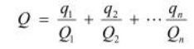
式中，q1，q2，....，qn—每种危险物质的最大存在总量，t；
Q1，Q2，....，Qn—每种危险物质的临界量，t。
当Q＜1时，该项目环境风险潜势为Ⅰ。
当Q≥1时，将Q值划分为：（1）1≤Q＜10；（2）10≤Q＜100；（3）Q≥100。
项目涉及主要风险源来自粘合剂、稀释剂、润滑油、天然气中的有毒有害组分，主要有乙酸乙酯、异丙醇、甲烷、矿物油，由表6.2-2可知，本项目Q值=4.1，属于1≤Q＜10范围。
（2）行业及生产工艺特点（M）
本项目生产工艺较为简单，属于涉及危险物质使用、贮存的项目，同时本项目生产工艺过程中反应温度均低于300℃，容器压力均小于10.0MPa，不涉及高温或高压工艺过程。分析项目所属行业及生产工艺特点，按照下表评估生产工艺情况。将M划分为（1）M＞20；（2）10＜M≤20；（3）5＜M≤10；（4）Q=5，分别以M1、M2、M3、M4表示。由下表可知，项目M值=10，属于M3类。
表7.2-3 行业及生产工艺
行业 | 评估依据 | 分值 | 分数
石化、化工、医药、轻工、化纤、有色冶炼等 | 涉及光气及光气化工艺、电解工艺（氯碱）、氯化工艺、硝化工艺、合成氨工艺、裂解（裂化）工艺、氟化工艺、加氢工艺、重氮化工艺、氧化工艺、过氧化工艺、胺基化工艺、磺化工艺、聚合工艺、烷基化工艺、新型煤化工工艺、电石生产工艺、偶氮化工艺 | 10/套 | 0
石化、化工、医药、轻工、化纤、有色冶炼等 | 无机酸制酸工艺、焦化工艺 | 5/套 | 0
石化、化工、医药、轻工、化纤、有色冶炼等 | 其他高温或高压、且涉及危险物质工艺过程a、危险物质储存罐区 | 5/套（罐区） | 5
管道、港口/码头等 | 涉及危险物质管道运输项目、港口/码头等 | 10 | 0
石油天然气 | 石油、天然气、页岩气开采（含净化），气库（不含加气站的气库）， 油库（不含加气站的油库）、油气管线b（不含城镇燃气管线） | 10 | 0
其他 | 涉及危险物质使用、贮存的项目 | 5 | 5
总计
注：a高温指工艺温度≥300℃，高压指压力容器的设计压力（p）≥10.0MPa；B长输管道运输项目应按战场、管线分段进行评价。
⑶危险物质及工艺系统危险性（P）
根据危险物质数量与临界量比值（Q）和行业及生产工艺（M），按照下表确定危险物质及工艺系统危险性等级（P），分别以P1、P2、P3、P4表示。
表7.2-4 危险物质及工艺系统危险性（P）等级判断
危险物质数量与临界量比值（Q） | 行业及生产工艺（M）
危险物质数量与临界量比值（Q） | M1 | M2 | M3 | M4
Q≥100 | P1 | P1 | P2 | P3
10≤Q＜100 | P1 | P2 | P3 | P4
1≤Q＜10 | P1 | P3 | P4 | P4
本项Q值=4.1，属于1≤Q＜10范围；M值=10，属于M类，由上表可知，本项目危险物质及工艺系统危险性为P4。

7.2.3环境敏感程度（E）的分级确定

7.2.3.1大气环境敏感程度分级
依据环境敏感目标环境敏感性及人口密度划分环境风险受体的敏感性，分级原则见下表。项目周边5km范围内居住区、医疗卫生、文化教育、科研、行政办公等机构人口总数小于5万人；周边500m范围内人口总数小于500人，故项目大气环境敏感程度为E2。
表7.2-5 大气环境敏感程度分级
分级 | 大气环境敏感性 | 类型
E1 | 周边5km范围内居住区、医疗卫生、文化教育、科研、行政办公等机构人口总数大于5万人；或其他需要特殊保护区域；或周边 500m范围内人口总数大于1000人；油气、化学品输送管线管段周边200m范围内，每千米管段人口数大于200人 | 项目周边5km内居住区、医疗卫生、文化教育、科研、行政办公等机构总人数约为3万人，周边500m无敏感点无居住区、医疗卫生、文化教育、科研、行政办公等机构，不涉及其他需要特殊保护区域。判定本项目大气环境敏感分级为E2级。
E2 | 周边5km范围内居住区、医疗卫生、文化教育、科研、行政办公等机构人口总数大于1万人，小于5万人；或周边500m范围内人口总数大于500人，小于1000人；油气、化学品输送管线管段周边200m范围内，每千米管段人口数大于100人，小于200人
E3 | 周边5km范围内居住区、医疗卫生、文化教育、科研、行政办公等机构人口总数小于1万人；或周边500m范围内人口总数小于500人；油气、化学品输送管线管段周边200m范围内，每千米管段人口数小于100人

7.2.3.2地表水环境敏感程度分级
⑴地表水功能敏感程度（F）分级
根据HJ169-2018，地表水功能敏感程度可分为三种类型。本项目废水处理达标后经市政管网排入湘潭县顺业污水处理有限公司污水处理厂处理，处理达标后排入湘江。本项目废水间接排放，未直接排入地表水水域。因此，地表水功能敏感性分级为F3。
表7.2-6 地表水功能敏感性分区
分级 | 大气环境敏感性
敏感F1 | 排放点进入地表水水域环境功能为II类及以上，或海水水质分类第一类；或以发生事故时，危险物质泄露到水体的排放点算起，排放进入受纳河流最大流速时，24h流经范围内涉跨国界的
较敏感F2 | 排放点进入地表水水域环境功能为III类，或海水水质分类第二类；或以发生事故时，危险物质泄露到水体的排放点算起，排放进入受纳河流最大流速时，24h流经范围内涉跨省界的
低敏感F3 | 上述地区之外的其他地区
项目周边纳污水体为厂区西侧争光渠以及东侧的湘江。24h流经范围内未涉省界。判定本项目地表水环境敏感性为F3级
⑵环境敏感目标（S）分级
根据HJ169-2018，地表水功能敏感程度可分为三种类型，具体见下表。项目地表水功能敏感目标分级为S2。
表7.2-7 环境敏感目标分级
分级 | 环境敏感目标
S1 | 发生事故时，危险物质泄漏到内陆水体的排放点下游（顺水流向）10km范围内、近岸海域一个潮周期水质点可能达到的最大水平距离的两倍范围内，有如下一类或多类环境风险受体：集中式地表水饮用水水源保护区（包括一级保护区、二级保护区及准保护区）；农村及分散式饮用水水源保护区；自然保护区；重要湿地；珍稀濒危野生动植物天然集中分布区； 重要水生生物的自然产卵场及索饵场、越冬场和洄游通道；世界文化和自然遗产地；红树林、珊瑚礁等滨海湿地生态系统；珍稀、濒危海洋生物的天然集中分布区；海洋特别保护区；海上自然保护区；盐场保护区；海水浴场；海洋自然历史遗迹；风景名胜区；或其他特殊重要保护区域
S2 | 发生事故时，危险物质泄漏到内陆水体的排放点下游（顺水流向）10km范围内、近岸海域一个潮周期水质点可能达到的最大水平距离的两倍范围内，有如下一类或多类环境风险受体的：水产养殖区；天然渔场；森林公园；地质公园；海滨风景游览区；具有重要经济价值的海洋生物生存区域
S3 | 排放点下游（顺水流向）10km范围内有野鲤保护区
本项目危险物质泄漏主要通过市政雨水管网排入周边水体内，危险排放点下游（顺水流向）10km范围内有野鲤保护区，判定本项目环境敏感目标敏感性为S2级
⑶地表水环境敏感程度（E）分级
地表水环境敏感程度共分为三种类型，E1为环境高度敏感区，E2为环境中度敏感区，E3为环境低度敏感区，分级原则见下表。由上述分级情况，本项目地表水功能敏感性分级为低敏感F3，敏感目标分级为S3，则地表水环境敏感程度为E3。
表7.2-8 地表水环境敏感程度分级
环境敏感目标 | 地表水功能敏感性
环境敏感目标 | F1 | F2 | F3
S1 | E1 | E1 | E2
S2 | E1 | E2 | E3
S3 | E1 | E2 | E3

7.2.3.3地下水环境敏感程度分级
⑴包气带防污性能（D）分级
根据HJ169-2018，地下水包气带防污性能可分为三种类型，具体见下表。
表7.2-9 地下水包气带防污性能分区
分级 | 包气带岩土的渗透性能
D3 | 岩（土）层单层厚度Mb≥1.0m，渗透系数K≤10⁻⁶cm/s，且连续分布，稳定。
D2 | 岩（土）层单层厚度0.5m≤Mb<1.0m，渗透系数K≤10⁻⁶cm/s，且连续分布，稳定。岩（土）层单层厚度Mb≥1.0m，渗透系数10-6cm/s <K≤10⁻⁴cm/s，且连续分布，稳定。
D1 | 岩（土）层不满足上述“D2”和“D3”条件。
项目厂区均已硬化Mb≥1.0m，K≤1.0×10⁻⁶cm/s，且分布连续、稳定。判定本项目包气带防污性能分级为D3。
⑵地下水功能敏感性（G）分区
表7.2-10 地下水功能敏感性分区
敏感性 | 地下水环境敏感特征
敏感G1 | 集中式饮用水源（包括已建成的在用、备用、应急水源，在建和规划的饮用水水源）准保护区；除集中式饮用水水源以外的国家或地方政府设定的与地下水有关的其他保护区，如热水、矿泉水、温泉水等特殊地下水资源保护区
较敏感 G2 | 集中式饮用水源（包括已建成的在用、备用、应急水源，在建和规划的饮用水水源） 准保护区以外的补给径流区；未划定准保护区的集中式饮用水水源，其保护区以外的补给径流区；分散式饮用水水源地；特殊地下水资源（如热水、矿泉水、温泉等）保护区以外的分布区等其他未列入上述敏感分级的环境敏感区a
不敏感G3 | 上述地区之外的其他地区
a“环境敏感区”是指《建设项目环境影响评价分类管理名录》中所界定的设计地下水的环境敏感区
⑶地下水环境敏感程度（E）分级
地下水环境敏感程度共分为三种类型，E1为环境高度敏感区，E2为环境中度敏感区，E3为环境低度敏感区，由上述分级情况，本项目地下水包气带防污性能定级为D3，地下水功能敏感性分级为低敏感G3，则地下水环境敏感程度为E3。
表7.2-11 地下水环境敏感程度分级
环境敏感目标 | 地下水功能敏感性
环境敏感目标 | G1 | G2 | G3
D1 | E1 | E1 | E2
D2 | E1 | E2 | E3
D3 | E2 | E3 | E3
综上，本项目各环境要素环境敏感程度汇总如下：
表7.2-12 本项目各环境要素敏感程度汇总
环境要素 | 大气 | 地表水 | 地下水
敏感程度 | E2 | E3 | E3

7.2.4环境风险潜势判断
设项目环境风险潜势划分为Ⅰ、Ⅱ、Ⅲ、Ⅳ、Ⅳ+级。根据建设项目涉及的物质和工艺系统的危险性及其所在地的环境敏感程度，结合事故情形下环境影响途径，对建设项目潜在环境危害程度进行概化分析，按下表确定环境风险潜势，建设项目环境风险潜势综合等级取各要素等级的相对高值。本项目危险物质和工艺系统的危险性（P）为P4，大气环境、地表水环境、地下水环境敏感程度分别为E2、E3、E3，根据上表可知，本项目大气环境、地表水环境、地下水环境风险潜势分别为Ⅱ、Ⅰ、Ⅰ级。
根据建设项目涉及的物质和工艺系统的危险性及其所在地的环境敏感程度，结合事故情形下环境影响途径，对建设项目潜在环境危害程度进行概化分析，建设项目环境风险潜势划分见下表。
表7.2-13 建设项目环境风险潜势划分
环境敏感程度（E） | 危险物质及工艺系统危险性（P）
环境敏感程度（E） | 极高危害（P1） | 高度危害（P2） | 中度危害（P3） | 轻度危害（P4）
环境高度敏感区（E1） | Ⅳ+ | Ⅳ | Ⅲ | Ⅲ
环境中度敏感区（E2） | Ⅳ | Ⅲ | Ⅲ | Ⅱ
环境低度敏感区（E3） | Ⅲ | Ⅲ | Ⅱ | Ⅰ
注：Ⅳ+为极高环境风险。

7.2.5评价等级及范围
根据《建设项目环境风险评价技术导则》（HJ 169-2018），环境风险评价工作等级根据建设项目涉及的物质及工艺系统危险性和所在地的环境敏感性确定环境风险潜势；本项目大气环境、地表水环境、地下水环境风险潜势分别为Ⅱ、Ⅰ、Ⅰ级。根据风险潜势判定环境风险评价工作等级，由下表可知，本项目大气环境风险潜势为Ⅱ级，评价工作等级划分为三级；地表水环境风险潜势为Ⅰ级，评价工作等级划分为简单分析；地下水环境风险潜势为Ⅰ级，评价工作等级划分为简单分析，风险评价等级取各要素等级高值，故本项目风险评价等级为三级。
表7.2-14 环境风险评价工作级别划分表
环境风险潜势 | Ⅳ、Ⅳ+ | Ⅲ | Ⅱ | I
评价工作等级 | 一 | 二 | 三 | 简单分析a
a是相对于详细评价工作内容而言，在描述危险物质、环境影响途径、环境危害后果、风险防范措施等方面给出定性的说明。
根据《建设项目环境风险评价技术导则》（HJ169-2018）评价等级确定评价范围，本项目环境风险评价范围为自项目边界外延5km的区域；项目废水经处理后进入潭县顺业污水处理有限公司污水处理厂，不直接排入地表水体，地表水环境风险评价范围确定为厂区废水总排口达标排放，事故废水不外排；地下水无需设置评价范围，建设方需按照要求做好防渗措施，杜绝危险物质下渗。

7.3环境敏感目标
根据调查结果，项目主要环境风险保护目标详见表7.3-1、7.3-2。
表7.3-1 环境风险保护目标
名称 | 坐标 |  | 保护对象 | 保护内容 | 环境功能区 | 相对方位 | 相对厂界最近距离（m）
名称 | 经度 | 纬度
涓江香水湾小区 | 112.570442˚ | 27.460166˚ | 约95户，380人 | 保护人体健康 | 环境空气二类功能区 | 西侧 | 520~680
松香苑小区 | 112.565264˚ | 27.461866˚ | 约70户，280  人 | 保护人体健康 | 环境空气二类功能区 | 西北 | 980~1200
吴家巷散户居民 | 112.570283˚ | 27.455467˚ | 约45户，180  人 | 保护人体健康 | 环境空气二类功能区 | 西南 | 600~760
黄莺花苑小区 | 112.2700946˚ | 27.454394˚ | 约110户，440人 | 保护人体健康 | 环境空气二类功能区 | 西南 | 730~1000
城南御花园小区 | 112.570117˚ | 27.454077˚ | 约120户，480  人 | 保护人体健康 | 环境空气二类功能区 | 西南 | 790~1100
润玉时代城小区 | 112.564497˚ | 27.454077˚ | 约250户，1000人 | 保护人体健康 | 环境空气二类功能区 | 西南 | 1070~1340
山塘学校 | 112.565231˚ | 27.454007˚ | 师生约500人 | 保护人体健康 | 环境空气二类功能区 | 西南 | 1060~1230
和园小区 | 112.565524˚ | 27.455597˚ | 约160户，480  人 | 保护人体健康 | 环境空气二类功能区 | 西南 | 780~920
子敬学校 | 112.561585˚ | 27.462795˚ | 师生约2700人 | 保护人体健康 | 环境空气二类功能区 | 西北 | 1940~2200
芙蓉廉租小区 | 112.580481˚ | 27.460203˚ | 约396户，1200人 | 保护人体健康 | 环境空气二类功能区 | 东侧 | 760~870
易俗河镇第二中学 | 112.575957˚ | 27.461182˚ | 师生约1800人 | 保护人体健康 | 环境空气二类功能区 | 东北侧 | 640~760
天易水竹学校 | 112.580292˚ | 27.461305˚ | 师生约800人 | 保护人体健康 | 环境空气二类功能区 | 东北侧 | 750~840
水竹安置区 | 112.575855˚ | 27.460288˚ | 约500户，1500人 | 保护人体健康 | 环境空气二类功能区 | 东侧 | 550~750
湘潭县行政学校 | 112.575925˚ | 27.461852˚ | 师生约750人 | 保护人体健康 | 环境空气二类功能区 | 东北侧 | 760
湘潭县公安局 | 112.580482˚ | 27.461796˚ | 约200人 | 保护人体健康 | 环境空气二类功能区 | 东北侧 | 890
学府雅苑 | 112.580107˚ | 27.462866˚ | 约250户，1000  人 | 保护人体健康 | 环境空气二类功能区 | 东北侧 | 800~1200
天一家园 | 112.574871˚ | 27.463728˚ | 约160户，640  人 | 保护人体健康 | 环境空气二类功能区 | 东北侧 | 1000~1200
长通名城 | 112.574871˚ | 27.464492˚ | 约180户，720  人 | 保护人体健康 | 环境空气二类功能区 | 东北侧 | 1200~1400
湘潭碧桂园 | 112.583429˚ | 27.465010˚ | 约1200户，3600  人 | 保护人体健康 | 环境空气二类功能区 | 东北侧 | 1600~2600
东北侧湘潭县居民居住集中区 | 112.580478˚ | 27.470408˚ | 约5000人 | 保护人体健康 | 环境空气二类功能区 | 东北侧 | 1700~2600
西北侧湘潭县居民居住集中区 | 112.563378˚ | 27.470068˚ | 约7000人 | 保护人体健康 | 环境空气二类功能区 | 西北侧 | 1900~3000
表7.3-2 地表水、生态环境风险保护目标一览表
保护  对象 | 坐标/m |  | 保护要求 | 相对厂区方位 | 相对厂址距离/m | 相对厂址高差/m | 与项目废水排放口相对距离/m | 保护级别
保护  对象 | X | Y
评价范围内湘江水域 | 3075945.84 | 691350.02 | 景观娱乐用  水区 | 北 | 3500 | -10 | 3500 | GB3838-2002  Ⅲ类

7.4环境风险识别
根据《建设项目环境风险评价技术导则》（HJ 169-2018）规定，风险识别包括：物质危险性识别、生产系统危险性识别、危险物质向环境转移的途径识别等。

7.4.1物质风险性识别
包括主要原辅材料、燃料、中间产品、副产品、最终产品、污染物、火灾和爆炸伴生/次生物等。根据上述风险源调查可知，本项目涉及的主要风险物质是乙酸乙酯、异丙醇、甲烷、矿物油，其危险特性判定见下列各表。
表7.4-1 乙酸乙酯的理化性质及危险特性
化学品名称 | 化学品中文名称 | 乙酸乙酯
理化特性 | 外观与性状 | 无色澄清黏稠状液体
理化特性 | 相对密度（空气=1） | 3.04
理化特性 | 相对密度（水=1） | 0.90
理化特性 | 熔点（℃） | —83.6
理化特性 | 溶解性 | 微溶于水，溶于醇、酮、醚、氯仿等多数有机溶剂。
急救措施 | 皮肤接触 | 立即脱去污染的衣着，用大量流动清水冲洗至少15分钟。就医。
急救措施 | 眼睛接触 | 立即提起眼睑，用大量流动清水或生理盐水彻底冲洗至少15分钟。就医。
急救措施 | 吸入 | 迅速脱离现场至空气新鲜处。保持呼吸道通畅。如呼吸困难，给输氧。如呼吸停止，立即进行人工呼吸。就医。
急救措施 | 食入 | 用水漱口，给饮牛奶或蛋清。就医。
危害 | ①健康危害：对眼、鼻、咽喉有刺激作用。高浓度吸入可引进行性麻醉作用，急性肺水肿，肝、肾损害。持续大量吸入，可致呼吸麻痹。误服者可产生恶心、呕吐、腹痛、腹泻等。有致敏作用，因血管神经障碍而致牙龈出血；可致湿疹样皮炎。慢性影响：长期接触本品有时可致角膜混浊、继发性贫血、白细胞增多等。  ②燃爆危险：本品易燃，具刺激性，具致敏性。  ③危险特性：易燃，其蒸气与空气可形成爆炸性混合物，遇明火、高热能引起燃烧爆炸。与氧化剂接触猛烈反应。其蒸气比空气重，能在较低处扩散到相当远的地方，遇火源会着火回燃。
急救 | 吸入：迅速脱离现场至新鲜空气处，就医。  误食：饮足量温水，催吐，就医。  皮肤接触：脱去被污染衣着，用流动清水冲洗。  眼睛接触：提起眼睑，用流动清水或生理盐水冲洗。就医。
防护 | 眼睛接触：脱去污染的衣服，用流动清水冲洗  皮肤接触：抬起眼睑，用流动清水或生理盐水冲洗。就医。  吸入：迅速脱离现场至空气新鲜处，就医。  误服：饮足量温水，催吐，就医
泄漏 | 容器发生泄漏后，应采取措施修补和堵塞裂口，制止化学品的进一步泄漏，能否成功地进行堵漏取决于几个因素：接近泄漏点的危险程度，泄漏孔的尺寸、泄漏点处实际的或潜在的压力，泄漏物质的特性
储存运输 | 存储于阴凉、通风的库房。远离火种、热源。库温不宜超过30℃。保持容器密封。应与氧化剂、酸类、碱金属、胺类等分开存放，切忌混储。采用防爆型照明、通风设施。禁止使用易产生火花的机械设备和工具。储区应备有泄漏应急处理设备和合适的收容材料。包装方法：小开口钢桶；小开口铝桶；螺纹口玻璃瓶、铁盖压口玻璃瓶、塑料瓶或金属桶（罐）外木板箱。螺纹口玻璃瓶、塑料瓶或镀锡薄钢板桶（罐）外满底板花格箱、纤维板箱或胶合板箱。铁路运输时应严格按照铁道部《危险货物运输规则》中的危险货物配装表进行配装。本品运输时限使用钢制企业自备罐车装运，运装前需报有关部门批准。运输时运输车辆应配备相应品种和数量的消防器材及泄漏应急处理设备。夏天最好早晚运输。运输时所使用的槽（罐）车应有接地链，槽内可设孔隔板以减少震荡产生静电。应单独运输，严禁与酸类、易燃物、有机物、氧化剂、自燃物品、遇湿易燃物品等并车混运。运输途中应防暴晒、雨淋、防高温。中途停留时应远离火种、热源、高温区。装运该物品的车辆排气管必须配备阻火装置，禁止使用易产生火花的机械设备和工具装卸。公路运输时要按照规定路线行驶，勿在居民区和人口稠密区停留。铁路运输时要禁止溜放。严禁用木船、水泥船散装运输。
表7.4-2 异丙醇的理化性质及危险特性
化学品名称 | 化学品中文名称 | 异丙醇
理化特性 | 外观与性状 | 无色透明具有乙醇气味的易燃性液体
理化特性 | 密度 | 0.79
理化特性 | 饱和蒸汽压（kPa） | 4.32
理化特性 | 熔点（℃） | —88.5
理化特性 | 溶解性 | 溶于水，也溶于醇、醚、苯、氯仿等多数有机溶剂
爆炸特性与消防 | 燃烧性 | 可燃。
爆炸特性与消防 | 爆炸极限 | 爆炸下限（%,V/V）：2爆炸上限（%,V/V）：12
爆炸特性与消防 | 危险特性 | 易燃性液体
爆炸特性与消防 | 灭火方法 | 消防人员必须穿全身消防服，佩戴空气呼吸器，在上风向灭火。喷水冷却燃烧罐和邻近罐，直至灭火结束。处在火场中的火罐发生异常变化或发出异常声音，须马上撤离。
爆炸特性与消防 | 灭火剂 | 泡沫、干粉、二氧化碳。
急救措施 | 皮肤接触 | 立即脱去污染的衣着，用大量流动清水冲洗至少15分钟。就医。
急救措施 | 眼睛接触 | 立即提起眼睑，用大量流动清水或生理盐水彻底冲洗至少15分钟。就医。
急救措施 | 吸入 | 迅速脱离现场至空气新鲜处。保持呼吸道通畅。如呼吸困难，给输氧。如呼吸停止，立即进行人工呼吸。就医。
急救措施 | 食入 | 用水漱口，给饮牛奶或蛋清。就医。
危害 | 毒性分级：微毒类。急性毒性：口服－大鼠LD50：5045mg/kg；口服－小鼠LC50：3600mg/kg，家兔经皮LD50为16.4ml/kg。刺激数据：眼睛－兔子：12800mg/kg。  高浓度蒸气具有明显麻醉作用，对眼、呼吸道的黏膜有刺激作用，能损伤视网膜及视神经。生理作用与乙醇相似，在体内几乎无蓄积，毒性、麻醉性以及对上呼吸道黏膜的刺激都比乙醇强，但不及丙醇。接触高浓度蒸气出现头痛、倦睡以及眼、鼻、喉刺激症状。食入或吸入大量的蒸汽可引起面红、头疼、精神抑郁、恶心、昏迷等。
急救 | 皮肤接触：脱去被污染的衣着，用肥皂水和清水彻底冲洗皮肤。  眼睛接触：提起眼睑，用流动清水或生理盐水冲洗。就医。  吸入：迅速脱离现场至空气新鲜处。保持呼吸道通畅。如呼吸困难，给输氧。如呼吸停止，立即 进行人工呼吸。就医。  食入：洗胃。就医。
防护 | 呼吸系统防护：空气中浓度超标时，应该佩戴过滤式防毒面罩（半面罩）。  眼睛防护：一般不需要特殊防护，高浓度接触时可戴化学安全防护眼镜。  身体防护：穿防静电工作服。  手防护：戴乳胶手套。  其他：工作现场严禁吸烟。保持良好的卫生习惯。
泄漏 | 迅速撤离泄漏污染区人员至安全区，并进行隔离，严格限制出入。切断火源。建议应急处理人员戴自给正压式呼吸器，穿消防防护服。尽可能切断泄漏源，防止进入下水道、排洪沟等限制性空间。小量泄漏：用砂土或其他不燃材料吸附或吸收。也可以用大量水冲洗，洗液稀释后放入废水系统。大量泄漏：构筑围堤或挖坑收容；用泡沫覆盖，降低蒸气灾害。用防爆泵转移至槽车或专用收集器内。回收或运至废物处理场所处置。
储存运输 | 存储于阴凉、通风的库房。远离火种、热源。库温不宜超过30℃。保持容器密封。应与氧化剂、酸类、碱金属、胺类等分开存放，切忌混储。采用防爆型照明、通风设施。禁止使用易产生火花的机械设备和工具。储区应备有泄漏应急处理设备和合适的收容材料。包装方法：小开口钢桶；小开口铝桶；螺纹口玻璃瓶、铁盖压口玻璃瓶、塑料瓶或金属桶（罐）外木板箱。螺纹口玻璃瓶、塑料瓶或镀锡薄钢板桶（罐）外满底板花格箱、纤维板箱或胶合板箱。铁路运输时应严格按照铁道部《危险货物运输规则》中的危险货物配装表进行配装。本品运输时限使用钢制企业自备罐车装运，运装前需报有关部门批准。运输时运输车辆应配备相应品种和数量的消防器材及泄漏应急处理设备。夏天最好早晚运输。运输时所使用的槽（罐）车应有接地链，槽内可设孔隔板以减少震荡产生静电。应单独运输，严禁与酸类、易燃物、有机物、氧化剂、自燃物品、遇湿易燃物品等并车混运。运输途中应防暴晒、雨淋、防高温。中途停留时应远离火种、热源、高温区。装运该物品的车辆排气管必须配备阻火装置，禁止使用易产生火花的机械设备和工具装卸。公路运输时要按照规定路线行驶，勿在居民区和人口稠密区停留。铁路运输时要禁止溜放。严禁用木船、水泥船散装运输。
表7.4-3 甲烷的理化性质及危险特性
标识 | 中文名：甲烷、沼气 |  |  | 英文名：methane Marsh gas
标识 | 分子式：CH₄ |  | 分子量：16.04 |  |  | CAS号：74－82－8
标识 | 危规号：21007
理化性质 | 性状： 无色无臭气体。
理化性质 | 溶解性：微溶于水，溶于醇、乙醚。
理化性质 | 熔点（℃）：－182.5 | 沸点（℃）：－161.5 |  |  | 相对密度（水＝1）：0.42（－164℃）
理化性质 | 临界温度（℃）：－82.6 | 临界压力（MPa）：4.59 |  |  | 相对密度（空气＝1）：0.55
理化性质 | 燃烧热（KJ/mol）：889.5 | 最小点火能（mJ）：0.28 |  |  | 饱和蒸汽压（KPa）：53.32（－168.8℃）
燃烧爆炸危险性 | 燃烧性：易燃 |  | 燃烧分解产物：一氧化碳、二氧化碳
燃烧爆炸危险性 | 闪点（℃）：－188 |  | 聚合危害：不聚合
燃烧爆炸危险性 | 爆炸下限（％）：5.3 |  | 稳定性：稳定
燃烧爆炸危险性 | 爆炸上限（％）：15 |  | 最大爆炸压力（MPa）：0.717
燃烧爆炸危险性 | 引燃温度（℃）：538 |  | 禁忌物：强氧化剂、氟、氯
燃烧爆炸危险性 | 危险特性：易燃，与空气混合能形成爆炸性混合物，遇热源和明火有燃烧爆炸的危险。与五氧化溴、氯气、次氯酸、三氟化氮、液氧、二氟化氧及其它强氧化剂接触剧烈反应。
燃烧爆炸危险性 | 消防措施：切断气源。若不能立即切断气源，则不允许熄灭正在燃烧的气体。喷水冷却容器，可能的话将容器从火场移至空旷处。灭火剂：雾状水、泡沫、二氧化碳、干粉。
毒性 | 接触限值：中国MAC（mg/m³）未制定标准 前苏联MAC（mg/m³）300  美国TVL－TWA ACGIH 窒息性气体 美国TLV－STEL 未制定标准
对人体危害 | 侵入途径：吸入。  健康危害：甲烷对人基本无毒，但浓度过高时，使空气中氧含量明显降低，使人窒息。当空气中甲烷达25％～30％时，可引起头痛、头晕、乏力、注意力不集中、呼吸和心跳加速、共济失调。若不及时脱离，可致窒息死亡。皮肤接触液化本品，可致冻伤。
急救 | 皮肤冻伤：若有冻伤，就医治疗。  吸入：迅速脱离现场至空气新鲜处，保持呼吸道通畅。如呼吸困难，给输氧。如呼吸停止，立即进行人工呼吸。就医。
防护 | 工程防护：生产过程密闭，全面通风。  个人防护：一般不需要特殊防护，但建议特殊情况下，佩戴自吸过滤式防毒面具（半面罩）。眼睛防护一般不需要特殊防护，高浓度接触时可戴安全防护眼镜，穿防静电工作服。戴一般作业防护手套。工作现场严禁吸烟。避免长期反复接触，进入罐、限制性空间或其它高浓度区作业，须有人监护。
泄漏处理 | 迅速撤离泄漏污染区人员至上风处，并进行隔离，严格限制出入。切断火源。建议应急处理人员戴自给正压式呼吸器，穿消防防护服。尽可能切断泄漏源。合理通风，加速扩散。喷雾状水稀释、溶解。构筑围堤或挖坑收容产生的大量废水。如有可能，将漏出气用排风机送至空旷地方或装设适当喷头烧掉。也可以将漏气的容器移至空旷处，注意通风。漏气容器要妥善处理，修复、检验后再用。
贮运 | 包装标志：4 UN编号： 1971 包装分类：Ⅱ 包装方法：钢质气瓶  储运条件：易燃压缩气体。储存于阴凉、通风仓间内。仓温不宜超过30℃。远离火种、热源。防止阳光直射。应与氧气、压缩空气、卤素（氟、氯、溴）等分开存放。切忌混储混运。储存间的照明、通风等设施应采用防爆型，开关设在仓外。配备相应品种和数量的消防器材。罐储时要有防火防爆技术措施。露天贮罐夏季要有降温措施。禁止使用易产生火花的机械设备和工具。验收时要注意品名，注意验瓶日期，先进仓的先发用。搬运时轻装轻卸，防止钢瓶及附件破损。

表7.4-4 油类物质的理化性质及危险特性
包含种类 | 石油烃、矿物油、干性植物油、光油等
危险特性 | 闪点低、易燃，遇高热、明火有引起燃烧的危险。
储运条件  与泄漏处理 | 储运条件：储存于阴凉、干燥、通风处。远离火种、热源。防止阳光直射。保持容器密封，应与碱类、H发泡剂、氧化剂、还原剂等分开存放，切忌混储。分装和搬运作业要注意个人防护。搬运时要轻装轻卸，防止包装和容器损坏。运输时所用的槽（罐）车应有接地链，槽内可设孔隔板以减少震荡产生静电。严禁与氧化剂、还原剂、食用化学品等混装混运。装运该物品的车辆排气管必须配备阻火装置，禁止使用易产生火花的机械设备和工具装卸。公路运输时要按规定路线行驶，勿在居民区和人口稠密区停留。铁路运输时要禁止溜放。泄漏处理：疏散泄漏污染区人员至安全区，禁止无关人员进入污染区，切断火源。建议应急处理人员戴好防毒面具，穿化学防护服。少量泄漏：用砂土或其它不燃材料吸收或吸附，也可用大量水冲洗，洗水稀释后放入废水系统。大量泄漏：构筑围堤或挖坑收容，用泡沫覆盖，降低蒸气灾害。用防爆泵转移至专用收集器，回收或运到废物处理场所处置。
灭火方法 | 喷水冷却容器，可能的话将容器从火场移至空旷处。灭火剂：泡沫、干粉、二氧化碳、砂土。
本项目物质风险性识别结果如下：
表7.4-5 =2.4 本项目风险物质一览表
编号 | 功能单元 | 主要功能 | 危险因素 | 事故类型
1 | 原料仓库 | 储存 | 遇火、高热可燃 | 泄漏、火灾
2 | 危废间 | 储存 | 遇火、高热可燃 | 泄漏、火灾
3 | 辅助生产区 | 消防 | 重大事故引起火灾时用于灭火的消防水直排(或因处理不当部分直排)进入湘江 | 火灾
4 | 环保设施 | 废气处理设备 | 处理装置故障、废气处理不达标 | 事故排放

7.4.2生产系统危险性识别
①生产系统危险性识别范围
生产系统危险性识别，包括主要生产装置、储运设施、公用工程和辅助生产设施，以及环境保护设施等。
②主要危险部位分析
根据工艺流程和生产特点并结合物质风险性识别结果，项目生产过程主要危险部位为原料仓库、危废暂存间、废气处理系统。风险类型包括危险物质泄漏以及火灾、爆炸等引发的伴生/次生污染物排放。
③运输过程危险性分析
建设项目原料均采用汽车运输，本项目危险物质的运输全部委托有资质的单位运输。
汽车运输时，如不按照有关规范、要求包装危险废物，或不用专用危险废物运输车运输，如装车或运输途中发生包装破损导致漏液，进入河道会引起水体污染，并对周围人群造成潜在威胁。
运输车辆发生交通事故与各种因素有关，这些因素包括：驾驶员个人因素、运输量、车次、车速、交通量、道路状况等交通条件、道路所在地区气候条件等。危险物质运输必须严格按一定方式进行，同时应有固定的运输路线。随着运输方式、操作方法的不同，运输危险性程度不同。废物运输过程中可能出现的环境风险情况见表7.4-6。
表7.4-6 运输过程风险性识别情况表
风险源 | 事故类型 | 风险因素
人口集中区（村、镇、集市或学校） | 交通事故 | 危险物质散落地面，引起废物四处流动，蒸发扩散，污染土壤、空气，威胁周围人群安全
水域敏感区 | 交通事故 | 危险物质进入水中，废物中的有毒有害物质污染水体
车辆易坠落区 | 运输车辆坠落 | 危险物质散落地面，引起废物中的有毒有害物质污染水体、土壤、空气

7.4.3危险物质向环境转移的途径识别
根据有毒有害物质放散起因，分为泄漏、火灾和爆炸三种类型。本项目生产过程中泄漏事故出现的可能性较大，因此考虑由此造成的污染物事故排放。空气、水体和土壤等环境要素是危险性物质向环境转移的最基本的途径，同时这三种要素之间又随时发生着物质和能量的传递，污染物进入环境后，随着空气和水体环境发生推流迁移、分散稀释和降解转化运动。
本项目危险物质扩散途径主要有如下几个方面：
大气扩散：项目风险物质泄漏后经挥发直接进入大气环境可造成窒息或中毒事故；易燃易爆物质泄漏，遇明火发生火灾爆炸事故时伴生污染物进入大气环境，通过大气扩散对周围环境和敏感目标造成危害；废气处理装置因法兰、阀门、密封不严或者管道破裂致使废气泄漏或者因装置故障造成事故性排放或爆炸等情况；废气处理装置集气装置堵塞或其他原因引起车间内或装置内浓度过高引起火灾、爆炸等情况，由此造成的污染事故。
地表水扩散：地表水扩散途径主要为项目易燃易爆物质发生火灾事故时产生的消防废水或者泄漏的液态危险物质未能得到及时有效收集而漫流出厂界，通过市政雨水管网排放入纳污水体，对纳污水体环境造成影响。
地下水、土壤扩散：项目液态危险物质泄漏或事故废水，通过厂区地面下渗至土壤及至地下含水层并向下游运移，对土壤以及地下水环境敏感目标造成风险事故。
表7.4-7 风险识别情况一览表
序号 | 主要危险部位 | 主要危险物质 | 可能发生的事故
序号 | 主要危险部位 | 主要危险物质 | 原因 | 事故类型 | 后果
1 | VOCs原料库 | 异丙醇、乙酸乙酯、乙酸正丙酯、油墨、聚氨酯胶  水原料 | 操作不当 | 原料泄漏 | 泄漏，污染地表水、地下水、土壤、大气环境；人员窒息事故；  引发火灾或爆炸
2 | 危废暂存间 | 异丙醇、乙酸乙酯、乙酸正丙酯、油墨、聚氨酯胶  水废液 | 维护保养不当 | 废弃原料泄漏 | 泄漏，污染地表水、地下水、土壤、大气环境；人员窒息事故；  引发火灾或爆炸
3 | 生产车间内 | 异丙醇、乙酸乙酯、正  丙酯、油墨、聚氨酯胶水 | 操作不当、维护保养不当 | 生产用原料泄漏、车间内有机物浓度过大 | 引发火灾或爆炸
4 | 废气处  置装置 | 挥发性有机物 | 维护保养不当 | 事故排放、火灾、爆炸 | 污染大气环境

7.5环境风险分析
本项目危险物质的生产单元主要为原辅料仓库、印刷复合区、危废暂存间等，生产过程中可能存在以下风险：

7.5.1次生火灾、爆炸环境风险
原料仓库遇明火可能导致火灾，燃烧产生的污染物会对大气环境产生影响；未完全燃烧污染物受热分解产生的二次污染物也会对大气环境产生影响。以及在灭火过程中将产生大量的消防废水，若未及时拦截将对周边的环境水体或土壤造成一定影响。建设单位应编制并落实好应急预案，加强管理，在事故发生后及时对下风向敏感目标进行环境监测，根据监测结果采取相应措施降低对敏感点的影响。厂区应设置消防事故池，事故发生处理过程产生的消防废水可输送至消防事故池暂存，最后交由有资质单位处置，有效降低消防废水外流对周边环境的影响。

7.5.2液体物料泄漏事故环境风险
油墨、稀释剂、粘合剂泄漏主要原因是贮存设施损坏，违章操作或错误操作等。当发生泄漏时应及时做好泄漏物料的收集处理，收集后放入事故收集桶，交由有资质单位处理，泄漏产生的环境损失后果小。一旦发生泄漏事故，对周围环境的影响主要是泄漏的化学品进入到环境，污染周围水体、空气及土壤等生态环境。对自然水体、土壤甚至空气的环境质量造成不良影响。

7.5.3环保设施事故风险
印刷复合废气主要含挥发性有机物等污染物，若废气处理设施发生故障，未经处理的废气直接排放会对周边环境造成较大的影响。废气处理应制定有异常或紧急状态下的操作手册，并对操作人员进行培训，一旦发生废气处理设施发生故障，应采取立即停产处理等应急处置措施，达到废气处理设施故障对环境影响可控。

7.5.4事故树分析
本项目风险事故主要是原料泄露引起的火灾、爆炸事故对环境的影响。项目顶端事故与基本事件关联见图7.5-1，容器、管道系统事件树见图7.5-2。
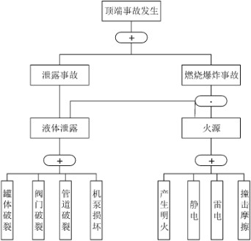
图7.5-1 顶端事故与基本事件关联图
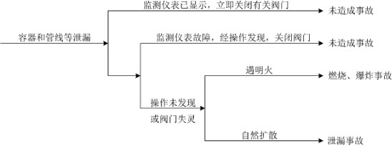
图7.5-2 泄漏事故树分析图
从图7.5-1可知，燃烧爆炸是由两个“中间事件”（设备泄漏、火源）同时发生所造成的，防止设备物料泄漏是防止发生燃爆事故的关键。另外，加强储存区安全管理，采取避雷和防静电措施，严禁吸烟和动用明火，防止铁器撞击，防止产生静电火花以及危化品储存区内电气设备要符合防火防爆要求等，也是防止燃爆事故发生的必要条件。
从图7.5-2可知，容器、管道等设备物料泄漏，可能引起中毒事故、燃爆危害事故或扩散污染事故。风险事故对环境的影响与泄漏时间及各种应急处理措施的有效性密切相关。

7.5.5最大可信事故
本项目最大可信事故类型为生产过程中的泄漏和火灾风险。
据统计资料表明，国内贮罐物料泄漏的事故概率在0.5×10⁻⁴次/年。本项目采用先进的工艺技术，管理规范、并有完善的安全防范措施，抗事故风险能力较高，因此确定最大可信事故为VOCs原料库的物料泄露，概率确定为5×10⁻⁵次/年。

7.5.6事故源强设点
项目大气环境风险评价工作等级划分为三级，仅需定性分析说明大气环境影响后果，本次评价不再定量给出大气事故源强；项目地表水以及地下水环境风险评价工作等级划分为简单分析，仅需定性分析说明地表水环境影响后果，本次评价不再定量给出地表水以及地下水的事故源强。

7.6事故后果分析

7.6.1大气风险事故后果分析
本项目涉及的危险物质Q值较小，不涉及重点监管的危险化工工艺，周边大气环境敏感分级为E2级，因此项目大气环境风险潜势较小（Ⅱ级）。同时，本项目风险物质泄漏事故发生概率较小（5×10·5次/年）。在落实有效的环境风险措施后，项目大气环境风险可降至可防控水平。

7.6.2地表水风险事故后果分析
本项目产生的生活污水，正常工况下经化粪池处理后全部进入湘潭县顺业污水处理有限公司污水处理厂，达标后排入湘江，本项目生活污水水质简单，水量较少，达标外排不会对纳污水体湘江产生污染影响。
本次环评建议建设方采取严格的事故废水三级防控体系，物料储存区及生产区均按相关要求增设围堰并设置事故池一处，防止事故消防废水直接排放。在落实相应风险事故废水措施的情况下，项目发生风险事故时，不会造成携带污染物的事故废水进入外环境，不会对地表水环境产生不利影响。

7.6.3地下水风险事故后果预测与评价
本次环评要求建设方采取防渗、防污措施，加强生产过程的管理，防止危险物质泄漏入渗地下，则地下水不利影响在可接受水平。
环境风险事故具有一定程度的不确定性。事故发生的条件有很多，事故发生的天气条件千差万别，具有极大的不确定性，发生事故排放的强度有多种可能。这样对风险事故的后果预测就存在着极大的不确定性。在采取有效的安全措施后，项目地下水环境风险可降至可防控水平。

7.7环境风险防范措施及应急要求
为了及时发现和减少事故的潜在危害，确保生命财产和人身安全，有必要建立风险事故决策支持系统和事故应急监测技术支持系统，在事故发生时及时采取应急救援措施，形成风险安全系统工程。

7.7.1选址、总图布置和建筑安全防范措施

7.7.1.1选址、总图布置
①建设项目位于天易经开区，四侧均为规划工业用地。
②项目厂区总平面布置严格执行《工业企业总平面设计规范》等国家有关法规及技术标准要求进行，所有建、构筑物之间或与其它场所之间留有足够的防火间距；严格按工艺处理物料特性，对厂区进行危险区划分。
③厂区内划出专用车辆行驶路线、限速标志等并严格执行；厂区内运输和装卸应根据工艺布置、货物性质、运量大小以及消防和急救需要，保证主干道畅通无阻，道路净空高度不得小于5米；在厂区总平面布置中配套建设应急救援设施、救援通道、应急疏散避难所等防护设施。按《安全标志及其使用导则》GB 2894-2008定在装置区设置有关的安全标志。

7.7.1.2建筑安全防范
对人身造成危险的运转设备配备安全罩。高处作业平台、高空走廊、楼梯、钢爬梯上要按规范要求设计围栏、踢脚板或防护栏杆，围栏高度不应低于1.05米，脚板应使用防滑板。在楼板操作及检修平台有孔洞的地方设有盖板。
根据火灾危险性等级和防火、防爆要求，建筑物的防火等级均应采用国家现行规范要求按一、二级耐火等级设计，满足建筑防火要求。凡禁火区均设置明显标志牌。各种危险物质均储存在阴凉、通风处，远离火源；原辅料仓库不允许任何人员随便入内。安全出口及安全疏散距离应符合《建筑设计防火规范》（GB 50016-2014[2018年版]）的要求。
根据生产装置的特点，在生产车间按物料性质和人身可能意外接触到有害物质而引起烧伤、刺激或伤害皮肤的区域内，均设置紧急淋浴和洗眼器，并加以明显标记。并在装置区设置救护箱、工作人员配备必要的个人防护用品。

7.7.2消防、火灾报警系统及消防废水处置
⑴根据火灾危险性等级和防火、防爆要求，建筑物的防火等级均应采用国家现行规范要求按一、二级耐火等级设计，满足建筑防火要求；凡禁火区均设置明显标志牌，厂区安全出口及安全疏散距离应符合《建筑设计防火规范》（GB 50016-2014[2018年版]）的要求。
⑵生产区设置干粉灭火器、室内消火栓，仓库及生产车间设计干粉灭火器。
⑶消防水是独立的稳高压消防水管网，消防水管道沿生产车间周围布置，在管道上按照规范要求配置消火栓。
⑷在风险事故救援过程中，将会产生大量的消防废水，应立即调整项目与雨水管网之间设置的切换阀，完善事故废水收集系统，保证各单元发生事故时，消防废水能迅速、安全地进入项目的污水管网，进行必要的处理。
⑸火灾报警系统：全厂采用电话报警，报警至消防局。根据需要设置报警装置。火灾报警信号报至中心控制室，再由中心控制室报至消防局。

7.7.3危废储存安全防范措施
①本项目危废脂储存区应严格按照《危险废物识别标志设置技术规范》和《危险废物贮存污染控制标准》（GB18597-2023）的要求进行设置。同时应按照《常用化学危险品储存通则》的国家安全标准的要求，应设置防止液体散失的设施，按照规定设置安全警示标志，要配备相应的沙土等消防器材。同时VOCs原料及危废贮存还应满足GB15603、《危险化学品安全管理条例》、《废弃危险化学品污染环境防治办法》的要求。储存、转运及生产设施等需用防腐材质。生产过程中物料输送时对管道进行巡回检查，发现滴漏、进行堵漏，用滴漏盘收集漏液，并在适当的时候采取维修措施，在不进行物料输送时，至少每班巡回检查一次。建立管线定期检查制度，防止碰撞，控制管线的支撑磨损，定期检查管道、阀门等，确保无渗漏。
②装卸物料时，严格按照规章操作，尽量避免事故的发生，装卸区地面采取防滑防渗硬化处理，并在装卸区设地沟。
③危险废物储存区设围堰、集水沟和收集槽，对事故情况下泄漏的物料进行收集，防止泄漏物料扩散。围堰区均进行防渗防腐处理。发生事故时，围堰内容积作为消防事故污水的暂存应急缓冲池。

7.7.4含VOCs原料贮存安全防范措施
含VOCs原料泄漏事故的防治是生产和储运过程中最重要的环节，发生泄漏事故可引起大气、地表水体等污染，更有可能引发火灾和爆炸等重大事故。项目使用的原料均为桶装不设槽罐储存，原料到厂时，必须进行检验。含VOCs原料桶的结构材料应与储存的物料和储存条件(温度、压力等)相适应，要定期对化学品桶外部检查，及时发现破损和漏处提前更换。
含VOCs原料品运输车辆必须配备相应的安全装置，如排气管火花熄灭器、泄压阀、防液板、遮阳物、压力表、液位计、导除静电设备和必要的灭火设备。在运输过程中，运输人员不得吸烟和动用明火，无关人员不得搭车、不得停留在锅炉房、加油站等场所和公共聚集场所。驾驶员应严格遵守交通法规和操作规程，严禁疲劳驾驶和酒后驾车等。如途中车辆发生故障，人不离车，中途休息，车辆应由专人看管并注意周围的环境是否安全。
①各种原料分库、分类贮存，禁忌物品分开存放。库房远离火种、热源，保证阴凉、通风，采用防爆型照明、通风设施。禁止使用易产生火花的机械设备和工具。保证仓库内容器密封。库房内应备有泄漏应急处理设备和合适的收容材料。
②在各含VOCs原料贮存地点与使用化学品的设备处，设立安全标志或涂刷相应的安全色。根据《工作场所职业病危害警示标识》（GBZ158-2003）的规定，在使用有毒有害物品作业场所设置黄色区域警示线、警示标识和中文警示说明，警示说明应当载明产生风险事故及职业病危害因素的种类、后果、预防以及应急救治措施等内容。
③坚持岗位培训和持证上岗制度，严格执行安全规章制度和操作规程，对所有重要设备（危险源）需作出清晰的警戒标示，并加强操作工人个人防护，上岗穿戴工作服和防护用具（眼镜、手套、工作帽、面罩等）。
④仓库应设置可燃气体自动报警装置，仓库内应配备有机溶剂浓度报警装置，当空气中可燃气体浓度达到报警限值时进行示警。
⑤做好仓库日常检查工作，发现容器发生破损、损坏现象，应及时采取有效措施，采用拦截物质，预防原料泄露。
⑥含VOCs原料储存地点设围堰、集水沟和收集槽，对事故情况下泄漏的物料进行收集，防止泄漏物料扩散。一旦发生泄漏或火灾事故，则化学品或消防水可经过围堰导流入事故应急池。围堰内的有效容积，不小于围堰内储罐的容积。围堰的高度不应小于0.15m。围堰区域的范围按设备最大外形再向外延伸0.8m。围堰内不允许有地漏，但是应有排水设施，围堰内的地面应坡向排水设施，坡度不应小于3‰。
⑦VOCs物料贮存区仓库设计，基础防渗，防渗层为至少2mm厚高密度聚乙烯（渗透系数≤10⁻¹⁰cm/s）；地面与群脚使用坚固、防渗材料建造，建筑材料必须与危险废物相容，仓库地面必须为耐腐蚀硬化地面，且表面无裂隙，并设有泄漏液体收集装置，防止液体废物意外泄漏造成无组织溢流渗入地下；仓库设计堵截泄漏的群脚，地面与群脚所围建的容积不低于堵截最大容器的最大储量或总储量的1/5。

7.7.5含VOCs原料及危废运输安全防范措施
①VOCs原料及危废运输应委托具备危险化学品运输资质的单位采用专用运输车辆负责承运，驾驶员、押运员等从业人员应进行危险化学品执业资格培训，并经考核合格后取得上岗资格。
②危险废物运输车辆必须在车辆前部和后部、车厢两侧设置占用警示标识。
③VOCs原料及危废运输过程采用联单制度，处理联单详细记录原料来源的企业名称、运输人、车牌号、运输时间、环保巡查组押车人等情况，以备查验；其次，联单上还应包括危废产生企业经办人及公章、接收单位（本项目）经办人及公章、当地环保部门经办人、审核人及公章等信息，确保VOCs原料及危废的运输和接收均责任到位。应当制定风险事故应急救援预案，配备应急救援人员和必要的应急救援器材、设备，并定期组织演练，并应报当地安监局备案。
④VOCs原料及危废运输除需办理齐全的手续，对每次进出的车辆做到清晰的台账记录外，还要对运输的全过程进行记录，做到对汽车的运输过程实时监控，当遇到突发性事故时，立即组织抢险队伍，赶赴事故现场，对外泄VOCs原料及危废收集及处理。
⑤严格控制运输车辆的车速，防治发生交通事故，导致VOCs原料及危废泄漏，从而污染土壤、地表水和地下水，同时做好防跑、冒、滴、漏等措施；运输车辆在厂区内行驶车速不得超过15km/h，出入大门不得超过5km/h。
⑥在运输前应事先作出周密的运输计划，安排好运输车辆经过各路段的时间，尽量避免运输车辆在交通高峰期通过市区。
⑦在该项目投入运行前，应事先对各运输路线的路况进行调查，使司机对路面情况不好的道路、桥梁做到心中有数。
⑧应制定事故应急和防止运输过程中泄漏、扬散的保障措施和配备必要的设备，在危险废液发生泄漏时可以及时将废液收集，减少散失。
⑨运输车辆在每次运输前都必须对车辆的车况进行检查，确保车况良好后方可出车，运输车辆负责人应对每辆运输车必须配备的辅助物品进行检查，确保完备；定期对运输车辆进行全面检查，减少和防止危险物质发生泄漏和交通事故的发生。
⑩合理安排运输频次，在气象条件不好的天气、如暴雨、台风等，不能运输危险物质，小雨天气可运输，但应小心驾驶并加强安全措施。运输容器等容器必须封口严密，能够承受正常运输条件下产生的内部压力和外部压力，保证化学品在运输中不因温度、湿度或者压力的变化而发生任何渗（洒）漏。

7.7.6生产车间风险防范措施
①车间内管道系统必须按有关标准进行良好设计、制作及安装，由当地有关质检部门进行验收并通过后方能投入使用；
②各生产装置、出料应设紧急切断阀，操作台设紧急切断按钮。
③坚持岗位培训和持证上岗制度，严格执行安全规章制度和操作规程，对所有重要设备（危险源）需作出清晰的警戒标示。进入车间人员应穿戴好个人安全防护用品，如安全帽等。同时工作服要达到“三紧”，女职工的长发要束在安全帽内，以防意外事故的发生。
④生产车间设置收集沟，一旦发生泄漏，将收集在收集沟内，同时储备有泄漏应急处理设备和合适的收容材料。
⑤车间应设置可燃气体自动报警装置，生产车间应配备有机溶剂浓度报警装置，当空气中可燃气体浓度达到报警限值时进行示警。

7.7.7废气事故风险预防措施
发生事故的原因主要有以下几个：
①废气处理系统出现故障，未经处理或处理不到位的废气排入大气环境中；
②生产过程中由于设备老化、腐蚀、失误操作等原因造成车间废气浓度超标；
③厂内突然停电，废气处理系统停止工作，致使废气不能得到及时处理而造成事故排放；
④管理人员的疏忽和失职。
⑤若环保措施装置的自动控制系统发生故障，造成环保措施装置不能有效控制、集气不能正常进行，进气阀不能正常关闭、旁通阀不能及时打开等，会造成车间内或环保措施装置内浓度过高，严重时会造成火灾爆炸现象。
⑥若环保措施装置用材料的质量及规格，以及安全附件如安全阀、紧急切断装置、测温仪表等不符合相应的国家标准行业标准的规定，则会由于材质选择不当而造成爆炸、火灾、中毒等事故。
⑦电器电线安装没有达到规范要求，或由于环境潮湿，可能短路、漏电等现象，也是形成火灾的原因。
为杜绝因环保措施事故出现爆炸、火灾以及事故性废气排放，建议采用以下措施来确保废气达标排放：
①环保措施装置材料以及安全附件如安全阀、紧急切断装置、测温仪表等均需符合相应的国家标准行业标准的规定；电器电线安装需达到规范要求。
②平时加强废气处理设施的维护保养，及时发现处理设备的隐患，并及时进行维修，确保废气处理系统正常运行；
③建立健全的环保机构，配置必要的监测仪器、可燃气体自动报警装置；对管理人员和技术人员进行岗位培训，对废气处理实行全过程跟踪控制。

7.8应急预案

7.8.1应急要求
为满足突发环境事件应急管理的要求，贯彻《中华人民共和国突发事件应对法》和《突发环境事件应急预案管理暂行办法》及其它国家法律、法规及有关文件的要求，有效防范应对突发环境事件，保护人员生命安全，减少单位财产损失，建设单位应按照《湖南省突发环境事件应急预案（2018）》及《建设项目环境风险评价技术导则》（HJ 169-2018）等，组织专业人员或委托相关单位编制突发环境事件应急预案，并经环境保护行政管理部门备案。

7.8.2环境风险应急组织机构设置及职责
针对可能存在的环境风险，项目应当设立事故状态下的应急救援领导小组。应急救援领导小组是公司为预防和处置各类突发事故的常设机构，其主要职责有：
⑴编制和修改事故应急救援预案。
⑵组建应急救援队伍并组织实施训练和演习。
⑶检查各项安全工作的实施情况。
⑷检查督促做好重大事故的预防措施和应急救援的各项准备工作。
⑸在应急救援行动中发布和解除各项命令。
⑹负责向上级和政府有关部门报告以及向友邻单位、周边居民通报事故情况。
⑺负责组织调查事故发生的原因、妥善处理事故并总结经验教训。

7.8.3风险事故处理措施
为了有效地处理风险事故，应有切实可行的处置措施。项目风险事故应急措施包括设备器材、事故现场指挥、救护、通讯等系统的建立、现场应急措施方案、事故危害监测队伍、现场撤离和善后措施方案等。
⑴设立报警、通讯系统以及事故处置领导体系。
⑵制定有效处理事故的应急行动方案，并得到有关部门的认可，能与有关部门有效配合。
⑶明确职责，并落实到单位和有关人员。
⑷制定控制和减少事故影响范围、程度以及补救行动的实施计划。
⑸对事故现场管理以及事故处置全过程的监督，应由富有事故处置经验的人员或有关部门工作人员承担。
⑹为提高事故处置队伍的协同救援水平和实战能力，检验救援体系的应急综合运作状态，提高其实战水平，应进行应急救援演练。

7.8.4风险事故应急计划
1.机构与职责
⑴成立安全领导小组和应急指挥部门：明确其负责人和组成人员，规定其指责，包括制定并实施应急计划，组建应急队伍和组织应急行动，发布和解除应急信号，通报事故情况，必要时请求支援，组织抢修抢建，分析事故原因并作出处理；
⑵组织应急专业队：包括消防、清污、救护等，并明确其职责。
2.应急报告程序和通讯联络系统
应急报告程序，包括企业内部的报告程序和要点，外部的报告程序和要点。列出企业安全领导小组、应急指挥部、应急专业队负责人名单及联络方式和政府主管机关、职责部门、友好单位以及社区负责人名单及联络方式。
表7.8-1 环境事故应急预案

序号 | 项目 | 内容及要求
1 | 应急计划区 | 危险目标、装置区、环境保护目标
2 | 应急组织机构、人员 | 场区、地区应急组织机构、人员。
3 | 预案分级影响条件 | 规定预案的级别和分级影响程序
4 | 应急救援保障 | 应急设施，设备与器材等
5 | 报警、通讯联络方式 | 规定应急状态下的报警通讯方式、通知方式和交通保障、管制
6 | 应急环境监测、抢救、救 援及控制措施 | 由专业队伍负责对事故现场进行侦察监测，对事故性质、参数后 果进行评估，为指挥部门提供决策依据。
7 | 应急监测、防护措施、清 除泄漏措施和器材 | 事故现场、邻近区域、控制防火区域、控制清除污染措施及相设施。
8 | 人员紧急撤离、疏散，应  急剂量控制、撤离组织计  划 | 事故现场、场区邻近区、受事故影响的区域人员及公众对毒物应急剂量控制规定，撤离组织计划及救护，中毒人员医疗救护与公众健康。
9 | 事故应急救援关闭程序与恢复措施 | 规定应急状态终止程序  事故现场善后处理，恢复措施  邻近区域解除事故警戒及善后恢复措施
10 | 应急培训计划 | 应急计划制定后，平时安排人员培训与演练
11 | 公众教育和信息 | 对场区邻近地区开展公众教育，培训和发布有关信息
3.应急程序
⑴确定应急等级
根据污染事故危害程度和区域，区分一般、重大、特大事故，决定应急行动等级、规模、方法和器材。
⑵重点保护敏感区域
敏感区域，如自来水厂取水口、工农业用水点、学校、医院、水源保护区等。
⑶应急程序
应急程序包括报警、接报、发出应急救援命令、应急救援行动、现场处置、结束应急行动。
①报警
事故发生后立即打报警电话，报警内容包括：事故详细地点、现场伤亡人员数量、事故原因、性质、危害程度、事故的现状、采取的措施、其他相关情况。
②接报
接报人一般由值班人员担任，其任务是：接到报警电话后，问清报告人姓名和联系电话；事故发生时间、地点、事故原因、事故性质、危害程度、范围等；做好记录；通知救援队伍；向上级报告。
③发出应急救援命令
当事故规模较小（无人员伤亡、事故情况简单、现场救援力量充分）、接警人员熟悉救援部署的情况下，救援命令可由接警值班人员直接发出。当事故规模较大，具有同时通知各救援分队的通讯手段时，也可由接警值班人员直接发出救援命令。当事故情况复杂难以判断，应报告指挥中心，由指挥中心分别通知。无论何种情况，接报人员在发出救援通知后，必须报告指挥中心（指挥部）。
④应急救援行动
接到应急救援命令后，确定选择相应专业应急预案，制定并组织实施。监督抢险、抢救人员穿戴好防护用品。应急疏散人员，进入相应岗位。建立疏散和营救遇险者可以进入的安全区域。事故处理（危险排除、工程抢险、灭火等）。现场救护，现场处置等。
具体程序见下图：
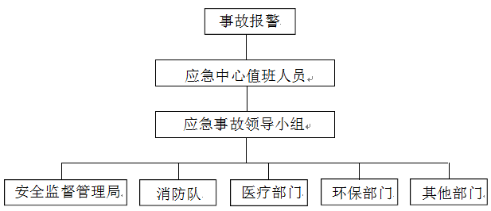
图7.8-1 泄漏事故树分析图
⑷应急行动
包括及时控制事故源和防止事故扩大，抢救受害人员和组织民众撤离，消除危害后果等。
⑸应急设备和器材清单
包括消防、医疗急救、污染物处理和处置、通讯联络、交通运输等设备和器材。

7.9分析结论
本项目原辅材料及产品中涉及有毒有害、易燃气体，环境危险潜势较小，项目危险物质的运输、储存符合危险化学品的储存、运输的相关规定、采取相应风险事故防范措施，同时制定相应的环境风险应急预案，项目涉及的环境风险性影响因素是可以降到最低水平的，可有效减少或者避免风险事故的发生。
为了及时发现和减少事故的潜在危害，确保生命财产和人身安全，有必要建立风险事故决策支持系统和事故应急监测技术支持系统，在事故发生时及时采取应急救援措施，形成风险安全系统工程。
从环境控制的角度来评价，经采取相应应急措施，能大大减少事故发生概率，如一旦发生事故，能迅速采取有力措施，减小对环境污染。其潜在的事故风险是可以防范的。因此项目的建设，从风险评价的角度分析是可行的。
本项目环境风险评价自查表见附表。

第8章环境保护措施及可行性论证

8.1施工期环境保护措施评述
建设期内容主要为设备安装及调试。本次变更评价时，施工期内容已完成建设，在施工阶段未出现居民投诉情况，根据现场调查，厂内未发现施工期遗留环境问题。

8.2运营期环境保护措施及可行性分析
本次变更不调整现有环保设施，运营期环保措施可行性主要依据排污许可核发技术指南、污染防治技术指南等文件中的推荐处理方案进行比照，分析其方案合理性。本项目为印刷行业，根据《排污许可证申请与核发技术规范印刷工业》（HJ1066—2019）、《印刷工业污染防治可行技术指南》（HJ1089—2020）。

8.2.1运营期废气治理及防治措施及可行性分析

8.2.1.1以新带老整改措施可行性
针对现有工程的生产厂房全封闭运营，但是微负压效果不佳，生产车间内VOCs收集效果不佳，车间异味明显，在建项目提出了相关整改方案，目前已完成整改，详细措施如下：
⑴密闭系统改造
考虑到生产车间无组织排放的挥发性有机物浓度较高，导致员工生产环境恶劣，首先将印刷、复合设备密闭处理。通过将无组织废气转化成有组织废气，提高有机废气的处理效率。因考虑到易于观察设备上方情况，围蔽采用了透明PE材质和不锈钢支架，设备上方采用固定模式，单元间采用了PVC豪华透明折叠门，便于操作，如下图所示：
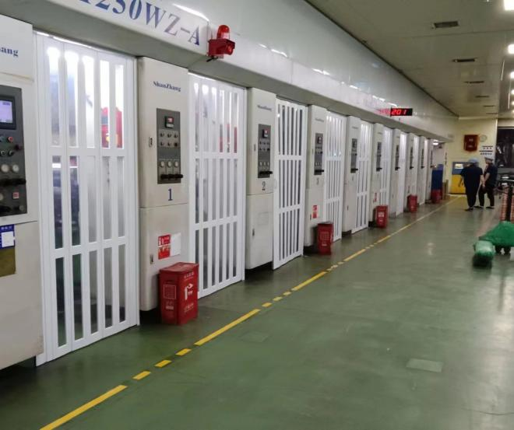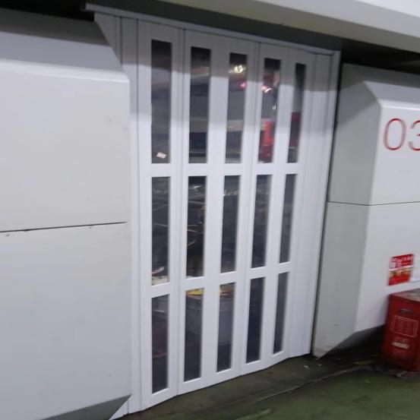
图8.2-1 印刷区围蔽示意图
印刷机和印刷机的传动侧设计为高温负压区。车间整体静态气流是由新风口（空调送风口）向印刷机后部流动的，再进入排风管道，再进入溶剂回收系统。为了尽量减少无组织 VOCs 废气的产生，建设方拟采取密闭供墨及调墨系统、配胶系统，改善印刷烘箱进出料附近的风嘴吹风方向，减少烘箱溢风。通过气压压差分区和保温围挡，可以有效的将车间无组织废气集中到印刷机及复合机区域，为有效的将这部分 VOCs 废气收集、销毁，印刷机、复合机后部均需设置废气抽气管，通过地排风将无组织废气变成有组织废气。同时，在隔断内的印刷机每色组及复合上胶位置设置 LEL 减风增浓系统地排风抽气管，这些风抽入到印刷机干燥热风系统作为干燥新风。
综上，生产厂房全封闭运营，对印刷机、干式复合机生产区域进行二次封闭处理，即采取分隔隔间，印刷机（含调墨、供墨、印刷、烘干、清洗等工序）、干式复合机工序（含调胶、复合、清洗等工序）产生的挥发性有机物通过管道单独负压收集后，经溶剂回收处理系统处理之后有组织排放，可有效减少车间异味和VOCs污染物排放。

8.2.1.2废气处理措施可行性
为提高生产效率和废气收集净化效率，降低废气排放量。在建项目新建了1套收集的有机废气采取一套“吸附浓缩+溶剂回收”环保措施，本次为应对变更而大幅提高的生产转速，增大了印刷和复合烘干环节的风量，并采取了“减风增浓”工艺，重新后的总量风量：出口风量370200m³/h（印刷、干式复合车间）+8000m³/h（危废车间）+1800m³/h（调墨间、调胶间）=380000m³/h。根据《主要污染物总量减排核算技术指南》，活性炭吸附系统（固定活化再生）对有机废气的净化效率约50%；根据《旋转式沸石吸附浓缩装置技术要求》（T/CAEPI31-2021），浓缩装置净化效率应≥90%，则组合净化效率可达95%。处理后的有机废气通过20.5m排气筒排放。环保措施中的有机废气脱附和溶剂提纯环节需用天然气导热油锅炉加热，天然气产生的燃烧废气由16m高DA002排气筒排放。
1.废气处理方式：
为提高生产效率和废气收集净化效率，降低废气排放量。本项目拟新建1套收集的有机废气拟采取一套“吸附浓缩+溶剂回收”环保措施，处理后的有机废气通过20.5m排气筒排放。该环保系统由活性炭吸附、沸石转轮浓缩、冷凝回收、溶剂提纯组成。具体如下：
环保措施具体工艺详见4.2.2运营期工程分析中环保措施工艺简介。
2.废气处理设备配置说明
该套装置由一套沸石转轮浓缩系统、一套溶剂回收设备、5套后处理提纯设备、导热油锅炉等组成。
（1）一套浓缩转轮系统
转轮型号4550—V40型，转轮吸附净化后气体达标排放，转轮解析浓缩高浓度气体进入印刷回收设备的高浓度补偿吸附器吸附。
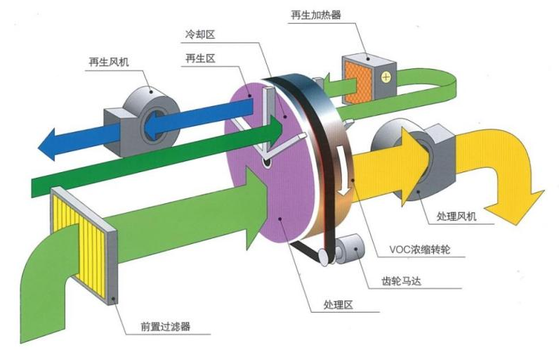
⑵转轮性能参数

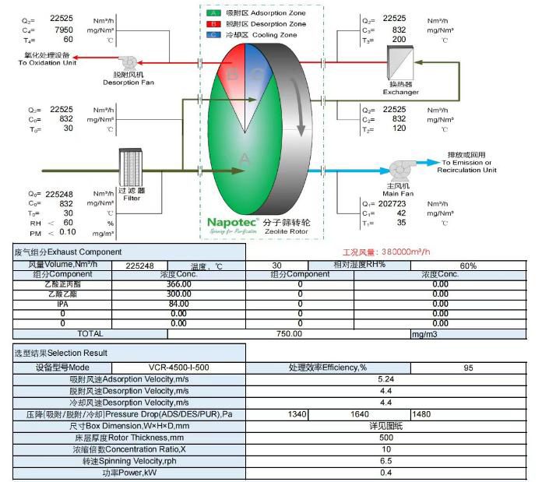
⑶ 沸石转轮停留时间
1个沸石转轮容积为2.5t，沸石通风处理面积：16平方，吸附风速3.8m/s。沸石转轮厚度0.4m，VOCs气体通过时间=0.1s。
⑷一套大型TBSY-7025溶剂回收设备
TBSY-7025-25N型溶剂回收设备基本参数配置如下：
表8.2-2 设备基本参数
设备细项 | 说明
吸附介质 | 溶剂回收专用颗粒型活性炭
解吸用的介质 | 氮气
单个吸附器处理能力（最大风量） | 2.5万m³/h
设备日最大回收溶剂能力 | 10000L/天
设备配置 | 7台一级吸附罐，一套25万风量气体浓缩转轮、  5套溶剂提纯设备
配置最大处理风量 | 38万m³/h
回收设备占地面积和高度（长宽高、米）提纯设备占地面积和高度（长宽高、米） | 36长×9宽×5.5高（不含辅助设备）  10长×5宽×5高（不含辅助设备）
设备的总重量（T) | 约150T（含辅助设备）
单套设备中最重的部件的重量（T) | 约20T
设备总装机功率（KW） | 300kw（不含外排风机，导热油加热方式）
平均每天可解析次数 | 5次
平均单次解析量（T） | 约1800L-2200L
设备所需能源 | 自来水，压缩空气，电，天燃气（高温导热油）
设备净化效率 | 不小于98%
⑸活性炭性能参数
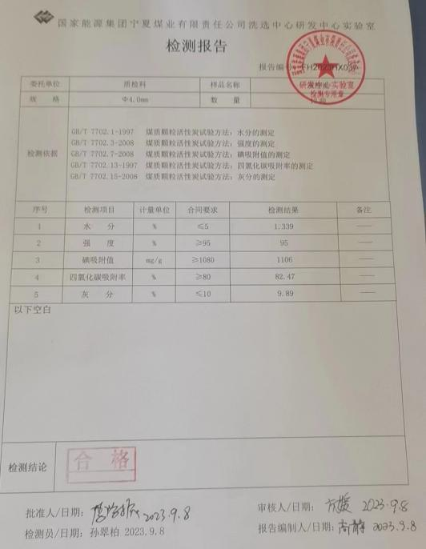
⑹活性炭吸附停留时间：
共配置7个活性炭吸附箱，每个活性炭箱体容积为10t，单个吸附器处理风量：25000m³/h，吸附器排风面积22.5平方。吸附风速0.3m/s。活性炭层高度1.2m，VOC气体通过时间=4s。
⑺3套后处理提纯设备用于处理印刷回收溶剂
本项目印刷回收配套三套TBSY750型溶剂后处理设备。
后处理设备包含脱酸、脱水、精馏提纯等功能。
TBSY750型溶剂回收设备基本参数配置如下：
工艺方案：脱酸、脱水、提纯分离；
单套尺寸：5m(长)5m(宽)5m(高)；
设备重量：约15T（运载）；
印刷提纯产品1：混合溶剂。
回收后的溶剂经提纯后不分离，直接车间回用，用于色墨。
印刷提纯产品2：轻沸溶剂。
回收后的溶剂经提纯后分离出一部分轻沸溶剂，用于白墨。
⑻2套后处理提纯设备用于复合回收溶剂

设计两套溶剂提纯设备（TBSY750），TBSY750型溶剂回收设备基本参数配置如下：

工艺方案：脱酸、脱水、提纯分离；

单套尺寸：7m(长)5m(宽)5m(高)；

设备重量：约15T（运载）；
复合提纯产品：乙酸乙酯。把回收后的复合乙酯溶剂提纯分离后返回生产。
3.溶剂回收设备特点
转轮浓缩：采用高效疏水型沸石转轮有效处理印刷机低浓度的环境排风，确保VOCs气体浓缩后高效吸附回收和废气净化达标排放。
高浓度补偿：利用转轮浓缩的高浓度风对吸附器进行补偿吸附，提高吸附器吸附效率。
溶剂回收专用活性炭：采用环保措施公司专门研发的针对彩印行业使用的吸附回收关键材料活性炭，确保回收的高效率及长久的实效性。
深冷回收：采用深冷辅助冷凝回收，降低循环返回风浓度确保吸附器解析彻底。
节能换热：采用高效节能换热系统，有效降低整套回收设备能耗。
溶剂提纯：溶剂稀释剂和油墨中不能含有苯类、酮类、乙醇、甲醇、丙二醇甲醚等类型溶剂。油墨更换成组份比较简单、种类少的组份。如三组份或两组份的。采用精馏脱酸工艺，提高产出效率、保证产品品质。
4.废气处理方式可行性分析
⑴环保措施可行性分析
生态环境部于2020年1月发布了《印刷工业污染防治可行技术指南》（HJ1089-2020）、2020年4月发布了《包装印刷业有机废气治理工程技术规范（征求意见稿）》上述文件明确了成分简单、具有物质回收价值，宜采用“颗粒活性炭/活性炭纤维吸附+水蒸气/热氮气再生+冷凝回收”工艺进行治理。回收的有机溶剂可用作油墨稀释剂和设备擦洗使用，有足够的稀释能力。该法工艺成熟简单、安全可靠、装置灵活性强，可适用于多种复杂物系，属废有机溶剂回收常用方法。通过对照《排污许可证申请与核发技术规范 印刷工业》（HJ1066-2019）表A.1废气治理可行技术参考表，项目拟采用的“吸附浓缩+溶剂回收”属于可行技术，具体对比见下表：
表8.2-3 项目废气治理措施可行性对照分析表
 | 工艺环节 | 废气来源 | 可行技术
HJ1066-2019表A.1 | 印刷加工、印刷和复合涂布等其他生产单元 | 调墨、供墨、凹版印刷、平板印  刷、凸版（柔版）印刷、孔版印  刷、复合（覆膜）、涂布等 | 吸附+冷凝回收
本项目 | 印刷、复合 | 调墨调胶、凹版印刷、复合、擦洗 | 吸附浓缩+溶剂回收（精馏+冷凝回收）
可行性分析 |  |  | 技术可行
经“吸附浓缩+溶剂回收”设备处理后挥发性有机物排放浓度满足《印刷工业大气污染物排放标准》（GB41616-2022）中对应标准限值，对周边环境影响小，污染防治措施技术上可行。该废气处理设施投资对于建设单位来说，可带来良好的环境效益，投资占利润比例较小，建设单位可以接受，因此经济上是可行的。
⑵风量可行性分析
①风量来源
设备设计设施出口风量180000m³/h（印刷复合机，印刷机7台，每台18000m³/h，复合机4台，每台13500m³/h）+191000m³/h（印刷、复合区地排风，印刷区地排风7台，每台19000m³/h，复合区地排风4台，每台14500m³/h）+8000m³/h（危废车间）+1000m³/h（调墨间）=380000m³/h。
②废气收集方式
溶剂回收系统收集废气主要来自车间三的印刷、干式复合区、调墨调胶间以及车间四的危废暂存间，建设单位在生产车间内，对涉VOCs气体的工位单独设置密闭工区。调墨调胶间和危废暂存间也设置为封闭空间，配备风机收集有机废气，因此调墨调胶间以及危废暂存间处于微负压状态。
A.印刷烘干、复合烘干一体机废气收集处理措施
项目每台印刷机的主要产污工段内部均配置相应数量的集气口和集气风管密闭连接，设备内部的产污工段区域可形成相对密闭的空间。参考《广东省工业源挥发性有机物减排量核算方法（试行）》中废气收集类型为：设备整体密闭只留产品进出口，且进出口处有废气收集措施，收集系统运行时周边基本无VOCs散发）的集气效率为90%，本项目控制风速为8m/s，因此本项目负压集气效率为90%。
B.印刷复合车间废气收集处理措施
满负荷时排风量为134800m³/h，涉VOCs设备所在空间体积为印刷车间尺寸：56×27米，复合车间尺寸：27×27米，总体积约83×27=2241m²，除去设备自身体积，平均高度按3.8米计算，则体积为2241×3.8=8516m³。因此设计总处理12.5万m³/h风量，12.5÷0.8516=14.7。根据《三废处理工程技术手册（废气卷）》（刘天齐主编）每小时换风次数不应小于6次/h，设计风量符合规范要求，印刷区、复合区在全密闭空间下作业就，设有送风和抽风系统，整体单层密闭负压收集，符合“VOCs产生源设置在封闭空间内，所有开口处，包括人员或物料出口处呈负压”条件。参考《广东省工业源挥发性有机物减排量核算方法（试行）》中废气收集方式为单层密闭负压的收集效率能够达到95%。本改建项目印刷复合工序为在车间三内另行设置的封闭区域，整体密闭但保留人员或物料进出口，本评价按85%计算。
C.调墨调胶间、危废间废气收集处理措施
调墨调胶间、危废间均处于全密闭的空间作业，仅进出货物时敞开运输门，配置风机进行抽风，因此调墨调胶间以及危废暂存间处于微负压状态。有机废气的收集效率按85%计算。
综上，风量及收集效率可行。
③排气筒设置合理性分析
评价项目涉及排气筒排放的污染物根据实测或预测均可达标排放，且其最大落地浓度占标率均小于100%；排气筒高度均大于等于15m。
⑴根据《锅炉大气污染物排放标准》（GB13271-2014）表3中特别排放限值燃气锅炉标准，新建锅炉房的烟囱周围半径200m距离内有建筑物时，其烟囱应高出最高建筑物3m以上，本项目200m范围内最高建筑为车间四，高12m，本项目锅炉DA002排气筒高16m，满足排气筒几何高度。
⑵根据《工业企业挥发性有机物排放标准》（DB43/3550-2026）排气筒高度不低于15m，具体高度按批复的环境影响评价文件要求确定。本项目溶剂回收排气筒主要排放印刷、干式复合有机废气，及印刷、干式复合烘干的天然气燃烧废气，排气筒DA001高度为20.5m。即评价项目各排气筒高度设置可行。
5.无组织排放控制要求
根据《工业企业挥发性有机物排放标准》（DB43/3550-2026）以及《挥发性有机物无组织排放控制标准》（GB37822-2019）中的相关要求，VOCs物料是指VOCs质量占比大于10%的物料，本项目所涉及的油墨、稀释剂、覆膜胶等需要满足相应物料转移和输送无组织排放控制要求、工艺过程VOCs无组织排放控制要求、含VOCs产品的使用过程及储存要求。
（1）物料转移和输送无组织排放控制要求如下：
①液态VOCs物料应采用密闭管道输送。采用非管道输送方式转移液态VOCs物料时，应采用密闭容器、罐车。
②粉状、粒状VOCs物料应用气力输送设备、管状带式输送机、螺旋输送机等密闭输送方式，或者采用密闭的包装袋、容器或罐车进行物料转移。
本项目使用的VOCs物料为粉状、粒状，因此要求转移和输送过程应采用密闭输送方式或密闭的包装袋。
（2）工艺过程VOCs无组织排放控制要求具体如下：
①液态VOCs物料应采用密闭管道输送方式或采用高位槽（罐）、桶泵等给料方式密闭投加。无法密闭投加的，应在密闭空间内操作，或进行局部气体收集，废气应排至VOCs废气收集处理系统。
②粉状、粒状VOCs物料应采用气力输送方式或采用密闭固体投料器等给料方式密闭投加。无法密闭投加的，应在密闭空间内操作，或进行局部气体收集，废气应排至除尘设施、VOCs废气收集处理。
③VOCs物料卸（出、放）料过程应密，卸料废气应排至VOCs废气收集处理系统：无法密闭的，应采取局部气体收集措施，废气应排至VOCs废气收集处理系统。
本项目使用的VOCs物料为液体状，全部在密闭空间内操作且采用负压收集，并纳入VOCs废气处理系统。
（3）含VOCs产品的使用过程
VOCs质量占比大于等于10％的含VOCs产品，其使用过程应采用密闭设备或在密闭空间内操作，废气应排至VOCs废气收集处理系统；无法密闭的，应采取局部气体收集措施，废气应排至VOCs废气收集处理系统。
（4）挥发性有机物储存要求具体如下：
①VOCs物料应储存于密闭的容器、包装袋、储罐、储库、料仓中。
②盛装VOCs物料的容器或包装袋应存放于室内，或存放于设置有雨棚、遮阳和防渗设施的专用场地。盛装VOCs物料的容器或包装袋在非取用状态时应加盖、封口，保持密闭。本项目使用的VOCs物料均为液体，因此应储存于密闭的容器中，并存放于室内。

8.2.2运营期废水污染防治措施及可行性分析
1.生活污水
本项目生活污水依托现有的化粪池等设施处理后，可达标排放至市政管网，企业位于湘潭县顺业污水处理有限公司污水处理厂服务范围内，且企业至湘潭县顺业污水处理有限公司污水处理厂之间的污水管网已建成，因此本项目废水进入湘潭县顺业污水处理有限公司污水处理厂处理不存在管网制约因素。本项目废水水质较简单，项目废水经处理后，主要污染物排放浓度均能够满足湘潭县顺业污水处理有限公司污水处理厂进水水质要求和《污水综合排放标准》（GB8978-1996）表4三级标准限值要求，变更后不增加生活污水量，企业废水日均水量约30.5t/d，占湘潭县顺业污水处理有限公司污水处理厂现有日处理规模的0.098%，且全部为生活污水，水质较简单，因此项目废水经预处理后排入湘潭县顺业污水处理有限公司污水处理厂处理可行。
2.生产废水
⑴设备冷却循环水
本项目生产车间部分设备（制袋机、印刷机、复合机）工作温度较高，冷却采用冷却水进行冷却的方式，冷却水密闭循环使用，根据业主提供资料，设备冷却用水，进入1个约90m³（规格6m×5m×3m）的循环水池循环回收利用，不需要更换外排，需定期补充水量，项目补水量约为0.48m³t/h。
⑵环保措施冷凝回收及提纯冷却用水
环保措施冷凝回收及提纯冷却用水，共3个循环水泵，间接冷却水循环量分别为150t/h、200t/h、300t/h，由于水遇热会蒸发，损耗量按循环水量的2％计，年工作340天，平均每天运行时间24小时，新鲜补充水量为106080t/a（13m³/h）；本项目定期补充新鲜水，不外排。
综上，本项目职工的生活污水水质能够符合《污水综合排放标准》（GB8978-1996）中的三级标准。项目外排废水纳管水质已符合相关标准限值，且排水量较小，对湘潭县顺业污水处理有限公司污水处理厂污水处理系统不会造成水量和水质上的冲击，也不会影响其工艺运转，因此本项目采取的污水处理工艺及纳管排放的措施可行。
1.废水接管可行性分析
湘潭县城市污水处理厂（湘潭县顺业污水处理有限公司）位于湖南省湘潭县易俗河镇金桂北路，设计处理能力为日处理污水2.5万立方米。湘潭县城市污水处理厂（湘潭县顺业污水处理有限公司）自2009年10月正式投入运行以来，污水处理设备运转良好，厂区主体工艺采用氧化沟处理工艺，经处理后的污水水质排放标准为《城镇污水处理厂污染物排放标准》（GB18918-2002）一级A标准。
2.水量接管可行性
根据本项目工程分析及废水防治措施分析，本项目废水排入湘潭县顺业污水处理有限公司污水处理厂处理技术上是可行的，本项目废水排放量占整个湘潭县顺业污水处理有限公司污水处理厂废水总量的比例很小，因此，从处理能力上讲，本项目污水进入湘潭县城市污水处理厂进行集中处理是可行的。
3.水质接管可行性
本项目生活污水经化粪池处理后排入湘潭县顺业污水处理有限公司污水处理厂集中处理。根据工程分析，本项目排放的废水水质简单，各污染物浓度可以达到湘潭县顺业污水处理有限公司污水处理厂接管要求，因此从本项目排水的水质上来说，本项目废水接管至湘潭县顺业污水处理有限公司污水处理厂进行集中处理是可行的。
4.处理工艺可行性
湘潭县顺业污水处理有限公司污水处理厂采用A²/O氧化沟（其中二期工程采用微孔曝气形式）＋紫外线（UV）消毒池的处理工艺，处理后尾水排入湘江。根据相关环境管理要求，湘潭县顺业污水处理有限公司污水处理厂对废水进行深度处理，废水经深度处理后，出水水质指标可以达到《城镇污水处理厂污染物排放标准》（GB18918－2002）中一级标准的A标准。从工艺上讲，本项目污水达到接管要求，接管排入湘潭县顺业污水处理有限公司污水处理厂处理，完全可行。
5.管线、位置落实情况分析
本项目位于湘潭县易俗河天易示范区柏屹工业园内，位于湘潭县顺业污水处理有限公司污水处理厂纳污范围内，项目周边均已铺设了市政污水管网，建设单位已将项目域内污水管道接入了园区污水管道，本项目废水能实现域内污水纳管排放。项目废水经市政管网排入湘潭县顺业污水处理有限公司污水处理厂，最终处理达标后排入湘江。
综上，本项目职工的生活污水水质能够符合《污水综合排放标准》（GB8978-1996）中的三级标准。项目外排废水纳管水质已符合相关标准限值，且排水量较小，对湘潭县顺业污水处理有限公司污水处理厂污水处理系统不会造成水量和水质上的冲击，也不会影响其工艺运转，因此本项目采取的污水处理工艺及纳管排放的措施可行。

8.2.3地下水、土壤防治措施及可行性分析
建设项目为了杜绝物料、废水等泄漏对土壤及地下水环境质量的影响，根据《中华人民共和国水污染防治法》的相关规范，按照“源头控制、分区防治、污染监控、应急响应”的原则，场地污染防治对策从以下方面考虑：

8.2.3.1源头控制措施
1.为防止和降低污染物跑、冒、滴、漏，将污染物泄漏的环境风险事故降到最低程度，加强对油漆原料仓库、危废暂存间等污染源头的监控。
2.处理和储存含危险介质的设备应按其物料的物性分类集中布置，对液体原料储罐区设围堰，围堰内应设导排系统，围堰地面应采取不渗透的材料铺砌；液体原料储罐需为专用的玻璃钢材质，且设备底部设置底部托盘，不与地面直接接触。
3.加强对员工的培训，提高员工的责任感及专业性；加强对设备及防护设施、防渗设施的日常巡检、维护，填写巡检记录，明确责任人，确保防护设施及防渗设施完好，全面杜绝污染物质长时间连续渗漏及瞬时大量渗漏进入地下水体及土壤中的现象。

8.2.3.2分区防治措施
为了防止和减少泄漏的污染物渗漏进入地下水体及土壤中，建设方应按照“考虑重点，辐射全面”的防腐防渗原则，将全厂划分为一般防渗区、简单防渗区和重点防渗区。具体防渗分区见表8.2-5。
表8.2-5 厂区防渗分区
厂区单元名称 | 防渗分区 | 防渗性能技术要求
印刷区、复合区、原料仓库及危险废物暂存间 | 重点防渗区 | 等效黏土防渗层Mb≥6.0m，K≤1×10⁻⁷cm/s
生产厂房除印刷区、复合区以外的区域 | 一般防渗区 | 等效黏土防渗层Mb≥1.5m，K≤1×10⁻⁷cm/s
厂区除绿化外其他区域（办公区域） | 简单防渗区 | 一般地面硬化
综上分析，建设项目在落实好防渗、防污措施后，本项目污染物能得到有效处理，对地下水及土壤环境影响较小。

8.2.4营运期噪声污染防治措施及可行性分析
1.声源治理：在满足工艺设计的前提下，尽可能选用低噪声的设备。同时紧固设备上的所有部件，特别是需要经常更换的零部件，避免因个别部件的松动而产生的额外振动。
2.对所有接触噪声的操作人员采取配带防声耳塞等个人防护措施，以降低噪声对现场人员的影响。
3.运输成品车辆在行驶过程中经过沿路的居民点时，应减速慢行、禁止鸣笛。
4.在生产过程中选用低噪设备增加减震垫等设备设施及营造绿化隔声屏障。同时设置相应的标识（如“禁止鸣笛”），提醒过往车辆注意，减少汽车噪声对居民生活的影响。
生产期间均为间歇性噪声源，各类声源均布置在车间内，采取相应的隔声和减震等措施后，可以使厂界噪声达到《工业企业厂界环境噪声排放标准》（GB1248-2008）的3类和4类标准。项目噪声对周边环境影响较小。

8.2.5溶剂回收系安全设计

8.2.5.1工艺系统
本项目不涉及重点监管的危险化工工艺，主要工艺过程采取的防泄漏、防火、防爆、防尘、防毒、防腐蚀等措施。
⑴回收装置
①吸附
含有机废气经引风机、表冷器进入活性碳吸附器，经吸附处理后排放，废气排放管设FID气体分析仪在线检测，当排放气体中溶剂含量达到设定值时，系统将一级吸附器由吸附状态切换到脱附状态。
②脱附
脱附在密闭的氮气循环过程中实现。当排放气体中溶剂含量达到设定值时，系统将一级吸附器由吸附状态切换到脱附状态。氮气置换程序将一级吸附器内的气体置换成氮气，置换过程由氧含量分析仪检测。当一级吸附器内气体氧含量<3%时蒸汽和热导油加热器与循环风机开始对一级吸附器进行加热。
蒸汽或热导油加热将循环气体加热到180℃进入一级吸附器，一级吸附器脱附出的溶剂气体经气体交换器降温后进入用冷却水冷却的交换器内除水，被降温除水后的高浓度溶剂气体进入二级吸附器进行二次吸附。吸附后低浓度溶剂气体经气体交换器换热后进入蒸汽和导热油加热器加热，然后返回一级吸附器。
一级吸附器脱附完成后切换至下一吸附循环，脱附出的高浓度溶剂气体由二级吸附器吸附。
二级吸脱附始终工作在气体自身循环的密闭状态，所以只需在首次系统运行时进行一次氮气置换。
蒸汽加热器将循环气体加热到180℃进入二级吸附器，二级吸附器脱附出的溶剂气体进入用冷却水冷却的冷凝器冷凝回收，回收后的气体经加热后重新返回二级吸附器，对二级吸附器进行循环加热脱附回收。
③其他
a.废气引风机、吸收循环泵电机电流信号引入控制室D系统集中监控，故障时报警。
b.吸附罐设温度集中监控报警仪表；
c.脱附循环氮气温度设温度自控调节系统，加热导热油管、蒸汽管均设调节阀与排气温度传感器组成温度自控调节，超温时报警，并关闭加热导热油和蒸汽阀。
d.含有机废气管道设计上严格控制在安全流速以下。设备、管道按规范做好静电接地。
e.在车间涉及乙酸乙酯等易燃易爆物料的作业场所设计了可燃气体浓度报警仪等危险报警设施。
⑵后处理装置
①计量罐、中间罐
计量罐、中间罐均设集中液位仪表，进料到设定液位时联锁关闭进料阀、输送泵，并报警，以防止超装；出料到设定液位低限时报警。脱附液计量罐设充氮保护。
②蒸馏
a.蒸馏釜进料：脱附液设计量槽，按批次定量进料，进水设累计流量控制，定量进料，以防止超装。
b.蒸馏釜设温度自控调节系统，超温、搅拌故障时联锁关闭蒸汽阀，当温度超过设定值时联锁开启冷却水阀降温。蒸馏温度控制在80℃以下。
c.蒸馏釜设充氮保护，设安全阀作为泄压附件。
③精馏
采用间歇式生产工艺，使用超重力旋转床精馏乙酸乙酯。
a.再沸器设温度传感器、压力、液位集中监控仪表，与蒸汽调节阀组成温度自控调节，安全联锁控制。再沸器超温、超压、液位偏低时，报警并关闭蒸汽阀。流量、温度、压力、液位信号进控制室DCS系统集中监控，现场设声光报警。
b.超重力床设温度传感器、回流流量计与馏份出料调节阀组成流量自控调节、温度安全联锁控制。超温时，报警。流量、温度信号进控制室系统集中监控，现场设声光报警。
c.再沸器设充氮保护，设安全阀作为泄压附件。
④其他
a.含乙酸乙酯放空废气采用管道收集至废气回收装置，经吸附处理达标后高空排放。
b.生产废水经管道收集至车间污水收集池后，送工业区污水处理站，处理达标后排放。
c.车间公用工程系统设置温度、压力监控仪表，蒸汽总管设置减压阀、安全阀。
d.涉及乙酸乙酯的反应釜、储罐均采用氮气置换保护，取样检测合格后方可投料。易燃易爆物料输送方面，在管道设计上严格控制在安全流速以下。设备、管道按规范做好静电接地。
e.回收乙酸乙酯装桶设液位开关与进料阀、输送泵联锁，防止超装。
f.在车间涉及乙酸乙酯的作业场所设计了可燃气体浓度报警仪等危险报警设施。
⑶其他工艺控制措施
工艺技术成熟可靠，降低生产中危险化学品使用量，减少生产场所危险化学品的储存量，及采用降低生产中的温度和压力等工艺控制参数的工艺技术来降低生产中的危险性。尽可能采用密闭生产工艺。涉及污染有害性废气的放空均采用管道集中放空，放空废气经集中处理达标后高空排放。放空系统设引风机，使放空管道系统形成微负压，减少废气串料和外溢。易燃、可燃流体输送方面，在管道设计上严格控制在安全流速以下。设备及管道按规范做好静电接地。公用工程系统设置温度、压力监控仪表，蒸汽总管设置减压阀、安全阀。根据工艺要求制定严格的安全操作规程，减少误操作。企业制定相应的在正常停开车、正常生产操作、异常生产操作处理及紧急事故处理时所对应的安全操作规程和对策措施。当生产工艺中需要改变工艺参数时，按规定程序经批准后实施。采用清洁生产工艺，减少废弃物的排放量。生产车间废气收集后去吸收处理。

8.2.5.2正常工况与非正常工况下危险物料的安全控制措施
⑴正常工况下危险物料的安全控制措施
正常工况下，危险物料的安全控制措施从防泄漏、防毒、防腐蚀、防静电、防火、防爆等方面进行设计。
⑵非正常工况下危险物料的安全控制措施
①回收装置
回收装置事故工况下的安全控制动作如下：
a.关闭加热蒸汽阀。
b.开启氮气开关阀。
②后处理装置事故工况下的安全控制动作如下：
a.关闭加热蒸汽阀、开启冷却水阀。
b.关闭各物料进料开关阀。
c.关闭进料泵、出料泵、关闭搅拌电机。
d.关闭关闭精馏采出调节阀，实现全回流。

8.2.6营运期固体废物防治措施

8.2.6.1一般工业固废
本项目一般工业固体废物主要为废印刷版、废边角料、废烫金膜、不合格品、废弃包装材料等，该部分固废妥善收集于一般固废储存场所，可回收综合利用也可与生活垃圾一起交由环卫部门统一处理。一般工业固体废物贮存场所设置应符合《一般工业固体废物贮存和填埋污染控制标准》(GB18599-2020)的要求，尽可能设置于室内；为加强监督管理，贮存场所应按照《环境保护图形标志固体废物贮存(处置)场》(GB15562.2-1995)的要求设置环保图形标志。一般固体废物贮存、处置场图形标志如下表：
表8.2-6 一般固体废物贮存、处置场图形标志示例
序号 | 提示图形符号 | 警告图形符号 | 名称 | 功能
1 |  | 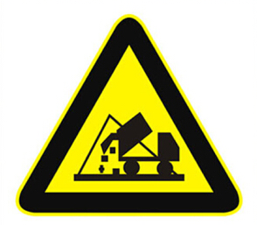 | 一般固体废物 | 表示一般固体废物贮存、处置场

8.2.6.2危险废物
根据工艺分析，本项目产生的危险废物主要为废油墨、废溶剂、废胶水、废弃包装桶及内衬（沾有废油墨桶、废胶水桶等）、含油抹布手套、废过滤棉、废活性炭、废沸石、精馏残液、废润滑油及其包装桶等危险废物。危废暂存于车间四一楼西侧危废暂存间（272m²），危废暂存间内已做地面防渗措施。厂区内危险废物暂存场地的设置应按照《危险废物贮存污染控制标准》（GB18597-2023）中的相关规定和要求进一步进行规范设置，要求做到以下几点：
1.危险废物收集污染防止措施分析
危险废物在收集时，应清楚废物的类别及主要成分，以方便委托处理单位处理，根据危险废物的性质和形态，需采用不同大小和不同材质的容器进行包装，所有包装容器应足够安全，并经过周密检查，严防在装载、搬移或运输途中出现渗漏、溢出、抛洒或挥发等情况。
本项目产生的危险废物委托有资质单位处置，企业不得擅自处理。
2.危险废物暂存污染防治措施分析
本项目危废暂存间（272m²）能满足危险废物收集处置的要求。危险废物应尽快送往处置单位处理，不宜在厂内存放过长时间，危险废物暂存应做到以下几点：
①危险废物仓库内要设置观察窗口，危废仓库管理责任制要上墙。
②进一步加强危废间内防渗措施。厂内应设立危险废物临时贮存设施，贮存设施应符合《危险废物贮存污染控制标准》（GB18597-2023）的临时贮存控制要求，暂存间地面与裙脚要用坚固、防渗的材料建造，建筑材料必须与危险废物相容，门口要设置围堰。基础和裙脚必须防渗，防渗层为至少1米厚黏土层（渗透系数≤10⁻⁷cm/s），或 2 毫米厚高密度聚乙烯，或至少2毫米厚的其他人工材料，渗透系数≤10⁻¹⁰cm/s。
③贮存区内分类存放不同危险废物，禁止混放不相容的危险废物。
④危险废物贮存区设围堰、集水沟和收集槽，对事故情况下泄漏的物料进行收集，防止泄漏物料扩散。
⑤危险废物贮存区应符合消防要求。危险废物贮存设施应配备照明设施、安全防护服装及工具，并设有应急防护设施。
⑥危废的暂存区必须有明显标志，具有耐腐蚀、耐压、密封和不与所贮存的废物发生反应等特性。
⑦危险废物贮存设施内清理出来的泄漏物，一律按危险废物处理；存放危废为具有挥发性气体的仓库内必须有导出口及气体净化装置；装载液体、半固体危险废物的容器内须留足够空间，容器顶部与液体表面之间保留100毫米以上的空间。用以存放装载液体、半固体危险废物容器的地方，必须有耐腐蚀的硬化地面，且表面无裂隙。
3.危险废物运输污染防治措施分析
危险废物运输中应做到以下几点：
①危险废物的运输车辆须经主管单位检查，并持有有关单位签发的许可证，负责运输的司机应通过培训，持有证明文件。
②承载危险废物的车辆须有明显的标志或适当的危险符号，以引起注意。
③载有危险废物的车辆在公路上行驶时，需持有运输许可证，其上应注明废物来源、性质和运往地点。
④组织危险废物的运输单位，在事先需作出周密的运输计划和行驶路线，其中包括有效的废物泄漏情况下的应急措施。
通过采取上述措施和管理方案，可满足危险废物临时存放相关标准的要求，将危险废物可能带来的环境影响降到最低。
4.危废暂存管理要求
固废收集、暂存环境管理要求：
建设单位需要在明显位置设置相应的固废分类暂存设施，并将产生的废弃物分类存放于标识的容器内或存放区。
危险废弃物存放在危废暂存间，必须粘贴危险废物标识，禁止厂区随意堆置危险废弃物。
危险废物收集和暂存：
①产生危险废弃物的部门按废弃物类别配备相应的收集容器，容器不能有破损、盖子损坏或其它可能导致废弃物泄漏的隐患。废弃物收集容器应粘贴危险废弃物标签，明显标示其中的废弃物名称、主要成分与性质，并保持清晰可见。
②危险废弃物应严格投放在相应的收集容器中，严禁将危险废弃物与生活垃圾混装。
③危险废弃物收集容器应存放在符合安全与环保要求的专门场所及室内特定区域，要避免高温、日晒、雨淋，远离火源。存放危险废弃物的场所应张贴危险废弃物标志、危险废物管理制度、危险化学品及危险废物意外事故防范措施和应急预案、危险废物储存库房管理规定等。
④定期或不定期对危险固废暂存间进行检查，确保储存间地面无裂缝。
⑤收集、贮存、运输、利用、处置危险废物的设施、场所，危险废物的容器和包装物必须按《危险废物贮存污染控制标准》（GB18597-2023）、《危险废物识别标志设置技术规范》（HJ1276-2022）和《环境保护图形标志－固体废物贮存（处置）场》（GB15562.2-1995）所示标签设置危险废物识别标志。
危险废物管理制度：
①危险废物的收集、暂存、转移、综合利用活动必须遵守国家和地方有关规定。
②危险废物的容器和包装物以及收集、暂存、转移、处置危险废物的设施、场所，必须设置危险废物识别标志。
③对危险废物暂时贮存场所要加强管理，定期巡检，确保危险废物不扩散、不渗漏、不丢失等。
④制定危险废物管理计划，并向区生态环境部门申报危险废物的种类、产生量、流向、贮存、处置等有关资料。
⑤禁止向环境倾倒、堆置危险废物。
⑥禁止将危险废物混入非危险废物中收集、暂存、转移、处置。
⑦需要转移危险废物时，严格按照《危险废物转移联单管理办法》对危险废物进行转移处置，必须按照相关规定办理危险废物转移联单，未经批准，不得进行转移。
⑧禁止将危险废物转移至无危险废物经营资质的单位。
⑨运输危险废物，必须采取防止污染环境的措施，并遵守国家有关危险货物运输管理的规定。禁止将危险废物与旅客在同一运输工具上载运。
⑩制定危险废物污染事故防范措施和应急预案，并报生态环境主管部门进行备案，建立健全危险废物管理台账。
⑪因发生事故或者其他突发性事件，造成危险废物严重污染环境时，必须立即采取措施消除或者减轻对环境的污染危害，及时通报可能受到污染危害的单位和居民并向当地生态环境部门和有关部门报告，接受调查处理。
⑫禁止经中华人民共和国过境转移危险废物。
危废暂存间环境管理要求：
①禁止危险废物和生活垃圾混入；
②危险废物应当使用符合标准的容器分类盛装，无法装入常用容器的危险废物可用防漏胶袋等盛装；装载液体、半固体危险废物的容器内须留足够空间，容器顶部与液体表面之间保留100mm以上的空间。总贮存量不超过300kg（L）的危险废物要放入符合标准的容器内、加上标签、容器放入坚固的柜或箱中，柜或箱应设多个直径不少于30mm的排气孔。盛装危险废物的容器上必须粘贴符合标准的标签；
③禁止将不相容（相互反应）的危险废物在同一容器内混装；不相容危险废物要分别存放或存放在不渗透间隔分开的区域内。
④作好危险废物情况的记录。记录上须注明危险废物的名称、来源、数量、特性和包装容器的类别、入库日期、存放库位、废物出库日期及接收单位名称。危险废物的记录和货单在危险废物回取后应继续保留3年；
⑤必须定期对所贮存的危险废物包装容器及贮存设施进行检查，发现破损应及时采取措施清理更换；
⑥按照盛装危险废物的容器上必须粘贴符合《危险废物识别标志设置技术规范》（HJ1276-2022）附录A所示的标签。危废间标签及危险固废暂堆场所的环境保护图形标志图例如下：
危险废物标签
表8.2-7 危险废物标签样式
序号 | 危险废物标签样式 | 说明
1 | 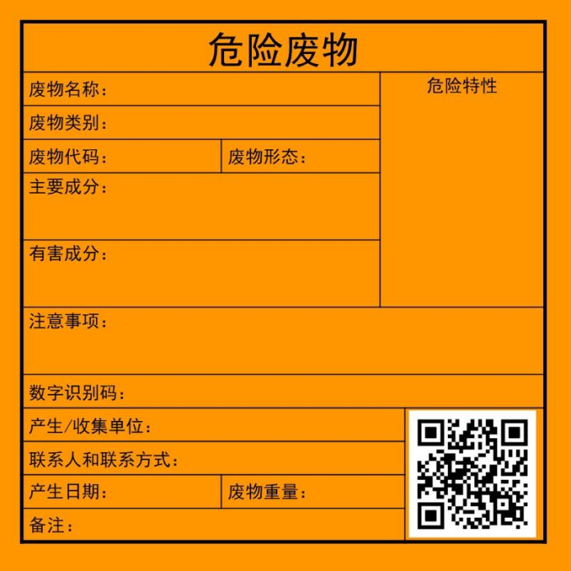 | 颜色：背景色应采用醒目的橘黄色，标签边框和字体颜色为黑；  字体：黑体字，其中“危险废物”字样应加粗放大。  尺寸：按照（HJ1276-2022）表1中的要求设置  危险废物标签的材质：耐用性和防水性，标签可采用不干胶印刷品，或印刷品外加防水塑料袋或塑封等  危险废物标签的印刷：危险废物标签印刷的油墨应均匀，图案和文字应清晰、完整。危险废物标签的文字边缘宜加黑色边  框，边框宽度不小于1mm，边框外宜留不小于3mm的空白。
危险废物特性警示图形
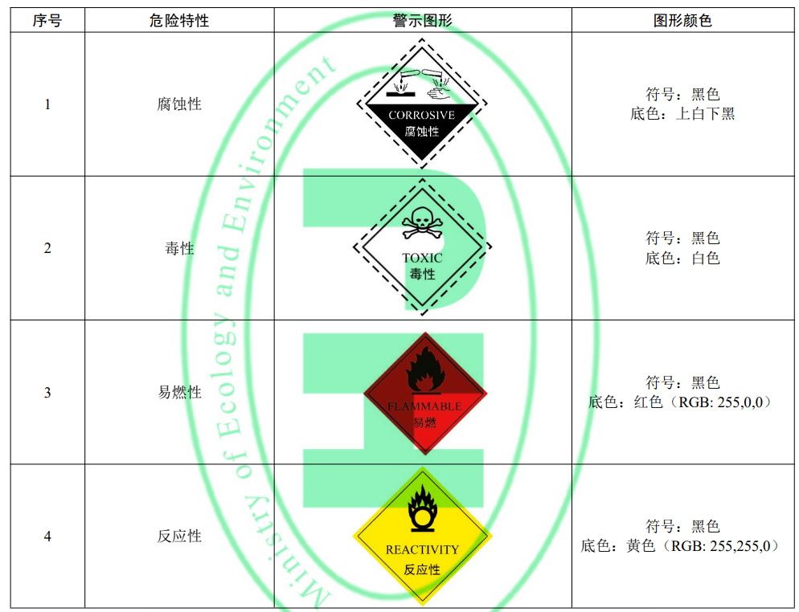
表8.2-8 危险固废暂堆场所的环境保护图形标志
排放口名称 | 图形标志及内容
危险废物信息公开栏 | 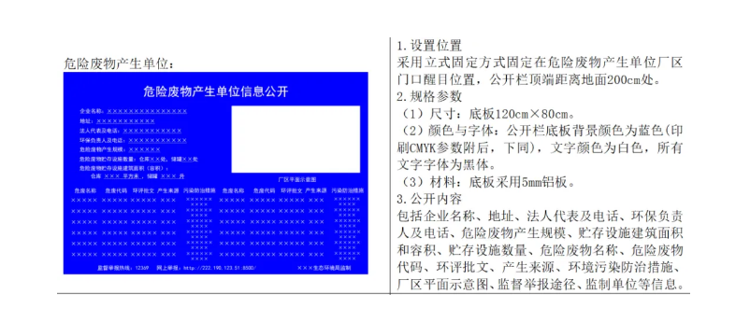
贮存、利用、处置设施警示标志牌 | 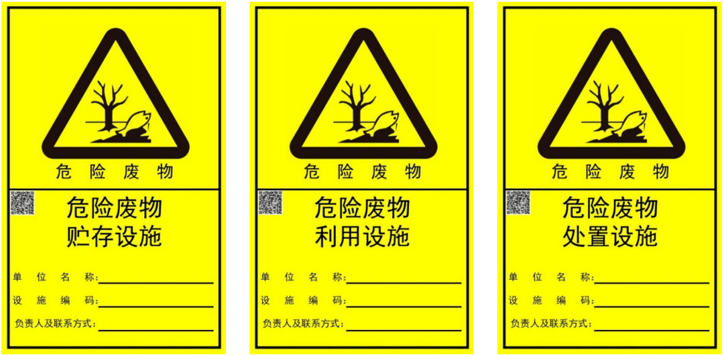  颜色：背景色黄色，字体和边框颜色为黑色  字体：黑体字，其中“危险废物贮存分区标志”字样应加粗放大并居中显示。  尺寸：按照（HJ1276-2022）表3中的要求设置  材质：危险废物贮存、利用、处置设施标志宜采用坚固耐用的材料（如1.5mm～2mm冷轧钢板），并做搪瓷处理或贴膜处理。一般不宜使用遇水变形、变质或易燃的材料。柱式标志牌的立柱可采用38×4无缝钢管或其他坚固耐用的材料，并经过防腐处理。  印刷：的图形和文字应清晰、完整，保证在足够的观察距离条件下也不影响阅读。三角形警告性图形与其他信息间宜加黑色分界线区分，分界线的宽度宜不小于3mm。  外观质量要求：标志牌和立柱无明显变形。标志牌表面无气，膜或搪瓷无脱落。图案清晰，色泽一致，没有明显缺损。
上述危险废物的收集和管理，公司委派专人负责，各种废弃物的储存容器都有很好的密封性，危废临时储存场所按照《危险废物贮存污染控制标准》（GB18597-2023）相关要求进行防渗、防漏处理，安全可靠，不会受到风雨侵蚀，可有效防止临时存放过程中二次污染。

第9章环境经济损益分析及清洁生产
环境经济损益分析是建设项目环境影响评价的一个重要组成部分，是综合评价、判断建设项目的环保投资是否能够补偿或多大程度上补偿由于污染造成环境损失的重要依据。环境经济损益分析除了需计算用于治理、控制污染所需的投资和费用外，还要同时核算可能收到的环境经济效益、社会环境效益和环境污染损失。
环境经济损益分析的主要任务是衡量建设项目环保投资及所能收到的环境保护效果，通过环保设施技术可行性和经济合理性的论证分析及评价，更合理地选择环保设施，从而促进建设项目更好地实现环境效益、经济效益与社会效益的统一。

9.1环境影响经济损益核算
1.经济、社会和环境效益分析的原则
建设项目经济、社会和环境效益分析必须进行全面预测，综合平衡，力求实现经济效益、环境效益和社会效益三者在现有认识水平上的统一，也就是说，在对建设项目进行损益分析（费用―效益分析）的时候，要对这三者各自的损益进行分析和对比，才能在综合效益上得到准确的结论。
2.经济、社会和环境效益分析的一般工作程序
建设工程项目涉及到经济效益（如国民经济、财务分析等）和社会效益分析（如市政设施、水体、社区居民就业及生活质量等），因而是一个多因子，多层次的网络结构，结构可用图9.1-1表示。
经济，社会和环境效益分析
经济效益分析
社会效益分析
环境效益分析
本项目有关的建议和结论
图9.1-1 项目综合效益的分解
3.经济、社会和环境效益分析方法
根据有关的规定和标准，结合本项目的特点，其经济、社会和环境效益分析以资料分析为主，在详细了解本项目运营期概况以及各环节污染物及其影响程度和范围的基础上，对三个方面进行定性或者定量估算，并进行分析评价。
一般而言，项目的投资是可以得到的，也可以用货币表示，而造成的影响和带来的效益的估算则比较困难，因为社会效益和环境效益往往是抽象的，难以用货币表示。基于此，本次评价将采用定量和定性两种方法对本项目的环境、社会和经济损益进行分析。

9.2经济损益核算
拟变更的在建项目总投资7200万，环保投资2585万元，约占工程总投资的35.9%。本次变更未调整原生产设备和环保设备，因此环保投资未变化。
表9.2-1 环保投资估算表
序号 | 设施名称 | 规格、型号 | 数量 | 金额（万元） | 备注
1废气 | 吸附浓缩+溶剂回收 | / | 1套 | 2570 | 在建，处理有机废气
1废气 | 负压收集系统改造 | / | 1套 | 5 | 在建，收集有机废气
2废水 | 化粪池 | / | 2个 | / | 依托已建
3噪声 | 车间隔声、设备减震 | / | / | 10 | 设备减震
4危险废物 | 危险废物暂存间+外委处理 | / | 1间 | / | 依托已建
合计 |  | 2585万元

9.3环境损益分析

9.3.1环境效益分析
本次变更虽然增加了污染物排放量，但采取了较为先进的污染治理措施，各项污染因子经预测后，对周边的环境影响仍在可接受范围内，同时又直接促进区域经济效益的增加，从而形成一个良性循环。
⑴废水处理效益：冷却水循环使用，环境效益显著。
⑵废气治理环境效益：
变更后，全厂有机废气全部通过“吸附浓缩+溶剂回收”环保措施进行处理，该措施是目前较为先经和稳定高效的有废气处理方案，同时溶剂回收也进一步降低危险废物的处置压力和企业运营成本，有利于改善湘潭县的环境质量。
⑶噪声治理的环境效益：噪声治理措施落实后可确保厂界噪声达标，有良好的环境效益。
⑷固废处置的环境效益：噪声治理措施落实后可确保厂界噪声达标，有良好的环境效益。
由此可见，拟建项目在设计中严格执行各项环保标准，针对生产中排放的“三废”采取了有效的处理措施，实现达标排放，废水处理、废气处理、噪声治理、固废处置处理措施可行，环保工程投入的环境效益显著，体现了国家环保政策，贯彻了“总量控制”、“达标排放”的污染控制原则，达到保护环境的目的。
因此，建设项目所产生的环境效益较明显，实现了既发展生产又保护环境，达到环境、经济、社会三者的统一。

9.3.2经济效益分析
本项目采用“吸附浓缩+溶剂回收”环保措施，经厂内提纯后，可回收溶剂返回生产工艺，有机溶剂能够被有效回收，并得到再利用，节约溶剂购买成本，实现了资源的高效利用和循环经济的理念。多余的溶剂由洛阳天宝新能源有限公司回收，产生经济效益，增加了公司的收入。同时，与燃烧法相比，吸附冷凝法将碳排放降至最低，有效减少了企业对环境的负面影响。由此可见，其经济效益是十分显著。

9.3.3社会效益分析
本工程建设可为国家创造利润增值税及其它税收，还可以提供70个左右的工作岗位，该项目的建设不仅增加自身的经济效益，而且能够大大增加当地的税收，有助于当地的经济发展。项目建成后，大部分员工使用本地人员，对缓解当地就业压力，增加社会安定因素起到了积极作用。生产过程中产生的污染物皆能得到有效控制，对周边造成的环境影响有限。项目的经济效益良好，项目生产后可为湘潭市的经济繁荣做出贡献，具有良好的社会效益。

9.3.4环境影响经济损益综合分析
1.正效益
当项目实现对污染源的有效治理后，从长远看应当获得较好的社会、经济效益和一定的环境效益。
⑴减轻对区域环境的影响、防止环境纠纷的发生
由于项目今后排放的废气和噪声将是对周围人居环境形成影响的最直接、最敏感的污染物，项目对污染源实现了有效的治理后，能起到减轻对区域环境的影响、防止环境纠纷发生的作用，从而达到保护区域环境空气质量、声环境质量、保护周围居民生活环境质量的目的。
⑵促进工厂的技术改造、增强职工的环保意识。
在实施污染源的全面治理过程中，为使治理设施的有效、正常运行，将会触动工厂的生产技术的改进、管理方法的完善、职工操作水平的提高和劳动纪律的增强等方面；从这种意义上讲，项目在实施污染源治理和加强环境保护措施的过程，也是自己不断前进、发展以适应行业、社会和环境保护要求的过程。
⑶具有良好的社会效益
项目的建设有利于地方经济发展、增加地方经济收入和提供了劳动力的新的就业岗位，对经济和社会稳定都能起到积极的作用。
2.负效益
建设项目的废气、废水、噪声、固废仍然增加当地的环境负荷，对环境的影响是不可避免的。但严格执行本报告所提各项环保措施，项目的环境负效益可以有所降低。

9.4环境经济损益分析结论
从以上简要分析可知，企业可实现经济效益和环境效益的双赢。一方面，通过回收有机溶剂，企业实现了资源的再生利用，减少了原材料的消耗和成本的浪费。另一方面，由于吸附冷凝法减少了燃烧过程中的碳排放，企业成功减少了其对大气环境的污染，积极响应了国家碳减排目标。
此次有机废气处理设备的更换，不仅为该企业带来了积极的社会影响，也为塑料印刷行业提供了一个可行的绿色发展模式。作为社会主义核心价值观的重要组成部分，可持续发展理念必将引领企业在经济发展和环境保护之间寻求更好的平衡，推动绿色、低碳、可持续的现代化工业发展。该项目从环境经济损益的角度考虑是可行的。

9.5清洁生产分析

9.5.1清洁生产概述
清洁生产是将整体预防的环境战略持续应用于生产过程和产品中，以减少对人类和环境地风险。生产过程清洁生产包括使用清洁的原材料和能源，采用先进的工艺技术和设备，在生产过程排放废物之前减少废物的数量和降低其毒性，改善管理，综合利用等方面，对产品旨在减少从原料到产品的最终处置的全生命周期的不利影响，以管理与技术为手段，从源头着手提高资源的利用效率，使污染物的产生量和排放量最小化，从而取代以往末端被动治理的污染控制政策。
实施清洁生产不仅可以避免“先污染，后治理”的状况，而且实现了经济效益与环境效益的有机结合，能调动企业防治工业污染的积极性，是保护环境、实现经济可持续发展的必由之路。

9.5.2清洁生产水平分析
本项目为印刷行业，《印刷业清洁生产评价指标体系》适用于印刷企业的清洁生产审核、清洁生产潜力与机会的判断以及清洁生产绩效评定和清洁生产绩效公告制度。本项目主要工序为印刷工序，因此参照《印刷业清洁生产评价指标体系》对于本项目的清洁生产水平进行评价，寻找清洁生产潜力与机会。
指标体系采用限定性指标评价和指标分级加权评价相结合的方法，在限定性指标达到Ⅲ级水平的基础上，采用指标分级加权评价方法，计算行业清洁生产
综合评价指数（Y），根据综合评价指数，确定清洁生产水平等级。其中，综合
评价指数（Y）计算方法如下：
⑴指标无量纲化
不同清洁生产指标由于量纲不同，不能直接比较，需要建立原始指标的函数。

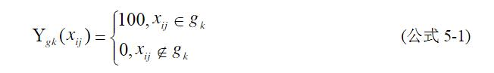

式中，Xij表示第i个一级指标下的第j个二级指标；gk表示二级指标基准值，其中g1为I级水平，g2为Ⅱ级水平，g3为Ⅲ级水平；Ygk（xij）为二级指标xij对于级别gk的函数。
如公式（5-1）所示，若指标 xij 属于级别 gk，则函数的值为 100，否则为 0。
⑵综合评价指数计算
通过公式（5-2）加权平均、逐层收敛可得到评价对象在不同级别 gk 的得分 Ygk。
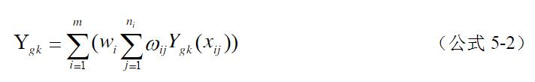

式中，Wi为第i个一级指标权重，Wij为第i个一级指标下的第j个二级指标的权重，其中，，m为一级指标的个数；ni为第i个一级指标下二级指标的个数。
另外，Yg1等同于Y，Yg2等同于Y，Yg3等同于Y。
不同等级的清洁生产企业的综合评价指数见下表。
表9.5-1 印刷行业清洁生产综合评价指数分级表
企业清洁生产水平 | 清洁生产综合评价指数
I级（国际清洁生产领先水平） | 同时满足：YI≥85；限定性指标全部满足I级基准值要求
Ⅱ级（国内清洁生产先进水平） | 同时满足：YⅡ≥85；限定性指标全部满足Ⅱ级基准值要求
Ⅲ级（国内清洁生产基本水平） | 同时满足：YⅢ=100；
本项目印刷工艺采用的是凹版印刷，因此本次参照指标体系中凹版印刷清洁生产指标对印刷工序清洁生产水平进行对标分析，详见下表。

表9.5-2 印刷工序现阶段清洁生产水平分析一览表
序号 | 一级指标 | 一级  指标权重 | 二级指标 |  |  | 单位 | 二级  指标权重 | I级基准值 | Ⅱ级基准值 | Ⅲ级基准值 |  | 企业实际情况 |  | 所属等级
1 | 生产工艺与设备指标 | 0.21 | 环保型油墨使用占比 |  | 纸包装 | % | 0.2/n | ≥70 | ≥50 | ≥30 |  | 无纸包装
2 | 生产工艺与设备指标 | 0.21 |  |  | 塑料包装 | - | 0.2/n | 不含苯类、乙二醇醚及  酯类、卤代烃类、烷烃、酮类、醇类 | 不含苯类、乙二醇醚、卤代烃类、烷烃、酮类 |  |  | 油墨为无苯无酮环保油墨（含醇类） |  | 二级
3 | 生产工艺与设备指标 | 0.21 | 稀释剂 |  |  | % | 0.2 | 不含苯类、乙二醇醚及  酯类、卤代烃类、烷烃、酮类、醇类 | 不含苯类、乙二醇醚、卤代烃类、烷烃、酮类 |  |  | 本项目稀释剂为醇类以及酯类 |  | 二级
4 | 生产工艺与设备指标 | 0.21 | 印刷机自动化 |  |  | - | 0.2 | 印刷机组全部达到自动化（自动套准、自动张力控制、自动换卷、自  动翻转、自动收纸） | 50%印刷机组达到自动化（自动换卷、自动翻转、自动收纸） |  |  | 本项目印刷机组全部达到自动化 |  | 一级
5 | 生产工艺与设备指标 | 0.21 | 供墨系统 |  |  | - | 0.2 | 采用自动密闭式循环供墨方式 |  | 采用循环供  墨方式 |  | 本项目采用自动密闭式  循环供墨方式 |  | 一级
6 | 生产工艺与设备指标 | 0.21 | 其他原辅材料 | 环保型上  光油使用占比 |  | % | 0.2/n | 100 | ≥75 | ≥60 |  | 无上光油 |  | /
7 | 生产工艺与设备指标 | 0.21 | 其他原辅材料 | 环保型覆膜胶使用  占比 |  | % | 0.2/n | ≥80 | ≥60 | ≥30 |  | 环保型覆膜胶占比  61.6% |  | 二级
8 | 资源与能源消耗指标 | 0.22 | *单位产品/产值综合  能耗 |  | 纸质包装 | tce/千色令 | 0.32/  n | ≤1.0 | ≤1.8 | ≤3.0 |  | 本项目无纸质包装 |  | /
9 | 资源与能源消耗指标 | 0.22 |  |  | 塑料包  装 | tce/万  元 | 0.32/  n | ≤0.09 | ≤0.105 | ≤0.150 |  | 本项目单位产值能耗≤  0.14 |  | 三级
10 | 资源与能源消耗指标 | 0.22 | 单位产  品/产值 |  | 纸质包  装 | m3/千  色令 | 0.26/  n | ≤1.0 | ≤1.8 | ≤3.0 |  | 本项目无纸质包装 |  | /
11 | 资源与能源消耗指标 | 0.22 | 新鲜水消耗 |  | 塑料包装 | m3/万元 | 0.26/  n | ≤1.1 | ≤2.5 | ≤3.0 |  | 本项目单位产值新鲜水消耗量≤0.41 | 一级
12 | 资源与能源消耗指标 | 0.22 | 单位产值有机溶剂使  用量 |  | 纸质包装 | kg/千色令 | 0.28/  n | ≤70 | ≤85 | ≤90 |  | 本项目无纸质包装 | /
13 | 资源与能源消耗指标 | 0.22 |  |  | 塑料包  装 | kg/万  元 | 0.28/  n | ≤40 | ≤50 | ≤70 |  | 本项目单位产值有机溶  剂使用量≤3.4 | 一级
14 | 资源与能源消耗指标 | 0.22 | 单位产品胶黏剂  使用量 |  |  | kg/千  色令 | 0.14 | ≤100 | ≤160 | ≤200 |  | 一级
15 | 产品特征指标 | 0.05 | 产品一次交验合  格率① |  |  | % | 0.4 | >99 | >97 | >95 |  | 一级
16 | 产品特征指标 | 0.05 | 环境标志产品技术要求 |  |  | - | 0.6 | 符合HJ2539 |  |  |  | 一级
17 | 染物产生指标 | 0.3 | 单位产品/产值废水产  生量* |  | 纸质包装 | m3/千色令 | 0.25/  n | ≤0.8 | ≤1.44 | ≤2.4 |  | /
18 | 染物产生指标 | 0.3 |  |  | 塑料包  装 | m3/万  元 | 0.25/  n | ≤0.88 | ≤2 | ≤2.4 |  | 一级
19 | 染物产生指标 | 0.3 | 单位产品/产值挥发性有机物（VOC  s）产生量* |  | 纸质包  装 | kg/千  色令 | 0.35/  n | ≤0.59 | ≤1.85 | ≤15.56 |  | /
20 | 染物产生指标 | 0.3 |  |  | 塑料包装 | kg/万元 | 0.35/  n | ≤0.94 | ≤6.28 | ≤16.67 |  | 三级
21 | 染物产生指标 | 0.3 | 单位产值一般工业固体废弃物产  生量 |  |  | kg/万元 | 0.1 | ≤50 | ≤100 | ≤150 |  | 一级
22 | 染物产生指标 | 0.3 | 单位产值危险废  物产生量* |  |  | kg/万  元 | 0.3 | ≤0.08 | ≤0.1 | ≤0.2 |  | 低于三级
23 | 资源  综合利用指标 | 0.09 | 一般工业固体废物回收率  % |  |  |  | 1 | 100 | >90 | >80 |  | 100 |  | 一级
24 | 清洁生产管理指标 | 0.13 | *产业政策执行情况及环境法律法规标准执行情况* |  |  |  | 0.3 | 符合国家和地方相关产业政策；不使用国家和地方明令淘汰或禁止的落后工艺和设备；符合国家和地方有关环境法律、法规，污染物排放达到国家和地方排放标准、总量控制和排污许可证管理要求。按行业无组织排放监管的相关政策要求，加强对无组织排放的防控措施，减少生产过程无组织排放。 |  |  |  |  |  | 一级
25 | 清洁生产管理指标 | 0.13 | 环境管理制度及执行情况 |  |  |  | 0.05 | 按照 GB/T 24001 建立环境管理体系，并取得认证，能有效运行；环境管理程序文件及作用文件齐备 | 按照GB/T 24001 建立环境管理体系，并能有效运行；环境管理手册、程序文件及作用文件齐备 | 环境管理手册、程序文件及作用文件齐全 |  | 投产后拟按照GB/T24001建立环境管理体系，并取得认证；环境管理程序文件及作用文件齐备 |  | 一级
26 | 清洁生产管理指标 | 0.13 | 职业健康安全管理制度及运行情况 |  |  |  | 0.05 | 建立职业健康安全管理体系，并有效运行 |  |  |  | 投产后将建立职业健康安全管理体系，并有效运行 | 一级
27 | 清洁生产管理指标 | 0.13 | 节能减排管理制度及执行  情况 |  |  |  | 0.05 | 建立节能减排管理制度，并有效执行 |  |  |  | 投产后将建立节能减排管理制度，并有效执行 | 一级
28 | 清洁生产管理指标 | 0.13 | 原辅材料及成品库管理情况 |  |  |  | 0.05 | 有完善的原辅材料以及产品的管理规章制度，并有效实施 |  |  |  | 投产后将建立完善的原辅材料、产品管理规章制度，并有效实施 | 一级
29 | 清洁生产管理指标 | 0.13 | 清洁能源 |  |  |  | 0.1 | 全部使用清洁能源 |  |  |  | 能源主要是电和天然气，属于清洁生产 | 一级
30 | 清洁生产管理指标 | 0.13 | 一般固体废物管理 |  |  |  | 0.05 | 对一般固体废物进行分类处理，可回收的回收处置，不可  回收的交相关单位处理、处置，不外排 |  |  |  | 一般固体废物分类处理，回收处理 | 一级
31 | 清洁生产管理指标 | 0.13 | 危险废物管理* |  |  |  | 0.1 | 建有相关管理制度，台账记录、转移联单齐全；危险废弃物贮符合GB 18597等污染控制标准要求 |  |  |  | 危险废弃物管理、贮存符合GB18597等污染控制标准要求；台账记录、转移联单齐全 | 一级
32 | 清洁生产管理指标 | 0.13 | 开展清洁生产审核情况 |  |  |  | 0.1 | 企业开展了清洁生产审核，并建立了持续清洁生产机制 |  |  | 企业开展了清洁生产审核 | 投产后拟开展清洁生产审核，并建立了持续清洁生产机制 | 一级
33 | 清洁生产管理指标 | 0.13 | 清洁生产部门和人员配备 |  |  |  | 0.05 | 设有清洁生产管理部门，配备专职管理人员且岗位职责分工明确 |  |  | 设有清洁生产管理部门，配备兼职管理人员且岗位职责分工明确 | 设有清洁生产管理部门，配备专职管理人员且岗位职责分工明确 |  | 一级
34 | 清洁生产管理指标 | 0.13 | 环境监测及信息公开 |  |  |  | 0.1 | 建立主要污染物监测制度，应按相关部门要求定期进行环境监测和信息公开 |  |  |  | 投产后将建立主要污染物监测制度，按相关部门要求定期进行环境监测和信息公开 |  | 一级
带“*”号的指标为限定性指标。
①是指生产过程中对主要工序的半成品初次检验合格率。
YI=58<85；YII=61.12<85；YⅢ=91<100
根据上述分析结果，结合《印刷业清洁生产评价指标体系》，可知建设单位清洁生产水平有待提高，需努力提升薄弱环节（二级以下）的清洁生产水平，尽早达到国内清洁生产先进水平。

9.6清洁生产建议
为了企业进一步推进清洁生产措施，从而实现项目污染物产生量、排放量最小化，以减少对人类和环境地污染，进而达到“节能、降耗、减污、增效”目的，使企业走上保护环境、经济可持续发展之路，最终实现经济效益、环境效益和社会效益相统一。结合本项目实际情况，本评价建议企业在本项目的实施过程中重点采取以下清洁生产措施。
⑴设备维护和更新
设备维护及更新的主要目的为减少跑、冒、滴、漏，项目生产设备采用自动化控制，在生产过程中要侧重于加强对环保设备的管理，防止设备漏气而产生无组织废气排放及对操作员工的身体损伤；加强管道、设备阀门等地检查和维护，防止泄露。
⑵加强管理
根据国内清洁生产试点工作经验，加强管理是排在所有方案中第一位的无费、低费和少费方案，约占清洁生产方案总数的40%，因此企业推行清洁生产，首先必须以加强管理着手，项目投产后，生产管理制度中应将节能、降耗和产品质量一起作为考核车间及班组生产业绩的首要指标，明确指标责任人，发挥工作人员的主观能动性和责任心，提高员工的环保意识。
建议按照ISO14001标准要求建立并运作环境管理体系，建立环境方针和目标及各项指标、环境管理手册、程序文件及作业指导表格文件化的环境管理体系。按时组织对环境管理体系进行管理评审和内部稽查，以确保环境管理体系被适当地实施与维持，识别环境管理体系中可能改善的部分，以确保环境管理体系持续的适宜性、有效性与充分性。
⑶员工素质提高及积极性的激励
项目投产后，企业必须认真学习有关法律法规，如清洁生产法、消防法、危险品管理法规等，加强清洁生产宣传工作，使公司上下自觉投入到清洁生产工作中去。管理人员和生产人员思想意识的树立可使人的行为变得主动积极，为清洁生产奠定坚定基础。
⑷积极推进环保原料的使用
在满足工艺生产要求的前提下，积极推进使用不含苯类、乙二醇醚及酯类、卤代烃类、烷烃、酮类、醇类等低（无）VOCs含量的油墨、稀释剂、胶黏剂等，并在改进工艺、加强管理的基础上进一步降低各项原料（尤其是胶黏剂）的使用量。
综上，清洁生产是持续性的长期过程，是对产品和工艺持续不断地改进，项目投产后应坚持对整个产品生产过程实施清洁生产，建立完善的清洁生产体系，达到防治污染，提高效益的双重目的。评价认为，项目基本贯彻了清洁生产原则，符合清洁生产要求。

第10章污染物总量控制

10.1总量控制因子
根据湖南省人民政府办公厅关于印发《湖南省“十四五”节能减排综合工作实施方案》中相关规定：湘潭市总量控制因子为：化学需氧量、氨氮、二氧化硫、氮氧化物、挥发性有机物。

10.2污染物排放总量控制指标分析

10.2.1项目废水污染排放
项目无生产废水产生，仅有职工的生活污水；根据《国务院关于加强环境保护重点工作的意见》（国发〔2011〕35号）、《湖南省主要污染物排污权有偿使用和交易管理暂行办法》（湘政办发〔2022〕26号）等文件要求，本项目生活污水排入湘潭县顺业污水处理有限公司污水处理厂，因此，本项目污水纳入湘潭县顺业污水处理有限公司污水处理厂总量控制指标内，不另行申请。

10.2.2本工程废气排放量
根据《湖南省主要污染物排污权有偿使用和交易管理暂行办法》（湘政办发〔2022〕26号）、环发〔2014〕197号《关于印发〈建设项目主要污染物排放总量指标审核及管理暂行办法〉的通知》：本项目为达标区进行等量交换。根据工程分析章节分析结果，本次变更不调整在建工程的环保设施，仍为“吸附浓缩+溶剂回收”环保措施。但是总产能及各类原辅材料都有相应增加，总量指标需补充申请。

10.2.3核定总量
根据本项目工程分析、排污权证、2024年《年产15000吨印刷品改扩建项目环境影响报告书》的总量申请表，变更后整厂工程总量核定情况见下表。

表10.2-1 污染物排放总量控制指标
序号 | 总量控制指标 | 排放类型 | “已建+在建”全厂总排放量 | 已申请总量 | 排污权证  指标 | 变更后全厂排放量 | 需新申请的总量
序号 | 总量控制指标 | 排放类型 | 单位：t/a | 单位：t/a | 单位：t/a | 单位：t/a | 单位：t/a
大气污染物
1 | VOCs | 无组织 | 7.56 | / | / | 35.102 | /
1 | VOCs | 有组织 | 27.86 | / | / | 101.720 | /
1 | VOCs | 合计 | 35.42 | 38.3 | / | 136.822 | +98.522
2 | SO₂ | 有组织 | 0.15 | 0.2 | 0.2 | 0.044 | 0
3 | NOx | 有组织 | 1.09 | 1.1 | 1.8 | 1.03 | 0
总量替代方案可行性分析：
根据湘潭市生态环境局“关于做好大气污染物总量减排和替代削减工作的通知”，本项目新申总量98.522t/a需要施行倍量替代，即197.044t/a，湘潭县已无足够的VOCs，因此采用跨区域调剂的方式，使用湘潭经开区泰富重工结构减排量用于本项目倍量替代来源，总量替代方案如下：
表10.2-2 污染物排放总量控制指标
污染物  类别 | 本厂总量（t/a） | 已批复总量（t/a） | 排污权证指标 | 须新申请总量（t/a） | 总量来源
VOCs | 136.822 | 38.3 | / | 98.522  （倍量后197.044） | 采用跨区域调剂的方式，使用湘潭经开区泰富重工结构减排量用于本项目倍量替代来源
NOx | 1.03 | 1.1 | 1.8 | 0 | 无需新申总量指标
SO₂ | 0.044 | 0.2 | 0.2 | 0 | 无需新申总量指标

第11章环境管理与监测计划

11.1环境管理
环境保护的关键是环境监督与管理，实践证明企业的环境管理是现代企业管理的重要组成部分，是贯彻可持续发展战略的要求，它与计划、生产、质量、技术、财务等管理是同等重要的，它对促进环境效益、经济效益的提高，都起到了明显的作用。
环境管理的基本任务是以保护环境为目标，以清洁生产为手段，发展生产与经济为目的。主要是保证工程项目建成后，污染物治理设施的正常运行和各项污染物的达标排放，逐步向“清洁工艺”和“清洁生产”方向迈进，以取得经济效益、社会效益和环保效益的统一。

11.1.1环境管理机构设置
根据项目实际情况，项目应设置专门的环境管理机构，研究、制定有关环保事宜，统筹厂区的环境管理工作，实行监督管理。人数1~2人，该机构应接受上级各级环保部门的指导和监督，确保各项环保措施、环保制度的贯彻落实。环境管理机构设置示意见下图。
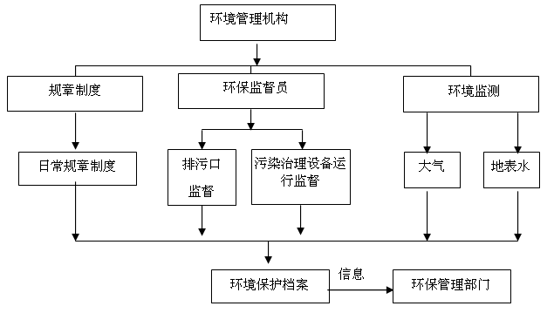
图11.1-1 环境管理机构设置示意图

11.1.2环境管理机构职责
环境管理机构负责本项目各项环保措施实施的监督管理，其主要职责有：
⑴配合当地环保部门对项目进行环境管理工作，宣传并贯彻、执行国家和地方的有关环保法规；
⑵组织制定环保工作计划，责成有关企业落实；
⑶监督企业环保措施的落实，确保建设项目主体工程与环保措施“三同时”，即同时设计、同时施工和同时运行；
⑷监督企业总量控制指标的实施；
⑸负责审查企业水、气、声等污染源的监测计划，并监督监测计划的实施，监督污染治理设施正常运行，保证污染物达标排放。监督检查企业非正常排放的防范与应急处理计划，以杜绝事故排放；
⑹负责环境卫生和固体废物的处置管理工作；负责环境及污染物排放数据的统计，上报与存档。

11.1.3环境管理体系
我国已经正式将ISO14001等国际标准转化为中国的国家标准GB/T24001-1996 idt ISO14001等系列标准，并已于1997年4月l开始实施。建议建设单位应积极参照此标准执行本厂的环境管理体系文件、运行，通过有计划地评审和持续改进的循环，保持公司内部环境管理体系的不断完善与提高。
其环境管理体系的要点是：
⑴应根据本公司的环境要素制定公司的环境方针，包括其持续改进和污染预防的承诺、遵守国家环境法律、法规及其他要求的承诺；
⑵制定本厂的环境目标、指标以及各种运行程序和文件；
⑶通过培训、实施运行各种程序；
⑷不断地监测、检查和纠正；
⑸经过内部管理评审和外部审核，不断地持续改进以达到良性循环。

11.1.4环境管理计划
环境管理计划应贯穿于项目运营全过程，如运营阶段环保设施管理、信息反馈和群众监督等方面，形成网络一体化管理，对环境管理工作计划，其工作重点应放在指定环境管理规章制度，减少污染物排放，降低对环境影响等方面，根据本项目建设特点，其环境管理计划见下表。

表11.1-1 环境管理计划表
阶段 | 环境管理工作内容
环境管理要求 | ①委托评价单位进行环境影响评价工作，并根据报告提出要求，自查是否履行了“三同时”手续。  ②根据国家建设项目的环境保护管理规定，认真落实各项环保手续、完善环保设施，并请当地环保部门监督、检查环保设施运行情况和治理效果。  ③配合地方环境监测站搞好监测工作。  ④做好排污统计工作。
生产运营阶段 | 保证环保设施正常运行，主动接受环保部门监督，备有事故应急措施。  ①应向当地环境保护部门提交《排污申报登记表》，经环保部门调查核实达标排放和符合总量指标，发给排污许可证；对超标排放或未符合总量指标，应限期治理，治理期间发给临时排污许可证。  ②根据环保部门对环保设施验收报告的批复意见进行补充完善。  ③贯彻执行环保工作机构和工作制度以及监视性监测制度，并不断总结经验提高管理水平。  ④加强对环保设施的运行管理，制定定期维修制度，如环保设施出现故障，应立即停产检修，严禁非正常排放。  ⑤加强环境监测工作，重点是各污染的监测，并注意做好记录，不得弄虚作假。监测中如发现异常情况应及时向有关部门通报，及时采取应及措施，防止事故排放。  ⑥定期向环保部门汇报工作情况及污染治理设施运行情况和监视性监测结果。  ⑦建立本公司的环境保护档案。档案包括：ａ污染物排放情况；ｂ污染物治理设施的运行、操作和管理情况；ｃ监测仪器、设备的型号和规格以及校验情况；ｄ采用监测分析方法和监测记录；ｅ限期治理执行情况；ｆ事故情况及有关记录；ｇ与污染有关的生产工艺、原材料使用方面的资料；ｈ其它与污染防治有关的情况和资料等。  ⑧建立污染事故报告制度。当污染事故发生时，必须在事故发生四十八小时内，向环保部门作出事故发生的时间、地点、类型和排放污染物的数量、经济损失等情况的初步报告，事故查清后，向环保部门书面报告事故原因，采取的措施，处理结果，并附有关证明，若发生污染事故，则有责任排除危害，同时对直接受到损害的单位或个人赔偿损失。
信息反馈和群众监督 | 反馈常规监测数据，加强群众监督，改进污染治理工作。  ⑴建立奖惩制度，保证环保设施正常运作，并配合环保部门的检查验收。  ⑵归纳整理监测数据，及时反馈给有关环保部门。  ⑶聘请附近村民为监督员，收集附近村民的意见。

11.2环境监测

11.2.1环境监测的目的
环境监测是实施有效的环境管理的前提。为确保环境质量和总量控制目标的实现，应制订环境监测计划。从保护环境出发，根据本建设项目的特点，尤其是所存在的不利环境问题，以及相应的环保措施，制定一套完善的环境监测制度和监测计划，其目的是要监测本建设项目在运行期间的各种环境因素，应用监测得到的反馈信息，及时发现运营过程中对环境产生的不利影响，及时修正原设计中环保措施的不足，使出现的环境问题能得到及时解决，防止环境质量下降，保障环境和经济的可持续发展目标。

11.2.2环境监测机构
项目环境监测主要为运营期阶段，监测分两部分，一部分是环保主管部门对企业的监督性监测，另一部分是企业的常规监测。
为保证环境监测工作的正常运行，企业应配备专门技术人员1人，负责全厂的监测工作。以满足日常污水处理系统和废气处理系统运作。如本厂技术力量不足，可委托有资质的监测单位协助进行定期监测。
为使监测数据具有完整的质量特征：即准确性、精密性、完整性、代表性和可比性，监测人员必须进行专业技术培训。环境监测工作应按环境监测技术规范相关规定进行各项监测指标的监测，监测方法的选择必须是国家正式颁布确认的方法。

11.2.3环境监测计划
1.污染源监测计划
为确保环境质量目标的实施，除由环保行政主管部门负责组织实施工程验收监测、定期监督性监测等，企业内部需要制定常规监测计划。监测计划可委托当地环境监测站进行，监测结果应在监测工作完成后一个月内报环保行政主管部门。根据《排污许可证申请与核发技术规范 印刷工业》（HJ1066-2019）、《排污单位自行监测技术指南印刷工业》（HJ1246-2022）、《排污许可证申请与核发技术规范总则》（HJ942-2018）、《排污单位自行监测技术指南总则》（HJ 819-2017）、《排污单位自行监测技术指南火力发电及锅炉》（HJ820-2017）等规范的要求，本评价对项目提出如下监测计划详见表11.2-1。
表11.2-1 厂区运行期环境监测计划一览表
监测点位 | 监测指标 | 监测频次 | 执行排放标准
DA001  排气筒 | 挥发性有机物 | 重点管理自动监测 | 湖南省地标《工业企业挥发性有机物排放标准》（DB43/3550-2026）表1中印刷业限值
DA001  排气筒 | 甲苯^{C}、二甲苯^{C}、苯^{C} | 1次/半年 | 湖南省地标《工业企业挥发性有机物排放标准》（DB43/3550-2026）表1中印刷业限值
DA001  排气筒 | 臭气浓度 | 1次/半年 | 《恶臭污染物排放标准》（GB14554-93）表2标准
DA002  排气筒 | 颗粒物 | 1次/年 | 《锅炉大气污染物排放标准》（GB13271-2014）表3中特别排放限值
DA002  排气筒 | SO₂ | 1次/年 | 《锅炉大气污染物排放标准》（GB13271-2014）表3中特别排放限值
DA002  排气筒 | NO_{X} | 1次/月 | 《锅炉大气污染物排放标准》（GB13271-2014）表3中特别排放限值
厂界 | 臭气浓度 | 1次/年 | 《恶臭污染物排放标准》（GB14554-93）表1中二级标准
厂界 | 挥发性有机物 | 1次/年 | 《大气污染物综合排放标准》（GB16297-1996）表2
厂区 | 挥发性有机物 | 1次/年 | 湖南省地标《工业企业挥发性有机物排放标准》（DB43/3550-2026）表2限值
污水管道排放口 | COD、BOD₅、SS、NH₃-N、动植物油 | / | 根据《排污许可证申请与核发技术规范 总则》（HJ942-2018）：单独排入城镇集中污水处理设施的生活污水仅说明排放去向
厂界噪声 | LeqA | 一次/每季 | 东、西、北厂界执行《工业企业厂界环境噪声排放标准》（GB12348-2008）中的3类标准；南厂界执行《工业企业厂界环境噪声排放标准》（GB12348-2008）中的4类标准
一般工业固废 | 固废台账 | 年度 | 综合利用，不外排
危险废物 | 危废台账 | 年度 | 安全贮存，委托资质单位处置
^{C}企业原辅料质检报告中确定含有的必须增加该监测指标。
⑵事故监测
对企业环保处理设施运行情况要严格监视，及时监测，当发现环保处理设施发生故障或运行不正常时，应及时向上级报告，并必须即时取样监测，分析污染物排放量，对事故发生原因、事故造成的后果和损失等进行调查统计，并建档、上报。

11.2.4监测上报制度
⑴每次监测都应有完整的记录。监测数据应及时整理、统计，并应做好监测资料的归档工作。
⑵监测时发现有异常现象应及时向公司环境管理部门反映。
⑶监测结果要定期接受环保行政主管部门的考核。

11.3环境保护验收
为贯彻落实新修改的《建设项目环境保护管理条例》，规范建设项目竣工后建设单位自主开展环境保护验收的程序和标准。根据《建设项目竣工环境保护验收暂行办法》（国环规环评[2017]4号）（以下简称《暂行办法》），建设单位是建设项目竣工环境保护验收的责任主体，应当按照《暂行办法》规定的程序和标准，组织对配套建设的环境保护设施进行验收，编制验收报告，公开相关信息，接受社会监督，确保建设项目需要配套建设的环境保护设施与主体工程同时投产或者使用，并对验收内容、结论和所公开信息的真实性、准确性和完整性负责，不得在验收过程中弄虚作假。
验收程序简述及相关要求如下：
⑴建设单位如实查验、监测记载环保设施的建设和调试情况。调试期间，建设单位应当确保该期间污染物排放符合国家和地方的有关污染物排放标准和排污许可等相关规定。环境保护设施未与主体工程同时建成的，或者应当取得排污许可证但未取得的，建设单位不得对该建设项目环境保护设施进行调试。
⑵编制验收监测报告，本项以排放污染物为主的建设项目，参照《建设项目竣工环境保护验收技术指南污染影响类》编制验收监测报告，建设单位不具备自主验收能力的可以委托有能力的技术机构编制。
⑶验收监测报告编制完成后，建设单位应当根据验收监测报告结论，逐一检查是否存在《建设项目竣工环保验收暂行办法》中第八条所列验收不合格的情形，提出验收意见。存在问题的，建设单位应当进行整改，整改完成后方可提出验收意见。验收意见包括工程建设基本情况、工程变动情况、环境保护设施落实情况、环境保护设施调试效果、工程建设对环境的影响、验收结论和后续要求等内容。
⑷验收报告编制完成后5个工作日内，公开验收报告，公示的期限不得少于20个工作日，同步公开环保设施竣工日期以及对环保设施公开调试的起始日期。建设单位公开上述信息的同时，应当向所在地县级以上环境保护主管部门报送相关信息，并接受监督检查。
⑸验收报告公示期满后5个工作日内，建设单位应当登录全国建设项目竣工环境保护验收信息平台，填报建设项目基本信息、环境保护设施验收情况等相关信息，环境保护主管部门对上述信息予以公开。
⑹纳入排污许可管理的建设项目，排污单位应当在项目产生实际污染物排放之前，按照国家排污许可有关管理规定要求，申请排污许可证。建设项目验收报告中与污染物排放相关的主要内容应当纳入该项目验收完成当年排污许可证执行年报。
建设单位应严格按环境影响报告书的要求认真落实各环境保护措施，切实搞好环境管理和监测工作，保证环保设施的正常运行，项目竣工环境保护验收通过后建设单位方可正式投产运行。建设单位竣工环保“三同时”验收见下表。
表11.3-1 环保“三同时”验收一览表
污染物类型 | 污染源 | 主要污染因子 | 环保措施（包括环保设施处理工艺、数量与处理处置能力） | 排放方式 | 排放去向 | 验收标准
废气 | 印刷、复合（有组织） | 挥发性有机物 | “吸附浓缩+溶剂回收设备+20.5m排气筒” | DA001排气筒高空排放 | 室外排放 | 湖南省地标《工业企业挥发性有机物排放标准》（DB43/3550-2026）表1印刷业限值
废气 | 印刷、复合（无组织） | 挥发性有机物 | 强化车间封闭、设备维护，尽可能减少无组织排放 | 车间内  散排 | 室内排放 | 厂内：湖南省地标《工业企业挥发性有机物排放标准》（DB43/3550-2026）表2限值；  厂界：《大气污染物综合排放标准》（GB16297-1996）表2
废气 | 印刷、复合 | 臭气浓度 | / | DA001排气筒高空排放 | 室外排放 | 《恶臭污染物排放标准》（GB14554-93）表2标准
 |  |  |  | 车间内  散排 | 室内排放 | 《恶臭污染物排放标准》（GB14554-93）表1中二级标准
废气 | 导热油锅炉燃烧 | SO₂、NO_{X}、烟尘 | 低氮燃烧+16m排气筒（DA002） | 高空排放 | 室外排放 | 《锅炉大气污染物排放标准》（GB13271-2014）中表3特别排放限值
废气 | 热水锅炉  燃烧 | SO₂、NO_{X}、烟尘
废水 | 生活污水 | COD、SS、NH₃-N、动植物油 | 厂区化粪池处理 | 现有化粪池预处理后纳入城市污水处理厂 | 纳入湘潭县污水处理厂，最终排湘江 | 厂区总排口达到《污水综合排放标准》（GB89781996）表4中三级标准
固体废物类型 |  | 名称 | 暂存或贮存场所 | 处理处置方式 |  | 验收标准
一般工业固废 |  | 废印刷版、废边角料、废烫金膜、不合格品、废弃包装材料等 | 相应的收集区 | 定期收集后外售处理 |  | 不外排
生活垃圾 |  | 果皮纸屑 | 垃圾桶 | 收集后交由环卫部门处理 |  | 妥善处理
危险废物 |  | 废油墨 | 单独收集后置于独立危废暂存间 | 交由有资质单位处理 |  | 妥善处理
 |  | 废溶剂 | 单独收集后置于独立危废暂存间 |  |  | 妥善处理
 |  | 废胶水 | 单独收集后置于独立危废暂存间 |  |  | 妥善处理
 |  | 废弃包装桶及内衬 | 单独收集后置于独立危废暂存间 |  |  | 妥善处理
 |  | 含油抹布手套 | 单独收集后置于独立危废暂存间 |  |  | 妥善处理
 |  | 废过滤棉 | 单独收集后置于独立危废暂存间 |  |  | 妥善处理
 |  | 废活性炭 | 单独收集后置于独立危废暂存间 |  |  | 妥善处理
 |  | 废沸石 | 单独收集后置于独立危废暂存间 |  |  | 妥善处理
 |  | 精馏残液 | 单独收集后置于独立危废暂存间 |  |  | 妥善处理
 |  | 废矿物油及其包装桶 | 单独收集后置于独立危废暂存间 |  |  | 妥善处理
噪声防治措施 |  | 减振、厂房隔声 |  |  |  | 厂界噪声达到《工业企业厂界环境噪声排放标准》3、4类标准

11.4排污口规范化管理
根据《排污口规范化整治技术要求（试行）》（环监〔1996〕470号），项目建设的同时应进行排污口规范化工作，以促进企业加强经营管理和污染治理，实现污染物排放的科学化、定量化管理。排污口规范化整治应遵循便于采集样品，便于计量监测，便于日常现场监督检查的原则。

11.4.1污水排放口
所有废水管道必须设置明管，不得进行埋地敷设。
排污口必须具备方便采样和流量测定的条件，一般排放口视污水流量的大小参照《适应排污水口尺寸表》的有关规格要求设置，并安装流量计，污水面低于地面标高或高于地面超过1m的，应加建采样台或楼梯（宽度不小于800m）。

11.4.2废气排放口
⑴对厂区排气筒数量、高度进行编号、归档并设置标志；
⑵新增排气筒应设置便于人工采样、监测的采样口，采样口的设置应符合《污染源监测技术规范》要求。采样口必须设置常备电源，设置直径不小于75mm的采样口，如无法满足要求的，由环境监测站确定。
⑶根据《固定源废气监测技术规范》（HJ/T397-2007），采样位置应优先选择在垂直管段，应避开烟道弯头和断面急剧变化的部位。采样位置应设置在距弯头、阀门、变径管下游方向不小于6倍直径，和距上述部件上游方向不小于3倍直径处。
本项目设置两个废气排气筒，排气筒应设置便于采样、监测的采样口。采样口的设置应符合《污染源监测技术规范》要求。无法满足规定要求的，由地方环境监测部门、站共同确定。废气排口附近醒目处应竖立环保图形标志牌。

11.4.3固体废物贮存、堆放场的整治
一般固体废物应设置专用贮存、堆放场地。易造成二次扬尘的贮存、堆放场地，应采取不定时喷洒等防治措施；有毒有害固体废物等危险废物，应设置专用堆放场地，并必须有防扬散，防流失，防渗漏等防治措施。

11.4.4噪声排放源
厂界噪声测点应在法定厂界外1m、高度1.2m以上的噪声敏感处；在固定噪声源对外界影响最大处设置监测点。

11.4.5设置排污标志牌要求
根据国家标准《环境保护图形标志—排放口（源）》和国家环保总局《排污口规范化整治技术要求（试行）》（环监〔1996〕470号）的技术要求，企业所有排污口必须按照“便于采样，便于计量监测，便于日常现场监督检查”的原则和规范化要求，设置排污口标志牌，标志牌应设置在排污口（采样点）附近且醒目处，高度为标志牌上缘离地面2米，
排污口附近1米范围内有建筑物的，设平面式标志牌，无建筑物的设立式标志牌。规范化排污口的有关设置（如方形标志牌、计量装置、监控装置等）属环保设施，排污单位必须负责日常的维护保养，任何单位和个人不得擅自拆除。

表11.4-1 环境保护图形标志
序号 | 提示图形符合 | 警告图形标志 | 名称 | 功能
1 |  |  | 污水排放口 | 表示污水向水体排放
2 |  |  | 废气排放口 | 表示废气向大气环境排放
3 |  |  | 噪声排放源 | 表示噪声向外环境排放
4 |  |  | 一般固体废物 | 表示一般固体废物贮存、处置场
5 | / | 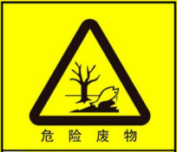 | 危险废物 | 表示危险废物贮存、处置场

第12章结论与建议

12.1结论

12.1.1工程概况
本次拟变动对象为《年产15000吨印刷品改扩建项目环境影响报告书》，该项目2024年1月3日取得环评批复，批文号：潭环审（湘潭县）【2024】1号。该项目办理环评时，产能预估过小，根据设备调试阶段的测试，满负荷工作且生产时长不变的情况下，实际产能可达到26800t/a，同时企业考虑近年来湘潭地区槟榔、熟食、休闲食品等行业发展稳定，对塑料软包装需求量逐年上涨，决定对在建项目进行变更：将全厂印刷品总产能由已批复的15000t/a提高至26800t/a，同时增加相应原辅材料用量。

12.1.2产业政策及规划符合性
⑴产业政策符合性判定
根据《产业结构调整指导目录（2024年本）》，本项目不属于上述文件中的“鼓励类、限制类和淘汰类”，属于允许类；本项目生产设备、产品不属于目录中明令淘汰的落后生产工艺装备、落后产品，因此项目符合国家产业政策。具有较好的社会效益、经济效益和发展前景。
⑵选址合理性分析
本项目位于湘潭天易经济开发区海鸥路以北、丁香路以西，根据湘潭天易经济开发区总体布局以及湘潭县自然资源局颁发的建设用地规划许可证（地字第430321202000067），项目所在地块属工业用地，符合规划用地要求。项目所在地环境质量现状满足标准要求；环境影响分析表明，采取相应的措施后，项目环境影响较小。因此本项目选址合理。
⑶与湘潭天易经济开发区的产业政策合理性分析
本项目位于湘潭天易经开区芙蓉路以东，天易路以南。湘潭天易经济开发区产业定位为“打造先进装备制造业、农产品精深加工业、现代服务业三大主导产业，新材料产业、节能环保产业两大战略性新兴产业的“3+2”现代产业体系”。本项目为年产15000吨印刷品改扩建项目，为食品行业服务，与现代服务业相符，项目的建设与湘潭天易经济开发区的产业政策相符合。
⑷“三线一单”符合性分析
对照《湖南省人民政府关于推动实施“三线一单”生态环境分区管控的指导意见》（潭政发〔2020〕12号）和《湖南省“三线一单”生态环境总体管控要求暨省级以上产业园区生态环境准入清单》，本项目符合相关的要求。
综上所述，本项目满足“落实‘生态保护红线、环境质量底线、资源利用上线’约束”的要求，满足天易经济开发区产业园区生态环境准入清单要求。

12.1.3环境质量现状与评价
根据现状监测可知，根据现状监测可知，湘潭县2024年年度环境空气监测数据（湘潭县环境监测站监测），项目所在区域的基本污染物均满足《环境空气质量标准》（GB3095-2026）表1二级标准（过渡阶段），判定本项目所在区域为达标区。
特征污染因子TVOC可达到《环境影响评价技术导则-大气环境》（HJ2.2-2018）附录D中的参考限值。
根据收集的历史监测表明，五星和易俗河水厂两个常规断面的各监测因子在监测时段均达《地表水环境质量标准》（GB3838-2002）III类标准要求。
根据现状监测表明，厂界处各监测点噪声值均满足《声环境质量标准》（GB3096-2008）相应标准要求。

12.1.4主要污染源、污染防治措施、环境影响

12.1.4.1废气
⑴印刷、干式复合有机废气
①有组织有机废气挥发性有机物
主要为印刷复合、调墨调胶、设备擦洗和危废间所产生挥发性有机物。印刷复合及设备擦洗先经局部抽风收集和车间整体二次收集、调墨调胶和危废间经相应独立操作间收集，汇总进入“吸附浓缩+溶剂回收系统”处理后有机废气经20.5m排气筒（DA001）外排，有组织最终排放量为101.720t/a，排放速率为12.5kg/h，浓度为32.8mg/m³。本项目有组织挥发性有机物的排放浓度满足湖南省地标《工业企业挥发性有机物排放标准》（DB43/ 3550-2026）表1中印刷业限值。
②无组织有机废气
本项目印刷复合设备采取了整体封闭集气，同时所在3#生产车间采取了整体负压二次集气收集，但由于设备物料进出口未封闭、车间人员物料进出，仍有小部分有机废气不可避免的逸散至车间并排放至外环境中，无组织排放总量为35.102t/a。确保厂内有机废气达到湖南省地标《工业企业挥发性有机物排放标准》（DB43/ 3550-2026）表2限值要求。
⑵印刷、干式复合恶臭
依据感官测定法确定项目臭气强度为2级。环评要求公司应定期检查生产设备和管道的密封情况，加强员工的操作和管理，尽可能减少无组织排放的发生，确保恶臭可以达到《恶臭污染物排放标准》（GB14554-93）表1中二级标准、表2标准要求。
⑶天然气燃烧废气
本项目导热油锅炉及印刷烘干两部分需要使用天然气。
导热油锅炉和烘干热水锅炉的天然气燃烧废气合并至经16m排气筒（DA002）外排，均采用低氮燃烧技术，计算得出天然气低氮燃烧产生的颗粒物、SO₂、NOx排放量分别为0.315t/a、0.22t/a、1.03t/a，排放浓度峰值为18.7mg/m³、13.4mg/m³、62.2mg/m³，满足《锅炉大气污染物排放标准》（GB13271-2014）中表3特别排放限值（颗粒物20mg/m³、二氧化硫50mg/m³、氮氧化物150mg/m³）。

12.1.4.2废水
项目无工艺废水排放，外排水仅有员工生活污水。
变更后全厂生活污水产生量为10366.4t/a，生活污水主要来自职工日常上班、办公区等，主要污染因子有COD、SS、NH₃-N、BOD₅等。生活污水经化粪池预处理后纳管，由园区污水管网纳入湘潭县顺业污水处理有限公司污水处理厂集中处理达《城镇污水处理厂污染物排放标准》（GB18918-2002）及修改单要求的一级A标准后外排湘江。

12.1.4.3噪声
项目营运期主要噪声源有印刷机、复合机和风机等机械设备，声源强度在75~95dB(A)左右。项目对高噪声设备采取减震降噪措施，根据噪声影响预测，运营期各厂界噪声可符合《工业企业厂界环境噪声排放标准》（GB12348-2008）相应标准要求，对周边声环境影响不大。

12.1.4.4固体废物
本项目运营过程中产生的固废主要为废印刷版、废边角料、废烫金膜、不合格品、废溶剂桶、废弃包装材料等废油墨、废溶剂、废胶水、废弃包装桶及内衬（沾有废油墨桶、废胶水桶等）、含油抹布手套、废过滤棉、废活性炭、废沸石、精馏残液、废矿物油及其包装桶等及员工生活垃圾。
本次环评要求一般工业固废暂存间严格按《一般工业固体废物贮存和填埋污染控制标准》（GB18599-2020）的要求进行建设，具备防风、防雨、防晒、防渗漏等要求。采取以上处理处置措施后，几乎不会对环境造成不良影响。危险废物按照《危险废物贮存污染控制标准》（GB18597-2023）相关要求在厂区临时贮存，定期交由有资质的单位处置。危险废物暂存间采取防渗、防晒和防淋措施，避免二次污染；生活垃圾分类收集后由环卫部门及时清运。项目产生的固体废物经过上述措施妥善处理后，对周围环境影响不大。

12.1.5清洁生产与总量控制
项目不仅从源头有效降低了污染物产生量，在生产过程中也贯彻了循环利用、末端治理等要求，符合清洁生产要求。
根据工程分析结果，项目生活污水经预处理后进入城市污水处理厂，因此，本项目污水纳入湘潭县顺业污水处理有限公司污水处理厂总量控制指标内，不另行申请，需核定的总量指标为生产废气：VOCs、二氧化硫和氮氧化物，本次总量指标情况见下表：
表12.1-1 污染物排放总量控制指标
序号 | 总量控制指标 | 排放类型 | “已建+在建”全厂总排放量 | 已申请总量 | 排污权证  指标 | 变更后全厂排放量 | 需新申请的总量
序号 | 总量控制指标 | 排放类型 | 单位：t/a | 单位：t/a | 单位：t/a | 单位：t/a | 单位：t/a
大气污染物
1 | VOCs | 无组织 | 7.56 | / | / | 35.102 | /
1 | VOCs | 有组织 | 27.86 | / | / | 101.720 | /
1 | VOCs | 合计 | 35.42 | 38.3 | / | 136.822 | +98.522
2 | SO2 | 有组织 | 0.15 | 0.2 | 0.2 | 0.044 | 0
3 | NOx | 有组织 | 1.09 | 1.1 | 1.8 | 1.03 | 0

12.1.6地下水、土壤环境影响
根据项目实际情况，其正常运营情况下，不会对区域地下水、土壤环境产生影响。其潜在风险主要体现在风险状况下VOCs料贮存区发生泄漏遇明火发生火灾，危废暂存泄漏，影响主要为灭火过程中产生的消防废水以及有机液体，从地表渗透从而污染地下水、土壤的风险。但考虑项目所在地位于天易经开区已建厂房内，场内除绿化景观带以外，其余地面均已硬化处理，能够有效降低消防废水及渗滤液对地下水的污染风险，再进一步加强了防渗及各项管理措施后，项目对地下水、土壤环境影响较小。

12.1.7环境风险评价结论
项目地位于天易经开区规划的工业建设用地，不属于敏感地区，项目大气环境、地表水环境、地下水环境风险潜势分别为Ⅱ、I、I级，大气环境、地表水环境地下水环境风险评价工作等级分别划分为三级、简单分析、简单分析，评价范围为厂址周围5km范围。
根据最大可信事故分析，本项目可能发生的事故主要包括VOCs物料贮存区泄漏发生火灾风险，一旦发生事故，后果较为严重。通过对项目运营期可能发生的环境风险事故进行定性分析，在落实风险管理的前提下，采取火灾、泄漏事故排放等事故预防管理措施和实施有效的事故应急处理预案的前提下，事故的环境风险处于可接受水平。

12.1.8环境影响经济损益分析
本项目的建设对周边地区经济发展等方面有较大的促进作用，社会效益和经济效益明显，通过本报告提出的环保措施，将最大程度地减缓项目建设和运营对环境带来的负面效应，环境效益将大于环境损失。

12.1.9环境管理与监测计划
为落实各项污染防治措施，加强环境保护工作的管理，本项目应根据项目的实际情况，制定各种类型的环保规章制度，认真落实环保设施的设计，施工任务，并积极落实有关环保经费，以保证环境保护设施实现“三同时”。

12.1.10公众参与
为充分了解项目所在区域其它部门和群众的意见，使本项目被公众认可，支持和配合项目的建设，建设单位进行了公众参与调查，调查主要采用网上公示、现场张贴公示、报纸公示几种形式，并将调查结果整理成《年产15000吨印刷品改扩建项目重大变动环境影响公众参与说明》，公示期间未收到反馈意见。本环评要求建设单位在营运阶段，要与当地政府和周边民众保持良好沟通和联系，采纳其提出的合理化、建设性意见，力求使该项目的建设带来较大的社会经济效益的同时，尽量减少可能随之而来的负面影响。

12.1.11评价结论
综上所述，本项目符合国家产业政策；选址符合相关规划要求；各种污染物排放满足相应排放标准的规定；生产工艺基本达到国内先进清洁生产水平；污染物的集中治理后达标排放，能够满足区域总量控制要求；影响预测评价结果表明，项目建设运营对周围环境质量影响可以接受。
建设单位在落实本报告提出的各项环保措施的基础上，严格执行“三同时”，从环境保护角度分析，项目的建设是可行的。

12.2建议
1.建设单位应认真贯彻执行有关建设项目环境保护管理文件的精神，建立健全各项环保规章制度，严格执行“三同时”。
2.加强生产设施及污染防治设施运行的管理，定期对污染防治设施进行保养检修，确保污染物达标排放，避免污染事故发生。
3.本项目的建设应重视引进和建立先进的环保管理模式，完善管理机制，强化企业职工自身的环保意识。配备必要的环境管理专职人员，落实、检查环保设施的运行状况，配合当地环保部门做好本厂的环境管理、验收、监督和检查工作。
4.对危险废物实行从收集、运送、贮存、外运的全过程管理，进一步完善危险废物贮存设施，对危险废物分类收集、贮存，对项目产生的危险废物交由相关单位进行处置利用。
5.建设单位须建立完善的安全生产管理系统和自动化的事故安全监控系统。建立健全事故防范措施及应急措施。
6.应落实本报告书中提出的各项安全防范措施和环保措施。
7.本项目应严格落实本环评报告中各项环保措施（尤其是各项废气处理措施），并加强对其维护管理，确保各项污染物对环境的影响降到最低。
8.为保证室内员工工作环境符合职业卫生要求，需加强设备维护管理，保证封闭车间内废气及时有效收集，并保证封闭车间内换气次数。
9.在满足工艺生产要求的前提下，建设方应积极推进使用低（无）VOCs含量原辅材料和环境友好型技术替代。在日后的生产过程中应根据生产工艺进行逐步替代，逐步提高无溶剂复合技术占比；在满足工艺生产要求的前提下逐步使用水醇性油墨、水性油墨、辐射固化油墨等替代现有使用的油性油墨；在满足工艺生产要求的前提下逐步使用紫外光固化光油、低（无）挥发和高沸点的清洁剂等代替现有使用的易挥发清洁剂（稀释剂）。
同时，建设单位在日后的生产过程中应逐步调整印刷方式，在满足生产要求的前提下逐步采用柔印替代凹印、挤复代替溶剂复合，使用中央供墨系统等方式减小有机废气的产生量。

